
TRƯỜNG ĐẠI HỌC CÔNG NGHỆ KỸ THUẬT TP.HCM
KHOA CÔNG NGHỆ THÔNG TIN
--------------------***--------------------

BÁO CÁO MÔN HỌC
CÔNG NGHỆ PHẦN MỀM
XÂY DỰNG ỨNG DỤNG TÌM KIẾM VÀ GHÉP BẠN CÙNG
THUÊ TRỌ
(ROOMMATE MATCHING HUB)
GIẢNG VIÊN HƯỚNG DẪN: THS. NGUYỄN TRẦN THI VĂN
LỚP HỌC PHẦN: CÔNG NGHỆ PHẦN MỀM
NHÓM THỰC HIỆN: NHÓM 13

PHẠM QUỐC HUY | 24110226
TRẦN QUANG HUY | 24110228
PHAN TIẾN ĐẠT | 24110195
TP. HỒ CHÍ MINH — NĂM 2026

TRƯỜNG ĐẠI HỌC CÔNG NGHỆ KỸ THUẬT TP.HCM
KHOA CÔNG NGHỆ THÔNG TIN
--------------------***--------------------
BÁO CÁO MÔN HỌC
CÔNG NGHỆ PHẦN MỀM
XÂY DỰNG ỨNG DỤNG TÌM KIẾM VÀ GHÉP BẠN CÙNG
THUÊ TRỌ
(ROOMMATE MATCHING HUB)
GIẢNG VIÊN HƯỚNG DẪN: THS. NGUYỄN TRẦN THI VĂN
LỚP HỌC PHẦN: CÔNG NGHỆ PHẦN MỀM
NHÓM THỰC HIỆN: NHÓM 13

PHẠM QUỐC HUY | 24110226
TRẦN QUANG HUY | 24110228
PHAN TIẾN ĐẠT | 24110195
TP. HỒ CHÍ MINH — NĂM 2026

NHẬN XÉT CỦA GIÁO VIÊN

LỜI CẢM ƠN
Nhóm thực hiện đề tài xin chân thành cảm ơn Thầy Nguyễn Trần Thi Văn – giáo viên khoa Công nghệ thông tin trường Đại học Sư phạm kỹ thuật TP.HCM, đã giúp đỡ chúng em rất nhiều trong việc lựa chọn đề tài, hướng dẫn thực hiện, nêu ý kiến nhận xét, cung cấp tài liệu tham khảo trong quá trình thực hiện đề tài Quản lý cửa hàng bán và cho thuê đĩa phim này.
Chúng em còn gửi lời cảm ơn đến quý thầy cô khoa Công nghệ thông tin trường đã giúp đỡ, giải đáp thắc mắc trong quá trình thực hiện. Đồng thời cảm ơn các anh chị khóa trước đã cung cấp nhiều thông tin, tài liệu tham khảo; các bạn cùng khóa cùng nhau trao đổi kinh nghiệm để thực hiện đề tài tốt hơn.
Nhóm chúng em rất mong nhận được những ý kiến đóng góp của quý thầy cô và các bạn để đề tài ngày càng hoàn thiện. Xin chân thành cảm ơn!
Nhóm thực hiện đề tài.

TP.HCM, ngày tháng năm 2026
Nhóm SV thực hiện

Phạm Quốc Huy
Trần Quang Huy
Phan Tiến Đạt

MỤC LỤC

NHẬN XÉT CỦA GIÁO VIÊN i
LỜI CẢM ƠN ii
MỤC LỤC iii
DANH SÁCH CÁC HÌNH ix
DANH SÁCH CÁC BẢNG xiv
LỜI GIỚI THIỆU xviii
PHẦN MỞ ĐẦU 1
1.Lí do chọn đề tài 1
2.Mục tiêu 2
PHẦN NỘI DUNG 1
CHƯƠNG 1: KHẢO SÁT HIỆN TRẠNG VÀ XÁC ĐỊNH YÊU CẦU 1
1.1. KHẢO SÁT HIỆN TRẠNG 1
1.1.1. Khảo sát các giải pháp đang được sử dụng 1
1.1.2. Tổng hợp hạn chế của hiện trạng 2
1.1.3. Đề xuất hệ thống Roommate Matching Hub 3
1.2. LẬP DANH SÁCH YÊU CẦU 4
1.2.1. Yêu cầu chức năng nghiệp vụ 4
1.2.2. Yêu cầu chức năng hệ thống 26
1.2.3. Yêu cầu phi chức năng 29
CHƯƠNG 2: MÔ HÌNH HÓA YÊU CẦU 32
2.1. Nhận diện các tác nhân và chức năng của hệ thống 32
2.2. Danh sách chức năng và mô tả 35
2.3. Lược đồ và đặc tả Use Case 41
2.3.1. Tổng quan use case hệ thống 41
2.3.2. Tài khoản và hồ sơ người dùng 43
2.3.3. Khảo sát tiêu chí và ghép đôi bạn trọ 44
2.3.4. Kết nối và trò chuyện trực tiếp 45
2.3.5. Quản lý bài đăng phòng trọ và tìm kiếm 46
2.3.6. Lịch hẹn xem phòng trọ 47
2.3.7. Quản trị người dùng và kiểm duyệt 48
2.3.8. Báo cáo thống kê và nhật ký kiểm toán 49
2.4. Đặc tả chi tiết các Use Case cốt lõi 49
CHƯƠNG 3: THIẾT KẾ DỮ LIỆU 68
3.1. Sơ đồ logic 68
3.1. Chi tiết các bảng dữ liệu 68
3.1.1. users 70
3.1.2. user_preferences 71
3.1.3. room_posts 73
3.1.4. match_requests 75
3.1.5. viewing_appointments 76
3.1.6. contact_permissions 77
3.1.7. reports 78
3.1.8. blocked_users 79
3.1.9. chat_messages 80
3.1.10. user_saved_posts 81
3.1.11. auth_otps 82
3.1.12. refresh_tokens 82
3.2. Sơ đồ quan hệ 84
3.3. Ràng buộc toàn vẹn trên CSDL 87
3.3.1. Ràng buộc khóa chính 88
3.3.2. Ràng buộc khóa ngoại 90
3.3.3. Ràng buộc miền giá trị 92
3.3.4. Ràng buộc liên thuộc tính 95
3.3.5. Ràng buộc liên bộ 96
3.3.6. Ràng buộc liên quan hệ 98
3.4. Chỉ mục và tối ưu hóa hiệu năng cơ sở dữ liệu 99
CHƯƠNG 4: THIẾT KẾ GIAO DIỆN 102
4.1. Tổng quan thiết kế 102
4.1.1. Sơ đồ tổng quan 102
4.1.2. Luồng 1: Xác thực, đăng ký và khảo sát ban đầu 103
4.1.3. Luồng 2: Tìm bạn ở ghép và kết nối an toàn (Double Opt-in) 105
4.1.4. Luồng 3: Tìm phòng trọ và đặt lịch xem phòng 108
4.1.5. Luồng 4: Đăng phòng và quản lý tin đăng (chủ trọ) 111
4.1.6. Luồng 5: Quản trị viên (Web Admin Dashboard) 113
4.2. Mô tả chi tiết các màn hình 117
4.2.1. Màn hình khởi động (Splash / Welcome) 117
4.2.2. Màn hình đăng nhập 118
4.2.3. Màn hình tạo tài khoản 119
4.2.4. Màn hình xác minh email (OTP) 121
4.2.5. Màn hình quên mật khẩu 122
4.2.6. Màn hình tạo mật khẩu mới 123
4.2.7. Khảo sát bước 1: Ngân sách và khu vực 124
4.2.8. Khảo sát bước 2: Nhịp sống 125
4.2.9. Khảo sát bước 3: Thói quen cá nhân 126
4.2.10. Khảo sát bước 4: Tính cách và sở thích 127
4.2.11. Khảo sát bước 5: Sẵn sàng tìm bạn 128
4.2.12. Màn hình trang chủ: Khám phá bạn trọ 130
4.2.13. Màn hình hồ sơ bạn ở ghép 131
4.2.14. Bảng đối chiếu: Vì sao hai bạn phù hợp? 132
4.2.15. Màn hình gửi lời mời kết nối 133
4.2.16. Màn hình đã gửi lời mời kết nối 135
4.2.17. Màn hình trang chủ: Danh sách phòng trọ 136
4.2.18. Màn hình bộ lọc phòng trọ nâng cao 138
4.2.19. Màn hình chi tiết phòng trọ 139
4.2.20. Màn hình vị trí và khu vực 141
4.2.21. Màn hình đặt lịch xem phòng 142
4.2.22. Màn hình đã gửi yêu cầu xem phòng 143
4.2.23. Màn hình danh sách lịch xem phòng 144
4.2.24. Màn hình chi tiết lịch hẹn xem phòng 145
4.2.25. Màn hình hủy lịch hẹn xem phòng 146
4.2.26. Màn hình kết nối của bạn 147
4.2.27. . Màn hình lời mời đã nhận 148
4.2.28. Màn hình kết nối thành công 149
4.2.29. Màn hình trò chuyện trực tiếp (Chat) 150
4.2.30. Màn hình tin đăng của tôi 151
4.2.31. Đăng phòng mới bước 1: Thông tin cơ bản 152
4.2.32. Đăng phòng mới bước 2: Ảnh và tiện ích 153
4.2.33. . Đăng phòng mới bước 3: Giá và nội quy 154
4.2.34. Màn hình xem trước tin đăng 155
4.2.35. . Màn hình đã gửi tin đăng 156
4.2.36. Màn hình hồ sơ của tôi 157
4.2.37. Màn hình chỉnh sửa thông tin cá nhân 159
4.2.38. Màn hình cài đặt ứng dụng 160
4.2.39. Màn hình trung tâm thông báo 162
4.2.40. Màn hình báo cáo vi phạm 163
4.2.41. Admin: Tổng quan hệ thống 164
4.2.42. Admin: Quản lý người dùng 166
4.2.43. Admin: Kiểm duyệt tin đăng 168
4.2.44. . Admin: Quản lý báo cáo vi phạm 170
CHƯƠNG 5: THIẾT KẾ XỬ LÍ 172
5.1. LƯỢC ĐỒ TUẦN TỰ 172
5.1.1. Đăng ký tài khoản người dùng 172
5.1.2. Khảo sát tiêu chí phong cách sống 173
5.1.3. Tính Matching Score và gợi ý bạn ở ghép 174
5.1.4. Kiểm duyệt và ẩn bài đăng phòng vi phạm 175
CHƯƠNG 6: CÀI ĐẶT VÀ KIỂM THỬ 176
6.1. Cài đặt hệ thống 176
6.2. Kiểm thử 177
CHƯƠNG 7: TỔNG KẾT 181
7.1. Kết quả đạt được 181
7.2. Ưu điểm 183
7.3. Nhược điểm 184

DANH SÁCH CÁC HÌNH
Hình 2.1 Lược đồ use case tổng quan hệ thống Roommate Hub 42
Hình 2.2 Lược đồ use case phân hệ tài khoản và hồ sơ cá nhân 43
Hình 2.3 Lược đồ use case phân hệ khảo sát tiêu chí và ghép đôi bạn trọ 44
Hình 2.4 Lược đồ use case phân hệ kết nối và trò chuyện trực tiếp 45
Hình 2.5 Lược đồ use case phân hệ bài đăng phòng trọ và tìm kiếm 46
Hình 2.6 Lược đồ use case phân hệ lịch hẹn xem phòng trọ 47
Hình 2.7 Lược đồ use case phân hệ quản trị người dùng và kiểm duyệt 48
Hình 2.8 Lược đồ use case phân hệ báo cáo thống kê và nhật ký kiểm toán 49
Hình 2.9. Lược đồ tuần tự (Sequence Diagram) luồng Đăng ký & Xác thực JWT 51
Hình 3.1 lược đồ logic của hệ thống Roommate Hub (tìm bạn ở ghép và phòng trọ) 68
Hình 4.1. Tổng quan 4 tab và các khối chức năng 102
Hình 4.2. Luồng xác thực và khảo sát 103
Hình 4.3. Luồng ghép bạn và kết nối 106
Hình 4.4. Luồng tìm phòng và đặt lịch 109
Hình 4.5. Luồng đăng phòng và quản lý tin 111
Hình 4.6. Luồng Web Admin 114
Hình 4.7. Màn hình khởi động (Splash / Welcome) 117
Hình 4.8. Sơ đồ biến cố màn hình khởi động (Splash / Welcome) 117
Hình 4.9. Màn hình đăng nhập 118
Hình 4.10. Sơ đồ biến cố màn hình đăng nhập 118
Hình 4.11. Màn hình tạo tài khoản 119
Hình 4.12. Sơ đồ biến cố màn hình tạo tài khoản 120
Hình 4.13. Màn hình xác minh email (OTP) 121
Hình 4.14 Sơ đồ biến cố màn hình xác minh email (OTP) 121
Hình 4.15 Màn hình quên mật khẩu 122
Hình 4.16 Sơ đồ biến cố màn hình quên mật khẩu 122
Hình 4.17. Màn hình tạo mật khẩu mới 123
Hình 4.18 Sơ đồ biến cố màn hình tạo mật khẩu mới 123
Hình 4.19 Khảo sát bước 1: Ngân sách và khu vực 124
Hình 4.20 Sơ đồ biến cố khảo sát bước 1: Ngân sách và khu vực 124
Hình 4.21 Khảo sát bước 2: Nhịp sống 125
Hình 4.22 Sơ đồ biến cố khảo sát bước 2: Nhịp sống 125
Hình 4.23 Khảo sát bước 3: Thói quen cá nhân 126
Hình 4.24 Sơ đồ biến cố khảo sát bước 3: Thói quen cá nhân 126
Hình 4.25 Khảo sát bước 4: Tính cách và sở thích 127
Hình 4.26 Sơ đồ biến cố khảo sát bước 4: Tính cách và sở thích 127
Hình 4.27 Khảo sát bước 5: Sẵn sàng tìm bạn 128
Hình 4.28 Sơ đồ biến cố khảo sát bước 5: Sẵn sàng tìm bạn 129
Hình 4.29 Màn hình trang chủ: Khám phá bạn trọ 130
Hình 4.30 Sơ đồ biến cố màn hình trang chủ: Khám phá bạn trọ 130
Hình 4.31 Màn hình hồ sơ bạn ở ghép 131
Hình 4.32 Sơ đồ biến cố màn hình hồ sơ bạn ở ghép 131
Hình 4.33 Bảng đối chiếu: Vì sao hai bạn phù hợp? 132
Hình 4.34 Sơ đồ biến cố bảng đối chiếu: Vì sao hai bạn phù hợp? 133
Hình 4.35 Màn hình gửi lời mời kết nối 133
Hình 4.36 Sơ đồ biến cố màn hình gửi lời mời kết nối 133
Hình 4.37 Màn hình đã gửi lời mời kết nối 135
Hình 4.38 Sơ đồ biến cố màn hình đã gửi lời mời kết nối 135
Hình 4.39 Màn hình trang chủ: Danh sách phòng trọ 136
Hình 4.40 Sơ đồ biến cố màn hình trang chủ: Danh sách phòng trọ 137
Hình 4.41 Màn hình bộ lọc phòng trọ nâng cao 138
Hình 4.42 Sơ đồ biến cố màn hình bộ lọc phòng trọ nâng cao 138
Hình 4.43 Màn hình chi tiết phòng trọ 139
Hình 4.44 Sơ đồ biến cố màn hình chi tiết phòng trọ 140
Hình 4.45 Màn hình vị trí và khu vực 141
Hình 4.46 Sơ đồ biến cố màn hình vị trí và khu vực 141
Hình 4.47 Màn hình đặt lịch xem phòng 142
Hình 4.48 Sơ đồ biến cố màn hình đặt lịch xem phòng 142
Hình 4.49 Màn hình đã gửi yêu cầu xem phòng 143
Hình 4.50 Sơ đồ biến cố màn hình đã gửi yêu cầu xem phòng 143
Hình 4.51 Màn hình danh sách lịch xem phòng 144
Hình 4.52 Sơ đồ biến cố màn hình danh sách lịch xem phòng 144
Hình 4.53 Màn hình chi tiết lịch hẹn xem phòng 145
Hình 4.54 Sơ đồ biến cố màn hình chi tiết lịch hẹn xem phòng 145
Hình 4.55 Màn hình hủy lịch hẹn xem phòng 146
Hình 4.56 Sơ đồ biến cố màn hình hủy lịch hẹn xem phòng 146
Hình 4.57 Màn hình kết nối của bạn 147
Hình 4.58 Sơ đồ biến cố màn hình kết nối của bạn 147
Hình 4.59 Màn hình lời mời đã nhận 148
Hình 4.60 Sơ đồ biến cố màn hình lời mời đã nhận 148
Hình 4.61 Màn hình kết nối thành công 149
Hình 4.62 Sơ đồ biến cố màn hình kết nối thành công 149
Hình 4.63 Màn hình trò chuyện trực tiếp (Chat) 150
Hình 4.64 Sơ đồ biến cố màn hình trò chuyện trực tiếp (Chat) 150
Hình 4.65 Màn hình tin đăng của tôi 151
Hình 4.66 Sơ đồ biến cố màn hình tin đăng của tôi 151
Hình 4.67 Đăng phòng mới bước 1: Thông tin cơ bản 152
Hình 4.68 Sơ đồ biến cố đăng phòng mới bước 1: Thông tin cơ bản 152
Hình 4.69 Đăng phòng mới bước 2: Ảnh và tiện ích 153
Hình 4.70 Sơ đồ biến cố đăng phòng mới bước 2: Ảnh và tiện ích 153
Hình 4.71 Đăng phòng mới bước 3: Giá và nội quy 154
Hình 4.72 Sơ đồ biến cố đăng phòng mới bước 3: Giá và nội quy 154
Hình 4.73 Màn hình xem trước tin đăng 155
Hình 4.74 Sơ đồ biến cố màn hình xem trước tin đăng 155
Hình 4.75 Màn hình đã gửi tin đăng 156
Hình 4.76 Sơ đồ biến cố màn hình đã gửi tin đăng 156
Hình 4.77 Màn hình hồ sơ của tôi 157
Hình 4.78 Sơ đồ biến cố màn hình hồ sơ của tôi 158
Hình 4.79 Màn hình chỉnh sửa thông tin cá nhân 159
Hình 4.80 Sơ đồ biến cố màn hình chỉnh sửa thông tin cá nhân 159
Hình 4.81 Màn hình cài đặt ứng dụng 160
Hình 4.82 Sơ đồ biến cố màn hình cài đặt ứng dụng 161
Hình 4.83 Màn hình trung tâm thông báo 162
Hình 4.84 Sơ đồ biến cố màn hình trung tâm thông báo 162
Hình 4.85 Màn hình báo cáo vi phạm 163
Hình 4.86 Sơ đồ biến cố màn hình báo cáo vi phạm 164
Hình 4.87 Admin: Tổng quan hệ thống 164
Hình 4.88 Sơ đồ biến cố Admin: Tổng quan hệ thống 165
Hình 4.89 Quản lý người dùng 166
Hình 4.90 Sơ đồ biến cố Admin: Quản lý người dùng 167
Hình 4.91 Admin: Kiểm duyệt tin đăng 168
Hình 4.92 Sơ đồ biến cố Admin: Kiểm duyệt tin đăng 169
Hình 4.93 Admin: Quản lý báo cáo vi phạm 170
Hình 4.94 Sơ đồ biến cố Admin: Quản lý báo cáo vi phạm 171
Hình 5.1 Lược đồ tuần tự (Sequence Diagram) luồng Đăng ký & Xác thực JWT 172
Hình 5.2 Lược đồ tuần tự (Sequence Diagram) luồng Khảo sát & Quản lý Tiêu chí cá nhân 5 chiều 173
Hình 5.3 Lược đồ tuần tự (Sequence Diagram) luồng Thuật toán Gợi ý ghép đôi Matching Engine 174
Hình 5.4 Lược đồ tuần tự (Sequence Diagram) luồng Quản trị hệ thống & Kiểm duyệt của Admin. 175
Hình 7.1 App được cài đặt thành công 181
Hình 7.2Một số hình ảnh thực tế của app trên điện thoại. 183

DANH SÁCH CÁC BẢNG
Bảng 1.1. Tổng hợp những hạn chế của hiện trạng tìm người ở ghép truyền thống 2
Bảng 1.2. Yêu cầu chức năng nghiệp vụ của bộ phận Người dùng tìm bạn ở ghép (ND) 4
Bảng 1.3 Quy định / Công thức liên quan của Người dùng tìm bạn ở ghép (ND) 7
Bảng 1.4 Yêu cầu chức năng của bộ phận Người đăng phòng trọ (ĐT) 16
Bảng 1.5 Quy định / Công thức liên quan của Người đăng phòng trọ (ĐT) 17
Bảng 1.6 Yêu cầu chức năng của bộ phận Quản trị viên hệ thống (QTV) 20
Bảng 1.7 Quy định / Công thức liên quan của Quản trị viên hệ thống (QTV) 22
Bảng 1.8 Yêu cầu chức năng hệ thống 26
Bảng 1.9 Yêu cầu phi chức năng liên quan đến người dùng 29
Bảng 1.10 Yêu cầu phi chức năng liên quan đến chuyên viên hệ thống 30
Bảng 2.1. Ánh xạ trách nhiệm giữa các tác nhân và danh mục chức năng tương ứng 33
Bảng 2.2. Chi tiết các tác nhân (Vai trò & Mục đích) 35
Bảng 2.3. Tổng hợp đầy đủ 54 chức năng của hệ thống Roommate Matching Hub 35
Bảng 2.4. Đặc tả UC-01 49
Bảng 2.5. Đặc tả UC-07 51
Bảng 2.6. Đặc tả UC-08 52
Bảng 2.7. Đặc tả UC-12 54
Bảng 2.8. Đặc tả UC-14 56
Bảng 2.9. Đặc tả UC-15 58
Bảng 2.10. Đặc tả UC-17 59
Bảng 2.11. Đặc tả UC-20 61
Bảng 2.12. Đặc tả UC-47 63
Bảng 2.13. Đặc tả UC-48 64
Bảng 2.14. Đặc tả UC-54 66
Bảng 3.1. users — Quản lý tài khoản người dùng và quản trị viên 70
Bảng 3.2. user_preferences — Tiêu chí phong cách sống phục vụ thuật toán ghép đôi 71
Bảng 3.3. room_posts — Quản lý bài đăng tìm bạn ở ghép và cho thuê phòng trọ 73
Bảng 3.4. match_requests — Quản lý yêu cầu ghép đôi theo cơ chế Double Opt-in 75
Bảng 3.5. viewing_appointments — Quản lý lịch hẹn xem phòng trọ trực tiếp 76
Bảng 3.6. contact_permissions — Cơ chế bảo vệ quyền riêng tư Double Opt-in 77
Bảng 3.7. reports — Quản lý tố cáo vi phạm và kiểm duyệt nội dung 78
Bảng 3.8. blocked_users — Quản lý danh sách người dùng đã chặn 79
Bảng 3.9 chat_messages — Quản lý tin nhắn nội bộ giữa hai bên đã kết nối 80
Bảng 3.10. user_saved_posts — Quản lý danh sách phòng đã lưu 81
Bảng 3.11. auth_otps — Quản lý mã xác thực tạm thời gửi qua email 82
Bảng 3.12. refresh_tokens — Quản lý phiên đăng nhập lâu dài JWT 82
Bảng 3.13. Tổng hợp các mối quan hệ giữa các bảng dữ liệu 84
Bảng 3.14. Danh sách các ràng buộc khóa chính 88
Bảng 3.15. Tầm ảnh hưởng của ràng buộc khóa chính: 89
Bảng 3.16. Danh sách các ràng buộc khóa ngoại 90
Bảng 3.17. Tầm ảnh hưởng của ràng buộc khóa ngoại: 92
Bảng 3.18. Danh sách các ràng buộc miền giá trị 92
Bảng 3.19. Tầm ảnh hưởng của ràng buộc miền giá trị: 94
Bảng 3.20. Bảng các ràng buộc liên thuộc tính 95
Bảng 3.21. Tầm ảnh hưởng của ràng buộc liên thuộc tính 96
Bảng 3.22. Bảng các ràng buộc liên bộ 96
Bảng 3.23 Tầm ảnh hưởng của ràng buộc liên bộ. 97
Bảng 3.24. Bảng các ràng buộc liên quan hệ 98
Bảng 3.25. Tầm ảnh hưởng của ràng buộc liên quan hệ 99
Bảng 4.1. Bảng chi tiết chuyển màn hình 103
Bảng 4.2. Bảng chi tiết chuyển màn hình 106
Bảng 4.3. Chi tiết chuyển màn hình 109
Bảng 4.4. Chi tiết chuyển màn hình 112
Bảng 4.5.Chi tiết chuyển màn hình 114
Bảng 4.6. Các đối tượng màn hình khởi động (Splash / Welcome) 117
Bảng 4.7. Các đối tượng màn hình đăng nhập 118
Bảng 4.8. Các đối tượng màn hình tạo tài khoản 119
Bảng 4.9. Các đối tượng màn hình xác minh email (OTP) 121
Bảng 4.10. Các đối tượng màn hình quên mật khẩu 122
Bảng 4.11 Các đối tượng màn hình tạo mật khẩu mới 123
Bảng 4.12 Các đối tượng khảo sát bước 1: Ngân sách và khu vực 124
Bảng 4.13 Các đối tượng khảo sát bước 2: Nhịp sống 125
Bảng 4.14 Các đối tượng khảo sát bước 3: Thói quen cá nhân 126
Bảng 4.15 Các đối tượng khảo sát bước 4: Tính cách và sở thích 127
Bảng 4.16 Các đối tượng khảo sát bước 5: Sẵn sàng tìm bạn 128
Bảng 4.17 Các đối tượng màn hình trang chủ: Khám phá bạn trọ 130
Bảng 4.18 Các đối tượng màn hình hồ sơ bạn ở ghép 131
Bảng 4.19 Các đối tượng bảng đối chiếu: Vì sao hai bạn phù hợp? 132
Bảng 4.20 Các đối tượng màn hình gửi lời mời kết nối 133
Bảng 4.21 Các đối tượng màn hình đã gửi lời mời kết nối 135
Bảng 4.22 Các đối tượng màn hình trang chủ: Danh sách phòng trọ 136
Bảng 4.23 Các đối tượng màn hình bộ lọc phòng trọ nâng cao 138
Bảng 4.24 Các đối tượng màn hình chi tiết phòng trọ 139
Bảng 4.25 Các đối tượng màn hình vị trí và khu vực 141
Bảng 4.26 Các đối tượng màn hình đặt lịch xem phòng 142
Bảng 4.27 Các đối tượng màn hình đã gửi yêu cầu xem phòng 143
Bảng 4.28 Các đối tượng màn hình danh sách lịch xem phòng 144
Bảng 4.29 Các đối tượng màn hình chi tiết lịch hẹn xem phòng 145
Bảng 4.30 Các đối tượng màn hình hủy lịch hẹn xem phòng 146
Bảng 4.31 Các đối tượng màn hình kết nối của bạn 147
Bảng 4.32 Các đối tượng màn hình lời mời đã nhận 148
Bảng 4.33 Các đối tượng màn hình kết nối thành công 149
Bảng 4.34 Các đối tượng màn hình trò chuyện trực tiếp (Chat) 150
Bảng 4.35 Các đối tượng màn hình tin đăng của tôi 151
Bảng 4.36 Các đối tượng đăng phòng mới bước 1: Thông tin cơ bản 152
Bảng 4.37 Các đối tượng đăng phòng mới bước 2: Ảnh và tiện ích 153
Bảng 4.38 Các đối tượng đăng phòng mới bước 3: Giá và nội quy 154
Bảng 4.39 Các đối tượng màn hình xem trước tin đăng 155
Bảng 4.40 Các đối tượng màn hình đã gửi tin đăng 156
Bảng 4.41 Các đối tượng màn hình hồ sơ của tôi 157
Bảng 4.42 Các đối tượng màn hình chỉnh sửa thông tin cá nhân 159
Bảng 4.43 Các đối tượng màn hình cài đặt ứng dụng 160
Bảng 4.44 Các đối tượng màn hình trung tâm thông báo 162
Bảng 4.45 Các đối tượng màn hình báo cáo vi phạm 163
Bảng 4.46 Các đối tượng Admin: Tổng quan hệ thống 164
Bảng 4.47 Các đối tượng Admin: Quản lý người dùng 166
Bảng 4.48 Các đối tượng Admin: kiểm duyệt bài đăng 168
Bảng 4.49 Các đối tượng Admin: Quản lý báo cáo vi phạm 170
Bảng 6.1 Môi trường phát triển và cấu hình công nghệ 176

LỜI GIỚI THIỆU
Nền tảng Kết nối & Tìm Bạn ở ghép Phòng trọ Thông minh
Tại các đô thị lớn như Thành phố Hồ Chí Minh, Hà Nội và Đà Nẵng, hàng trăm nghìn sinh viên và người đi làm phải đối mặt mỗi năm với bài toán tìm kiếm bạn cùng thuê phòng trọ. Khác với việc tìm phòng — vốn chỉ đòi hỏi thông tin về giá cả và địa điểm — tìm bạn ở ghép đặt ra yêu cầu phức tạp hơn nhiều: hai người xa lạ phải có thể chung sống hòa thuận trong suốt nhiều tháng, thậm chí nhiều năm. Thực tế cho thấy phần lớn mâu thuẫn trong các phòng trọ chia sẻ đều bắt nguồn từ sự bất tương thích về lối sống, giờ giấc sinh hoạt, tính cách và thói quen hằng ngày — chứ không phải từ vấn đề tài chính. Tuy nhiên, các kênh tìm bạn ở ghép hiện tại — nhóm Facebook, diễn đàn sinh viên hay trang rao vặt — hoàn toàn thiếu công cụ sàng lọc thông minh cho những tiêu chí mang tính cá nhân sâu sắc này.
Roommate Hub được xây dựng nhằm giải quyết trực tiếp khoảng trống này. Đây là một ứng dụng di động và web đa nền tảng — viết bằng Flutter (Dart) cho giao diện và Java 21 / Spring Boot 3 cho tầng API — cung cấp một giải pháp toàn diện: từ khảo sát tiêu chí lối sống cá nhân, gợi ý bạn ở ghép tương thích bằng thuật toán tính điểm có trọng số động, đến kết nối an toàn hai chiều (Double Opt-in), quản lý tin đăng phòng trọ, đặt lịch hẹn xem phòng và nhắn tin trực tiếp trong ứng dụng.
Hệ thống đánh giá mức độ tương thích dựa trên 5 chiều tiêu chí lối sống: Khu vực mong muốn • Ngân sách thuê phòng • Thói quen giờ giấc sinh hoạt • Mức độ ngăn nắp, sạch sẽ • Thói quen hút thuốc và nuôi thú cưng — cùng cơ chế trọng số linh hoạt theo ưu tiên cá nhân của từng người dùng.

PHẦN MỞ ĐẦU

1.Lí do chọn đề tài
Trong bối cảnh đô thị hóa nhanh chóng và sự tập trung ngày càng đông của các trường đại học, cao đẳng cũng như các khu công nghệ cao tại TP. Hồ Chí Minh (đặc biệt tại khu vực TP. Thủ Đức, Làng Đại học Quốc gia, Quận 5, Quận 10), nhu cầu tìm kiếm chỗ ở và bạn cùng thuê trọ (roommate) của sinh viên và người đi làm trẻ tuổi đang tăng trưởng rất mạnh mẽ.
Đối với phần lớn sinh viên sống xa gia đình, chi phí thuê phòng trọ nguyên căn thường vượt quá khả năng tài chính cá nhân. Việc tìm bạn ở ghép là giải pháp kinh tế tối ưu nhất để chia sẻ tiền phòng, tiền điện, nước, internet và các chi phí sinh hoạt chung. Tuy nhiên, qua quá trình khảo sát thực tế đời sống sinh viên, nhóm nghiên cứu nhận thấy việc tìm người ở ghép hiện nay đang gặp phải rất nhiều trở ngại lớn, tiềm ẩn nguy cơ mâu thuẫn sinh hoạt sâu sắc và rủi ro an toàn cá nhân.
Hiện nay, quy trình tìm người ở ghép truyền thống của sinh viên diễn ra theo trình tự thủ công sau:
Đăng tin tự phát: Người cần tìm bạn cùng phòng soạn một mẩu tin ngắn đăng lên các hội nhóm mạng xã hội (Facebook Groups, Zalo, diễn đàn sinh viên) kèm số điện thoại cá nhân và ảnh phòng (nếu có).
Tiếp nhận liên hệ và trao đổi sơ bộ: Những người có nhu cầu sẽ nhắn tin qua Messenger, Zalo hoặc gọi điện trực tiếp để hỏi giá phòng và địa chỉ.
Tìm hiểu thói quen dựa trên cảm tính: Hai bên nhắn tin trao đổi vài câu hỏi đơn giản về quê quán, trường học, giờ giấc. Quá trình này không có biểu mẫu tiêu chí chuẩn hóa, các thông tin quan trọng như thói quen thức khuya, mức độ sạch sẽ, hút thuốc, nuôi thú cưng hay mời bạn bè về phòng thường bị bỏ qua hoặc trả lời qua loa.
Quyết định ở ghép theo cảm tính: Sau khi gặp mặt xem phòng 1 lần, hai bên đưa ra quyết định ở chung hoàn toàn dựa trên cảm nhận bề ngoài.
Hậu quả thực tế: Chỉ sau 1 đến 2 tháng dọn về ở chung, rất nhiều mâu thuẫn nghiêm trọng phát sinh: người ngủ sớm không chịu được người thức khuya chơi game; người thích ngăn nắp bức xúc vì bạn cùng phòng bừa bộn; bất đồng về việc chia tiền điện nước hay việc dẫn người lạ về phòng. Rất nhiều trường hợp kết thúc bằng việc cãi vã, đơn phương dọn đi và mất tiền cọc phòng trọ.

2.Mục tiêu
Nghiên cứu, phân tích, thiết kế và phát triển hoàn thiện một hệ thống phần mềm toàn diện (bao gồm ứng dụng di động đa nền tảng dành cho người dùng và cổng thông tin quản trị web dành cho ban vận hành), hỗ trợ tự động hóa, tin học hóa và thông minh hóa toàn bộ quy trình: từ khảo sát lối sống sinh hoạt, đo lường và gợi ý đối tác ở ghép tương thích bằng thuật toán đa tiêu chí, bảo vệ quyền riêng tư cá nhân qua cơ chế Double Opt-in, nhắn tin trực tuyến thời gian thực, đăng tin và tìm kiếm phòng trọ trực quan trên bản đồ số, đến điều phối lịch hẹn xem phòng và kiểm duyệt nội dung an toàn; qua đó giải quyết triệt để bài toán an cư, giảm thiểu chi phí và phòng ngừa rủi ro lừa đảo cho sinh viên và người lao động trẻ tại các đô thị lớn.

PHẦN NỘI DUNG

KHẢO SÁT HIỆN TRẠNG VÀ XÁC ĐỊNH
YÊU CẦU

KHẢO SÁT HIỆN TRẠNG

Khảo sát các giải pháp đang được sử dụng
Để có cái nhìn toàn diện, nhóm đã tiến hành phân tích các nền tảng và công cụ hỗ trợ tìm phòng trọ, ở ghép đang phổ biến hiện nay:

Website đăng tin phòng trọ
Giới thiệu ngắn: Nền tảng chuyên biệt về môi giới và cho thuê bất động sản.
Chức năng liên quan: Tìm kiếm phòng theo khu vực, mức giá, diện tích; đăng tin cho thuê; lọc kết quả cơ bản.
Ưu điểm: Cơ sở dữ liệu phòng trọ phong phú, phủ sóng rộng rãi; hỗ trợ lọc cơ bản.
Hạn chế: Chỉ phục vụ mô hình chủ nhà cho thuê nguyên căn/phòng trống; không kết nối theo lối sống.
Nhận xét đối với bài toán tìm bạn ở ghép: Không phù hợp vì hệ thống chỉ tập trung vào 'Phòng', không tập trung vào 'Người'.

Hội nhóm mạng xã hội
- Giới thiệu ngắn: Cộng đồng tự phát trên Facebook nơi sinh viên đăng bài tìm người ở chung.
- Chức năng liên quan: Đăng bài viết, bình luận, nhắn tin trực tiếp qua Messenger.
- Ưu điểm: Hoàn toàn miễn phí, tốc độ tương tác cao, cộng đồng sinh viên đông đảo.
- Hạn chế: Bài đăng trôi nhanh; thông tin hỗn loạn thiếu kiểm duyệt; lộ thông tin cá nhân (SĐT, Facebook); không có công cụ đo lường độ hòa hợp.
- Nhận xét đối với bài toán tìm bạn ở ghép: Rủi ro cao về bảo mật và tỷ lệ ghép đôi thành công thấp do dựa trên cảm tính.

Tổng hợp hạn chế của hiện trạng
Dưới đây là bảng phân tích tổng hợp các hạn chế, nguyên nhân và mức độ ảnh hưởng của quy trình tìm người ở ghép hiện nay:
Bảng 1.1. Tổng hợp những hạn chế của hiện trạng tìm người ở ghép truyền thống
STT | Vấn đề tồn tại | Nguyên nhân gốc rễ | Hậu quả thực tế | Mức độ
1 | Khó đánh giá mức độ tương thích về lối sống trước khi ở chung | Thiếu công cụ đo lường khách quan các tiêu chí: giờ giấc, độ sạch sẽ, hút thuốc, thú cưng | Mâu thuẫn sinh hoạt gay gắt sau khi dọn vào ở; bỏ cọc, chuyển trọ liên tục | Cao
2 | Lộ số điện thoại và thông tin cá nhân quá sớm | Không có cơ chế phê duyệt 2 chiều; người dùng phải công khai SĐT trên mạng xã hội | Bị spam, làm phiền, quấy rối; rủi ro an toàn đối với sinh viên nữ | Cao
3 | Khó so sánh nhiều ứng viên cùng lúc | Thông tin phân tán rải rác trên bình luận, bài đăng tự do không theo khuôn mẫu | Mất nhiều tuần trao đổi thủ công; dễ bỏ sót bạn trọ tiềm năng phù hợp | Trung bình
4 | Thiếu cơ sở định lượng để ra quyết định | Quyết định chỉ dựa trên linh cảm và vài dòng tin nhắn xã giao ngắn ngủi | Đánh giá sai lệch tính cách đối phương; xung đột khi phân chia trách nhiệm | Cao
5 | Trải nghiệm hẹn xem phòng trọ rủi ro và thiếu minh bạch | Địa chỉ phòng bị công khai; lịch hẹn trao đổi miệng dễ bị bùng hẹn hoặc lừa đảo | Mất thời gian đôi bên; rủi ro khi sinh viên đi xem phòng tại các ngõ ngách lạ | Trung bình

Đề xuất hệ thống Roommate Matching Hub
Từ các hạn chế đã xác định, nhóm đề xuất nền tảng Roommate Matching Hub với ba nhóm giải pháp chính:
1. Bộ khảo sát tiêu chí phong cách sống 5 chiều: Chuẩn hóa toàn bộ thông tin cá nhân thành hệ thống Tiêu chí cứng (Hard Criteria: Giới tính, Khu vực quận, Khoảng giá phòng) và Tiêu chí mềm (Soft Criteria: Giờ ngủ, Giờ dậy, Mức độ sạch sẽ thang 1-5, Hút thuốc lá, Nuôi thú cưng).
2. Thuật toán tính điểm tương thích Matching Score: Áp dụng công thức tính trọng số đa tiêu chí, tự động phân tích và chấm điểm tương thích chính xác theo thang đo % (0% - 100%) giữa hai ứng viên, kèm giải thích rõ ràng lý do hòa hợp.
3. Cơ chế bảo vệ quyền riêng tư Double Opt-in: Số điện thoại, Email và kênh liên lạc của người dùng được ẩn danh hoàn toàn. Chỉ khi Bên A gửi yêu cầu ghép đôi và Bên B chấp thuận yêu cầu đó (cả 2 bên cùng đồng thuận), hệ thống mới chính thức tạo kết nối và mở thông tin liên lạc.

LẬP DANH SÁCH YÊU CẦU

Yêu cầu chức năng nghiệp vụ
Các bộ phận/người dùng chính của hệ thống gồm:
- Người dùng tìm bạn ở ghép / Khách hàng (Mã số: ND)
- Người đăng phòng / Chủ phòng trọ (Mã số: ĐT)
- Quản trị viên hệ thống (Mã số: QTV)

Người dùng tìm bạn ở ghép / Khách hàng (Mã số: ND)
Bảng 1.2. Yêu cầu chức năng nghiệp vụ của bộ phận Người dùng tìm bạn ở ghép (ND)
STT | Công việc | Loại công việc | Quy định/Công thức liên quan | Biểu mẫu liên quan | Ghi chú
1 | Đăng ký tài khoản người dùng | Lưu trữ | ND_QĐ1 | ND_BM1 | Tạo tài khoản với vai trò mặc định ROLE_USER.
2 | Xác thực kích hoạt tài khoản qua OTP | Lưu trữ | ND_QĐ2 | ND_BM1 | Xác minh email qua mã OTP 6 số (hiệu lực 5 phút).
3 | Cập nhật hồ sơ cá nhân và học vấn | Lưu trữ | ND_QĐ3 | ND_BM2 | Cập nhật họ tên, avatar R2, trường ĐH, giới tính, bio.
4 | Khảo sát và thiết lập tiêu chí sinh hoạt | Lưu trữ | ND_QĐ4 | ND_BM3 | Thiết lập ngân sách, quận, thói quen ngủ, độ sạch sẽ, hút thuốc, pet.
5 | Bật / tắt trạng thái tìm kiếm bạn trọ | Lưu trữ | ND_QĐ5 | ND_BM2 | Tạm ẩn hồ sơ khỏi kết quả gợi ý khi đã tìm được bạn ở cùng.
6 | Tra cứu danh sách gợi ý bạn trọ (Matching) | Tra cứu / Tính toán | ND_QĐ6 | ND_BM4 | Thuật toán tính điểm % tương hợp tổng thể và từng tiêu chí.
7 | Xem hồ sơ chi tiết đối tác tiềm năng | Tra cứu | ND_QĐ7 | ND_BM4 | Xem thói quen sinh hoạt; ẩn SĐT/Email khi chưa kết nối.
8 | Gửi lời mời ghép đôi (Double Opt-in) | Lưu trữ | ND_QĐ8 | ND_BM4 | Gửi yêu cầu ghép đôi; áp dụng khóa tránh Deadlock.
9 | Xử lý yêu cầu ghép đôi nhận được | Lưu trữ | ND_QĐ9 | ND_BM5 | Chấp nhận (ACCEPTED) hoặc Từ chối (REJECTED); mở khóa SĐT khi đồng ý.
10 | Nhắn tin trò chuyện trực tiếp | Lưu trữ | ND_QĐ10 | — | Chat văn bản và gửi ảnh qua Presigned GET URL R2 ngắn hạn.
11 | Tìm kiếm và lọc bài đăng phòng trọ | Tra cứu | ND_QĐ11 | — | Lọc theo quận, mức giá, diện tích, tiện ích; loại trừ bài vi phạm.
12 | Lưu bài đăng phòng trọ yêu thích | Lưu trữ | ND_QĐ12 | — | Lưu danh sách phòng quan tâm để tiện theo dõi sau.
13 | Đặt lịch hẹn xem phòng trọ | Lưu trữ | ND_QĐ13 | ND_BM6 | Chọn ngày giờ xem phòng trong tương lai và gửi ghi chú.
14 | Quản lý và theo dõi lịch hẹn xem phòng | Tra cứu / Lưu trữ | ND_QĐ14 | ND_BM6 | Xem danh sách lịch hẹn cá nhân; thực hiện hủy lịch hẹn.
15 | Báo cáo vi phạm (Người dùng / Tin đăng) | Lưu trữ | ND_QĐ15 | ND_BM7 | Tố cáo hành vi gian lận kèm minh chứng ảnh lưu R2 private.
16 | Chặn người dùng (Block User) | Lưu trữ | ND_QĐ16 | — | Chặn tương tác hai chiều trong tìm kiếm, phòng trọ và tin nhắn.
17 | Đổi mật khẩu và Đăng xuất | Lưu trữ | ND_QĐ17 | — | Đổi mật khẩu, thu hồi Refresh Token và vô hiệu hóa JWT cũ.

Bảng 1.3 Quy định / Công thức liên quan của Người dùng tìm bạn ở ghép (ND)
STT | Mã số | Tên Quy định / Công thức | Mô tả chi tiết | Ghi chú
1 | ND_QĐ1 | Quy định đăng ký tài khoản | Người dùng cung cấp: Họ tên, Email, Mật khẩu, Số điện thoại, Giới tính (MALE/FEMALE/OTHER), Ngày sinh và Trường ĐH. Email không được trùng lặp trong hệ thống. | Mật khẩu tối thiểu 6 ký tự. Trạng thái khởi tạo ACTIVE, search_active = true.
2 | ND_QĐ2 | Quy định xác thực mã OTP | Mã OTP gồm 6 chữ số ngẫu nhiên gửi về email, hiệu lực trong 5 phút (300 giây). Hệ thống khóa mã nếu nhập sai quá 5 lần liên tiếp. | Lưu tại bảng auth_otps.
3 | ND_QĐ3 | Quy định cập nhật hồ sơ | Người dùng chỉ được cập nhật hồ sơ của chính mình. Ảnh đại diện tải lên qua presigned URL lưu tại bucket công khai Cloudflare R2. | Không thể tự sửa vai trò (role) hoặc trạng thái (status).
4 | ND_QĐ4 | Quy định tiêu chí khảo sát | Thiết lập các tiêu chí: Ngân sách (budget_amount, budget_min, budget_max), Quận mục tiêu, Tiêu chí ưu tiên hàng đầu (top_priority: BUDGET, SLEEP, CLEAN, SMOKING), Thói quen ngủ (thang 1–3), Độ sạch sẽ (thang 1–5), Hút thuốc (is_smoking), Thú cưng (allow_pets). | Dữ liệu lưu tại bảng user_preferences làm đầu vào thuật toán Matching.
5 | ND_QĐ5 | Quy định hiển thị tìm kiếm | Khi search_active = false, hệ thống tự động ẩn hồ sơ người dùng khỏi màn hình gợi ý ghép đôi của tất cả thành viên khác. | Người dùng chủ động bật/tắt trong cài đặt.
6 | ND_QĐ6 | Công thức tính điểm tương hợp (Matching Formula) | Điểm tương hợp tổng thể được tính theo thang 100%:  1. Điều kiện lọc cứng: Cùng quận mục tiêu (canonical district), giới tính phù hợp, tài khoản ACTIVE, search_active = true, không bị chặn và nếu ưu tiên SMOKING thì đối tác không được hút thuốc.  2. Tương đồng thành phần (sim):  - Ngân sách: sim_Budget = 1 - (|A_budget - B_budget| / max(A, B)) hoặc độ giao thoa khoảng giá.  - Giờ giấc ngủ (thang 1-3): sim_Sleep = 1 - (|A_sleep - B_sleep| / 2.0).  - Độ sạch sẽ (thang 1-5): sim_Clean = 1 - (|A_clean - B_clean| / 4.0).  - Hút thuốc: sim_Smoke = (A_smoke == B_smoke) ? 1.0 : 0.0.  - Nuôi thú cưng: sim_Pet = (A_pet == B_pet) ? 1.0 : 0.0.  3. Trọng số linh hoạt: Mặc định w_b=0.30, w_s=0.25, w_c=0.20, w_sm=0.15, w_p=0.10. Nếu top_priority là BUDGET: w_b=0.60; nếu SLEEP: w_s=0.50; nếu CLEAN: w_c=0.40. | Score = (w_b*sim_B + w_s*sim_S + w_c*sim_C + 0.15*sim_Sm + 0.10*sim_P) / (w_b + w_s + w_c + 0.25) * 100%. Làm tròn 1 chữ số thập phân.
7 | ND_QĐ7 | Quy định bảo vệ thông tin liên hệ | Khi chưa hoàn tất kết nối hai chiều, hệ thống chỉ hiển thị Họ tên, Tuổi, Trường ĐH, Quận, Điểm tương hợp và Tiểu sử. Tuyệt đối ẩn SĐT và Email cá nhân. | Ngăn chặn quấy rối và thu thập dữ liệu trái phép.
8 | ND_QĐ8 | Quy định gửi lời mời kết nối (Double Opt-in) | Không thể tự gửi kết nối cho chính mình. Khóa bi-directional theo thứ tự ID tăng dần (findByIdForUpdate) để loại trừ triệt để tình trạng Deadlock khi gửi song song. | Nếu đối phương đã gửi PENDING trước đó, hệ thống tự động thăng cấp thành ACCEPTED.
9 | ND_QĐ9 | Quy định phản hồi yêu cầu kết nối | Chỉ người nhận (receiver) mới có quyền chấp nhận (ACCEPTED) hoặc từ chối (REJECTED). Khi ACCEPTED, hệ thống tự động ghi nhận contact_permissions. | Mở khóa SĐT và Email trên giao diện cả hai bên.
10 | ND_QĐ10 | Quy định nhắn tin và ảnh bảo mật | Chỉ hai tài khoản còn hoạt động, không chặn nhau mới được chat. Ảnh chat lưu tại bucket riêng tư (roommate-hub-private). | Presigned GET URL chỉ có hiệu lực 2 phút, không cấp public URL.
11 | ND_QĐ11 | Quy định lọc bài đăng phòng trọ | Chỉ hiển thị bài đăng có trạng thái APPROVED và tác giả không bị khóa hoặc nằm trong danh sách chặn/tố cáo của người xem. | Có phân trang và lọc đa tiêu chí (giá, quận, tiện ích).
12 | ND_QĐ12 | Quy định lưu bài đăng yêu thích | Mỗi người dùng lưu tối đa 1 bản ghi cho mỗi bài đăng (khóa chính user_id, post_id). | Lưu tại bảng user_saved_posts.
13 | ND_QĐ13 | Quy định đặt lịch hẹn xem phòng | Thời gian hẹn (appointment_time) bắt buộc phải ở thời điểm tương lai. Không được tự đặt lịch xem bài đăng của chính mình. | Khởi tạo trạng thái PENDING.
14 | ND_QĐ14 | Quy định xử lý lịch hẹn xem phòng | Người đặt lịch có quyền hủy (CANCELLED). Chủ bài đăng có quyền xác nhận (CONFIRMED), từ chối (CANCELLED), hoàn tất (COMPLETED). Áp dụng Optimistic Lock qua cột version. | Lịch đã CANCELLED hoặc COMPLETED không thể sửa lại.
15 | ND_QĐ15 | Quy định gửi báo cáo tố cáo | Người dùng có thể tố cáo USER hoặc ROOM_POST kèm lý do và chứng cứ ảnh. Trạng thái ban đầu PENDING. | Ảnh chứng cứ lưu tại bucket private.
16 | ND_QĐ16 | Quy định chặn người dùng | Mối quan hệ chặn được ghi nhận vào blocked_users. Hệ thống tự động loại trừ nhau trong Matching, danh sách phòng trọ và vô hiệu hóa nhắn tin. | Có hiệu lực hai chiều đối xứng.
17 | ND_QĐ17 | Quy định thu hồi phiên đăng nhập | Khi Đăng xuất hoặc Đổi mật khẩu, toàn bộ Refresh Token bị thu hồi (revoked = true) và JWT cũ bị từ chối truy cập ngay lập tức. | Ghi nhận logged_out_at và password_changed_at.

ND_BM1: PHIẾU ĐĂNG KÝ TÀI KHOẢN NGƯỜI DÙNG
Họ và tên: _________________________________________________________________________
Email đăng ký: __________________________________ Số điện thoại: ___________________
Giới tính: [ ] Nam [ ] Nữ [ ] Khác Ngày sinh: _____ / _____ / _________
Trường Đại học / Nơi làm việc: ____________________________________________________
Mật khẩu khởi tạo: ********** Nhập lại mật khẩu: **********
Mã xác thực OTP (6 chữ số gửi qua Email): [ _ _ _ _ _ _ ]
ND_BM2: HỒ SƠ CÁ NHÂN VÀ CÀI ĐẶT TÌM KIẾM BẠN TRỌ
Mã người dùng: USR-_____________________ Ngày tham gia: _____ / _____ / ____________
Họ và tên: _____________________________ Giới tính: _______________________________
Số điện thoại: _________________________ Email: ___________________________________
Trường ĐH / Đơn vị: ____________________ Trạng thái tài khoản: [X] Đang hoạt động
Đường dẫn ảnh đại diện (Avatar URL): _______________________________________________
Tiểu sử cá nhân (Bio): ____________________________________________________________
Trạng thái tìm bạn ở ghép: [X] BẬT (Hiển thị hồ sơ) [ ] TẮT (Tạm ẩn hồ sơ)
ND_BM3: PHIẾU KHẢO SÁT TIÊU CHÍ BẠN Ở GHÉP (SURVEY PREFERENCES)
Khu vực tìm kiếm mong muốn (Quận/Huyện): __________________________________________
Khoảng ngân sách dự kiến (VNĐ/tháng):
- Mức trung bình: __________________ VNĐ (Từ: _______________ đến: ________________)
Giới tính bạn trọ mong muốn: [ ] Nam [ ] Nữ [ ] Tất cả (Không phân biệt)
Tiêu chí quan trọng nhất: [ ] Ngân sách [ ] Giờ giấc [ ] Độ sạch sẽ [ ] Hút thuốc
Thói quen thức / ngủ: [ ] Ngủ sớm/Dậy sớm [ ] Bình thường [ ] Cú đêm (Thức khuya)
Mức độ giữ gìn vệ sinh: [ ] Mức 1 [ ] Mức 2 [ ] Mức 3 [ ] Mức 4 [ ] Mức 5 (Rất sạch)
Thói quen hút thuốc lá: [ ] Có hút thuốc [ ] Không hút thuốc
Thói quen nuôi thú cưng: [ ] Có nuôi thú cưng [ ] Không nuôi thú cưng
Thời gian dự kiến dọn vào: _____ / _____ / _________
ND_BM4: KẾT QUẢ GỢI Ý GHÉP ĐÔI TỰ ĐỘNG (MATCHING RECOMMENDATION)
Người dùng tìm kiếm: Nguyễn Văn A (ID: 101) - Quận: TP. Thủ Đức - Ngân sách: 2.0M/tháng
DANH SÁCH ĐỐI TÁC PHÙ HỢP NHẤT TÍNH THEO THUẬT TOÁN:
+-----+---------------------+------+---------------+------------+-------------------------------------+
| STT | Họ tên đối tác | Tuổi | Trường ĐH | Tương hợp | Điểm thành phần chi tiết (%) |
+-----+---------------------+------+---------------+------------+-------------------------------------+
| 1 | Trần Quang B | 20 | ĐH Bách Khoa | 94.5% | Giá: 98% - Ngủ: 100% - Sạch: 90% |
| 2 | Lê Tiến C | 21 | ĐH Sư Phạm KT | 88.2% | Giá: 85% - Ngủ: 90% - Sạch: 90% |
| 3 | Phạm Quốc D | 20 | ĐH Kinh Tế | 81.0% | Giá: 80% - Ngủ: 80% - Sạch: 85% |
+-----+---------------------+------+---------------+------------+-------------------------------------+
ND_BM5: PHIẾU YÊU CẦU GHÉP ĐÔI VÀ CHIA SẺ THÔNG TIN LIÊN LẠC
Mã yêu cầu ghép đôi: REQ-_____________________ Thời điểm gửi: _____ / _____ / ________
Người gửi lời mời: ___________________________ Mã ID: _______________________________
Người nhận lời mời: __________________________ Mã ID: _______________________________
Điểm tương hợp thuật toán: ____________ %
Trạng thái kết nối: [ ] Đang chờ (PENDING) [ ] Đồng ý (ACCEPTED) [ ] Từ chối (REJECTED)
Thông tin liên hệ được mở khóa (Sau khi cả 2 bên cùng ACCEPTED):
- Số điện thoại liên hệ: ___________________________________________________________
- Địa chỉ Email liên hệ: ___________________________________________________________
ND_BM6: PHIẾU ĐẶT LỊCH HẸN XEM PHÒNG TRỌ
Mã lịch hẹn: APT-____________________________ Ngày tạo lịch: _____ / _____ / ________
Người đặt hẹn (Khách thuê): __________________ Số điện thoại: _______________________
Người đăng phòng (Chủ phòng): ________________ Số điện thoại: _______________________
Phòng trọ hẹn xem: ___________________________ Mã bài đăng: POST-____________________
Địa chỉ phòng trọ: _________________________________________________________________
Thời gian hẹn xem: Giờ: _____ : _____ Ngày: _____ / _____ / _________
Ghi chú kèm theo: __________________________________________________________________
Trạng thái lịch hẹn: [ ] PENDING [ ] CONFIRMED [ ] COMPLETED [ ] CANCELLED
ND_BM7: PHIẾU TỐ CÁO HÀNH VI VI PHẠM (REPORT)
Mã đơn tố cáo: RP-___________________________ Thời điểm lập: _____ / _____ / ________
Người lập tố cáo: ___________________________ Mã User ID: ___________________________
Đối tượng bị tố cáo: [ ] Tài khoản người dùng (USER) [ ] Bài đăng phòng trọ (ROOM_POST)
Mã định danh đối tượng vi phạm (Target ID): _________________________________________
Lý do tố cáo vi phạm:
[ ] Lừa đảo chiếm đoạt tiền cọc phòng [ ] Thông tin phòng trọ sai sự thật
[ ] Hành vi quấy rối / Ngôn từ độc hại [ ] Phòng trọ ảo / Không có thật
Mô tả diễn biến vi phạm: ___________________________________________________________
Đường dẫn minh chứng ảnh vi phạm (R2 Private Object Key): ___________________________
Trạng thái xử lý từ Admin: [ ] Chờ duyệt (PENDING) [ ] Đã giải quyết (RESOLVED) [ ] Bác bỏ (DISMISSED)

Người đăng phòng / Chủ phòng trọ. Mã số: ĐT
Bảng 1.4 Yêu cầu chức năng của bộ phận Người đăng phòng trọ (ĐT)
STT | Công việc | Loại công việc | Quy định/Công thức liên quan | Biểu mẫu liên quan | Ghi chú
1 | Soạn thảo và đăng tin tìm bạn ghép/phòng trọ | Lưu trữ | ĐT_QĐ1 | ĐT_BM1 | Nhập tiêu đề, giá, địa chỉ, tiện ích, tải lên 4 ảnh phòng qua R2.
2 | Cập nhật và chỉnh sửa thông tin bài đăng | Lưu trữ | ĐT_QĐ2 | ĐT_BM1 | Cập nhật chi phí điện nước, số người hiện tại, mô tả phòng.
3 | Quản lý đóng / mở bài đăng phòng | Lưu trữ | ĐT_QĐ3 | ĐT_BM2 | Chuyển trạng thái sang CLOSED khi đã tìm đủ người ở ghép.
4 | Tiếp nhận và xác nhận lịch hẹn xem phòng | Lưu trữ | ĐT_QĐ4 | ND_BM6 | Phê duyệt (CONFIRMED) hoặc từ chối lịch xem phòng từ khách trọ.
5 | Hoàn tất buổi xem phòng trọ | Lưu trữ | ĐT_QĐ5 | ND_BM6 | Đánh dấu lịch hẹn đã hoàn thành (COMPLETED).
6 | Theo dõi phản hồi kiểm duyệt từ Quản trị viên | Tra cứu | ĐT_QĐ6 | ĐT_BM3 | Xem lý do nếu bài đăng bị từ chối (REJECTED) để sửa đổi và gửi lại.

Bảng 1.5 Quy định / Công thức liên quan của Người đăng phòng trọ (ĐT)
STT | Mã số | Tên Quy định / Công thức | Mô tả chi tiết | Ghi chú
1 | ĐT_QĐ1 | Quy định tạo bài đăng phòng trọ | Tiêu đề tối đa 200 ký tự; Giá phòng >= 0; Tiền cọc và tiền điện nước >= 0; Diện tích phòng >= 0. Sức chứa tối đa >= Sức chứa hiện tại (max_occupants >= current_occupants). Cho phép tải lên tối đa 4 hình ảnh thực tế. | Trạng thái khởi tạo là PENDING (Chờ Quản trị viên duyệt).
2 | ĐT_QĐ2 | Quy định chỉnh sửa bài đăng | Chỉ tác giả bài đăng (author_id = current_user.id) mới có quyền chỉnh sửa. Áp dụng cơ chế khóa lạc quan (Optimistic Locking) qua trường version. | Nếu cập nhật thông tin lớn, tin đăng cần được duyệt lại.
3 | ĐT_QĐ3 | Quy định đóng bài đăng phòng | Khi đã tìm được bạn ở ghép hoặc hết chỗ, chủ bài đăng chủ động chuyển trạng thái bài đăng sang CLOSED. | Hệ thống tự động ẩn tin khỏi danh sách tìm kiếm công khai.
4 | ĐT_QĐ4 | Quy định xử lý lịch hẹn xem phòng | Chủ phòng tiếp nhận danh sách lịch hẹn PENDING, có quyền chấp nhận (CONFIRMED) hoặc từ chối (CANCELLED). | Ngăn chặn việc nhận trùng lịch xem phòng cùng một khung giờ.
5 | ĐT_QĐ5 | Quy định hoàn tất lịch hẹn | Sau khi buổi xem phòng thực tế diễn ra, chủ phòng cập nhật trạng thái lịch hẹn sang COMPLETED. | Ghi nhận hoàn thành chu trình lịch hẹn xem phòng.
6 | ĐT_QĐ6 | Quy định phản hồi kiểm duyệt | Nếu bài đăng bị từ chối duyệt (REJECTED), hệ thống hiển thị chi tiết lý do (moderation_reason) do Admin ghi chú để tác giả khắc phục. | Sau khi tác giả cập nhật, bài chuyển lại trạng thái PENDING.

ĐT_BM1: PHIẾU ĐĂNG TIN PHÒNG TRỌ / TÌM BẠN Ở GHÉP
Mã bài đăng: POST-___________________________ Ngày tạo: _____ / _____ / ____________
Tác giả (Chủ phòng): _________________________ Số điện thoại liên hệ: ______________
Tiêu đề bài đăng: __________________________________________________________________
Mô tả chi tiết phòng trọ: __________________________________________________________
Địa chỉ chi tiết: _____________________________ Quận/Huyện: ________________________
Giá thuê (VNĐ/tháng): _______________________ Tiền đặt cọc (VNĐ): __________________
Chi phí điện, nước: _________________________ Diện tích phòng (m²): ________________
Số người ở tối đa: _______ người Số người hiện tại: ______ người
Các tiện ích đi kèm: [ ] Máy lạnh [ ] Máy giặt [ ] Wifi [ ] Tủ lạnh [ ] Gác lửng
Danh sách ảnh thực tế (Tối đa 4 ảnh):
1. __________________ 2. __________________ 3. __________________ 4. __________________
Trạng thái kiểm duyệt: [ ] Chờ duyệt (PENDING) [ ] Đã duyệt (APPROVED)
ĐT_BM2: BẢNG QUẢN LÝ DANH SÁCH BÀI ĐĂNG CỦA TÔI
Tác giả: ____________________________________ Mã User ID: USR-_____________________
+-----+-------------------------------+---------+----------+------------+------------+---------------+
| STT | Tiêu đề tin đăng | Giá thuê| Quận | Ngày tạo | Trạng thái | Thao tác |
+-----+-------------------------------+---------+----------+------------+------------+---------------+
| 1 | Phòng ghép máy lạnh KTX Xanh | 1.8M | Thủ Đức | 10/10/2026 | APPROVED | [Đóng tin] |
| 2 | Tìm nữ ở ghép căn hộ Lavita | 2.5M | Quận 9 | 15/10/2026 | PENDING | [Chỉnh sửa] |
| 3 | Nhượng phòng trọ gần SPKT | 2.0M | Thủ Đức | 01/10/2026 | CLOSED | [Mở lại tin] |
+-----+-------------------------------+---------+----------+------------+------------+---------------+
ĐT_BM3: THÔNG BÁO KẾT QUẢ KIỂM DUYỆT BÀI ĐĂNG PHÒNG
Kính gửi người dùng: _______________________________________________________________
Bài đăng số: POST-_____________________ - Tiêu đề: ________________________________
Kết quả kiểm duyệt: [ ] ĐƯỢC PHÊ DUYỆT [X] TỪ CHỐI DUYỆT (CẦN SỬA ĐỔI)
Thời gian kiểm duyệt: Giờ: _____ : _____ Ngày: _____ / _____ / _________
Lý do từ chối kiểm duyệt (Yêu cầu chỉnh sửa):
"Hình ảnh phòng tải lên bị mờ, không rõ nét và thông tin giá thuê chưa đồng nhất giữa
tiêu đề và phần mô tả chi tiết. Vui lòng cập nhật lại hình ảnh chụp thực tế."

Quản trị viên hệ thống. Mã số: QTV
Bảng 1.6 Yêu cầu chức năng của bộ phận Quản trị viên hệ thống (QTV)
STT | Công việc | Loại công việc | Quy định/Công thức liên quan | Biểu mẫu liên quan | Ghi chú
1 | Đăng nhập hệ thống bằng quyền Admin | Lưu trữ | QTV_QĐ1 | — | Xác thực tài khoản với phân quyền ROLE_ADMIN.
2 | Kiểm duyệt tin đăng phòng trọ | Lưu trữ | QTV_QĐ2 | QTV_BM1 | Duyệt (APPROVED) hoặc Từ chối (REJECTED) kèm lý do chi tiết.
3 | Tiếp nhận và xử lý báo cáo vi phạm | Lưu trữ | QTV_QĐ3 | QTV_BM2 | Xem chứng cứ R2 private; giải quyết (RESOLVED) hoặc bác bỏ (DISMISSED).
4 | Quản lý trạng thái tài khoản người dùng | Lưu trữ | QTV_QĐ4 | QTV_BM3 | Khóa tài khoản vi phạm (LOCKED) hoặc Mở khóa (ACTIVE).
5 | Tra cứu danh sách người dùng toàn hệ thống | Tra cứu | QTV_QĐ5 | QTV_BM3 | Tìm kiếm theo email, họ tên, trường ĐH, trạng thái hoạt động.
6 | Thống kê số liệu hoạt động hệ thống | Thống kê / Tính toán | QTV_QĐ6 | QTV_BM4 | Tổng hợp user, tin đăng theo trạng thái, số lượt match, tỷ lệ báo cáo.
7 | Giám sát an toàn và chống Brute-force Login | Tra cứu / Tự động | QTV_QĐ7 | — | Theo dõi và tự động khóa IP/Email khi đăng nhập sai quá ngưỡng.

Bảng 1.7 Quy định / Công thức liên quan của Quản trị viên hệ thống (QTV)
STT | Mã số | Tên Quy định / Công thức | Mô tả chi tiết | Ghi chú
1 | QTV_QĐ1 | Quy định quyền quản trị | Chỉ tài khoản có role = 'ROLE_ADMIN' mới được phép gọi các API tiền tố /api/v1/admin/**. | Kiểm soát bằng Spring Security hasRole('ADMIN').
2 | QTV_QĐ2 | Quy định kiểm duyệt tin đăng phòng | Quản trị viên duyệt bài (APPROVED), từ chối (REJECTED) bắt buộc nhập lý do (moderation_reason), hoặc đóng bài (CLOSED). Kiểm tra phiên bản (expectedVersion == post.version). | Báo lỗi 409 CONFLICT nếu bài đã bị sửa đổi trong lúc admin xem.
3 | QTV_QĐ3 | Quy định xử lý báo cáo vi phạm | Quản trị viên truy xuất ảnh bằng chứng từ R2 qua Presigned GET URL ngắn hạn (2 phút). Chuyển trạng thái thành RESOLVED (kèm ghi chú xử lý) hoặc DISMISSED. | Kết hợp khóa tài khoản vi phạm nếu có dấu hiệu lừa đảo.
4 | QTV_QĐ4 | Quy định quản lý trạng thái tài khoản | Quản trị viên có quyền chuyển trạng thái tài khoản thành LOCKED hoặc ACTIVE. Tuyệt đối không được tự khóa chính tài khoản admin đang đăng nhập. | Tài khoản LOCKED bị thu hồi toàn bộ token ngay lập tức.
5 | QTV_QĐ5 | Quy định tra cứu người dùng | Danh sách hiển thị đầy đủ thông tin định danh, ngày tham gia, vai trò, số lần đăng nhập sai và trạng thái hoạt động. | Có phân trang để bảo đảm hiệu năng truy vấn.
6 | QTV_QĐ6 | Công thức tổng hợp số liệu thống kê | - Tổng số người dùng: N_users = Tổng số tài khoản.  - Tỷ lệ ghép đôi thành công: Rate_Match = (Tổng Match ACCEPTED / Tổng Match) * 100%.  - Số tin phòng chờ duyệt: N_PendingPosts = Tổng Post PENDING.  - Số báo cáo tồn đọng: N_PendingReports = Tổng Report PENDING. | Tổng hợp dữ liệu theo thời gian thực hiển thị Dashboard.
7 | QTV_QĐ7 | Quy định phòng chống Brute-force Login | Giới hạn tối đa 5 lần đăng nhập thất bại liên tiếp trong 15 phút cho mỗi địa chỉ IP hoặc Email. Quá ngưỡng sẽ tự động khóa trong 15 phút. | Sử dụng LoginAttemptService lưu trữ bộ nhớ đệm.

QTV_BM1: BIÊN BẢN KIỂM DUYỆT TIN ĐĂNG PHÒNG TRỌ
Mã bài đăng: POST-___________________________ Phiên bản duyệt (Version): ____________
Tác giả bài đăng: ___________________________ Mã User ID: USR-_____________________
Tiêu đề tin đăng: __________________________________________________________________
Giá thuê: __________________ VNĐ/tháng Khu vực: _____________________________
Số lượng ảnh phòng gửi duyệt: [____] ảnh thực tế
KẾT QUẢ KIỂM DUYỆT TỪ ADMIN:
[ ] PHÊ DUYỆT (APPROVED) [ ] TỪ CHỐI DUYỆT (REJECTED)
Lý do chi tiết (bắt buộc nhập nếu từ chối): ________________________________________
Cán bộ kiểm duyệt: ___________________________ Thời gian duyệt: _____ / _____ / _____
QTV_BM2: BIÊN BẢN XỬ LÝ ĐƠN TỐ CÁO VI PHẠM
Mã đơn tố cáo: RP-___________________________ Ngày tiếp nhận: _____ / _____ / ________
Người gửi tố cáo: ___________________________ Người/Bài bị tố cáo: __________________
Nội dung hành vi vi phạm: __________________________________________________________
Minh chứng xác minh (R2 Private Link): _____________________________________________
KẾT LUẬN VÀ BIỆN PHÁP XỬ LÝ TỪ QUẢN TRỊ VIÊN:
[ ] BÁC BỎ ĐƠN (DISMISSED) - Lý do: Chứng cứ chưa đủ căn cứ xác minh.
[ ] XÁC NHẬN VI PHẠM (RESOLVED):
[ ] Cảnh cáo và gỡ bỏ bài đăng vi phạm
[ ] Khóa vĩnh viễn tài khoản người dùng vi phạm (LOCKED)
Ghi chú hành động của Quản trị viên: _______________________________________________
Cán bộ xử lý: _______________________________ Ngày hoàn tất: _____ / _____ / ________
QTV_BM3: LỆNH THAY ĐỔI TRẠNG THÁI TÀI KHOẢN NGƯỜI DÙNG
Mã người dùng đích: USR-_____________________ Họ và tên: ___________________________
Email tài khoản: ____________________________ Vai trò: [X] ROLE_USER
Trạng thái hiện tại: [X] ACTIVE Trạng thái chuyển đổi: [X] LOCKED
Lý do thay đổi trạng thái: _________________________________________________________
"Tài khoản bị nhiều người dùng tố cáo hành vi gian lận tiền cọc phòng trọ, đã xác
minh chứng cứ chuyển khoản ngân hàng do các nạn nhân cung cấp."
Quản trị viên ban hành: _____________________ Chữ ký xác thực: [ADMIN_VERIFIED]
Thời điểm áp dụng: Giờ: _____ : _____ Ngày: _____ / _____ / _________
QTV_BM4: BÁO CÁO THỐNG KÊ HOẠT ĐỘNG TOÀN HỆ THỐNG
Kỳ báo cáo: Từ ngày _____ / _____ / ________ Đến ngày _____ / _____ / ________
1. TỔNG QUAN NGƯỜI DÙNG:
- Tổng số tài khoản đăng ký: _____________ người dùng.
- Số tài khoản đang hoạt động (ACTIVE): _____________ (_______ %).
- Số tài khoản bị khóa vi phạm (LOCKED): _____________ (_______ %).
2. TÌNH HÌNH BÀI ĐĂNG PHÒNG TRỌ:
- Tổng số tin đăng tiếp nhận: _____________ tin.
- Tin đăng đã phê duyệt (APPROVED): _____________ tin.
- Tin đăng chờ kiểm duyệt (PENDING): _____________ tin.
- Tin đăng đã đóng (CLOSED): _____________ tin.
3. KẾT QUẢ KẾT NỐI GHÉP ĐÔI (MATCHING):
- Tổng số yêu cầu kết nối phát sinh: _____________ lượt.
- Số cặp đôi ghép thành công (ACCEPTED): _____________ cặp.
- Tỷ lệ kết nối thành công: _____________ %.
4. CÔNG TÁC AN NINH & BÁO CÁO:
- Tổng số báo cáo vi phạm tiếp nhận: _____________ báo cáo.
- Số báo cáo đã giải quyết (RESOLVED): _____________ báo cáo.

Yêu cầu chức năng hệ thống

Bảng 1.8 Yêu cầu chức năng hệ thống
Mã yêu cầu | Nhóm | Nội dung yêu cầu
YCHT_MT01 | Môi trường | Hệ thống hoạt động dưới dạng ứng dụng đa nền tảng theo kiến trúc ba tầng: giao diện Flutter (Mobile Android/iOS và Web), API Spring Boot 3 (Java 21) và cơ sở dữ liệu PostgreSQL 15+ trên Supabase.
YCHT_MT02 | Môi trường | Giao tiếp giữa giao diện và backend thông qua REST API qua giao thức HTTPS, dữ liệu trả về dạng JSON.
YCHT_MT03 | Môi trường | Lưu trữ hình ảnh trên Cloudflare R2 với hai bucket tách biệt: bucket công khai (roommate-hub) cho avatar và ảnh phòng trọ; bucket riêng tư (roommate-hub-private) cho ảnh chat và chứng cứ báo cáo tố cáo.
YCHT_MT04 | Môi trường | Sử dụng cơ chế Presigned URL để client Flutter tải trực tiếp hình ảnh lên và đọc ảnh từ Cloudflare R2 nhằm tối ưu hóa tải trọng máy chủ backend.
YCHT_MP01 | Mô phỏng | Dịch vụ gửi mã OTP qua Email được mô phỏng/tích hợp bằng JavaMailSender và hỗ trợ chế độ log console trong môi trường phát triển cục bộ.
YCHT_MP02 | Mô phỏng | Xử lý đồng nhất địa danh quận/huyện TP.HCM qua bộ từ điển chuẩn hóa tên quận, hỗ trợ tìm kiếm và so khớp chính xác giữa các dạng viết tắt/viết hoa.
YCHT_TĐ01 | Tự động | Tự động kiểm tra dữ liệu hợp lệ đầu vào bằng Hibernate Validator tại tầng DTO trước khi chuyển tiếp vào tầng xử lý nghiệp vụ.
YCHT_TĐ02 | Tự động | Tự động tính toán điểm tương thích ghép đôi theo công thức trọng số linh hoạt (ngân sách, giờ giấc ngủ, độ sạch sẽ, hút thuốc, thú cưng) khi hiển thị danh sách gợi ý bạn ở ghép.
YCHT_TĐ03 | Tự động | Tự động loại trừ người dùng bị khóa, người dùng tạm tắt tìm kiếm, người dùng bị chặn chéo và người dùng đang bị báo cáo vi phạm khỏi danh sách gợi ý và bài đăng phòng.
YCHT_TĐ04 | Tự động | Tự động thăng cấp trạng thái Double Opt-in từ PENDING sang ACCEPTED khi đối tác gửi yêu cầu kết nối tương ứng mà không tạo bản ghi trùng lặp.
YCHT_TĐ05 | Tự động | Tự động cấp quyền chia sẻ liên lạc (contact_permissions) và mở khóa hiển thị số điện thoại, email cá nhân ngay khi yêu cầu kết nối đạt trạng thái ACCEPTED.
YCHT_TĐ06 | Tự động | Tự động tạo Presigned GET URL ngắn hạn (hiệu lực 2 phút) cho ảnh trong bucket riêng tư, tự động từ chối truy cập khi hết hạn.
YCHT_TĐ07 | Tự động | Tự động khóa tạm thời 15 phút nếu phát hiện 5 lần đăng nhập sai mật khẩu liên tiếp trong 15 phút theo từng IP hoặc Email.
YCHT_TĐ08 | Tự động | Khi nghiệp vụ tạo yêu cầu ghép đôi, đặt lịch hẹn hoặc xử lý báo cáo gặp lỗi ở một bước, toàn bộ transaction phải rollback để tránh dữ liệu dở dang.
YCHT_PQ01 | Phân quyền | Hệ thống phân quyền hai vai trò: Người dùng (ROLE_USER) và Quản trị viên (ROLE_ADMIN), API kiểm tra quyền trước khi xử lý.
YCHT_PQ02 | Phân quyền | Người dùng chỉ được xem/sửa hồ sơ, bài đăng, lịch hẹn của chính mình; không được truy cập các chức năng quản trị (/api/v1/admin/**) vượt quyền.
YCHT_PQ03 | Phân quyền | Quản trị viên không được phép tự khóa hoặc thay đổi trạng thái của chính tài khoản đang đăng nhập.
YCHT_GD01 | Giao dịch | Áp dụng kỹ thuật khóa bi-directional theo thứ tự ID tăng dần với SELECT FOR UPDATE khi xử lý ghép đôi song song để triệt tiêu hoàn toàn nguy cơ Deadlock.
YCHT_GD02 | Giao dịch | Áp dụng cơ chế khóa lạc quan (Optimistic Locking) thông qua cột version trên các bảng room_posts, viewing_appointments để ngăn chặn xung đột cập nhật đồng thời (Lost Update).
YCHT_GD03 | Giao dịch | Đối chiếu expectedVersion khi Quản trị viên duyệt tin đăng phòng; từ chối duyệt nếu tin đăng bị chỉnh sửa ngầm trong lúc chờ duyệt (HTTP 409 Conflict).
YCHT_BM01 | Bảo mật | Mật khẩu người dùng được băm một chiều bằng thuật toán BCrypt với Salt ngẫu nhiên trước khi lưu trữ vào cơ sở dữ liệu.
YCHT_BM02 | Bảo mật | Quản lý phiên kép qua Access Token JWT thời hạn ngắn và Refresh Token lưu trữ trong CSDL; tự động thu hồi token khi đăng xuất hoặc đổi mật khẩu.
YCHT_SL01 | Sao lưu | Có kịch bản sao lưu định kỳ hàng ngày (Daily Backup) và khôi phục dữ liệu PostgreSQL trên Supabase trước các lần cập nhật hệ thống hoặc demo.

Yêu cầu phi chức năng
Liên quan đến người dùng
Bảng 1.9 Yêu cầu phi chức năng liên quan đến người dùng
Mã yêu cầu | Loại | Nội dung yêu cầu
YCPFC_TH01 | Tính tiến hóa | Hệ thống được tổ chức theo kiến trúc ba tầng và Clean Architecture tách biệt để thuận lợi mở rộng thêm tính năng thanh toán trực tuyến hoặc thông báo đẩy trong các giai đoạn phát triển tiếp theo.
YCPFC_TD01 | Tính tiện dụng | Giao diện rõ ràng, hiện đại trên Flutter, hỗ trợ vuốt chạm (swipe card khám phá bạn trọ, carousel lướt xem ảnh phòng, phóng to ảnh), có thông báo lỗi cụ thể cạnh từng ô nhập liệu.
YCPFC_TD02 | Tính tiện dụng | Các thao tác quan trọng (hủy kết nối, đóng bài đăng phòng, khóa tài khoản, gửi báo cáo vi phạm) đều có hộp thoại xác nhận trước khi thực hiện nhằm tránh thao tác nhầm lẫn.
YCPFC_HQ01 | Tính hiệu quả | Các truy vấn tra cứu bài đăng phòng trọ và thuật toán gợi ý bạn ở ghép phản hồi dưới 1.5 giây với dữ liệu quy mô đồ án; danh sách có phân trang và các trường tìm kiếm chính (giá, quận, trạng thái) có index phù hợp.
YCPFC_HQ02 | Tính hiệu quả | Tối ưu hóa tải ảnh thông qua nén ảnh phía Client và sử dụng mạng phân phối nội dung (CDN) của Cloudflare R2 giúp hiển thị ảnh mượt mà, tiết kiệm băng thông.
YCPFC_TT01 | Tính tương thích | Hoạt động tốt trên các thiết bị di động chạy hệ điều hành Android (từ Android 8.0 trở lên), iOS và các trình duyệt web hiện đại (Google Chrome, Microsoft Edge, Safari) ở các độ phân giải màn hình thông dụng.
YCPFC_AT01 | Tính an toàn | Bảo vệ quyền riêng tư người dùng: số điện thoại và email cá nhân được ẩn giấu hoàn toàn trên giao diện cộng đồng; chỉ hiển thị khi có sự chấp thuận kết nối hai chiều (Double Opt-in) từ cả hai bên.

Liên quan đến chuyên viên hệ thống

Bảng 1.10 Yêu cầu phi chức năng liên quan đến chuyên viên hệ thống
Mã yêu cầu | Loại | Nội dung yêu cầu
YCPFC_TSD01 | Tái sử dụng | Frontend Flutter tách các widget dùng chung (nút bấm, thẻ bài đăng, form nhập, dialog xác nhận); Backend Spring Boot phân tách rõ các tầng Controller, Service, Repository, DTO và các lớp tiện ích (Utility) để tái sử dụng tối đa.
YCPFC_BT01 | Tính bảo trì | Các cấu hình nhạy cảm (kết nối CSDL, Supabase, JWT Secret, Cloudflare R2 Credentials) được đưa vào biến môi trường (.env), Backend ghi log lỗi có cấu trúc bằng Slf4j, xử lý ngoại lệ tập trung qua GlobalExceptionHandler để dễ kiểm thử và sửa lỗi.
YCPFC_BT02 | Tính bảo trì | Cơ sở dữ liệu PostgreSQL sử dụng các ràng buộc khóa chính, khóa ngoại (ON DELETE CASCADE), CHECK constraint, trigger và index có mục đích rõ ràng, không lạm dụng logic phức tạp bên trong CSDL.
YCPFC_BM01 | An toàn & bảo mật | Mật khẩu người dùng được băm một chiều bằng thuật toán BCrypt với Salt ngẫu nhiên trước khi lưu trữ; sử dụng xác thực JWT kết hợp Refresh Token có lưu trạng thái thu hồi trong CSDL để vô hiệu hóa ngay khi đăng xuất hoặc đổi mật khẩu.
YCPFC_TV01 | Tính toàn vẹn CSDL | Cơ sở dữ liệu thiết kế theo chuẩn 3NF, bảo đảm tính toàn vẹn tham chiếu giữa các thực thể người dùng, tiêu chí khảo sát, bài đăng phòng, lịch hẹn xem phòng và báo cáo vi phạm.

MÔ HÌNH HÓA YÊU CẦU

Nhận diện các tác nhân và chức năng của hệ thống
Hệ thống xác định 4 tác nhân chính tham gia vào quy trình hoạt động:
1.Người dùng (User): Sinh viên, người đi làm có nhu cầu tìm bạn ở ghép, tìm phòng trọ.
2. Người dùng có phòng (Room Host): Vai trò chuyên biệt của Người dùng khi họ đang thuê một phòng trọ và cần tìm thêm bạn ở ghép vào phòng của mình.
3. Quản trị viên (Admin): Người quản trị vận hành hệ thống, chịu trách nhiệm duyệt tin phòng và xử lý các vi phạm.
4. Hệ thống (System / Background Engine): Tác nhân nền tự động tính điểm tương thích Matching Score, tự động gửi thông báo và tự động hết hạn yêu cầu ghép đôi sau 7 ngày.
Bảng 2.1. Ánh xạ trách nhiệm giữa các tác nhân và danh mục chức năng tương ứng
Tác nhân (Actor) | Danh mục Chức năng Thực hiện
Người dùng (User) | - Quản lý tài khoản( Đăng ký, Đăng nhập, Đăng xuất, Đặt lại mật khẩu, Đổi mật khẩu, Xác minh email)  - Quản lý hồ sơ cá nhân( Cập nhật hồ sơ, Xem hồ sơ, Cập nhật trạng thái tìm kiếm)  - Quản lý tiêu chí tìm kiếm( Khai báo tiêu chí cứng, Khai báo tiêu chí mềm, Cập nhật tiêu chí, Đặt ưu tiên tiêu chí)  - Tìm kiếm và gợi ý người ở ghép( Tìm kiếm bộ lọc, Xem danh sách gợi ý, So sánh hồ sơ, Lưu yêu thích)  - Quản lý yêu cầu kết nối( Gửi Match Request, Hủy Match Request, Chấp nhận Match Request, Từ chối Match Request)  - Quản lý kết nối( Xem danh sách kết nối, Hủy kết nối, Thiết lập quyền chia sẻ thông tin liên lạc)  - Quản lý lịch xem phòng( Đề xuất lịch xem phòng, Quản lý phản hồi lịch hẹn)  - Quản lý kết quả ở ghép(Xác nhận kết quả ở ghép)  - Quản lý an toàn người dùng( Chặn người dùng, Báo cáo người dùng, Báo cáo bài đăng phòng)  - Quản lý trung tâm thông báo.
Người dùng có phòng (Room Host) | - Toàn bộ quyền hạn của Người dùng.  - Đăng bài tìm bạn ở ghép, Chỉnh sửa bài đăng phòng, Đóng bài đăng phòng, Cập nhật số lượng chỗ trống còn lại.  - Tiếp nhận và xử lý lịch hẹn xem phòng trọ.
Quản trị viên (Admin) | - Đăng nhập trang quản trị  - Quản lý danh sách người dùng, Khóa / Mở khóa tài khoản vi phạm;  - Tiếp nhận và xử lý đơn khiếu nại báo cáo vi phạm;  - Kiểm duyệt tin đăng phòng, Ẩn các bài đăng phòng ảo/lừa đảo.
Hệ thống tự động (System) | - Tính toán Matching Score theo công thức đa tiêu chí  - Xác nhận kích hoạt Double Opt-in; Mở kết nối liên lạc  - Tự động chuyển trạng thái Expired cho Match Request sau 7 ngày  - Gửi thông báo đẩy và email nhắc lịch hẹn xem phòng trước 24 giờ.

Bảng 2.2. Chi tiết các tác nhân (Vai trò & Mục đích)
Tác nhân | Vai trò thực tế | Mục đích sử dụng | Quyền hạn
Người dùng (User) | Sinh viên / người đi làm tìm bạn ở ghép | Tìm kiếm được bạn cùng phòng có lối sống tương thích, tiết kiệm chi phí thuê trọ | Người dùng tiêu chuẩn
Người dùng có phòng | Chủ phòng / Người đại diện phòng trọ | Tìm kiếm thêm người lấp đầy chỗ trống trong phòng để giảm gánh nặng tiền trọ | Quản lý bài đăng phòng cá nhân
Quản trị viên (Admin) | Người vận hành hệ thống | Duy trì an toàn, lành mạnh cho nền tảng; loại bỏ lừa đảo và tài khoản quấy rối | Toàn quyền quản trị
Hệ thống (System) | Động cơ xử lý tự động nền | Đảm bảo tính khách quan của điểm số Matching, tự động hóa quy trình kết nối và cảnh báo | Hệ thống nội bộ

Danh sách chức năng và mô tả
Bảng 2.3. Tổng hợp đầy đủ 54 chức năng của hệ thống Roommate Matching Hub
Mã | Tên Chức Năng | Mô Tả Chi Tiết Hành Vi Hệ Thống
FR-01 | Đăng ký tài khoản | Người dùng tạo tài khoản mới bằng email và mật khẩu. Mật khẩu được mã hóa an toàn bằng thuật toán BCrypt.
FR-02 | Đăng nhập tài khoản | Xác thực email và mật khẩu, hệ thống trả về mã định danh JWT Token cho các phiên làm việc.
FR-03 | Đăng xuất tài khoản | Hủy bỏ token đăng nhập hiện tại và giải phóng phiên làm việc.
FR-04 | Đặt lại mật khẩu | Khôi phục mật khẩu khi người dùng quên thông qua mã OTP bảo mật gửi đến email đăng ký.
FR-05 | Cập nhật hồ sơ cá nhân | Chỉnh sửa thông tin hồ sơ: Họ và tên, ảnh đại diện, số điện thoại, giới tính, tiểu sử cá nhân.
FR-06 | Xem hồ sơ cá nhân | Hiển thị toàn bộ thông tin tài khoản và kết quả khảo sát lối sống hiện hành.
FR-07 | Khai báo tiêu chí cứng | Khai báo các điều kiện tiên quyết: Giới tính mong muốn của bạn cùng phòng, khu vực quận, mức ngân sách tối đa.
FR-08 | Khai báo tiêu chí mềm | Khai báo 5 tiêu chí thói quen: Giờ ngủ, giờ dậy, thang đo độ sạch sẽ (1-5), thói quen hút thuốc, nuôi thú cưng.
FR-09 | Cập nhật tiêu chí khảo sát | Cho phép người dùng cập nhật lại các thông số tiêu chí cứng và mềm khi thói quen thay đổi.
FR-10 | Tìm kiếm theo bộ lọc | Tìm kiếm danh sách ứng viên theo các bộ lọc kết hợp: Quận mục tiêu, khoảng giá phòng, giới tính.
FR-11 | Xem danh sách gợi ý | Hệ thống hiển thị danh sách các bạn cùng phòng tiềm năng được sắp xếp theo % tương thích giảm dần.
FR-12 | Tính Matching Score | Động cơ nền tự động tính toán điểm số tương thích giữa 2 hồ sơ dựa trên công thức trọng số đa tiêu chí.
FR-13 | Xem chi tiết hồ sơ ứng viên | Xem chi tiết hồ sơ phong cách sống của đối phương dưới chế độ ẩn danh (chưa hiện SĐT/Zalo).
FR-14 | Gửi yêu cầu ghép đôi | Người dùng gửi Match Request đến một ứng viên kèm lời nhắn giới thiệu bản thân.
FR-15 | Chấp nhận yêu cầu ghép đôi | Người nhận đồng ý kết nối; hệ thống kích hoạt cơ chế Double Opt-in và chuyển sang kết nối Active.
FR-16 | Từ chối yêu cầu ghép đôi | Người nhận từ chối Match Request; chuyển trạng thái yêu cầu sang REJECTED.
FR-17 | Xác nhận Double Opt-in | Hệ thống xác nhận tính đồng thuận 2 chiều, chính thức thiết lập kết nối an toàn giữa hai bên.
FR-18 | Mở kết nối liên lạc | Hệ thống mở khóa hiển thị thông tin liên lạc (SĐT/Zalo) theo quyền chia sẻ mà mỗi bên đã thiết lập.
FR-19 | Xem danh sách kết nối | Hiển thị danh sách các bạn cùng phòng đã ghép đôi thành công kèm thông tin liên lạc.
FR-20 | Đăng bài tìm người ở ghép | Người có phòng đăng bài gồm tiêu đề, địa chỉ phòng, giá thuê, tiện ích, số lượng cần tìm và hình ảnh.
FR-21 | Xem danh sách bài đăng phòng | Hiển thị các bài đăng tìm người ở ghép đang công khai và còn chỗ trống trên hệ thống.
FR-22 | Xác minh email | Người dùng nhập mã xác thực gửi về email để kích hoạt đầy đủ các tính năng tài khoản.
FR-23 | Thay đổi mật khẩu | Người dùng đổi mật khẩu chủ động bằng cách xác thực lại mật khẩu hiện tại.
FR-24 | Cập nhật trạng thái tìm trọ | Bật/tắt trạng thái 'Đang tìm bạn ở ghép'. Khi tắt, hồ sơ sẽ tự động ẩn khỏi danh sách gợi ý.
FR-25 | Thiết lập mức ưu tiên tiêu chí | Gán trọng số quan trọng (Bắt buộc / Rất quan trọng / Bình thường) cho từng tiêu chí mềm.
FR-26 | Sắp xếp danh sách kết quả | Sắp xếp danh sách bạn trọ theo: Điểm tương thích giảm dần, Mức giá tăng dần, Độ sạch sẽ.
FR-27 | Xem lý do tương thích | Phân tích trực quan các tiêu chí trùng khớp hoàn toàn (màu xanh) và tiêu chí có độ lệch (màu vàng/đỏ).
FR-28 | Hủy yêu cầu ghép đôi | Người gửi chủ động rút lại Match Request đã gửi khi đối phương chưa kịp phản hồi (Pending).
FR-29 | Hủy kết nối bạn trọ | Chấm dứt kết nối đã tạo; hệ thống lập tức thu hồi quyền truy cập số điện thoại và hủy lịch hẹn chưa diễn ra.
FR-30 | Chỉnh sửa bài đăng phòng | Chủ phòng chỉnh sửa thông tin giá, tiện ích, mô tả chi tiết của bài đăng phòng trọ.
FR-31 | Đóng bài đăng phòng | Chủ phòng chuyển trạng thái bài đăng sang CLOSED khi đã tìm đủ số lượng người ở ghép.
FR-32 | Xem chi tiết bài đăng phòng | Hiển thị đầy đủ hình ảnh, giá phòng, tiền dịch vụ điện nước, địa chỉ và thông tin chủ bài đăng.
FR-33 | Gửi thông báo hệ thống | Tự động gửi thông báo đẩy và thông báo ứng dụng khi có yêu cầu ghép đôi mới, có phản hồi hoặc lịch hẹn.
FR-34 | Chặn người dùng (Block) | Chặn liên lạc 2 chiều vĩnh viễn; ẩn hồ sơ khỏi kết quả tìm kiếm của nhau và hủy toàn bộ yêu cầu đang chờ.
FR-35 | Báo cáo người dùng | Gửi khiếu nại báo cáo tài khoản có hành vi quấy rối, thông tin sai sự thật đến ban quản trị.
FR-36 | Quản lý tài khoản người dùng | Quản trị viên xem danh sách thành viên, thực hiện khóa (LOCK) hoặc mở khóa tài khoản vi phạm.
FR-37 | Xử lý báo cáo vi phạm | Quản trị viên tiếp nhận đơn báo cáo, xem xét bằng chứng và đưa ra quyết định xử lý phù hợp.
FR-38 | Nhắn tin trong kết nối | (Optional) Kênh chat nhắn tin văn bản nội bộ giữa 2 người dùng sau khi đã Double Opt-in thành công.
FR-39 | Quản lý danh sách yêu thích | Người dùng lưu trữ (Bookmark) danh sách các ứng viên hoặc bài đăng phòng ưng ý để xem lại nhanh.
FR-40 | So sánh hồ sơ ứng viên | Đặt 2 đến 3 hồ sơ ứng viên lên bảng so sánh song song đối đầu về ngân sách, giờ giấc, độ sạch sẽ.
FR-41 | Lưu bộ lọc & theo dõi gợi ý | Lưu cấu hình bộ lọc tìm kiếm yêu thích và nhận thông báo khi có người mới đăng ký phù hợp.
FR-42 | Khai báo thời gian vào ở | Khai báo khoảng ngày dự kiến có thể dọn vào ở và thời hạn thuê trọ tối thiểu mong muốn.
FR-43 | Xem & lọc yêu cầu gửi/nhận | Giao diện quản lý phân tách 2 tab: Yêu cầu đã gửi và Yêu cầu đã nhận, có bộ lọc theo trạng thái.
FR-44 | Tự động hết hạn Match Request | Match Request tự động chuyển sang trạng thái EXPIRED sau 7 ngày nếu người nhận không phản hồi.
FR-45 | Thiết lập quyền chia sẻ liên lạc | Chủ động chọn trường thông tin cá nhân (SĐT, Zalo, Email) cho phép đối phương nhìn thấy sau khi match.
FR-46 | Tìm kiếm phòng theo bộ lọc | Lọc bài đăng phòng theo: Khu vực quận, khoảng giá, số chỗ còn trống, tiện ích máy lạnh/máy giặt.
FR-47 | Đề xuất lịch hẹn xem phòng | Gửi lời hẹn gặp mặt trực tiếp tại phòng trọ gồm thời gian, thời lượng và địa điểm hẹn gặp.
FR-48 | Phản hồi & Quản lý lịch hẹn | Chủ phòng chấp nhận, từ chối, đề xuất lại giờ hẹn hoặc hủy lịch hẹn; nhận nhắc lịch trước 24 giờ.
FR-49 | Xác nhận kết quả ở ghép | Hai bên cùng xác nhận đã đồng ý ở ghép thành công; hệ thống tự động trừ số chỗ trống của bài đăng.
FR-50 | Trung tâm thông báo | Màn hình trung tâm quản lý lịch sử thông báo, đánh dấu đã đọc và điều hướng đến sự kiện liên quan.
FR-51 | Cấu hình nhận thông báo | Cho phép bật/tắt nhận thông báo đẩy qua ứng dụng hoặc qua email theo từng nhóm sự kiện.
FR-52 | Xem danh sách chặn & Bỏ chặn | Quản lý danh sách các tài khoản đang bị chặn và hỗ trợ thao tác bỏ chặn khi cần thiết.
FR-53 | Báo cáo bài đăng phòng vi phạm | Báo cáo tin đăng phòng trọ giả mạo, phòng lừa đảo cọc, địa chỉ không có thật kèm hình ảnh bằng chứng.
FR-54 | Kiểm duyệt & Ẩn bài đăng vi phạm | Quản trị viên xem xét báo cáo bài đăng và thực hiện ẩn (HIDE) tin đăng phòng vi phạm khỏi ứng dụng.

Lược đồ và đặc tả Use Case

Tổng quan use case hệ thống
Lược đồ tổng quan phác họa bức tranh toàn cảnh về sự tương tác giữa 3 tác nhân chính (Người tìm bạn trọ, Người đăng phòng, Quản trị viên) với hệ sinh thái Roommate Hub. Các use case dùng chung (Đăng nhập, Đổi mật khẩu, Quản lý hồ sơ, Nhắn tin, Báo cáo vi phạm) được bố trí trung tâm kết nối đa tác nhân, trong khi các chức năng chuyên biệt được phân bổ đối xứng hai bên theo luồng nghiệp vụ chuyên trách.
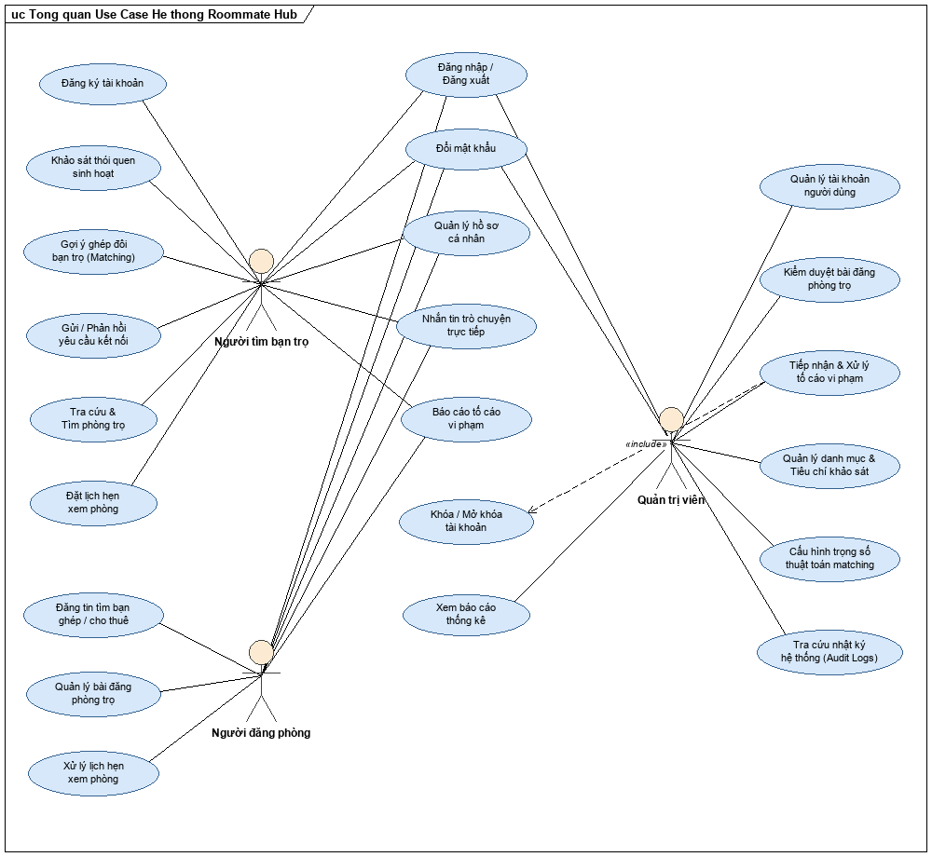
Hình 2.1 Lược đồ use case tổng quan hệ thống Roommate Hub

Tài khoản và hồ sơ người dùng
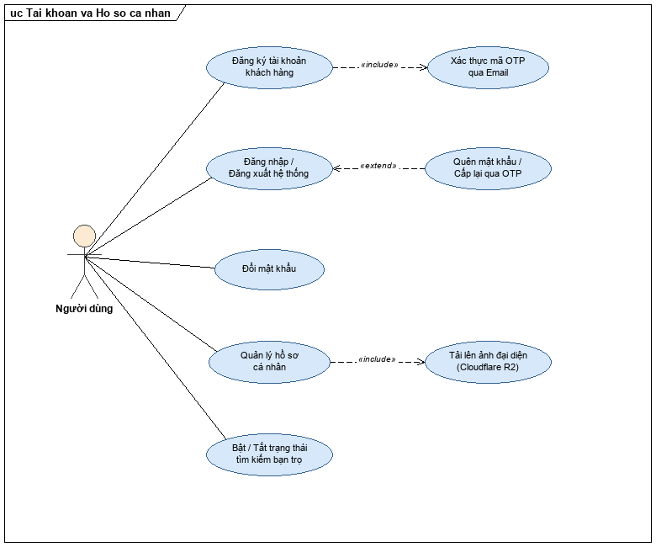
Hình 2.2 Lược đồ use case phân hệ tài khoản và hồ sơ cá nhân

Khảo sát tiêu chí và ghép đôi bạn trọ
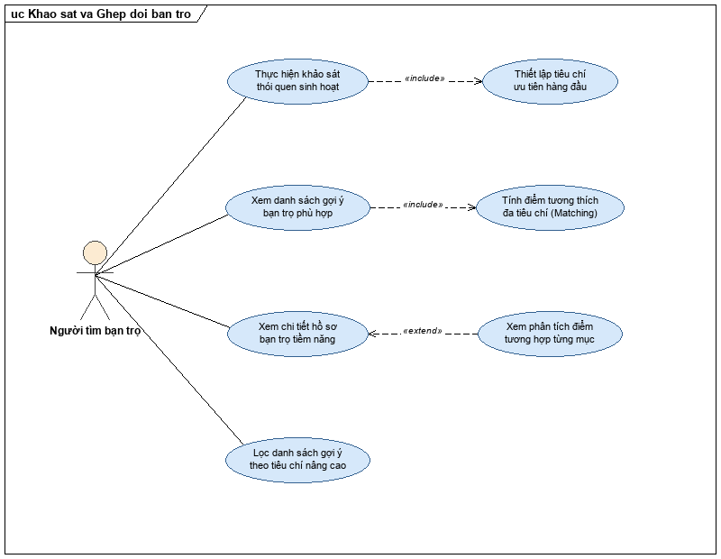
Hình 2.3 Lược đồ use case phân hệ khảo sát tiêu chí và ghép đôi bạn trọ

Kết nối và trò chuyện trực tiếp
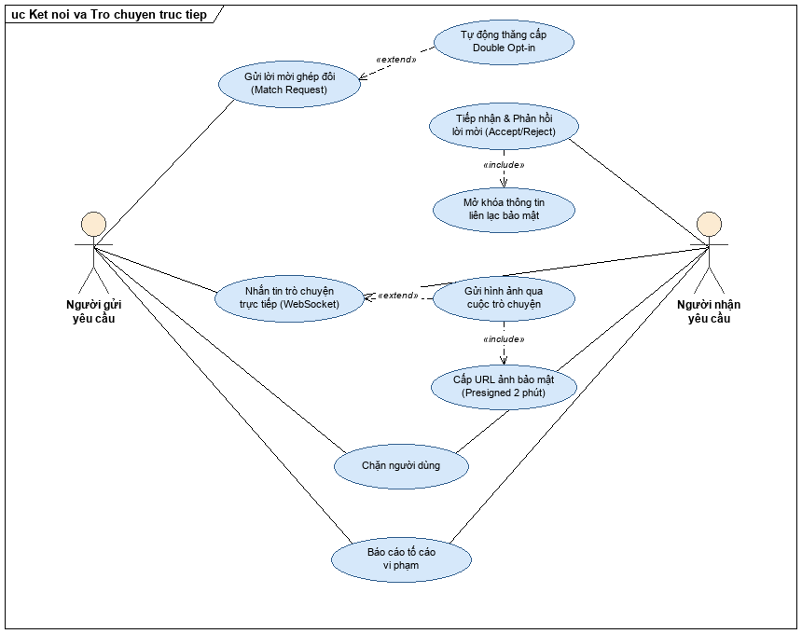
Hình 2.4 Lược đồ use case phân hệ kết nối và trò chuyện trực tiếp

Quản lý bài đăng phòng trọ và tìm kiếm
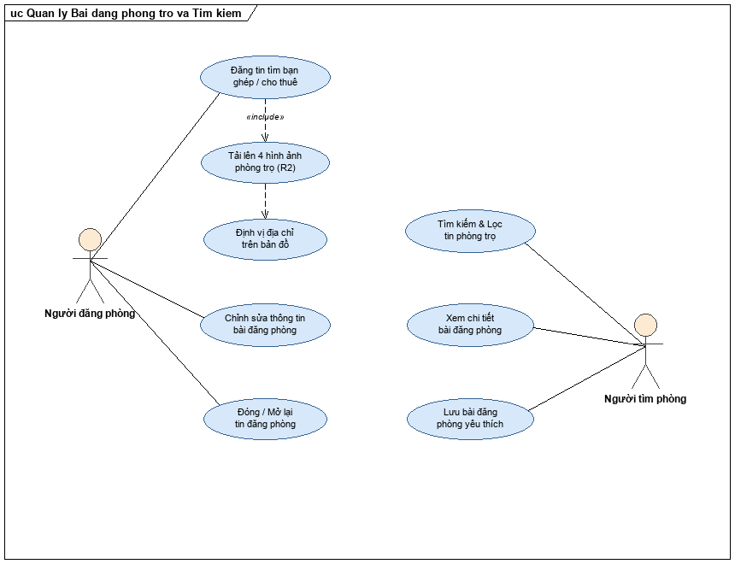
Hình 2.5 Lược đồ use case phân hệ bài đăng phòng trọ và tìm kiếm

Lịch hẹn xem phòng trọ
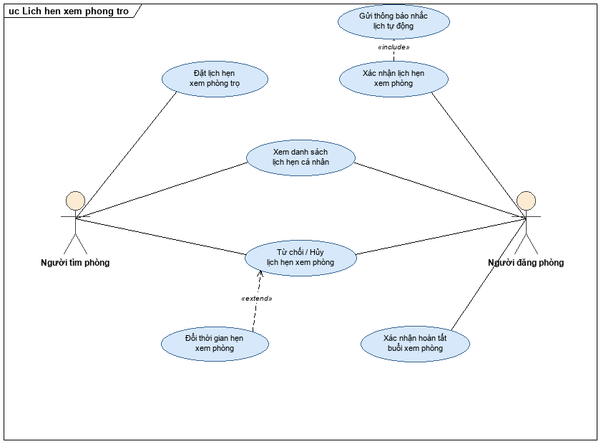
Hình 2.6 Lược đồ use case phân hệ lịch hẹn xem phòng trọ

Quản trị người dùng và kiểm duyệt
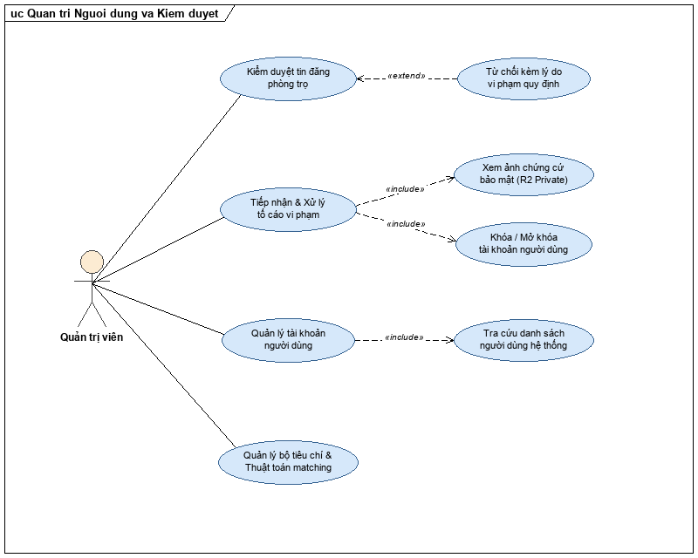
Hình 2.7 Lược đồ use case phân hệ quản trị người dùng và kiểm duyệt

Báo cáo thống kê và nhật ký kiểm toán
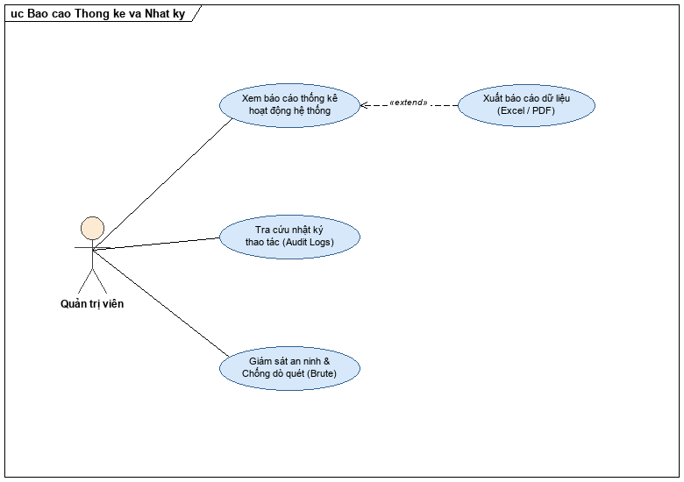
Hình 2.8 Lược đồ use case phân hệ báo cáo thống kê và nhật ký kiểm toán

Đặc tả chi tiết các Use Case cốt lõi

Đặc tả UC-01: Đăng ký tài khoản người dùng

Bảng 2.4. Đặc tả UC-01
Mã số Use Case | UC-01 — Đăng ký tài khoản người dùng
Tên chức năng | UC-01 — Đăng ký tài khoản người dùng
Mô tả | UC-01 — Đăng ký tài khoản người dùng
Tác nhân | Người dùng (User)
Điều kiện trước | Người dùng đã cài đặt ứng dụng hoặc truy cập trang chủ hệ thống.
Kết quả sau | Tài khoản mới được tạo trong CSDL với mật khẩu mã hóa BCrypt; mã OTP xác thực được gửi tới email.
Luồng sự kiện chính | 1. Người dùng chọn chức năng 'Đăng ký tài khoản'.  2. Hệ thống hiển thị form nhập: Họ tên, Email, Mật khẩu, Xác nhận mật khẩu.  3. Người dùng điền đầy đủ thông tin và nhấn 'Đăng ký'.  4. Hệ thống kiểm tra tính hợp lệ của dữ liệu.  5. Hệ thống lưu tài khoản vào CSDL với trạng thái 'Chờ xác thực' và gửi mã OTP gồm 6 chữ số qua email.  6. Người dùng nhập mã OTP xác thực.  7. Hệ thống kích hoạt tài khoản thành công và chuyển hướng đến màn hình Khảo sát tiêu chí.
Luồng thay thế | Không có.
Luồng ngoại lệ | 4a. Email đã tồn tại trong hệ thống: Hệ thống báo đỏ ô email kèm thông báo 'Email đã được đăng ký'.  4b. Mật khẩu dưới 6 ký tự hoặc không khớp: Báo lỗi 'Mật khẩu phải có tối thiểu 6 ký tự và trùng khớp'.  6a. Nhập sai OTP: Thông báo 'Mã OTP không chính xác, vui lòng thử lại'.  6b. OTP quá hạn (sau 5 phút): Hệ thống hiển thị 'Mã OTP đã hết hạn', cho phép bấm 'Gửi lại mã'.

Hình 2.9. Lược đồ tuần tự (Sequence Diagram) luồng Đăng ký & Xác thực JWT

Đặc tả UC-07/08: Khảo sát tiêu chí phong cách sống

Bảng 2.5. Đặc tả UC-07
Mã số Use Case | UC-07
Tên chức năng | UC-07
Mô tả | UC-07
Tác nhân | Người dùng (User) (UC-07)
Điều kiện trước | Người dùng đã đăng nhập thành công vào tài khoản.
Kết quả sau | Dữ liệu tiêu chí cứng và mềm được lưu vào bảng user_preferences; hệ thống sẵn sàng tính toán Matching.
1. Người dùng mở màn hình 'Khảo sát lối sống' (QLTC_BM1).
2. Người dùng nhập tiêu chí cứng: Giới tính mong muốn, Ngân sách thuê tối đa, Khu vực quận mong muốn.
3. Người dùng chọn tiêu chí mềm: Thói quen giờ ngủ, Giờ dậy, Đánh giá độ sạch sẽ (1-5), Tình trạng hút thuốc lá, Thú cưng.
4. Người dùng nhập phần mô tả bản thân (tiểu sử ngắn).
5. Người dùng nhấn nút 'Lưu khảo sát'.
6. Hệ thống kiểm tra dữ liệu, lưu thông tin vào cơ sở dữ liệu và thông báo 'Cập nhật tiêu chí thành công'.
7. Hệ thống tự động kích hoạt tiến trình tính toán lại Matching Score.
Luồng thay thế | 3a. Người dùng có thể bỏ qua phần mô tả bản thân; hệ thống vẫn lưu các tiêu chí trắc nghiệm.
Luồng ngoại lệ | 2a. Ngân sách nhập vào là số âm hoặc bằng 0: Hệ thống báo lỗi 'Ngân sách phải lớn hơn 500,000 VNĐ'.  2b. Bỏ trống khu vực quận: Hệ thống yêu cầu 'Vui lòng chọn ít nhất một khu vực mong muốn'.

Bảng 2.6. Đặc tả UC-08
Mã số Use Case | UC-08 — Khảo sát tiêu chí phong cách sống
Tên chức năng | UC-08 — Khảo sát tiêu chí phong cách sống
Mô tả | UC-08 — Khảo sát tiêu chí phong cách sống
Tác nhân | Người dùng (User) (UC-08 — Khảo sát tiêu chí phong cách sống)
Điều kiện trước | Người dùng đã đăng nhập thành công vào tài khoản.
Kết quả sau | Dữ liệu tiêu chí cứng và mềm được lưu vào bảng user_preferences; hệ thống sẵn sàng tính toán Matching.
Luồng sự kiện chính | 1. Người dùng mở màn hình 'Khảo sát lối sống' (QLTC_BM1).  2. Người dùng nhập tiêu chí cứng: Giới tính mong muốn, Ngân sách thuê tối đa, Khu vực quận mong muốn.  3. Người dùng chọn tiêu chí mềm: Thói quen giờ ngủ, Giờ dậy, Đánh giá độ sạch sẽ (1-5), Tình trạng hút thuốc lá, Thú cưng.  4. Người dùng nhập phần mô tả bản thân (tiểu sử ngắn).  5. Người dùng nhấn nút 'Lưu khảo sát'.  6. Hệ thống kiểm tra dữ liệu, lưu thông tin vào cơ sở dữ liệu và thông báo 'Cập nhật tiêu chí thành công'.  7. Hệ thống tự động kích hoạt tiến trình tính toán lại Matching Score.
Luồng thay thế | 3a. Người dùng có thể bỏ qua phần mô tả bản thân; hệ thống vẫn lưu các tiêu chí trắc nghiệm.
Luồng ngoại lệ | 2a. Ngân sách nhập vào là số âm hoặc bằng 0: Hệ thống báo lỗi 'Ngân sách phải lớn hơn 500,000 VNĐ'.  2b. Bỏ trống khu vực quận: Hệ thống yêu cầu 'Vui lòng chọn ít nhất một khu vực mong muốn'.

Đặc tả UC-12: Tính Matching Score và gợi ý bạn ở ghép
Bảng 2.7. Đặc tả UC-12
Mã số Use Case | UC-12 — Tính Matching Score và gợi ý bạn ở ghép
Tên chức năng | UC-12 — Tính Matching Score và gợi ý bạn ở ghép
Mô tả | UC-12 — Tính Matching Score và gợi ý bạn ở ghép
Tác nhân | Hệ thống (System), Người dùng
Điều kiện trước | Người dùng đã hoàn thành khảo sát tiêu chí và bật trạng thái 'Đang tìm bạn trọ'.
Kết quả sau | Danh sách bạn cùng phòng phù hợp được kết xuất với tỷ lệ % tương thích sắp xếp từ cao xuống thấp.
Luồng sự kiện chính | 1. Người dùng chọn tab 'Khám phá / Gợi ý bạn trọ'.  2. Hệ thống truy vấn CSDL, quét các hồ sơ đang ở trạng thái tìm kiếm.  3. Hệ thống áp dụng bộ lọc Tiêu chí cứng (Giới tính, Ngân sách trần, Quận).  4. Với các ứng viên vượt qua lọc cứng, hệ thống tính điểm tương thích cho từng tiêu chí mềm theo trọng số: Điểm = ∑(wi * Si).  5. Hệ thống chuẩn hóa điểm số về thang % (0% đến 100%).  6. Hệ thống hiển thị danh sách các ứng viên có điểm từ cao xuống thấp kèm nhãn tương thích (Ví dụ: 95% - Rất hòa hợp).
Luồng thay thế | 6a. Người dùng chọn đổi tiêu chí sắp xếp: Hệ thống sắp xếp lại theo giá thuê tăng dần hoặc theo độ sạch sẽ.
Luồng ngoại lệ | 3a. Không có ứng viên nào thỏa mãn tiêu chí cứng: Hệ thống hiển thị màn hình rỗng kèm gợi ý 'Mở rộng khu vực hoặc điều chỉnh ngân sách để tìm được nhiều bạn trọ hơn'.

Đặc tả UC-14/15/17: Gửi, chấp nhận ghép đôi và xác nhận Double Opt-in.
Bảng 2.8. Đặc tả UC-14
Mã số Use Case | UC-14
Tên chức năng | UC-14
Mô tả | UC-14
Tác nhân | Người dùng gửi (A), Người dùng nhận (B), Hệ thống (System) (UC-14)
Điều kiện trước | Cả A và B đều có tài khoản hợp lệ, chưa từng chặn nhau, chưa có kết nối trước đó.
Kết quả sau | Một Match Request chuyển trạng thái sang ACCEPTED, hệ thống tạo bản ghi Connection Active và mở kênh liên lạc.
Luồng sự kiện chính | 1. Người dùng A xem hồ sơ ẩn danh của B và nhấn 'Gửi yêu cầu ghép đôi'.  2. A nhập lời nhắn ngắn và nhấn 'Xác nhận gửi'.  3. Hệ thống tạo Match Request ở trạng thái PENDING với hạn phản hồi 7 ngày và gửi thông báo đến B.  4. Người dùng B mở danh sách 'Yêu cầu đã nhận', xem hồ sơ của A và nhấn 'Chấp nhận'.  5. Hệ thống kích hoạt quy tắc Double Opt-in (BR-01): Chuyển trạng thái yêu cầu sang ACCEPTED.  6. Hệ thống tự động tạo bản ghi Kết nối (Connection) Active giữa A và B.  7. Hệ thống mở thông tin liên lạc (SĐT/Zalo) theo quyền chia sẻ FR-45 và gửi thông báo chúc mừng tới cả hai.
Luồng thay thế | 4a. B nhấn 'Từ chối': Yêu cầu chuyển trạng thái REJECTED; A nhận thông báo yêu cầu không thành công.  1a. A chủ động nhấn 'Hủy yêu cầu' khi B chưa phản hồi: Yêu cầu chuyển sang CANCELLED.
Luồng ngoại lệ | 1a. A đã gửi yêu cầu cho B trước đó và đang Pending: Hệ thống chặn gửi lặp và thông báo 'Bạn đã gửi yêu cầu cho người này rồi'.  4b. B chấp nhận khi yêu cầu đã quá 7 ngày: Hệ thống báo lỗi 'Yêu cầu ghép đôi đã hết hạn'.

Bảng 2.9. Đặc tả UC-15
Mã số Use Case | UC-15
Tên chức năng | UC-15
Mô tả | UC-15
Tác nhân | Người dùng gửi (A), Người dùng nhận (B), Hệ thống (System) (UC-15)
Điều kiện trước | Cả A và B đều có tài khoản hợp lệ, chưa từng chặn nhau, chưa có kết nối trước đó.
Kết quả sau | Một Match Request chuyển trạng thái sang ACCEPTED, hệ thống tạo bản ghi Connection Active và mở kênh liên lạc.
Luồng sự kiện chính | 1. Người dùng A xem hồ sơ ẩn danh của B và nhấn 'Gửi yêu cầu ghép đôi'.  2. A nhập lời nhắn ngắn và nhấn 'Xác nhận gửi'.  3. Hệ thống tạo Match Request ở trạng thái PENDING với hạn phản hồi 7 ngày và gửi thông báo đến B.  4. Người dùng B mở danh sách 'Yêu cầu đã nhận', xem hồ sơ của A và nhấn 'Chấp nhận'.  5. Hệ thống kích hoạt quy tắc Double Opt-in (BR-01): Chuyển trạng thái yêu cầu sang ACCEPTED.  6. Hệ thống tự động tạo bản ghi Kết nối (Connection) Active giữa A và B.  7. Hệ thống mở thông tin liên lạc (SĐT/Zalo) theo quyền chia sẻ FR-45 và gửi thông báo chúc mừng tới cả hai.
Luồng thay thế | 4a. B nhấn 'Từ chối': Yêu cầu chuyển trạng thái REJECTED; A nhận thông báo yêu cầu không thành công.  1a. A chủ động nhấn 'Hủy yêu cầu' khi B chưa phản hồi: Yêu cầu chuyển sang CANCELLED.
Luồng ngoại lệ | 1a. A đã gửi yêu cầu cho B trước đó và đang Pending: Hệ thống chặn gửi lặp và thông báo 'Bạn đã gửi yêu cầu cho người này rồi'.  4b. B chấp nhận khi yêu cầu đã quá 7 ngày: Hệ thống báo lỗi 'Yêu cầu ghép đôi đã hết hạn'.

Bảng 2.10. Đặc tả UC-17
Mã số Use Case | UC-17 — Gửi, chấp nhận ghép đôi và xác nhận Double Opt-in
Tên chức năng | UC-17 — Gửi, chấp nhận ghép đôi và xác nhận Double Opt-in
Mô tả | UC-17 — Gửi, chấp nhận ghép đôi và xác nhận Double Opt-in
Tác nhân | Người dùng gửi (A), Người dùng nhận (B), Hệ thống (System) (UC-17 — Gửi, chấp nhận ghép đôi và xác nhận Double Opt-in)
Điều kiện trước | Cả A và B đều có tài khoản hợp lệ, chưa từng chặn nhau, chưa có kết nối trước đó.
Kết quả sau | Một Match Request chuyển trạng thái sang ACCEPTED, hệ thống tạo bản ghi Connection Active và mở kênh liên lạc.
Luồng sự kiện chính | 1. Người dùng A xem hồ sơ ẩn danh của B và nhấn 'Gửi yêu cầu ghép đôi'.  2. A nhập lời nhắn ngắn và nhấn 'Xác nhận gửi'.  3. Hệ thống tạo Match Request ở trạng thái PENDING với hạn phản hồi 7 ngày và gửi thông báo đến B.  4. Người dùng B mở danh sách 'Yêu cầu đã nhận', xem hồ sơ của A và nhấn 'Chấp nhận'.  5. Hệ thống kích hoạt quy tắc Double Opt-in (BR-01): Chuyển trạng thái yêu cầu sang ACCEPTED.  6. Hệ thống tự động tạo bản ghi Kết nối (Connection) Active giữa A và B.  7. Hệ thống mở thông tin liên lạc (SĐT/Zalo) theo quyền chia sẻ FR-45 và gửi thông báo chúc mừng tới cả hai.
Luồng thay thế | 4a. B nhấn 'Từ chối': Yêu cầu chuyển trạng thái REJECTED; A nhận thông báo yêu cầu không thành công.  1a. A chủ động nhấn 'Hủy yêu cầu' khi B chưa phản hồi: Yêu cầu chuyển sang CANCELLED.
Luồng ngoại lệ | 1a. A đã gửi yêu cầu cho B trước đó và đang Pending: Hệ thống chặn gửi lặp và thông báo 'Bạn đã gửi yêu cầu cho người này rồi'.  4b. B chấp nhận khi yêu cầu đã quá 7 ngày: Hệ thống báo lỗi 'Yêu cầu ghép đôi đã hết hạn'.

Đặc tả UC-20: Đăng bài tìm bạn cùng thuê phòng trọ.

Bảng 2.11. Đặc tả UC-20
Mã số Use Case | UC-20 — Đăng bài tìm bạn cùng thuê phòng trọ
Tên chức năng | UC-20 — Đăng bài tìm bạn cùng thuê phòng trọ
Mô tả | UC-20 — Đăng bài tìm bạn cùng thuê phòng trọ
Tác nhân | Người dùng có phòng (Room Host)
Điều kiện trước | Người dùng đã đăng nhập và đã xác minh số điện thoại.
Kết quả sau | Bài đăng phòng trọ mới được tạo thành công trên hệ thống ở trạng thái AVAILABLE.
Luồng sự kiện chính | 1. Người dùng chọn chức năng 'Đăng tin phòng' (QLBD_BM1).  2. Người dùng nhập thông tin: Tiêu đề, Địa chỉ chi tiết, Giá phòng, Tiền điện/nước, Số lượng người cần tìm thêm.  3. Người dùng tick chọn các tiện ích (Máy lạnh, Gác lửng, Máy giặt, Giờ giấc tự do).  4. Người dùng tải lên hình ảnh phòng trọ thực tế.  5. Người dùng nhấn nút 'Đăng tin'.  6. Hệ thống kiểm tra dữ liệu, lưu bài đăng vào CSDL và gán trạng thái AVAILABLE.  7. Bài đăng xuất hiện công khai trên bảng tin chung.
Luồng thay thế | Không có.
Luồng ngoại lệ | 2a. Giá phòng nhập vào để trống hoặc bằng 0: Báo lỗi 'Vui lòng nhập giá phòng hợp lệ'.  4a. Dung lượng ảnh vượt quá 5MB hoặc sai định dạng: Hệ thống báo 'Chỉ hỗ trợ tệp ảnh PNG, JPG dưới 5MB'.

Đặc tả UC-47/48: Đề xuất và quản lý lịch hẹn xem phòng trọ
Bảng 2.12. Đặc tả UC-47
Mã số Use Case | UC-47
Tên chức năng | UC-47
Mô tả | UC-47
Tác nhân | Người dùng (User), Chủ phòng (Room Host) (UC-47)
Điều kiện trước | Hai bên đã có kết nối Active sau Double Opt-in; bài đăng phòng trọ vẫn còn chỗ trống.
Kết quả sau | Một lịch hẹn (ViewingAppointment) được xác nhận; hệ thống kích hoạt nhắc lịch trước 24 giờ.
Luồng sự kiện chính | 1. Người dùng A truy cập hồ sơ kết nối với Chủ phòng B và chọn 'Hẹn xem phòng' (QLLH_BM1).  2. A chọn bài đăng phòng của B, nhập ngày giờ hẹn trong tương lai và địa điểm gặp.  3. A nhấn 'Gửi đề xuất lịch hẹn'.  4. Hệ thống tạo lịch hẹn ở trạng thái PENDING và gửi thông báo cho B.  5. B mở thông báo, kiểm tra thời gian và nhấn 'Xác nhận lịch hẹn'.  6. Hệ thống chuyển trạng thái lịch hẹn sang CONFIRMED.  7. Hệ thống tự động đặt lịch nhắc nhở trước thời điểm hẹn 24 giờ cho cả hai bên.
Luồng thay thế | 5a. B không rảnh vào giờ đó: B chọn 'Đề xuất giờ khác'; A nhận thông báo giờ hẹn mới để xác nhận lại.  5b. B bấm 'Từ chối': Lịch hẹn chuyển sang REJECTED.
Luồng ngoại lệ | 2a. A chọn thời gian trong quá khứ: Hệ thống báo lỗi 'Thời gian hẹn phải ở trong tương lai'.  5c. Một trong hai bên bấm Hủy kết nối: Toàn bộ lịch hẹn xem phòng chưa diễn ra tự động bị CANCELLED.

Bảng 2.13. Đặc tả UC-48
Mã số Use Case | UC-48 — Đề xuất và quản lý lịch hẹn xem phòng trọ
Tên chức năng | UC-48 — Đề xuất và quản lý lịch hẹn xem phòng trọ
Mô tả | UC-48 — Đề xuất và quản lý lịch hẹn xem phòng trọ
Tác nhân | Người dùng (User), Chủ phòng (Room Host) (UC-48 — Đề xuất và quản lý lịch hẹn xem phòng trọ)
Điều kiện trước | Hai bên đã có kết nối Active sau Double Opt-in; bài đăng phòng trọ vẫn còn chỗ trống.
Kết quả sau | Một lịch hẹn (ViewingAppointment) được xác nhận; hệ thống kích hoạt nhắc lịch trước 24 giờ.
Luồng sự kiện chính | 1. Người dùng A truy cập hồ sơ kết nối với Chủ phòng B và chọn 'Hẹn xem phòng' (QLLH_BM1).  2. A chọn bài đăng phòng của B, nhập ngày giờ hẹn trong tương lai và địa điểm gặp.  3. A nhấn 'Gửi đề xuất lịch hẹn'.  4. Hệ thống tạo lịch hẹn ở trạng thái PENDING và gửi thông báo cho B.  5. B mở thông báo, kiểm tra thời gian và nhấn 'Xác nhận lịch hẹn'.  6. Hệ thống chuyển trạng thái lịch hẹn sang CONFIRMED.  7. Hệ thống tự động đặt lịch nhắc nhở trước thời điểm hẹn 24 giờ cho cả hai bên.
Luồng thay thế | 5a. B không rảnh vào giờ đó: B chọn 'Đề xuất giờ khác'; A nhận thông báo giờ hẹn mới để xác nhận lại.  5b. B bấm 'Từ chối': Lịch hẹn chuyển sang REJECTED.
Luồng ngoại lệ | 2a. A chọn thời gian trong quá khứ: Hệ thống báo lỗi 'Thời gian hẹn phải ở trong tương lai'.  5c. Một trong hai bên bấm Hủy kết nối: Toàn bộ lịch hẹn xem phòng chưa diễn ra tự động bị CANCELLED.

Đặc tả UC-54: Kiểm duyệt và ẩn bài đăng phòng vi phạm

Bảng 2.14. Đặc tả UC-54
Mã số Use Case | UC-54 — Kiểm duyệt và ẩn bài đăng phòng vi phạm
Tên chức năng | UC-54 — Kiểm duyệt và ẩn bài đăng phòng vi phạm
Mô tả | UC-54 — Kiểm duyệt và ẩn bài đăng phòng vi phạm
Tác nhân | Quản trị viên (Admin)
Điều kiện trước | Quản trị viên đã đăng nhập thành công vào trang quản trị hệ thống.
Kết quả sau | Bài đăng vi phạm bị ẩn khỏi hệ thống; người đăng và người báo cáo nhận được thông báo kết quả.
Luồng sự kiện chính | 1. Quản trị viên truy cập mục 'Quản lý báo cáo phòng trọ' (FR-53).  2. Hệ thống hiển thị danh sách các bài đăng bị người dùng báo cáo (lý do: Phòng ảo, Lừa đảo cọc, Sai địa chỉ).  3. Admin chọn một báo cáo để xem chi tiết bài đăng và hình ảnh bằng chứng đối chứng.  4. Admin xác minh nội dung vi phạm.  5. Admin nhấn nút 'Ẩn bài đăng vi phạm', nhập lý do xử phạt.  6. Hệ thống chuyển trạng thái hiển thị của bài đăng sang HIDDEN, bài đăng lập tức biến mất khỏi kết quả tìm kiếm.  7. Hệ thống gửi thông báo cảnh cáo tới chủ bài đăng và thông báo cảm ơn tới người gửi báo cáo.
Luồng thay thế | 4a. Nếu nội dung bài đăng trung thực, báo cáo sai sự thật: Admin nhấn 'Bác bỏ báo cáo' (Dismissed).
Luồng ngoại lệ | Không có.

THIẾT KẾ DỮ LIỆU

Sơ đồ logic
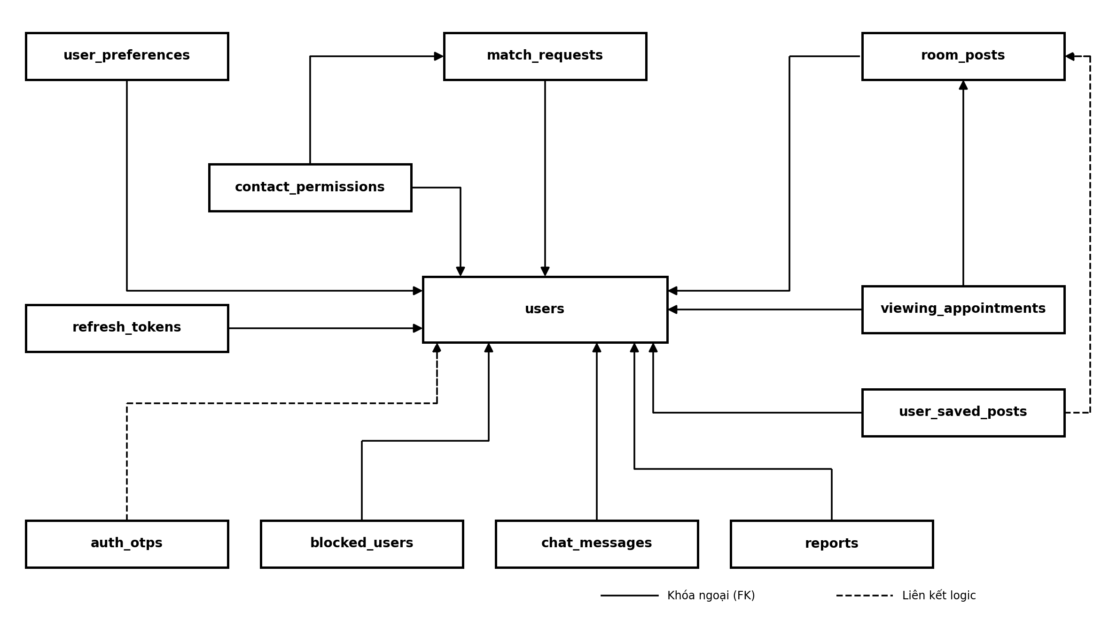
Hình 3.1 lược đồ logic của hệ thống Roommate Hub (tìm bạn ở ghép và phòng trọ)

Chi tiết các bảng dữ liệu
Dưới đây là lược đồ quan hệ chuẩn hóa cho toàn bộ 12 bảng trong cơ sở dữ liệu. Theo quy ước đại số quan hệ: các thuộc tính Khóa chính (Primary Key) được gạch chân và in đậm; các thuộc tính Khóa ngoại (Foreign Key) được in nghiêng:
users(id, email, password_hash, full_name, gender, phone, avatar_url, birth_date, university, role, status, search_active, password_changed_at, logged_out_at, last_login_at, created_at)
user_preferences(id, user_id, target_district, budget_amount, budget_min, budget_max, target_gender, top_priority, move_in_date, room_type, work_schedule, personal_value, sleep_habit, cleanliness_level, is_smoking, allow_pets, bio_description)
room_posts(id, version, author_id, title, description, price, address, district, deposit, electricity_water_cost, area, max_occupants, current_occupants, amenities, image_url, status, moderation_reason, created_at)
match_requests(id, version, sender_id, receiver_id, match_score, status, created_at)
viewing_appointments(id, version, requester_id, host_id, room_post_id, appointment_time, status, note, created_at, updated_at)
contact_permissions(id, user_id, granted_to_id, match_request_id, granted_at)
reports(id, reporter_id, target_id, target_type, reason, status, action_note, evidence_url, created_at)
blocked_users(id, user_id, blocked_user_id, created_at)
chat_messages(id, sender_id, receiver_id, content, image_url, is_read, created_at)
user_saved_posts(user_id, post_id)
auth_otps(id, email, otp_code, type, expires_at, used, failed_attempts, created_at)
refresh_tokens(id, user_id, token, expires_at, revoked, created_at)
Ghi chú: Riêng thuộc tính reports.target_id mang tính chất khóa tham chiếu đa hình (Polymorphic Reference) tùy thuộc vào giá trị của target_type ('USER' hoặc 'ROOM_POST'). Tính toàn vẹn tham chiếu đa hình này được kiểm soát nghiêm ngặt ở tầng xử lý nghiệp vụ của Spring Boot Service.

users
Bảng 3.1. users — Quản lý tài khoản người dùng và quản trị viên
STT | Tên thuộc tính | Kiểu dữ liệu | Khóa | Ràng buộc / Mặc định | Ý nghĩa nghiệp vụ
1 | id | BIGINT | PK | GENERATED AS IDENTITY | Khóa chính tự tăng định danh người dùng
2 | email | VARCHAR(100) | UQ | NOT NULL, UNIQUE | Địa chỉ email đăng nhập hệ thống
3 | password_hash | VARCHAR(255) |  | NOT NULL | Mật khẩu đã băm bằng thuật toán BCrypt
4 | full_name | VARCHAR(100) |  | NOT NULL | Họ và tên đầy đủ hiển thị
5 | gender | VARCHAR(10) |  | NOT NULL, IN ('MALE', 'FEMALE', 'OTHER') | Giới tính người dùng
6 | phone | VARCHAR(20) |  | NULLABLE | Số điện thoại liên hệ cá nhân
7 | avatar_url | VARCHAR(1000) |  | NULLABLE | Đường dẫn ảnh đại diện trên Cloudflare R2
8 | birth_date | DATE |  | NULLABLE | Ngày tháng năm sinh
9 | university | VARCHAR(150) |  | NULLABLE | Tên trường đại học / nơi làm việc
10 | role | VARCHAR(20) |  | NOT NULL, DEFAULT 'ROLE_USER' | Vai trò: ROLE_USER, ROLE_ADMIN
11 | status | VARCHAR(20) |  | NOT NULL, DEFAULT 'ACTIVE' | Trạng thái tài khoản: ACTIVE, LOCKED
12 | search_active | BOOLEAN |  | NOT NULL, DEFAULT TRUE | Trạng thái sẵn sàng tìm bạn ở ghép
13 | password_changed_at | TIMESTAMPTZ |  | NULLABLE | Thời điểm đổi mật khẩu lần cuối
14 | logged_out_at | TIMESTAMPTZ |  | NULLABLE | Thời điểm đăng xuất tài khoản gần nhất
15 | last_login_at | TIMESTAMPTZ |  | NULLABLE | Thời điểm đăng nhập thành công gần nhất
16 | created_at | TIMESTAMPTZ |  | NOT NULL, DEFAULT CURRENT_TIMESTAMP | Thời điểm tạo tài khoản

user_preferences
Bảng 3.2. user_preferences — Tiêu chí phong cách sống phục vụ thuật toán ghép đôi
STT | Tên thuộc tính | Kiểu dữ liệu | Khóa | Ràng buộc / Mặc định | Ý nghĩa nghiệp vụ
1 | id | BIGINT | PK | GENERATED AS IDENTITY | Khóa chính tự tăng
2 | user_id | BIGINT | FK, UQ | NOT NULL, UNIQUE, REF users(id) | Người dùng sở hữu bộ tiêu chí (1-1)
3 | target_district | VARCHAR(100) |  | NOT NULL | Quận/huyện mong muốn tìm trọ
4 | budget_amount | DOUBLE PRECISION |  | NOT NULL, CHECK (budget_amount >= 0) | Ngân sách thuê phòng mục tiêu (VNĐ)
5 | budget_min | DOUBLE PRECISION |  | NULLABLE | Mức ngân sách tối thiểu chấp nhận được
6 | budget_max | DOUBLE PRECISION |  | NULLABLE | Mức ngân sách tối đa chấp nhận được
7 | target_gender | VARCHAR(10) |  | NULLABLE | Giới tính mong muốn của bạn cùng phòng
8 | top_priority | VARCHAR(10) |  | NULLABLE | Tiêu chí ưu tiên hàng đầu
9 | move_in_date | DATE |  | NULLABLE | Dự kiến ngày chuyển vào ở
10 | room_type | VARCHAR(10) |  | IN ('PRIVATE', 'SHARED') | Loại phòng mong muốn (riêng / ghép)
11 | work_schedule | VARCHAR(10) |  | IN ('DAY', 'NIGHT') | Lịch làm việc/học tập (ngày / đêm)
12 | personal_value | VARCHAR(10) |  | IN ('PRIVACY', 'SCHEDULE', 'CLEAN') | Giá trị cá nhân ưu tiên hàng đầu
13 | sleep_habit | INTEGER |  | NOT NULL, CHECK (sleep_habit 1..3) | Thói quen ngủ (1: sớm, 2: vừa, 3: cú đêm)
14 | cleanliness_level | INTEGER |  | NOT NULL, CHECK (cleanliness_level 1..5) | Mức độ sạch sẽ cá nhân (thang điểm 1-5)
15 | is_smoking | BOOLEAN |  | NOT NULL, DEFAULT FALSE | Thói quen hút thuốc
16 | allow_pets | BOOLEAN |  | NOT NULL, DEFAULT FALSE | Mức độ chấp nhận thú cưng
17 | bio_description | TEXT |  | NULLABLE | Lời giới thiệu bản thân chi tiết

room_posts

Bảng 3.3. room_posts — Quản lý bài đăng tìm bạn ở ghép và cho thuê phòng trọ
STT | Tên thuộc tính | Kiểu dữ liệu | Khóa | Ràng buộc / Mặc định | Ý nghĩa nghiệp vụ
1 | id | BIGINT | PK | GENERATED AS IDENTITY | Khóa chính tự tăng của bài đăng
2 | version | BIGINT |  | NOT NULL, DEFAULT 0 | Phiên bản khóa lạc quan (Optimistic Lock)
3 | author_id | BIGINT | FK | NOT NULL, REF users(id) | Người dùng đăng bài
4 | title | VARCHAR(200) |  | NOT NULL | Tiêu đề bài viết
5 | description | TEXT |  | NOT NULL | Nội dung chi tiết về phòng trọ
6 | price | DOUBLE PRECISION |  | NOT NULL, CHECK (price >= 0) | Giá thuê phòng/tháng (VNĐ)
7 | address | VARCHAR(255) |  | NOT NULL | Địa chỉ chi tiết phòng trọ
8 | district | VARCHAR(100) |  | NULLABLE | Quận/huyện chuẩn hóa
9 | deposit | DOUBLE PRECISION |  | NULLABLE, CHECK (deposit >= 0) | Tiền đặt cọc phòng
10 | electricity_water_cost | DOUBLE PRECISION |  | NULLABLE, CHECK (cost >= 0) | Chi phí ước tính điện nước hàng tháng
11 | area | DOUBLE PRECISION |  | NULLABLE, CHECK (area >= 0) | Diện tích phòng trọ (m2)
12 | max_occupants | INTEGER |  | NOT NULL, DEFAULT 2, CHECK (> 0) | Số lượng người ở tối đa cho phép
13 | current_occupants | INTEGER |  | NOT NULL, DEFAULT 0, CHECK (>= 0) | Số người hiện đang ở trong phòng
14 | amenities | VARCHAR(500) |  | NULLABLE | Tiện nghi phòng (WiFi, máy lạnh, gác...)
15 | image_url | VARCHAR(1000) |  | NULLABLE | Danh sách URL ảnh phòng (Cloudflare R2)
16 | status | VARCHAR(20) |  | NOT NULL, DEFAULT 'PENDING' | Trạng thái: PENDING, APPROVED, REJECTED, CLOSED
17 | moderation_reason | TEXT |  | NULLABLE | Lý do từ chối/yêu cầu chỉnh sửa từ Admin
18 | created_at | TIMESTAMPTZ |  | NOT NULL, DEFAULT CURRENT_TIMESTAMP | Thời điểm đăng tin

match_requests
Bảng 3.4. match_requests — Quản lý yêu cầu ghép đôi theo cơ chế Double Opt-in
STT | Tên thuộc tính | Kiểu dữ liệu | Khóa | Ràng buộc / Mặc định | Ý nghĩa nghiệp vụ
1 | id | BIGINT | PK | GENERATED AS IDENTITY | Khóa chính tự tăng
2 | version | BIGINT |  | NOT NULL, DEFAULT 0 | Khóa kiểm soát đồng thời lạc quan
3 | sender_id | BIGINT | FK | NOT NULL, REF users(id) | Người gửi lời mời ghép đôi
4 | receiver_id | BIGINT | FK | NOT NULL, REF users(id) | Người nhận lời mời ghép đôi
5 | match_score | DOUBLE PRECISION |  | NOT NULL | Điểm hòa hợp do hệ thống tính toán (%)
6 | status | VARCHAR(20) |  | NOT NULL, DEFAULT 'PENDING' | Trạng thái: PENDING, ACCEPTED, REJECTED
7 | created_at | TIMESTAMPTZ |  | NOT NULL, DEFAULT CURRENT_TIMESTAMP | Thời điểm gửi lời mời

viewing_appointments
Bảng 3.5. viewing_appointments — Quản lý lịch hẹn xem phòng trọ trực tiếp
STT | Tên thuộc tính | Kiểu dữ liệu | Khóa | Ràng buộc / Mặc định | Ý nghĩa nghiệp vụ
1 | id | BIGINT | PK | GENERATED AS IDENTITY | Khóa chính tự tăng
2 | version | BIGINT |  | NOT NULL, DEFAULT 0 | Khóa kiểm soát đồng thời lạc quan
3 | requester_id | BIGINT | FK | NOT NULL, REF users(id) | Người yêu cầu đặt lịch xem phòng
4 | host_id | BIGINT | FK | NOT NULL, REF users(id) | Chủ phòng trọ nhận lịch
5 | room_post_id | BIGINT | FK | NOT NULL, REF room_posts(id) | Bài đăng phòng liên quan đến cuộc hẹn
6 | appointment_time | TIMESTAMPTZ |  | NOT NULL | Thời gian dự kiến đến xem phòng
7 | status | VARCHAR(20) |  | NOT NULL, DEFAULT 'PENDING' | Trạng thái: PENDING, CONFIRMED, COMPLETED, CANCELLED
8 | note | TEXT |  | NULLABLE | Lời nhắn hoặc ghi chú thêm của người thuê
9 | created_at | TIMESTAMPTZ |  | NOT NULL, DEFAULT CURRENT_TIMESTAMP | Thời điểm tạo lịch hẹn
10 | updated_at | TIMESTAMPTZ |  | NOT NULL, DEFAULT CURRENT_TIMESTAMP | Thời điểm cập nhật trạng thái gần nhất

contact_permissions
Bảng 3.6. contact_permissions — Cơ chế bảo vệ quyền riêng tư Double Opt-in
STT | Tên thuộc tính | Kiểu dữ liệu | Khóa | Ràng buộc / Mặc định | Ý nghĩa nghiệp vụ
1 | id | BIGINT | PK | GENERATED AS IDENTITY | Khóa chính tự tăng
2 | user_id | BIGINT | FK | NOT NULL, REF users(id) | Người cho phép xem thông tin
3 | granted_to_id | BIGINT | FK | NOT NULL, REF users(id) | Người được cấp quyền xem thông tin
4 | match_request_id | BIGINT | FK | NOT NULL, REF match_requests(id) | Yêu cầu ghép đôi là căn cứ cấp quyền
5 | granted_at | TIMESTAMPTZ |  | NOT NULL, DEFAULT CURRENT_TIMESTAMP | Thời điểm mở quyền liên hệ

reports
Bảng 3.7. reports — Quản lý tố cáo vi phạm và kiểm duyệt nội dung
STT | Tên thuộc tính | Kiểu dữ liệu | Khóa | Ràng buộc / Mặc định | Ý nghĩa nghiệp vụ
1 | id | BIGINT | PK | GENERATED AS IDENTITY | Khóa chính tự tăng
2 | reporter_id | BIGINT | FK | NOT NULL, REF users(id) | Người gửi báo cáo vi phạm
3 | target_id | BIGINT |  | NOT NULL | ID đối tượng bị báo cáo (User hoặc Post)
4 | target_type | VARCHAR(20) |  | NOT NULL, IN ('USER', 'ROOM_POST') | Loại đối tượng vi phạm
5 | reason | TEXT |  | NOT NULL | Lý do và mô tả hành vi vi phạm
6 | status | VARCHAR(20) |  | NOT NULL, DEFAULT 'PENDING' | Trạng thái: PENDING, RESOLVED, DISMISSED
7 | action_note | TEXT |  | NULLABLE | Ghi chú quyết định xử lý của Admin
8 | evidence_url | VARCHAR(1000) |  | NULLABLE | Ảnh chứng cứ lưu trên R2 private bucket
9 | created_at | TIMESTAMPTZ |  | NOT NULL, DEFAULT CURRENT_TIMESTAMP | Thời điểm gửi báo cáo

blocked_users

Bảng 3.8. blocked_users — Quản lý danh sách người dùng đã chặn
STT | Tên thuộc tính | Kiểu dữ liệu | Khóa | Ràng buộc / Mặc định | Ý nghĩa nghiệp vụ
1 | id | BIGINT | PK | GENERATED AS IDENTITY | Khóa chính tự tăng
2 | user_id | BIGINT | FK | NOT NULL, REF users(id) | Người thực hiện chặn
3 | blocked_user_id | BIGINT | FK | NOT NULL, REF users(id) | Người dùng bị chặn tương tác
4 | created_at | TIMESTAMPTZ |  | NOT NULL, DEFAULT CURRENT_TIMESTAMP | Thời điểm chặn

chat_messages

Bảng 3.9 chat_messages — Quản lý tin nhắn nội bộ giữa hai bên đã kết nối
STT | Tên thuộc tính | Kiểu dữ liệu | Khóa | Ràng buộc / Mặc định | Ý nghĩa nghiệp vụ
1 | id | BIGINT | PK | GENERATED AS IDENTITY | Khóa chính tự tăng
2 | sender_id | BIGINT | FK | NOT NULL, REF users(id) | Người gửi tin nhắn
3 | receiver_id | BIGINT | FK | NOT NULL, REF users(id) | Người nhận tin nhắn
4 | content | TEXT |  | NOT NULL | Nội dung tin nhắn văn bản
5 | image_url | VARCHAR(1000) |  | NULLABLE | Đường dẫn ảnh đính kèm (R2 private)
6 | is_read | BOOLEAN |  | NOT NULL, DEFAULT FALSE | Trạng thái đã xem tin nhắn
7 | created_at | TIMESTAMPTZ |  | NOT NULL, DEFAULT CURRENT_TIMESTAMP | Thời điểm gửi tin

user_saved_posts
Bảng 3.10. user_saved_posts — Quản lý danh sách phòng đã lưu
STT | Tên thuộc tính | Kiểu dữ liệu | Khóa | Ràng buộc / Mặc định | Ý nghĩa nghiệp vụ
1 | user_id | BIGINT | PK, FK | NOT NULL, REF users(id) | Người dùng lưu tin
2 | post_id | BIGINT | PK, FK | NOT NULL, REF room_posts(id) | Tin đăng phòng được lưu yêu thích

auth_otps
Bảng 3.11. auth_otps — Quản lý mã xác thực tạm thời gửi qua email
STT | Tên thuộc tính | Kiểu dữ liệu | Khóa | Ràng buộc / Mặc định | Ý nghĩa nghiệp vụ
1 | id | BIGINT | PK | GENERATED AS IDENTITY | Khóa chính tự tăng
2 | email | VARCHAR(100) |  | NOT NULL | Email nhận mã OTP
3 | otp_code | VARCHAR(255) |  | NOT NULL | Mã OTP đã mã hóa băm an toàn
4 | type | VARCHAR(30) |  | NOT NULL | Loại OTP (REGISTER, RESET_PASSWORD)
5 | expires_at | TIMESTAMPTZ |  | NOT NULL | Thời điểm hết hạn OTP
6 | used | BOOLEAN |  | NOT NULL, DEFAULT FALSE | Trạng thái đã sử dụng mã
7 | failed_attempts | INTEGER |  | NOT NULL, DEFAULT 0 | Số lần nhập sai mã liên tiếp
8 | created_at | TIMESTAMPTZ |  | NOT NULL, DEFAULT CURRENT_TIMESTAMP | Thời điểm phát hành mã OTP

refresh_tokens
Bảng 3.12. refresh_tokens — Quản lý phiên đăng nhập lâu dài JWT
STT | Tên thuộc tính | Kiểu dữ liệu | Khóa | Ràng buộc / Mặc định | Ý nghĩa nghiệp vụ
1 | id | BIGINT | PK | GENERATED AS IDENTITY | Khóa chính tự tăng
2 | user_id | BIGINT | FK | NOT NULL, REF users(id) | Người dùng sở hữu phiên
3 | token | VARCHAR(255) | UQ | NOT NULL, UNIQUE | Giá trị Refresh Token chuỗi ngẫu nhiên
4 | expires_at | TIMESTAMPTZ |  | NOT NULL | Thời điểm hết hạn hiệu lực của phiên
5 | revoked | BOOLEAN |  | NOT NULL, DEFAULT FALSE | Trạng thái bị thu hồi (đăng xuất)
6 | created_at | TIMESTAMPTZ |  | NOT NULL, DEFAULT CURRENT_TIMESTAMP | Thời điểm cấp phát

Sơ đồ quan hệ
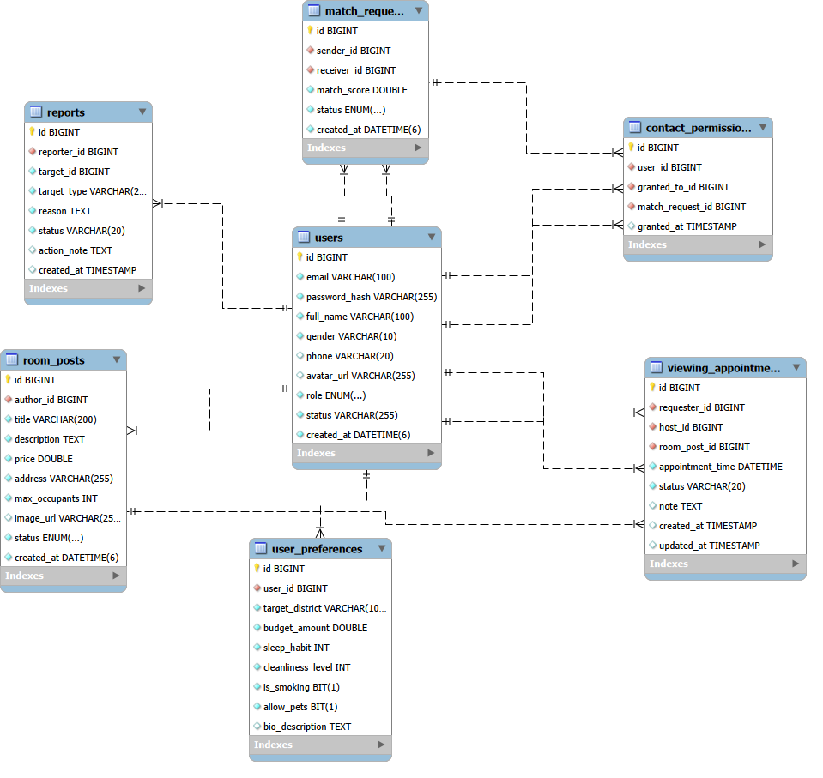
Sơ đồ quan hệ thực thể thể hiện toàn bộ các mối liên kết và bản số (Cardinality) giữa 12 bảng trong cơ sở dữ liệu. Bảng 3.13 tổng hợp chi tiết bảng cha, bảng con, khóa ngoại tham chiếu, bản số và chính sách bảo toàn toàn vẹn:
Bảng 3.13. Tổng hợp các mối quan hệ giữa các bảng dữ liệu
Bảng cha (Parent) | Bảng con (Child) | Khóa ngoại (FK) | Bản số | Chính sách xóa | Diễn giải nghiệp vụ
users | user_preferences | user_id | 1 - 1 | ON DELETE CASCADE | Một người dùng có duy nhất một bộ tiêu chí khảo sát lối sống
users | room_posts | author_id | 1 - N | ON DELETE CASCADE | Một người dùng có thể đăng nhiều tin tìm bạn ở ghép/phòng
users | match_requests | sender_id | 1 - N | ON DELETE CASCADE | Một người dùng có thể gửi nhiều lời mời ghép đôi
users | match_requests | receiver_id | 1 - N | ON DELETE CASCADE | Một người dùng có thể nhận nhiều lời mời ghép đôi
users | viewing_appointments | requester_id | 1 - N | ON DELETE CASCADE | Người tìm phòng đề xuất lịch xem phòng
users | viewing_appointments | host_id | 1 - N | ON DELETE CASCADE | Chủ phòng tiếp nhận và duyệt lịch xem phòng
room_posts | viewing_appointments | room_post_id | 1 - N | ON DELETE CASCADE | Một phòng trọ có thể có nhiều cuộc hẹn xem phòng
match_requests | contact_permissions | match_request_id | 1 - N | ON DELETE CASCADE | Lời mời ghép đôi được chấp nhận tạo ra quyền xem liên hệ
users | contact_permissions | user_id | 1 - N | ON DELETE CASCADE | Người cấp quyền xem số điện thoại và email
users | contact_permissions | granted_to_id | 1 - N | ON DELETE CASCADE | Người được nhận quyền xem thông tin
users | reports | reporter_id | 1 - N | ON DELETE CASCADE | Người dùng gửi đơn báo cáo sai phạm
users | blocked_users | user_id | 1 - N | ON DELETE CASCADE | Người dùng thực hiện hành vi chặn tài khoản
users | blocked_users | blocked_user_id | 1 - N | ON DELETE CASCADE | Tài khoản bị đưa vào danh sách chặn
users | chat_messages | sender_id | 1 - N | ON DELETE CASCADE | Người gửi tin nhắn trong cuộc trò chuyện
users | chat_messages | receiver_id | 1 - N | ON DELETE CASCADE | Người nhận tin nhắn trong cuộc trò chuyện
users | user_saved_posts | user_id | 1 - N | ON DELETE CASCADE | Người dùng đánh dấu bài đăng yêu thích
room_posts | user_saved_posts | post_id | 1 - N | ON DELETE CASCADE | Bài đăng phòng trọ được nhiều người lưu lại
users | refresh_tokens | user_id | 1 - N | ON DELETE CASCADE | Người dùng duy trì nhiều phiên đăng nhập trên các thiết bị

Ràng buộc toàn vẹn trên CSDL
Hệ thống các ràng buộc toàn vẹn (RBTV) trên cơ sở dữ liệu Roommate Hub được phân loại và đặc tả theo đúng tiêu chuẩn mẫu khoa học dữ liệu, bao gồm 6 nhóm ràng buộc chính: Ràng buộc khóa chính, Ràng buộc khóa ngoại, Ràng buộc miền giá trị, Ràng buộc liên thuộc tính, Ràng buộc liên bộ và Ràng buộc liên quan hệ. Đối với các nhóm ràng buộc phức tạp, tài liệu cung cấp bảng phân tích Tầm ảnh hưởng trên 3 thao tác cơ bản: Thêm (+: có thể vi phạm và phải kiểm tra), Xóa (-: không ảnh hưởng / +: có kiểm tra dây chuyền), Sửa (+: có thể vi phạm khi thay đổi thuộc tính tương ứng).

Ràng buộc khóa chính
Bảng 3.14. Danh sách các ràng buộc khóa chính
Mã số | Mô tả miền giá trị | Thành phần liên quan | Ghi chú
RBKC_1 | Mã người dùng là duy nhất trong bảng Người dùng | id, bảng CSDL users | Khóa chính tự tăng (GENERATED ALWAYS AS IDENTITY)
RBKC_2 | Mã khảo sát là duy nhất trong bảng Tiêu chí khảo sát | id, bảng CSDL user_preferences | Khóa chính tự tăng (GENERATED ALWAYS AS IDENTITY)
RBKC_3 | Mã bài đăng là duy nhất trong bảng Bài đăng phòng trọ | id, bảng CSDL room_posts | Khóa chính tự tăng (GENERATED ALWAYS AS IDENTITY)
RBKC_4 | Mã yêu cầu ghép đôi là duy nhất trong bảng Yêu cầu ghép đôi | id, bảng CSDL match_requests | Khóa chính tự tăng (GENERATED ALWAYS AS IDENTITY)
RBKC_5 | Mã lịch hẹn là duy nhất trong bảng Lịch hẹn xem phòng | id, bảng CSDL viewing_appointments | Khóa chính tự tăng (GENERATED ALWAYS AS IDENTITY)
RBKC_6 | Mã quyền liên hệ là duy nhất trong bảng Quyền xem liên hệ | id, bảng CSDL contact_permissions | Khóa chính tự tăng (GENERATED ALWAYS AS IDENTITY)
RBKC_7 | Mã báo cáo vi phạm là duy nhất trong bảng Báo cáo vi phạm | id, bảng CSDL reports | Khóa chính tự tăng (GENERATED ALWAYS AS IDENTITY)
RBKC_8 | Mã chặn người dùng là duy nhất trong bảng Chặn người dùng | id, bảng CSDL blocked_users | Khóa chính tự tăng (GENERATED ALWAYS AS IDENTITY)
RBKC_9 | Mã tin nhắn là duy nhất trong bảng Tin nhắn | id, bảng CSDL chat_messages | Khóa chính tự tăng (GENERATED ALWAYS AS IDENTITY)
RBKC_10 | Cặp mã (user_id, post_id) là duy nhất trong bảng Lưu phòng trọ | (user_id, post_id), bảng CSDL user_saved_posts | Khóa chính phức hợp (PRIMARY KEY)
RBKC_11 | Mã OTP xác thực là duy nhất trong bảng Mã xác thực OTP | id, bảng CSDL auth_otps | Khóa chính tự tăng (GENERATED ALWAYS AS IDENTITY)
RBKC_12 | Mã phiên làm việc là duy nhất trong bảng Phiên làm việc JWT | id, bảng CSDL refresh_tokens | Khóa chính tự tăng (GENERATED ALWAYS AS IDENTITY)

Bảng 3.15. Tầm ảnh hưởng của ràng buộc khóa chính:
Mã RB | Thao tác Quan hệ | Thêm | Xóa | Sửa
RBKC1 - RBKC9, RBKC11, RBKC12 | Các bảng có khóa đơn | + | - | + (id)
RBKC10 | user_saved_posts | + | - | + (user_id, post_id)

Ràng buộc khóa ngoại
Bảng 3.16. Danh sách các ràng buộc khóa ngoại
Mã số | Mô tả miền giá trị | Thành phần liên quan | Ghi chú
RBKN_1 | Mã người dùng trong bảng Tiêu chí khảo sát phải tồn tại trong bảng Người dùng | user_id, bảng CSDL user_preferences | FOREIGN KEY REFERENCES users(id) ON DELETE CASCADE
RBKN_2 | Mã tác giả trong bảng Bài đăng phòng trọ phải tồn tại trong bảng Người dùng | author_id, bảng CSDL room_posts | FOREIGN KEY REFERENCES users(id) ON DELETE CASCADE
RBKN_3 | Mã người gửi và người nhận trong bảng Yêu cầu ghép đôi phải tồn tại trong bảng Người dùng | sender_id, receiver_id, bảng CSDL match_requests | FOREIGN KEY REFERENCES users(id) ON DELETE CASCADE
RBKN_4 | Mã người đặt lịch và chủ nhà trong bảng Lịch hẹn xem phòng phải tồn tại trong bảng Người dùng | requester_id, host_id, bảng CSDL viewing_appointments | FOREIGN KEY REFERENCES users(id) ON DELETE CASCADE
RBKN_5 | Mã bài đăng phòng trong bảng Lịch hẹn xem phòng phải tồn tại trong bảng Bài đăng phòng trọ | room_post_id, bảng CSDL viewing_appointments | FOREIGN KEY REFERENCES room_posts(id) ON DELETE CASCADE
RBKN_6 | Mã người cấp quyền và người nhận quyền trong bảng Quyền liên hệ phải tồn tại trong bảng Người dùng | user_id, granted_to_id, bảng CSDL contact_permissions | FOREIGN KEY REFERENCES users(id) ON DELETE CASCADE
RBKN_7 | Mã yêu cầu ghép đôi trong bảng Quyền liên hệ phải tồn tại trong bảng Yêu cầu ghép đôi | match_request_id, bảng CSDL contact_permissions | FOREIGN KEY REFERENCES match_requests(id) ON DELETE CASCADE
RBKN_8 | Mã người báo cáo trong bảng Báo cáo vi phạm phải tồn tại trong bảng Người dùng | reporter_id, bảng CSDL reports | FOREIGN KEY REFERENCES users(id) ON DELETE CASCADE
RBKN_9 | Mã người chặn và người bị chặn trong bảng Chặn người dùng phải tồn tại trong bảng Người dùng | user_id, blocked_user_id, bảng CSDL blocked_users | FOREIGN KEY REFERENCES users(id) ON DELETE CASCADE
RBKN_10 | Mã người gửi và người nhận trong bảng Tin nhắn phải tồn tại trong bảng Người dùng | sender_id, receiver_id, bảng CSDL chat_messages | FOREIGN KEY REFERENCES users(id) ON DELETE CASCADE
RBKN_11 | Mã người dùng trong bảng Lưu phòng trọ phải tồn tại trong bảng Người dùng | user_id, bảng CSDL user_saved_posts | FOREIGN KEY REFERENCES users(id) ON DELETE CASCADE
RBKN_12 | Mã bài đăng phòng trong bảng Lưu phòng trọ phải tồn tại trong bảng Bài đăng phòng trọ | post_id, bảng CSDL user_saved_posts | FOREIGN KEY REFERENCES room_posts(id) ON DELETE CASCADE
RBKN_13 | Mã người dùng trong bảng Phiên làm việc phải tồn tại trong bảng Người dùng | user_id, bảng CSDL refresh_tokens | FOREIGN KEY REFERENCES users(id) ON DELETE CASCADE

Bảng 3.17. Tầm ảnh hưởng của ràng buộc khóa ngoại:
Mã RB | Thao tác Quan hệ | Thêm | Xóa | Sửa
RBKN1 - RBKN13 | Bảng con (Chứa khóa ngoại) | + | - | + (FK)
RBKN1 - RBKN13 | Bảng cha (Được tham chiếu) | - | + (CASCADE) | + (PK)

Ràng buộc miền giá trị
Bảng 3.18. Danh sách các ràng buộc miền giá trị
Mã số | Mô tả miền giá trị | Thành phần liên quan | Ghi chú
RBMGT_1 | Giới tính người dùng phải thuộc vào tập hợp ('MALE', 'FEMALE', 'OTHER') | gender, bảng CSDL users | CHECK (gender IN ('MALE', 'FEMALE', 'OTHER'))
RBMGT_2 | Vai trò tài khoản chỉ thuộc một trong hai giá trị ('ROLE_ADMIN', 'ROLE_USER') | role, bảng CSDL users | CHECK (role IN ('ROLE_ADMIN', 'ROLE_USER'))
RBMGT_3 | Trạng thái tài khoản người dùng chỉ thuộc một trong hai giá trị ('ACTIVE', 'LOCKED') | status, bảng CSDL users | CHECK (status IN ('ACTIVE', 'LOCKED'))
RBMGT_4 | Thói quen ngủ trong hồ sơ khảo sát phải nhận giá trị số nguyên từ 1 đến 3 | sleep_habit, bảng CSDL user_preferences | CHECK (sleep_habit BETWEEN 1 AND 3)
RBMGT_5 | Mức độ sạch sẽ trong hồ sơ khảo sát phải nhận giá trị thang điểm từ 1 đến 5 | cleanliness_level, bảng CSDL user_preferences | CHECK (cleanliness_level BETWEEN 1 AND 5)
RBMGT_6 | Giá thuê phòng trên mỗi bài đăng phòng trọ phải lớn hơn hoặc bằng 0 | price, bảng CSDL room_posts | CHECK (price >= 0)
RBMGT_7 | Sức chứa tối đa của phòng trọ trên mỗi bài đăng phải lớn hơn 0 | max_occupants, bảng CSDL room_posts | CHECK (max_occupants > 0)
RBMGT_8 | Số người hiện đang ở trong phòng phải lớn hơn hoặc bằng 0 | current_occupants, bảng CSDL room_posts | CHECK (current_occupants >= 0)
RBMGT_9 | Trạng thái bài đăng chỉ thuộc tập ('AVAILABLE', 'PENDING', 'APPROVED', 'REJECTED', 'CLOSED') | status, bảng CSDL room_posts | CHECK (status IN ('AVAILABLE', 'PENDING', 'APPROVED', 'REJECTED', 'CLOSED'))
RBMGT_10 | Trạng thái yêu cầu ghép đôi chỉ thuộc tập ('PENDING', 'ACCEPTED', 'REJECTED') | status, bảng CSDL match_requests | CHECK (status IN ('PENDING', 'ACCEPTED', 'REJECTED'))
RBMGT_11 | Trạng thái lịch hẹn chỉ thuộc tập ('PENDING', 'CONFIRMED', 'COMPLETED', 'CANCELLED') | status, bảng CSDL viewing_appointments | CHECK (status IN ('PENDING', 'CONFIRMED', 'COMPLETED', 'CANCELLED'))
RBMGT_12 | Loại đối tượng bị báo cáo vi phạm chỉ gồm ('USER', 'ROOM_POST') | target_type, bảng CSDL reports | CHECK (target_type IN ('USER', 'ROOM_POST'))
RBMGT_13 | Trạng thái xử lý báo cáo vi phạm chỉ gồm ('PENDING', 'RESOLVED', 'DISMISSED') | status, bảng CSDL reports | CHECK (status IN ('PENDING', 'RESOLVED', 'DISMISSED'))

Bảng 3.19. Tầm ảnh hưởng của ràng buộc miền giá trị:
Mã RB | Thao tác Quan hệ | Thêm | Xóa | Sửa
RBMGT_1 – RBMGT_3 | users | + | - | + (gender, role, status)
RBMGT_4 – RBMGT_5 | user_preferences | + | - | + (sleep_habit, cleanliness_level)
RBMGT_6 –RBMGT_9 | room_posts | + | - | + (price, max_occupants, current_occupants, status)
RBMGT_10 | match_requests | + | - | + (status)
RBMGT_11 | viewing_appointments | + | - | + (status)
RBMGT_12 – RBMGT_13 | reports | + | - | + (target_type, status)

Ràng buộc liên thuộc tính

Bảng 3.20. Bảng các ràng buộc liên thuộc tính
Mã số | Mô tả miền giá trị | Thành phần liên quan | Ghi chú
RBLTT_1 | Số người hiện đang ở không được vượt quá sức chứa tối đa trên mỗi phòng trọ | current_occupants, max_occupants, bảng CSDL room_posts | CHECK (current_occupants <= max_occupants)
RBLTT_2 | Mã người gửi và mã người nhận trong một yêu cầu ghép đôi không được trùng nhau | sender_id, receiver_id, bảng CSDL match_requests | CHECK (sender_id <> receiver_id)
RBLTT_3 | Người yêu cầu đặt lịch xem phòng không thể là chính chủ của phòng trọ đó | requester_id, host_id, bảng CSDL viewing_appointments | CHECK (requester_id <> host_id)
RBLTT_4 | Người cấp quyền liên hệ không được trùng với người được cấp quyền liên hệ | user_id, granted_to_id, bảng CSDL contact_permissions | CHECK (user_id <> granted_to_id)
RBLTT_5 | Người gửi tin nhắn trò chuyện không thể đồng thời là người nhận tin nhắn đó | sender_id, receiver_id, bảng CSDL chat_messages | CHECK (sender_id <> receiver_id)
RBLTT_6 | Người dùng thực hiện hành vi chặn không được tự chặn chính bản thân mình | user_id, blocked_user_id, bảng CSDL blocked_users | CHECK (user_id <> blocked_user_id)
RBLTT_7 | Mức ngân sách tối thiểu phải nhỏ hơn hoặc bằng mức ngân sách tối đa | budget_min, budget_max, bảng CSDL user_preferences | CHECK (budget_min <= budget_max)

Bảng 3.21. Tầm ảnh hưởng của ràng buộc liên thuộc tính
Mã RB | Thao tác Quan hệ | Thêm | Xóa | Sửa
RBLTT_1 | room_posts | + | - | + (current_occupants, max_occupants)
RBLTT_2 | match_requests | + | - | + (sender_id, receiver_id)
RBLTT_3 | viewing_appointments | + | - | + (requester_id, host_id)
RBLTT_4 | contact_permissions | + | - | + (user_id, granted_to_id)
RBLTT_5 | chat_messages | + | - | + (sender_id, receiver_id)
RBLTT_6 | blocked_users | + | - | + (user_id, blocked_user_id)
RBLTT_7 | user_preferences | + | - | + (budget_min, budget_max)

Ràng buộc liên bộ
Bảng 3.22. Bảng các ràng buộc liên bộ
Mã RB | Mô tả miền giá trị | Thành phần liên quan | Ghi chú
RBLB_1 | Địa chỉ email của mỗi tài khoản người dùng phải khác nhau trên toàn hệ thống | email, bảng CSDL users | UNIQUE (email)
RBLB_2 | Mỗi người dùng chỉ có tối đa một bộ tiêu chí phong cách sống | user_id, bảng CSDL user_preferences | UNIQUE (user_id)
RBLB_3 | Giữa hai người dùng cụ thể chỉ tồn tại duy nhất một yêu cầu ghép đôi | sender_id, receiver_id, bảng CSDL match_requests | UNIQUE (sender_id, receiver_id)
RBLB_4 | Quyền xem liên hệ giữa hai người dùng cụ thể là duy nhất | user_id, granted_to_id, bảng CSDL contact_permissions | UNIQUE (user_id, granted_to_id)
RBLB_5 | Bản ghi chặn giữa hai người dùng cụ thể là duy nhất | user_id, blocked_user_id, bảng CSDL blocked_users | UNIQUE (user_id, blocked_user_id)
RBLB_6 | Chuỗi token phiên làm việc phải khác nhau trên toàn hệ thống | token, bảng CSDL refresh_tokens | UNIQUE (token)
RBLB_7 | Một người dùng không thể lưu trùng lặp cùng một bài đăng phòng trọ | user_id, post_id, bảng CSDL user_saved_posts | PRIMARY KEY (user_id, post_id)

Bảng 3.23 Tầm ảnh hưởng của ràng buộc liên bộ.
Mã RB | Thao tác Quan hệ | Thêm | Xóa | Sửa
RBLB_1 | users | + | - | + (email)
RBLB_2 | user_preferences | + | - | + (user_id)
RBLB_3 | match_requests | + | - | + (sender_id, receiver_id)
RBLB_4 | contact_permissions | + | - | + (user_id, granted_to_id)
RBLB_5 | blocked_users | + | - | + (user_id, blocked_user_id)
RBLB_6 | refresh_tokens | + | - | + (token)
RBLB_7 | user_saved_posts | + | - | + (user_id, post_id)

Ràng buộc liên quan hệ
Bảng 3.24. Bảng các ràng buộc liên quan hệ
Mã số | Mô tả miền giá trị | Thành phần liên quan | Ghi chú
RBLQH_1 | Chủ phòng (host_id) trên lịch hẹn phải trùng khớp với người đăng bài (author_id) của bài đăng phòng đó | host_id, room_post_id, author_id, bảng CSDL viewing_appointments, room_posts | Business Logic Service / DB Trigger
RBLQH_2 | Quyền liên hệ chỉ được tạo khi yêu cầu ghép đôi tương ứng có trạng thái là ACCEPTED | match_request_id, status, bảng CSDL contact_permissions, match_requests | Business Logic Service (Double Opt-in)
RBLQH_3 | Tin nhắn chỉ được gửi khi hai bên đã có quyền liên hệ và không nằm trong danh sách chặn nhau | sender_id, receiver_id, bảng CSDL chat_messages, contact_permissions, blocked_users | Backend Security Interceptor Filter
RBLQH_4 | Lịch hẹn xem phòng chỉ được tạo khi bài đăng phòng đang ở trạng thái APPROVED hoặc AVAILABLE | room_post_id, status, bảng CSDL viewing_appointments, room_posts | Business Logic Service (AppointmentService)
RBLQH_5 | Mã đối tượng bị báo cáo (target_id) phải tồn tại trong bảng Người dùng (nếu target_type='USER') hoặc bảng Bài đăng phòng (nếu target_type='ROOM_POST') | target_id, target_type, id, bảng CSDL reports, users, room_posts | Polymorphic Integrity Service (ReportService)

Bảng 3.25. Tầm ảnh hưởng của ràng buộc liên quan hệ
Mã RB | Thao tác Quan hệ | Thêm | Xóa | Sửa
RBLQH_1 | viewing_appointments | + | - | + (host_id, room_post_id)
RBLQGH_1 | room_posts | - | + | + (author_id)
RBLQH_2 | contact_permissions | + | - | + (match_request_id)
RBLQH_2 | match_requests | - | + | + (status)
RBLQH_3 | chat_messages | + | - | -
RBLQH_3 | contact_permissions | - | + | -
RBLQH_3 | blocked_users | + | - | -
RBLQH_4 | viewing_appointments | + | - | + (room_post_id)
RBLQH_4 | room_posts | - | + | + (status)
RBLQH_5 | reports | + | - | + (target_type, target_id)
RBLQH_5 | users | - | + | -
RBLQH_5 | room_posts | - | + | -

Chỉ mục và tối ưu hóa hiệu năng cơ sở dữ liệu
Nhằm đáp ứng tiêu chuẩn chất lượng phi chức năng ISO/IEC 25010 về hiệu năng phản hồi truy vấn dưới 100ms khi dữ liệu tăng trưởng, cơ sở dữ liệu Roommate Hub thiết lập hệ thống chỉ mục B-Tree chuyên biệt trên các thuộc tính thường xuyên xuất hiện trong mệnh đề WHERE, ORDER BY và JOIN:
Tên chỉ mục (Index) | Bảng áp dụng | Thuộc tính chỉ mục | Mục đích tối ưu hóa hiệu năng
idx_room_posts_price | room_posts | price | Tăng tốc độ lọc tin đăng phòng theo khoảng giá ngân sách
idx_room_posts_district | room_posts | district | Tối ưu hóa tìm kiếm bài đăng phòng theo địa bàn quận/huyện
idx_room_posts_status_created | room_posts | status, created_at DESC | Tối ưu hóa truy vấn bảng tin phòng trọ đã duyệt mới nhất
idx_match_requests_receiver | match_requests | receiver_id | Tăng tốc truy vấn danh sách lời mời kết nối gửi đến người dùng
idx_appointments_host_time | viewing_appointments | host_id, appointment_time | Tối ưu hóa kiểm tra xung đột thời gian và hiển thị lịch hẹn của chủ phòng
idx_chat_messages_sender_receiver | chat_messages | sender_id, receiver_id, created_at | Tăng tốc tải lịch sử tin nhắn hội thoại giữa hai người dùng theo thời gian
idx_auth_otps_email_type | auth_otps | email, type | Tối ưu hóa kiểm tra mã OTP khi kích hoạt tài khoản hoặc đặt lại mật khẩu
idx_refresh_tokens_token | refresh_tokens | token | Tăng tốc tìm kiếm và xác thực tính hợp lệ của Refresh Token JWT
idx_refresh_tokens_user_id | refresh_tokens | user_id | Hỗ trợ thu hồi toàn bộ phiên đăng nhập khi đổi mật khẩu hoặc đăng xuất
idx_user_saved_posts_post_id | user_saved_posts | post_id | Tối ưu hóa đếm số lượt yêu thích và thống kê quan tâm bài đăng

Bên cạnh hệ thống chỉ mục, kiến trúc dữ liệu tích hợp cơ chế Khóa lạc quan (Optimistic Locking) thông qua cột version tại các bảng room_posts, match_requests, viewing_appointments. Cơ chế này loại bỏ hoàn toàn hiện tượng nghẽn cổ chai (Deadlock / Pessimistic Locking) trong môi trường mạng phân tán, đảm bảo hệ thống duy trì tính nhất quán dữ liệu ở mức tối đa mà không làm suy giảm thông lượng xử lý của máy chủ.

THIẾT KẾ GIAO DIỆN

Tổng quan thiết kế

Sơ đồ tổng quan
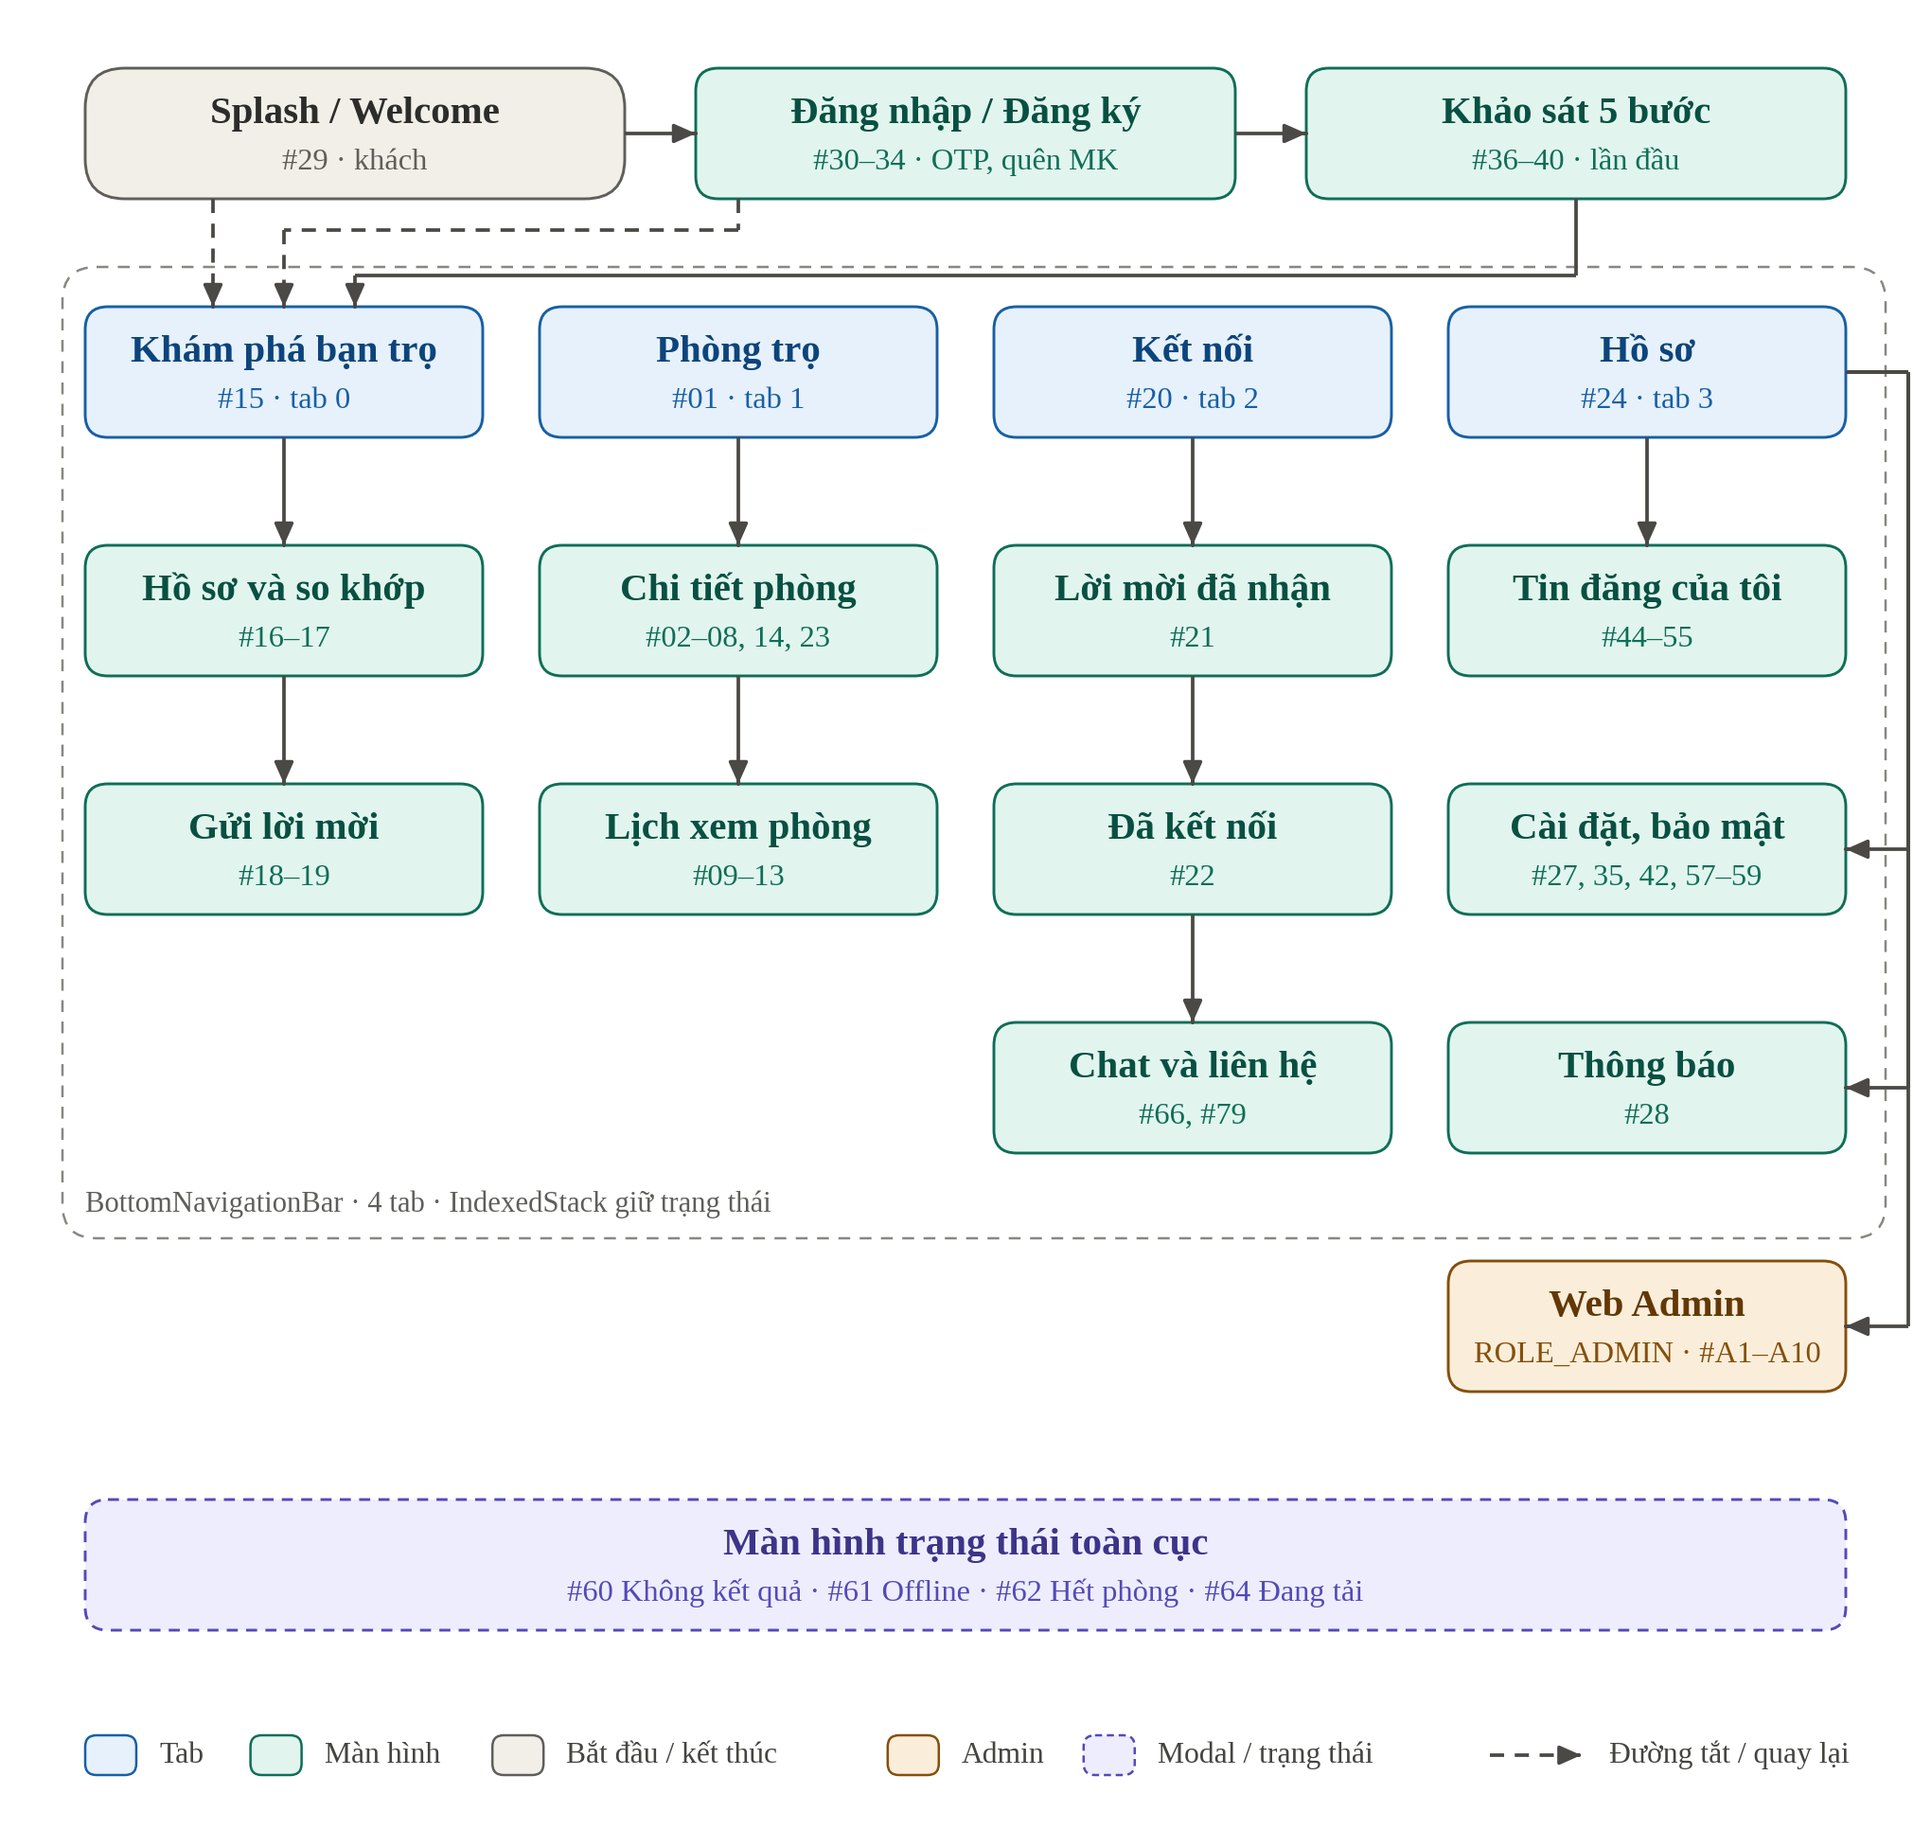
Hình 4.1. Tổng quan 4 tab và các khối chức năng
Khách đi qua khối xác thực và khảo sát rồi vào khung BottomNavigationBar. Mỗi tab có các nhóm màn hình riêng; tab Hồ sơ dẫn tới Tin đăng, Cài đặt, Thông báo và (chỉ với ROLE_ADMIN) Web Admin.

Luồng 1: Xác thực, đăng ký và khảo sát ban đầu
Bắt đầu: #29 Splash. Kết thúc: #15 Khám phá bạn trọ (/home).
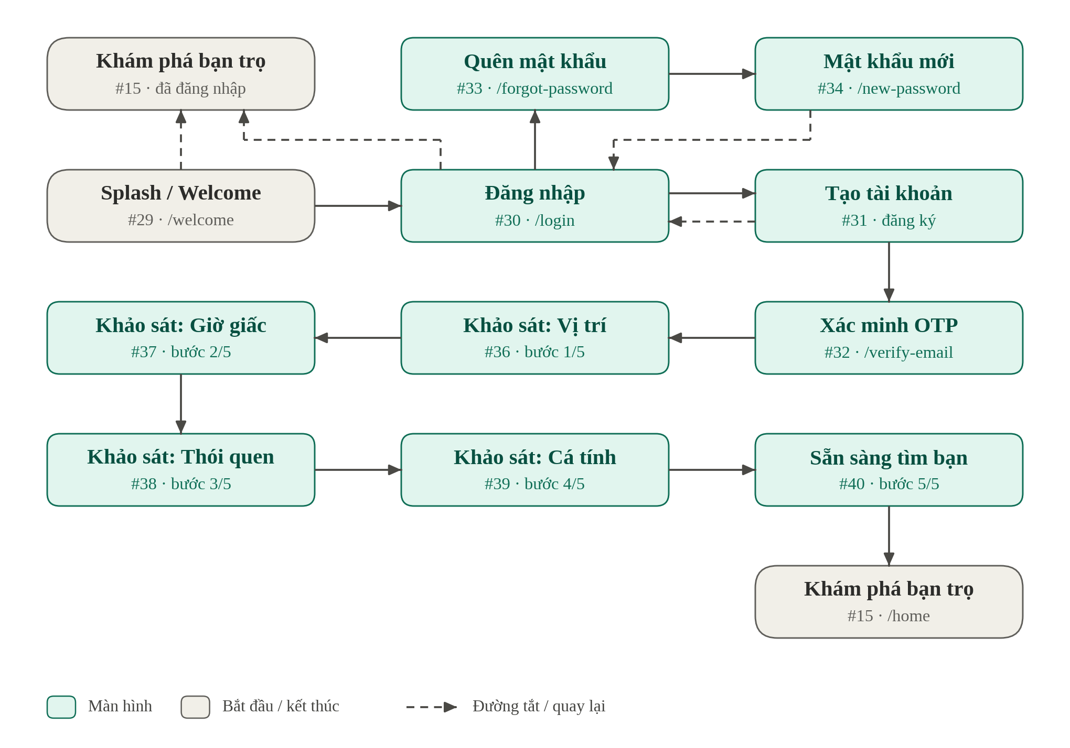
Hình 4.2. Luồng xác thực và khảo sát

Bảng 4.1. Bảng chi tiết chuyển màn hình
Màn hình nguồn | Màn hình đích | Hành động kích hoạt | Điều kiện / ghi chú
29. Splash | 30. Đăng nhập | Bấm "Bắt đầu ngay" | Chưa có phiên đăng nhập
29. Splash | 15. Trang chủ | Tự động kiểm tra token | Token còn hạn (isAuthenticated == true)
30. Đăng nhập | 31. Tạo tài khoản | Bấm "Đăng ký tài khoản mới" | Chưa có tài khoản
31. Tạo tài khoản | 30. Đăng nhập | Bấm "Đã có tài khoản · Đăng nhập" | Quay lại (bổ sung)
30. Đăng nhập | 33. Quên mật khẩu | Bấm "Quên mật khẩu?" | Quên mật khẩu
33. Quên mật khẩu | 34. Mật khẩu mới | Nhập email, nhận mã khôi phục | Email có tài khoản
34. Mật khẩu mới | 30. Đăng nhập | Bấm "Lưu mật khẩu và đăng nhập" | Đổi mật khẩu thành công (quay lại)
30. Đăng nhập | 15. Trang chủ | Bấm "Đăng nhập" | Email và mật khẩu chính xác
31. Tạo tài khoản | 32. Xác minh Email | Điền đủ thông tin, bấm "Đăng ký" | Dữ liệu hợp lệ, gửi OTP thành công
32. Xác minh Email | 36. Khảo sát bước 1 | Nhập đúng 6 số OTP | OTP hợp lệ, kích hoạt khảo sát lần đầu
36. Khảo sát bước 1 | 37. Khảo sát bước 2 | Chọn quận, bán kính, bấm "Tiếp tục" | Đã chọn tối thiểu 1 khu vực
37. Khảo sát bước 2 | 38. Khảo sát bước 3 | Chọn giờ ngủ, giờ thức, bấm "Tiếp tục" | Đã chọn giờ giấc
38. Khảo sát bước 3 | 39. Khảo sát bước 4 | Chọn mức sạch sẽ, thú cưng, bấm "Tiếp" | Đã hoàn tất form thói quen
39. Khảo sát bước 4 | 40. Sẵn sàng | Chọn mức giao tiếp, bấm "Hoàn tất" | Đã hoàn tất form cá tính
40. Sẵn sàng | 15. Trang chủ | Bấm "Khám phá ngay" | Hệ thống đã tính xong điểm matching ban đầu

Luồng 2: Tìm bạn ở ghép và kết nối an toàn (Double Opt-in)
Bắt đầu: #15 Khám phá bạn trọ. Kết thúc: #66 Chat hoặc #79 Mở khóa liên hệ. Chỉ khi người nhận bấm Chấp nhận, bản ghi contact_permissions mới được tạo, mở khóa số điện thoại thật và quyền nhắn tin.
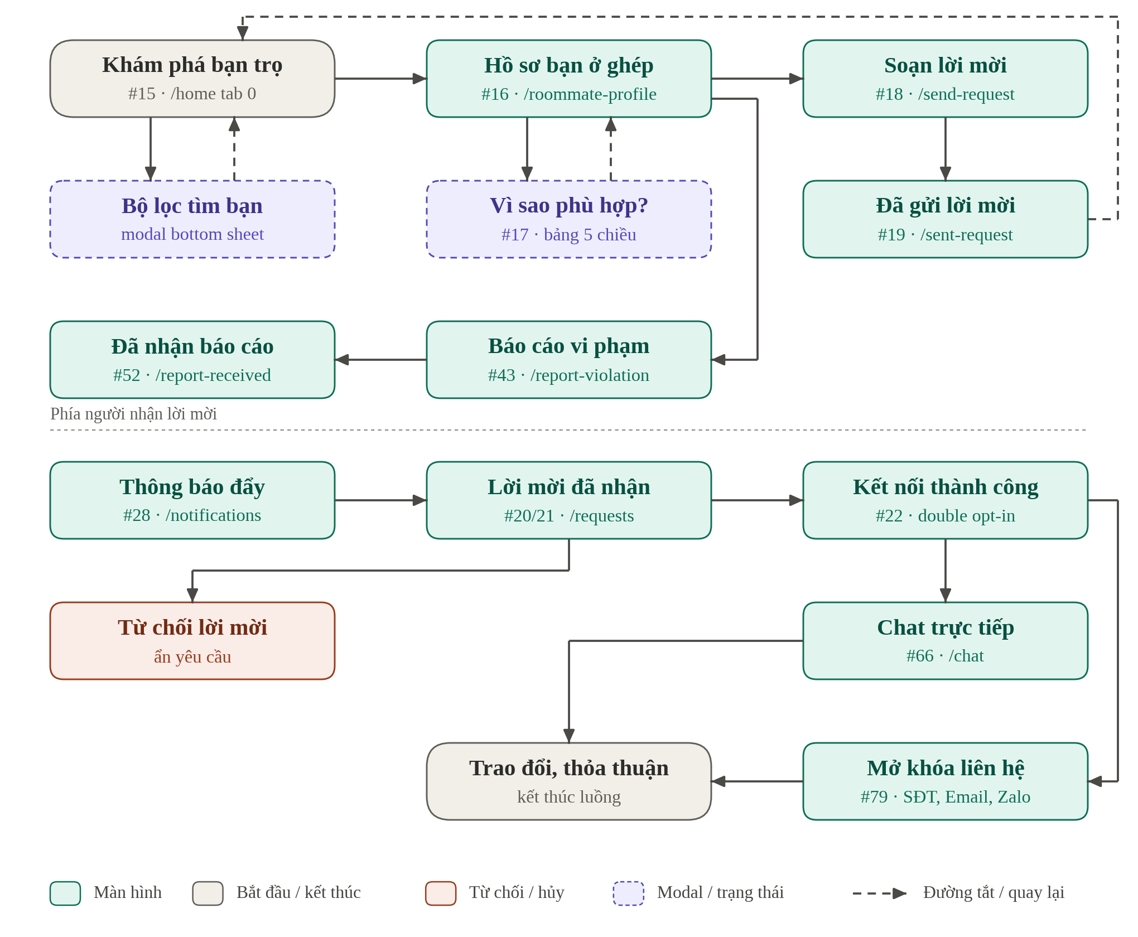
Hình 4.3. Luồng ghép bạn và kết nối

Bảng 4.2. Bảng chi tiết chuyển màn hình
Màn hình nguồn | Màn hình đích | Hành động kích hoạt | Điều kiện / ghi chú
15. Khám phá bạn trọ | 16. Hồ sơ bạn ở ghép | Bấm vào card ứng viên bất kỳ | —
15. Khám phá bạn trọ | Modal Bộ lọc | Bấm icon "Bộ lọc" góc trên | —
Modal Bộ lọc | 15. Khám phá bạn trọ | Bấm "Áp dụng" hoặc đóng modal | Quay lại (bổ sung)
16. Hồ sơ bạn ở ghép | 17. Modal 5 chiều | Bấm "Vì sao hai bạn phù hợp?" | Đã có dữ liệu đối chiếu 5 chiều
17. Modal 5 chiều | 16. Hồ sơ bạn ở ghép | Đóng modal | Quay lại (bổ sung)
16. Hồ sơ bạn ở ghép | 18. Soạn lời mời | Bấm nút "Kết nối" | Chưa gửi lời mời trước đó
16. Hồ sơ bạn ở ghép | 43. Báo cáo vi phạm | Bấm icon cờ báo cáo | Phát hiện tài khoản lừa đảo, quấy rối
43. Báo cáo vi phạm | 52. Đã nhận báo cáo | Bấm "Gửi báo cáo" | Biên nhận gửi tới đội ngũ Admin (bổ sung)
18. Soạn lời mời | 19. Đã gửi lời mời | Nhập lời nhắn, bấm "Gửi" | Lời nhắn không vi phạm từ cấm
19. Đã gửi lời mời | 15. Khám phá bạn trọ | Bấm "Quay về" | Quay lại (bổ sung)
28. Thông báo đẩy | 21. Lời mời đã nhận | Mở thông báo, vào danh sách lời mời | Phía người nhận (bổ sung)
20. Quản lý kết nối | 21. Lời mời đã nhận | Chuyển sang tab "Đã nhận" | Có yêu cầu đang chờ xử lý
21. Lời mời đã nhận | 22. Kết nối thành công | Bấm "Chấp nhận" | Đối phương đồng ý (Double Opt-in hoàn tất)
21. Lời mời đã nhận | Từ chối và ẩn yêu cầu | Bấm "Từ chối" | Yêu cầu bị ẩn (bổ sung)
22. Kết nối thành công | 66. Chat trực tiếp | Bấm "Trò chuyện ngay" | Quyền chat đã kích hoạt
22. Kết nối thành công | 79. Mở khóa liên hệ | Bấm "Xem thông tin liên hệ" | Quyền xem SĐT đã kích hoạt

Luồng 3: Tìm phòng trọ và đặt lịch xem phòng
Bắt đầu: #01 Danh sách phòng trọ (/home, tab 1). Kết thúc: #11 Danh sách lịch xem phòng.
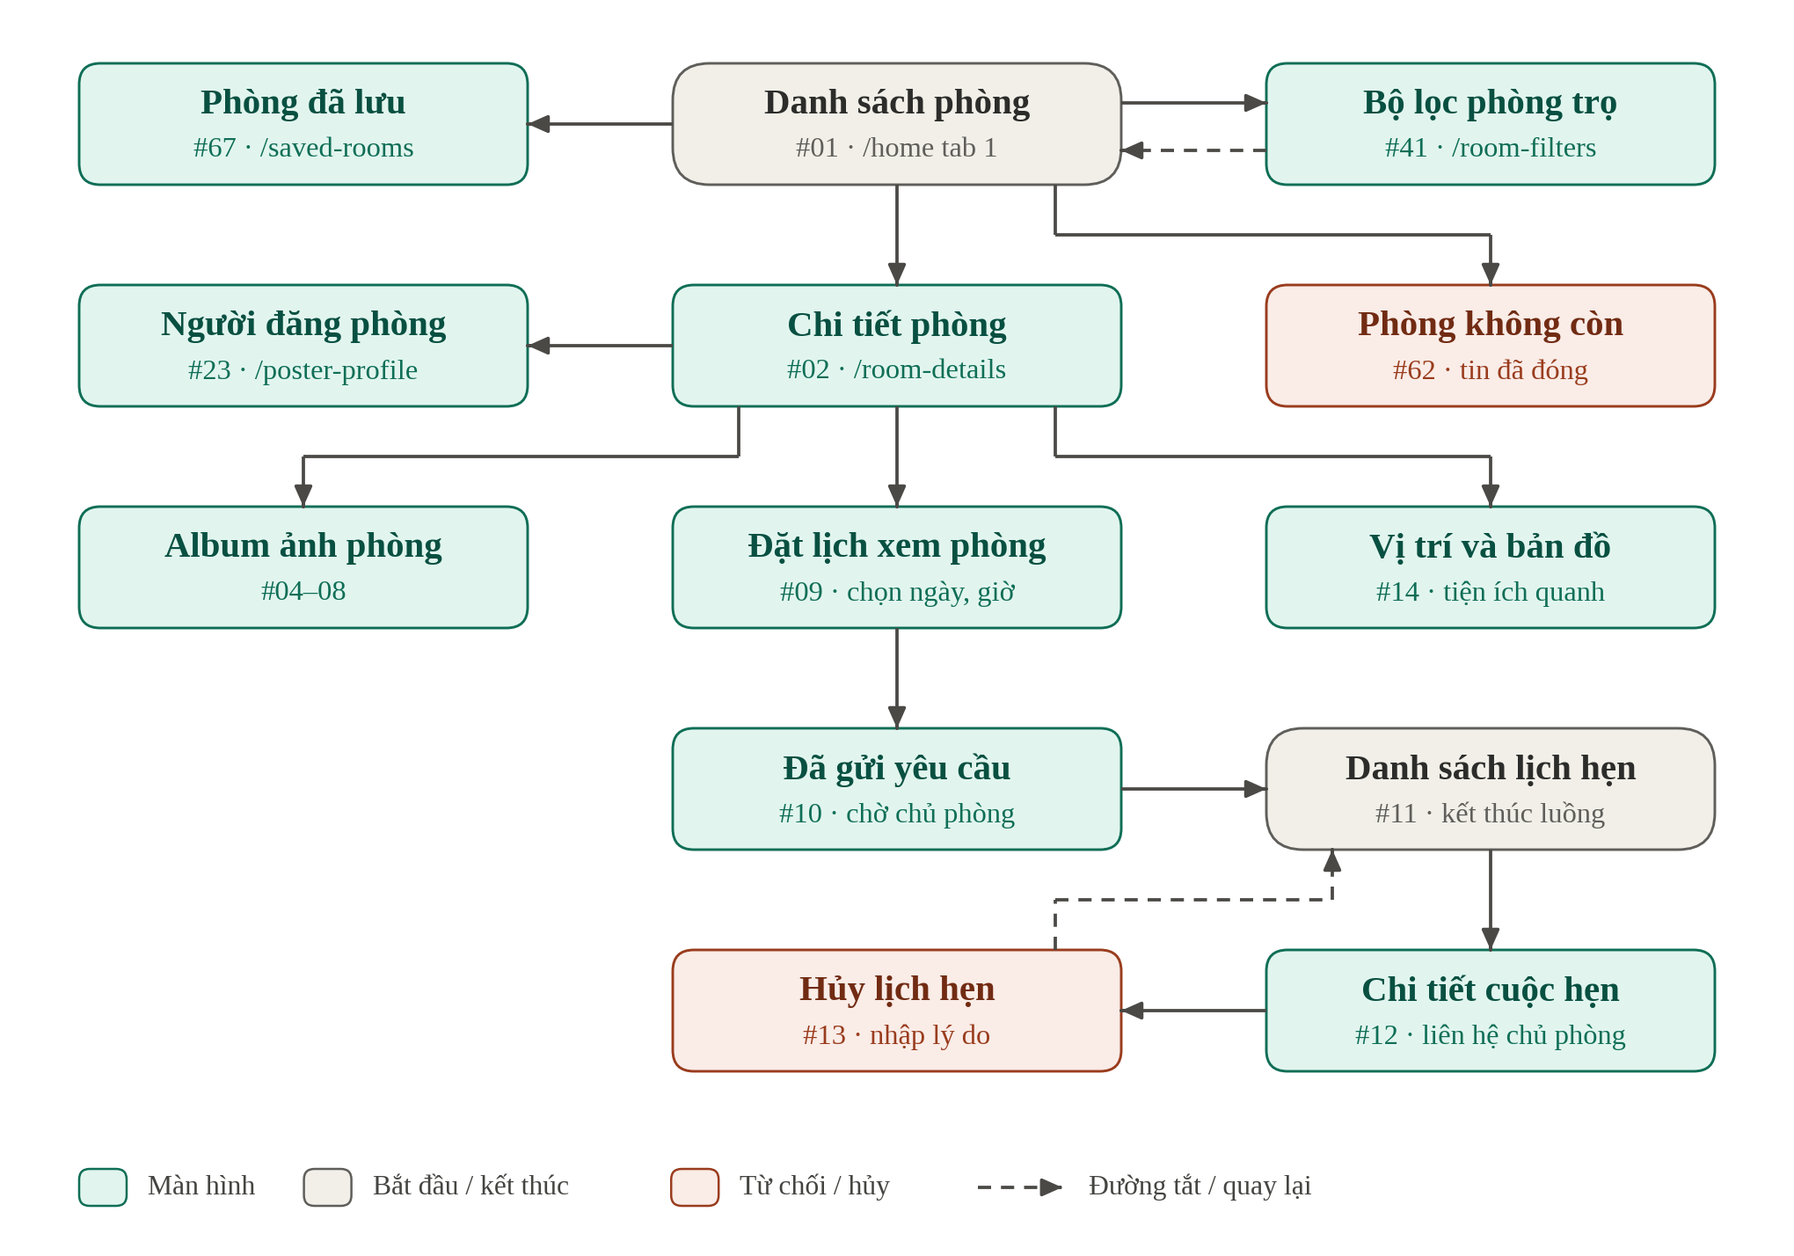
Hình 4.4. Luồng tìm phòng và đặt lịch

Bảng 4.3. Chi tiết chuyển màn hình
Màn hình nguồn | Màn hình đích | Hành động kích hoạt | Điều kiện / ghi chú
01. Danh sách phòng | 41. Bộ lọc phòng | Bấm nút "Lọc" trên thanh công cụ | —
41. Bộ lọc phòng | 01. Danh sách phòng | Bấm "Xem phòng phù hợp" | Quay lại (bổ sung)
01. Danh sách phòng | 67. Phòng đã lưu | Bấm icon "Bookmark" | Xem danh sách phòng đã thích
01. Danh sách phòng | 02. Chi tiết phòng | Bấm vào card phòng bất kỳ | Phòng ở trạng thái AVAILABLE
01. Danh sách phòng | 62. Phòng không còn | Bấm vào card phòng | Phòng đã chuyển sang CLOSED
02. Chi tiết phòng | 23. Người đăng phòng | Bấm vào avatar hoặc tên chủ phòng | Xem độ uy tín của người đăng
02. Chi tiết phòng | 04–08. Album ảnh | Bấm "Xem 4 ảnh" | Bổ sung theo bản thiết kế
02. Chi tiết phòng | 14. Vị trí và bản đồ | Bấm "Xem bản đồ" | —
02. Chi tiết phòng | 09. Đặt lịch hẹn | Bấm nút "Đặt lịch xem phòng" | Người xem không phải chủ phòng
09. Đặt lịch hẹn | 10. Đã gửi yêu cầu | Chọn ngày giờ, ghi chú, bấm "Gửi" | Thời gian hẹn trong tương lai
10. Đã gửi yêu cầu | 11. Danh sách hẹn | Bấm "Xem lịch hẹn của tôi" | —
11. Danh sách hẹn | 12. Chi tiết cuộc hẹn | Chọn một lịch hẹn | Bổ sung
12. Chi tiết cuộc hẹn | 13. Hủy lịch hẹn | Bấm nút "Hủy cuộc hẹn này" | Trạng thái PENDING hoặc CONFIRMED
13. Hủy lịch hẹn | 11. Danh sách hẹn | Nhập lý do, bấm "Xác nhận hủy lịch" | Quay lại danh sách (bổ sung)

Luồng 4: Đăng phòng và quản lý tin đăng (chủ trọ)
Bắt đầu: #24 Hồ sơ của tôi. Kết thúc: #49 Đã gửi tin đăng hoặc #55 Tin đã đóng.
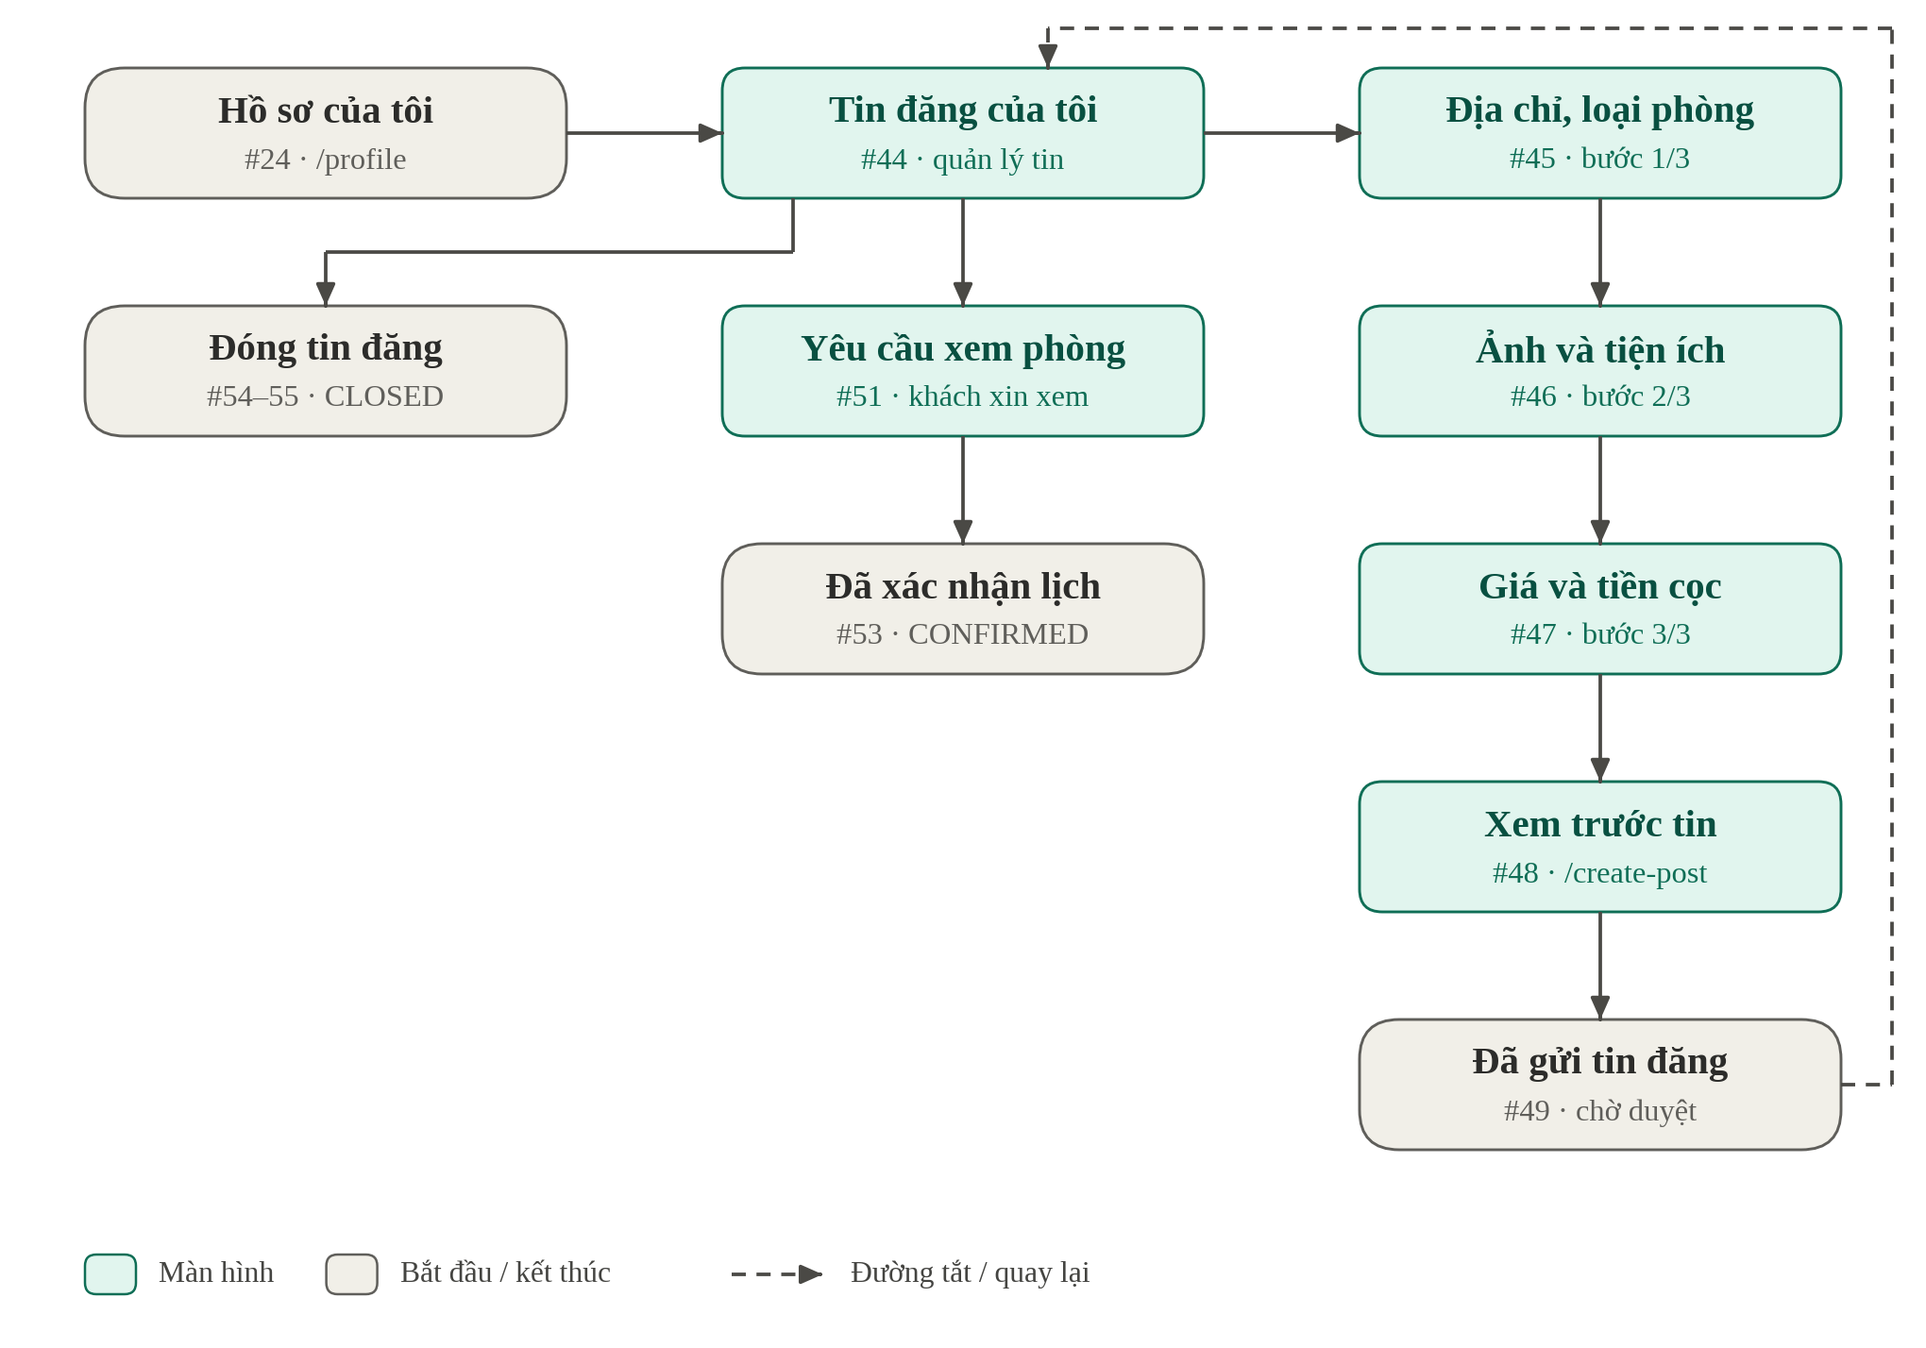
Hình 4.5. Luồng đăng phòng và quản lý tin

Bảng 4.4. Chi tiết chuyển màn hình
Màn hình nguồn | Màn hình đích | Hành động kích hoạt | Điều kiện / ghi chú
24. Hồ sơ | 44. Tin đăng của tôi | Bấm mục "Quản lý tin đăng" | —
44. Tin đăng | 45. Đăng phòng bước 1 | Bấm FAB "Đăng phòng mới" | —
45. Đăng phòng bước 1 | 46. Đăng phòng bước 2 | Điền địa chỉ, diện tích, bấm "Tiếp" | Form hợp lệ
46. Đăng phòng bước 2 | 47. Đăng phòng bước 3 | Chọn ≥ 4 ảnh, tiện ích, bấm "Tiếp" | Tối thiểu 4 ảnh rõ nét
47. Đăng phòng bước 3 | 48. Xem trước tin | Nhập giá, cọc, nội quy, bấm "Xem" | Giá ≥ 0, cọc hợp lệ
48. Xem trước tin | 49. Đã gửi tin đăng | Bấm "Gửi duyệt tin đăng" | Gửi lên Admin duyệt (status = PENDING)
49. Đã gửi tin đăng | 44. Tin đăng của tôi | Bấm "Về tin đăng của tôi" | Quay lại (bổ sung)
44. Tin đăng | 51. Yêu cầu xem phòng | Bấm badge "Yêu cầu xem (N)" | Có khách gửi lịch hẹn
51. Yêu cầu xem | 53. Xác nhận lịch | Bấm "Chấp nhận lịch hẹn" | Trạng thái chuyển thành CONFIRMED
44. Tin đăng | 54–55. Đóng tin đăng | Bấm "Đóng phòng / Đã đủ người" | Trạng thái chuyển thành CLOSED

Luồng 5: Quản trị viên (Web Admin Dashboard)
Quyền bắt buộc: user.role == ROLE_ADMIN. Nếu người dùng thường vào đường dẫn /admin, app_routes.dart chặn và điều hướng về /home.
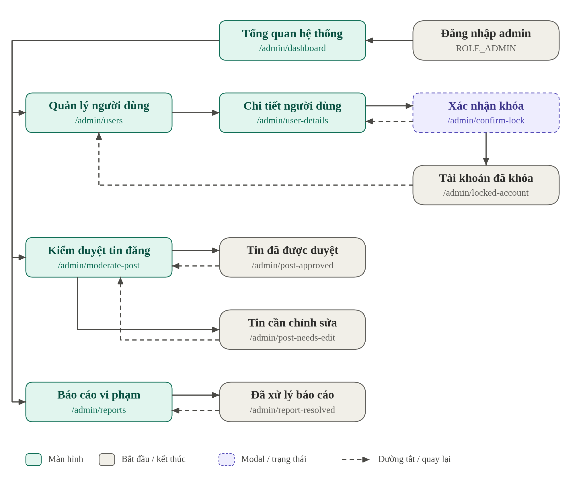
Hình 4.6. Luồng Web Admin

Bảng 4.5.Chi tiết chuyển màn hình
Màn hình nguồn | Màn hình đích | Hành động kích hoạt | Điều kiện / ghi chú
Đăng nhập ROLE_ADMIN | /admin/dashboard | Đăng nhập thành công | user.role == ROLE_ADMIN
/admin/dashboard | /admin/users | Bấm mục "Quản lý người dùng" | —
/admin/users | /admin/user-details | Bấm vào hàng người dùng trong bảng | —
/admin/user-details | /admin/confirm-lock | Bấm nút "Khóa tài khoản" | Tài khoản đang ACTIVE
/admin/confirm-lock | /admin/user-details | Bấm "Hủy thao tác" | Quay lại (bổ sung)
/admin/confirm-lock | /admin/locked-account | Nhập lý do, bấm "Xác nhận khóa" | users.status cập nhật thành LOCKED
/admin/locked-account | /admin/users | Bấm "Mở khóa" hoặc quay về danh sách | Quay lại (bổ sung)
/admin/dashboard | /admin/moderate-post | Bấm mục "Kiểm duyệt tin đăng" | —
/admin/moderate-post | /admin/post-approved | Bấm nút "Duyệt bài đăng" | Bài đăng chuyển thành AVAILABLE
/admin/moderate-post | /admin/post-needs-edit | Bấm "Yêu cầu chỉnh sửa" | Gửi phản hồi lý do cho chủ bài đăng
/admin/post-approved, post-needs-edit | /admin/moderate-post | Bấm "Tiếp tục kiểm duyệt" | Quay lại (bổ sung)
/admin/dashboard | /admin/reports | Bấm mục "Báo cáo vi phạm" | —
/admin/reports | /admin/report-resolved | Bấm "Đã xử lý / Đóng khiếu nại" | reports.status chuyển thành RESOLVED
/admin/report-resolved | /admin/reports | Bấm "Về danh sách báo cáo" | Quay lại (bổ sung)

Mô tả chi tiết các màn hình

Màn hình khởi động (Splash / Welcome)
- Ý nghĩa: Giới thiệu ứng dụng, slogan và cho phép người dùng bắt đầu sử dụng hoặc đăng nhập.
- Chi tiết màn hình:
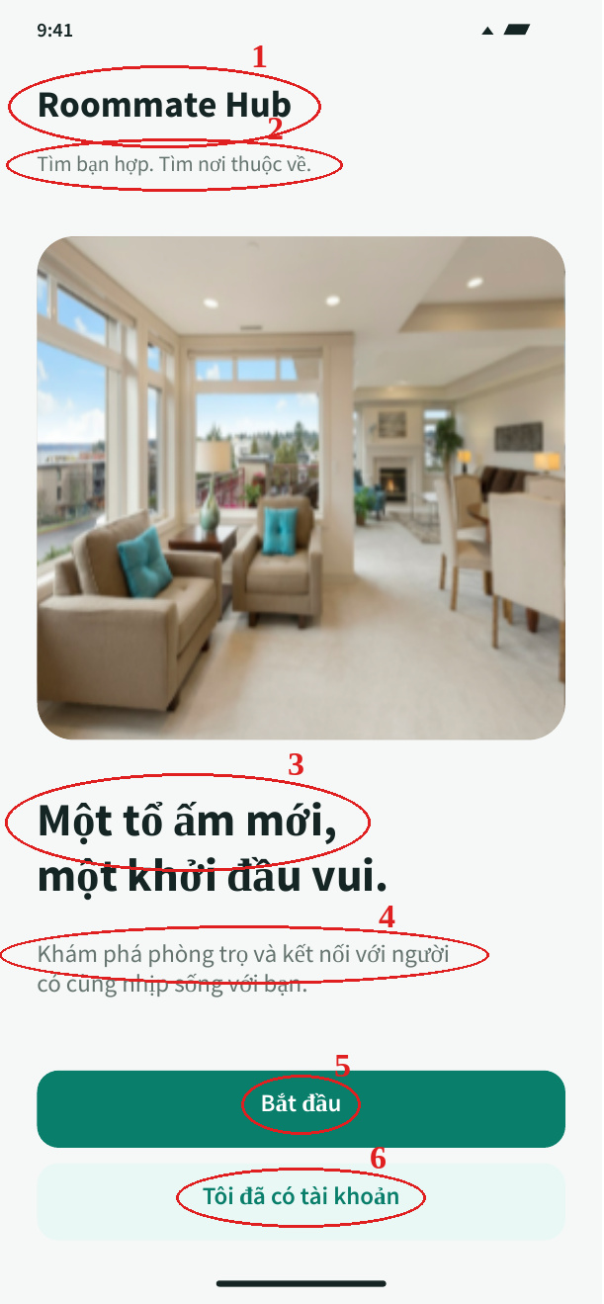  Hình 4.7. Màn hình khởi động (Splash / Welcome) | - Các đối tượng trong màn hình:  Bảng 4.6. Các đối tượng màn hình khởi động (Splash / Welcome)
  STT | Loại | Ý nghĩa
  1 | Label | Tên ứng dụng Roommate Hub
  2 | Label | Slogan của ứng dụng
  3 | Label | Tiêu đề giới thiệu
  4 | Label | Mô tả ngắn về giá trị ứng dụng
  5 | Button | Bắt đầu sử dụng, chuyển sang đăng nhập
  6 | Button | Dành cho người đã có tài khoản
- Sơ đồ biến cố:
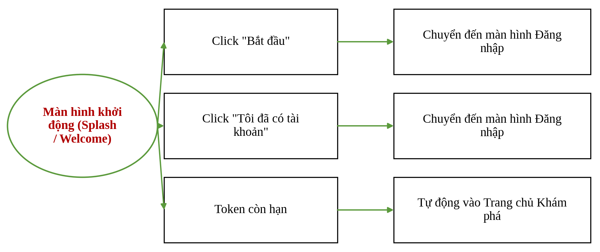
Hình 4.8. Sơ đồ biến cố màn hình khởi động (Splash / Welcome)

Màn hình đăng nhập
- Ý nghĩa: Cho phép người dùng nhập email và mật khẩu để vào ứng dụng.
- Chi tiết màn hình:
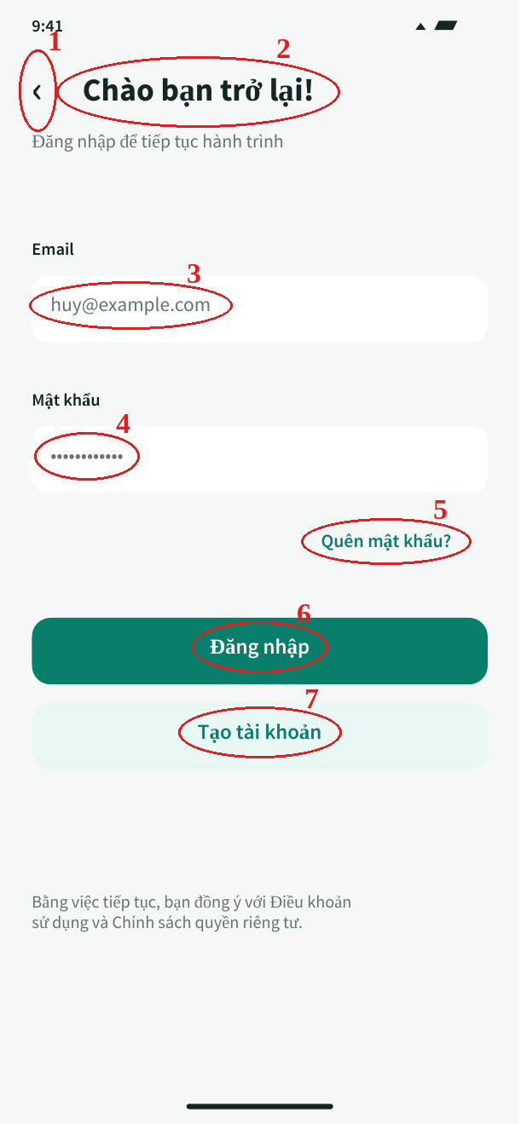  Hình 4.9. Màn hình đăng nhập | - Các đối tượng trong màn hình:  Bảng 4.7. Các đối tượng màn hình đăng nhập
  STT | Loại | Ý nghĩa
  1 | Icon | Nút quay lại màn hình trước
  2 | Label | Tiêu đề màn hình
  3 | TextBox | Nhập địa chỉ email
  4 | TextBox | Nhập mật khẩu (ẩn ký tự)
  5 | Button | Chuyển sang khôi phục mật khẩu
  6 | Button | Đăng nhập vào ứng dụng
  7 | Button | Chuyển sang màn hình đăng ký
- Sơ đồ biến cố:
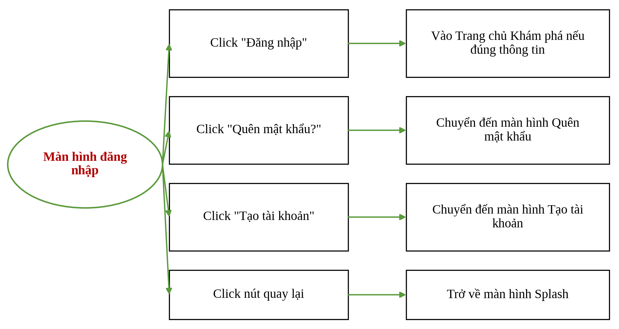
Hình 4.10. Sơ đồ biến cố màn hình đăng nhập

Màn hình tạo tài khoản
- Ý nghĩa: Form đăng ký tài khoản mới gồm họ tên, email, mật khẩu và đồng ý điều khoản.
- Chi tiết màn hình:
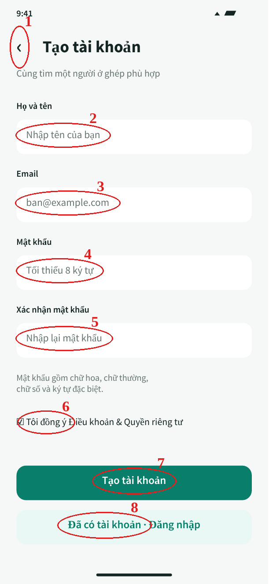  Hình 4.11. Màn hình tạo tài khoản | - Các đối tượng trong màn hình:  Bảng 4.8. Các đối tượng màn hình tạo tài khoản
  STT | Loại | Ý nghĩa
  1 | Icon | Nút quay lại màn hình trước
  2 | TextBox | Nhập họ và tên
  3 | TextBox | Nhập email đăng ký
  4 | TextBox | Nhập mật khẩu tối thiểu 8 ký tự
  5 | TextBox | Nhập lại mật khẩu để xác nhận
  6 | Checkbox | Đồng ý Điều khoản và Quyền riêng tư
  7 | Button | Gửi form đăng ký
  8 | Button | Quay về màn hình đăng nhập
- Sơ đồ biến cố:
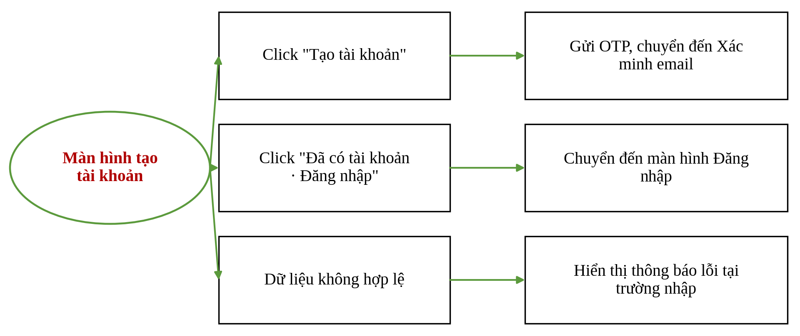
Hình 4.12. Sơ đồ biến cố màn hình tạo tài khoản

Màn hình xác minh email (OTP)
- Ý nghĩa: Người dùng nhập mã OTP 6 số được gửi về email để xác thực tài khoản.
- Chi tiết màn hình:
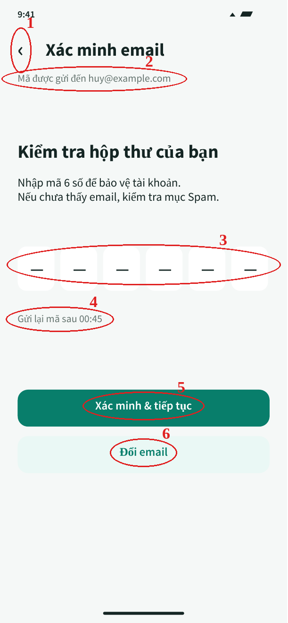  Hình 4.13. Màn hình xác minh email (OTP) | - Các đối tượng trong màn hình:  Bảng 4.9. Các đối tượng màn hình xác minh email (OTP)
  STT | Loại | Ý nghĩa
  1 | Icon | Nút quay lại màn hình trước
  2 | Label | Email nhận mã OTP
  3 | TextBox | Sáu ô nhập mã OTP
  4 | Label | Thời gian chờ gửi lại mã
  5 | Button | Xác minh mã và tiếp tục
  6 | Button | Đổi sang email khác
- Sơ đồ biến cố:
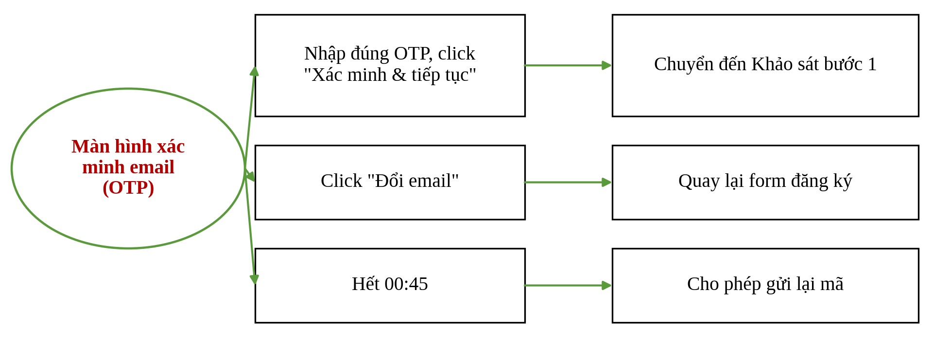
Hình 4.14 Sơ đồ biến cố màn hình xác minh email (OTP)

Màn hình quên mật khẩu
- Ý nghĩa: Nhập email tài khoản để nhận mã khôi phục mật khẩu.
- Chi tiết màn hình:
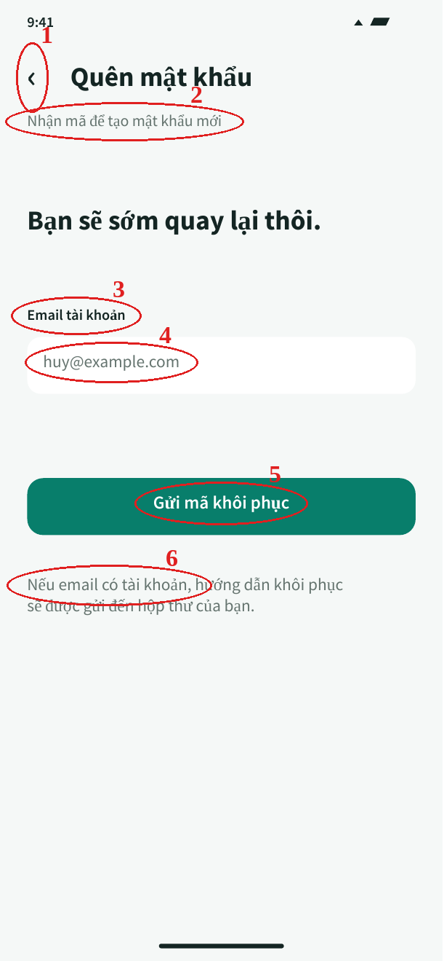  Hình 4.15 Màn hình quên mật khẩu | - Các đối tượng trong màn hình:  Bảng 4.10. Các đối tượng màn hình quên mật khẩu
  STT | Loại | Ý nghĩa
  1 | Icon | Nút quay lại màn hình trước
  2 | Label | Tiêu đề hướng dẫn
  3 | Label | Nhãn trường email
  4 | TextBox | Nhập email tài khoản
  5 | Button | Gửi mã khôi phục về email
  6 | Label | Thông báo không tiết lộ email có tồn tại
- Sơ đồ biến cố:
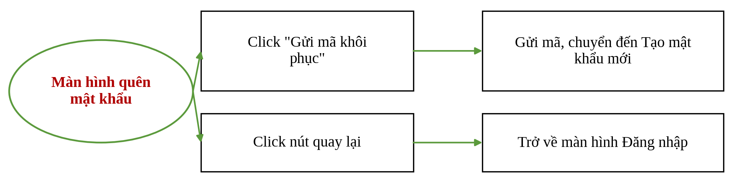
Hình 4.16 Sơ đồ biến cố màn hình quên mật khẩu

Màn hình tạo mật khẩu mới
- Ý nghĩa: Nhập mã xác nhận trong email và đặt mật khẩu mới.
- Chi tiết màn hình:
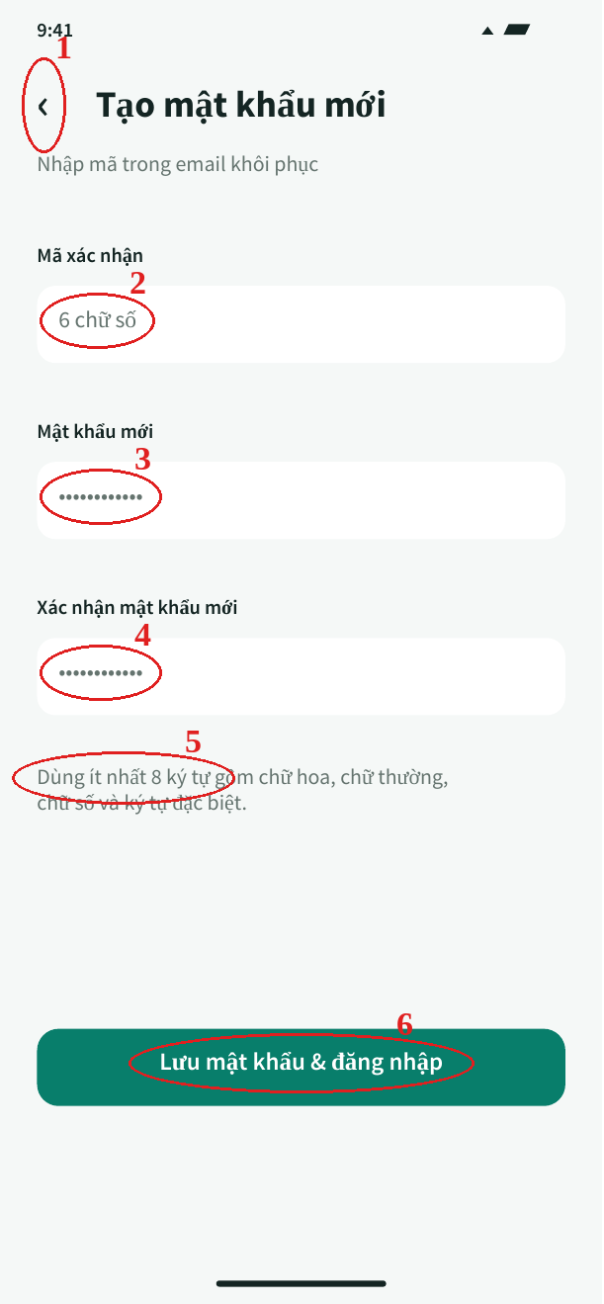  Hình 4.17. Màn hình tạo mật khẩu mới | - Các đối tượng trong màn hình:  Bảng 4.11 Các đối tượng màn hình tạo mật khẩu mới
  STT | Loại | Ý nghĩa
  1 | Icon | Nút quay lại màn hình trước
  2 | TextBox | Nhập mã xác nhận 6 chữ số
  3 | TextBox | Nhập mật khẩu mới
  4 | TextBox | Nhập lại mật khẩu mới
  5 | Label | Quy tắc đặt mật khẩu
  6 | Button | Lưu mật khẩu và đăng nhập lại
- Sơ đồ biến cố:
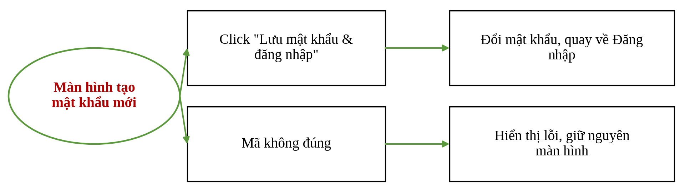
Hình 4.18 Sơ đồ biến cố màn hình tạo mật khẩu mới

Khảo sát bước 1: Ngân sách và khu vực
- Ý nghĩa: Thu thập ngân sách, khu vực ưu tiên, ngày chuyển vào và kiểu ở.
- Chi tiết màn hình:
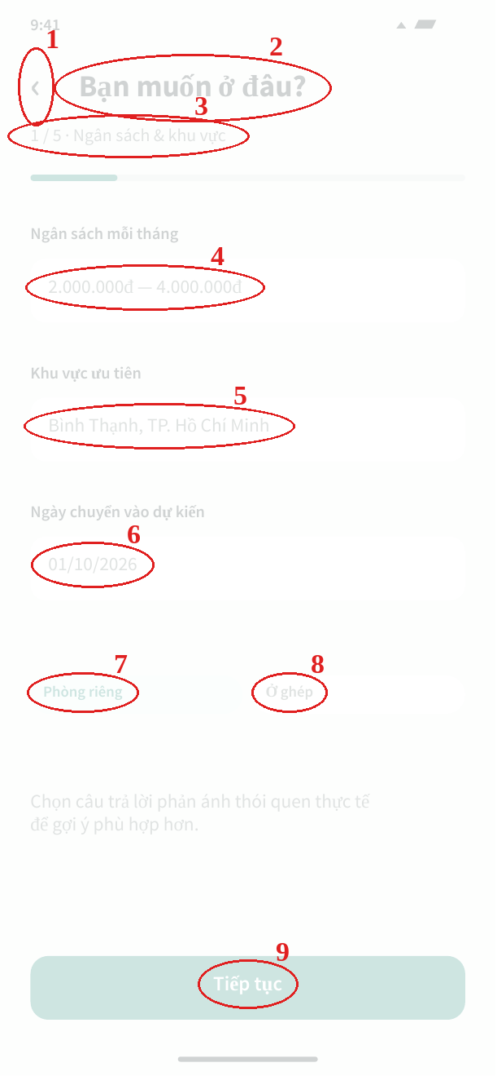  Hình 4.19 Khảo sát bước 1: Ngân sách và khu vực | - Các đối tượng trong màn hình:  Bảng 4.12 Các đối tượng khảo sát bước 1: Ngân sách và khu vực
  STT | Loại | Ý nghĩa
  1 | Icon | Nút quay lại màn hình trước
  2 | Label | Tiêu đề bước khảo sát
  3 | Label | Tiến độ khảo sát 1/5
  4 | Slider | Chọn khoảng ngân sách mỗi tháng
  5 | Dropdown | Chọn khu vực ưu tiên
  6 | TextBox | Chọn ngày chuyển vào dự kiến
  7 | Chip | Chọn phòng riêng
  8 | Chip | Chọn ở ghép
  9 | Button | Sang bước tiếp theo
- Sơ đồ biến cố:
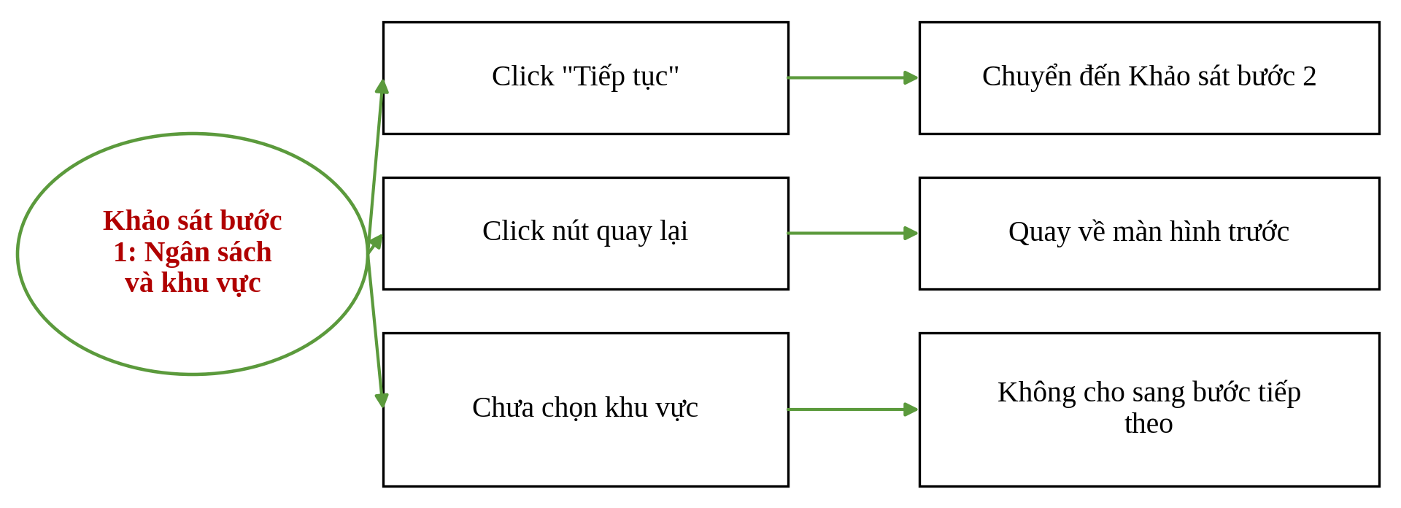
Hình 4.20 Sơ đồ biến cố khảo sát bước 1: Ngân sách và khu vực

Khảo sát bước 2: Nhịp sống
- Ý nghĩa: Thu thập giờ ngủ, thói quen ăn uống và lịch học hoặc làm việc.
- Chi tiết màn hình:
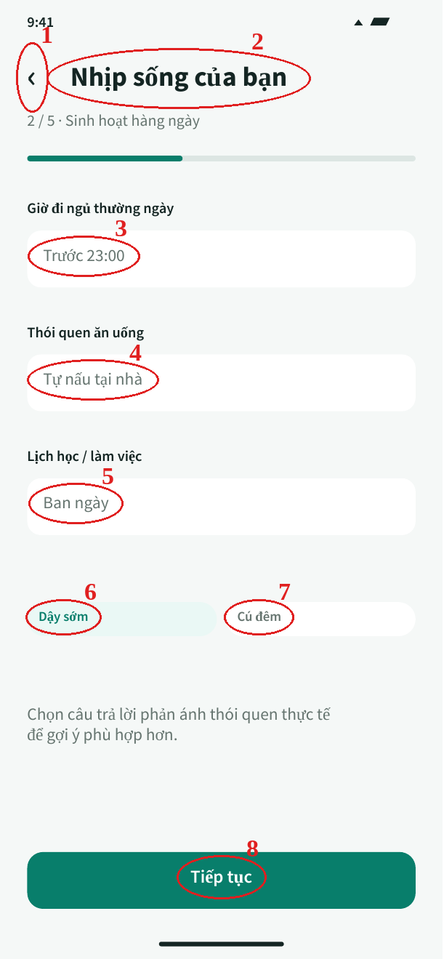  Hình 4.21 Khảo sát bước 2: Nhịp sống | - Các đối tượng trong màn hình:  Bảng 4.13 Các đối tượng khảo sát bước 2: Nhịp sống
  STT | Loại | Ý nghĩa
  1 | Icon | Nút quay lại màn hình trước
  2 | Label | Tiêu đề bước khảo sát
  3 | Dropdown | Chọn giờ đi ngủ
  4 | Dropdown | Chọn thói quen ăn uống
  5 | Dropdown | Chọn lịch học hoặc làm việc
  6 | Chip | Chọn kiểu dậy sớm
  7 | Chip | Chọn kiểu cú đêm
  8 | Button | Sang bước tiếp theo
- Sơ đồ biến cố:
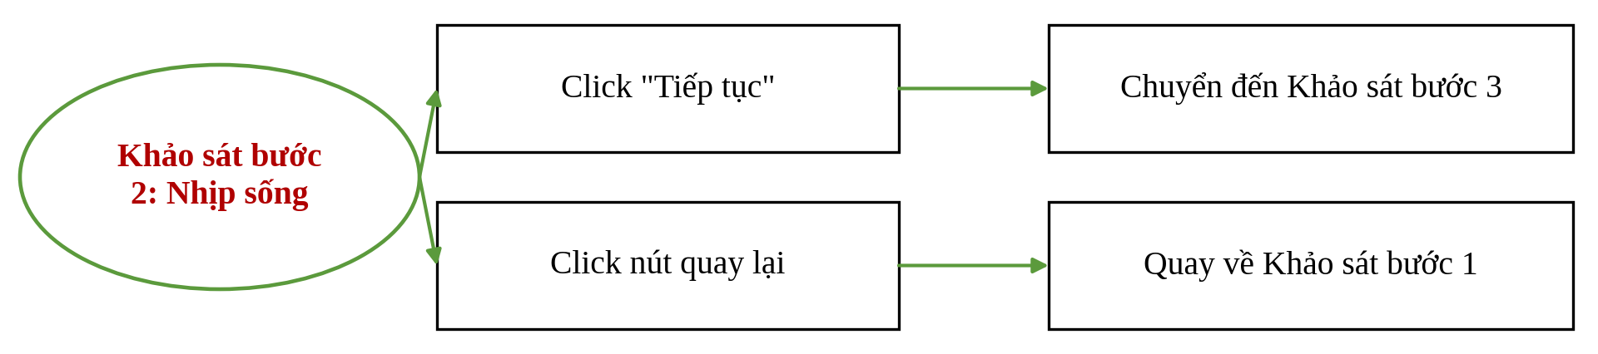
Hình 4.22 Sơ đồ biến cố khảo sát bước 2: Nhịp sống

Khảo sát bước 3: Thói quen cá nhân
- Ý nghĩa: Thu thập mức độ gọn gàng, thói quen hút thuốc và thú cưng.
- Chi tiết màn hình:
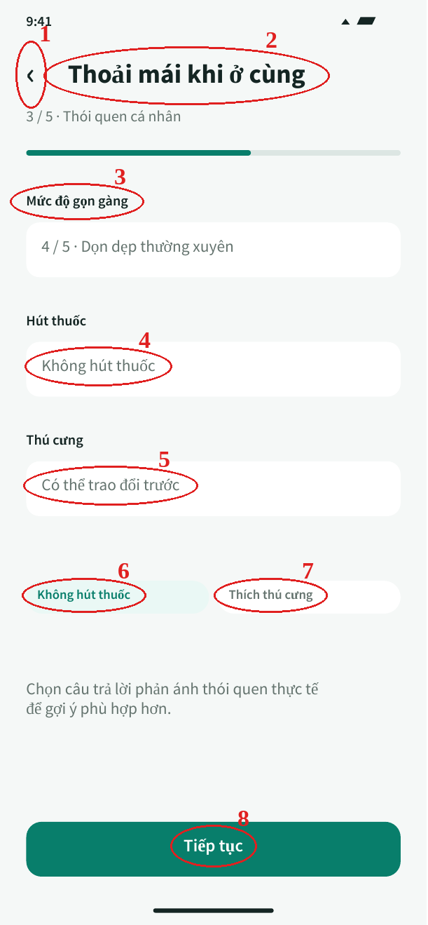  Hình 4.23 Khảo sát bước 3: Thói quen cá nhân | - Các đối tượng trong màn hình:  Bảng 4.14 Các đối tượng khảo sát bước 3: Thói quen cá nhân
  STT | Loại | Ý nghĩa
  1 | Icon | Nút quay lại màn hình trước
  2 | Label | Tiêu đề bước khảo sát
  3 | Slider | Mức độ gọn gàng (1–5)
  4 | Dropdown | Chọn thói quen hút thuốc
  5 | Dropdown | Chọn quan điểm về thú cưng
  6 | Chip | Ưu tiên người không hút thuốc
  7 | Chip | Thích ở cùng thú cưng
  8 | Button | Sang bước tiếp theo
- Sơ đồ biến cố:
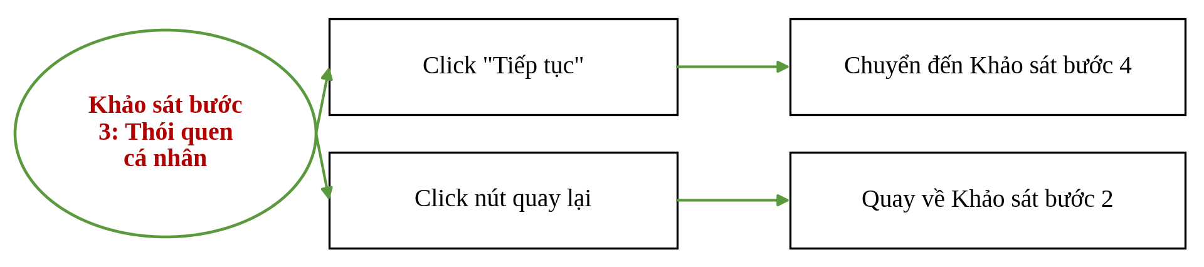
Hình 4.24 Sơ đồ biến cố khảo sát bước 3: Thói quen cá nhân

Khảo sát bước 4: Tính cách và sở thích
- Ý nghĩa: Thu thập tính cách, điều trân trọng và sở thích cá nhân.
- Chi tiết màn hình:
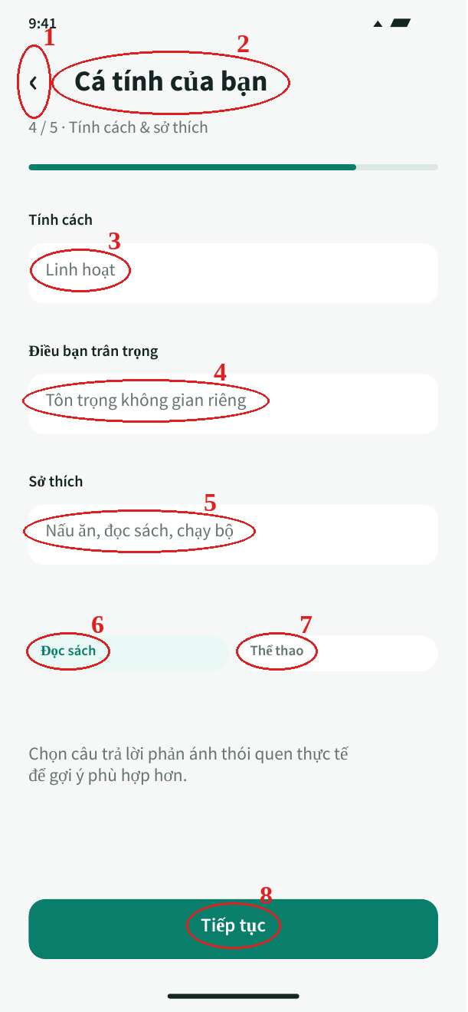  Hình 4.25 Khảo sát bước 4: Tính cách và sở thích | - Các đối tượng trong màn hình:  Bảng 4.15 Các đối tượng khảo sát bước 4: Tính cách và sở thích
  STT | Loại | Ý nghĩa
  1 | Icon | Nút quay lại màn hình trước
  2 | Label | Tiêu đề bước khảo sát
  3 | Dropdown | Chọn tính cách
  4 | Dropdown | Chọn điều bạn trân trọng
  5 | TextBox | Nhập sở thích
  6 | Chip | Chọn nhanh sở thích đọc sách
  7 | Chip | Chọn nhanh sở thích thể thao
  8 | Button | Sang bước cuối
- Sơ đồ biến cố:
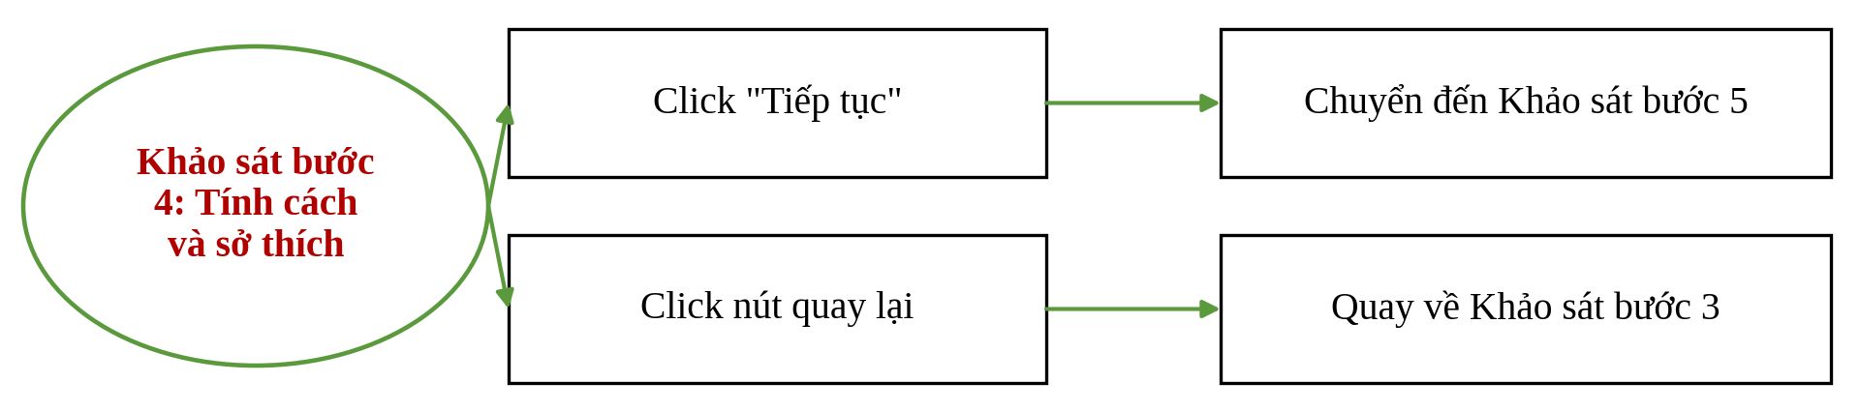
Hình 4.26 Sơ đồ biến cố khảo sát bước 4: Tính cách và sở thích

Khảo sát bước 5: Sẵn sàng tìm bạn
- Ý nghĩa: Tổng hợp tiêu chí đã chọn để người dùng kiểm tra trước khi kích hoạt gợi ý.
- Chi tiết màn hình:
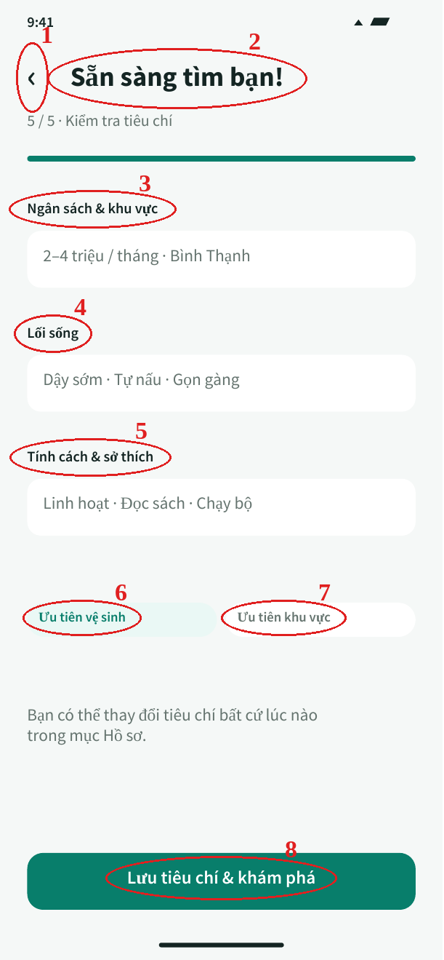  Hình 4.27 Khảo sát bước 5: Sẵn sàng tìm bạn | - Các đối tượng trong màn hình:  Bảng 4.16 Các đối tượng khảo sát bước 5: Sẵn sàng tìm bạn
  STT | Loại | Ý nghĩa
  1 | Icon | Nút quay lại màn hình trước
  2 | Label | Tiêu đề xác nhận
  3 | Label | Tóm tắt ngân sách và khu vực
  4 | Label | Tóm tắt lối sống
  5 | Label | Tóm tắt tính cách và sở thích
  6 | Chip | Ưu tiên vệ sinh
  7 | Chip | Ưu tiên khu vực
  8 | Button | Lưu tiêu chí và vào Khám phá
- Sơ đồ biến cố:
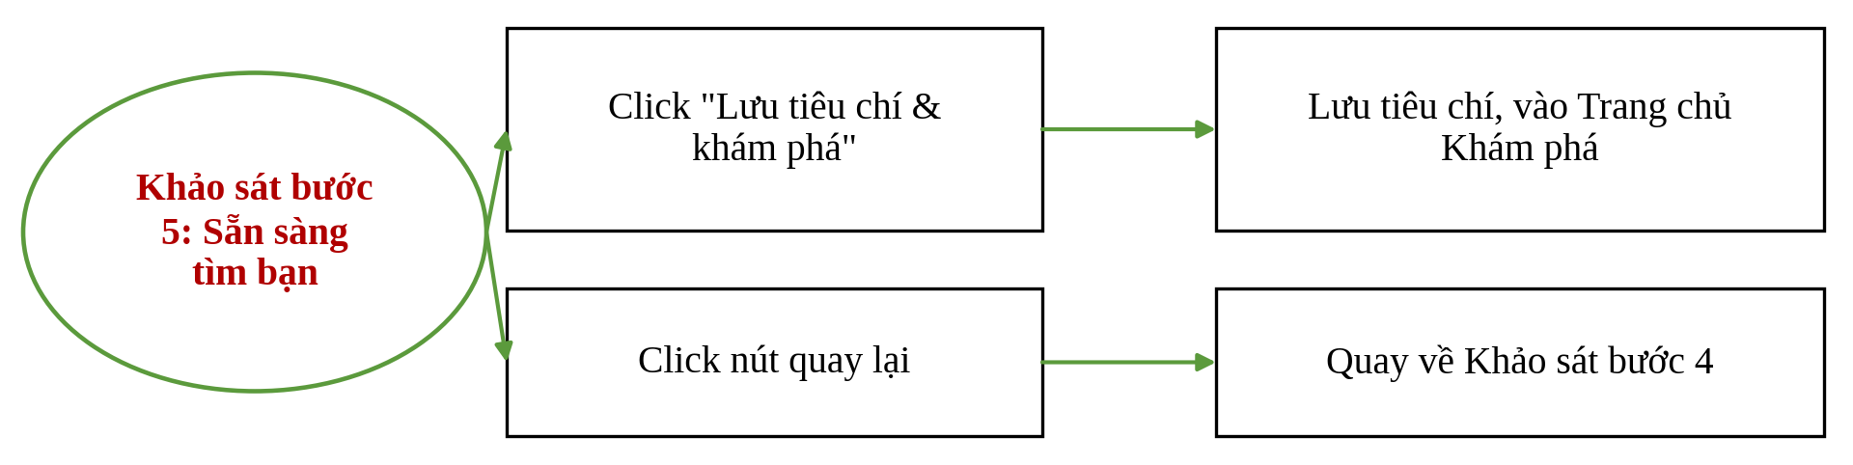
Hình 4.28 Sơ đồ biến cố khảo sát bước 5: Sẵn sàng tìm bạn

Màn hình trang chủ: Khám phá bạn trọ
- Ý nghĩa: Hiển thị danh sách ứng viên ở ghép được xếp theo mức độ tương thích.
- Chi tiết màn hình:
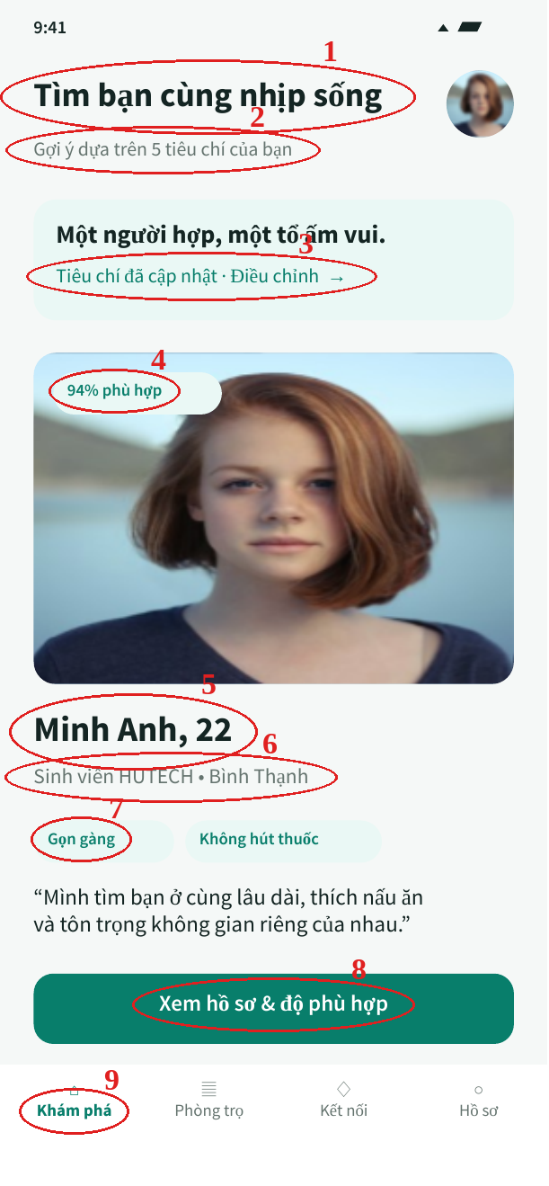  Hình 4.29 Màn hình trang chủ: Khám phá bạn trọ | - Các đối tượng trong màn hình:  Bảng 4.17 Các đối tượng màn hình trang chủ: Khám phá bạn trọ
  STT | Loại | Ý nghĩa
  1 | Label | Tiêu đề màn hình
  2 | Label | Căn cứ gợi ý theo 5 tiêu chí
  3 | Button | Điều chỉnh tiêu chí
  4 | Label | Phần trăm phù hợp
  5 | Label | Tên và tuổi ứng viên
  6 | Label | Trường học và khu vực
  7 | Chip | Nhãn thói quen nổi bật
  8 | Button | Xem hồ sơ và độ phù hợp
  9 | Tab | Thanh điều hướng 4 tab: Khám phá, Phòng trọ, Kết nối, Hồ sơ
- Sơ đồ biến cố:
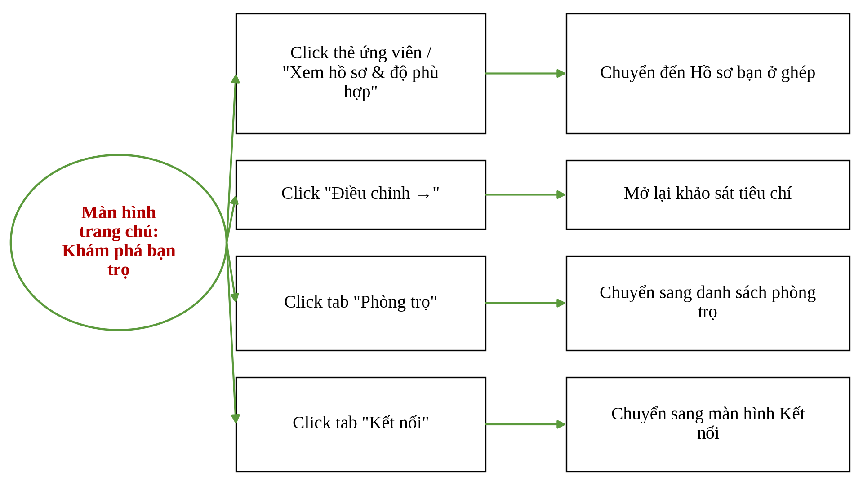
Hình 4.30 Sơ đồ biến cố màn hình trang chủ: Khám phá bạn trọ

Màn hình hồ sơ bạn ở ghép
- Ý nghĩa: Hiển thị thông tin công khai, thói quen và mức phù hợp của ứng viên.
- Chi tiết màn hình:
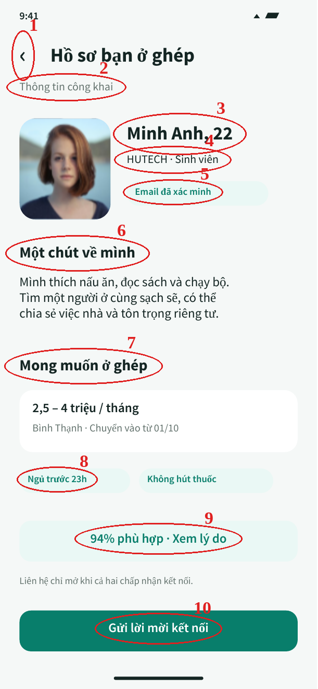  Hình 4.31 Màn hình hồ sơ bạn ở ghép | - Các đối tượng trong màn hình:  Bảng 4.18 Các đối tượng màn hình hồ sơ bạn ở ghép
  STT | Loại | Ý nghĩa
  1 | Icon | Nút quay lại màn hình trước
  2 | Label | Nhãn thông tin công khai
  3 | Label | Tên và tuổi
  4 | Label | Trường học, nghề nghiệp
  5 | Label | Nhãn email đã xác minh
  6 | Label | Giới thiệu bản thân
  7 | Label | Ngân sách và khu vực mong muốn
  8 | Chip | Nhãn thói quen
  9 | Button | Xem lý do phù hợp
  10 | Button | Gửi lời mời kết nối
- Sơ đồ biến cố:
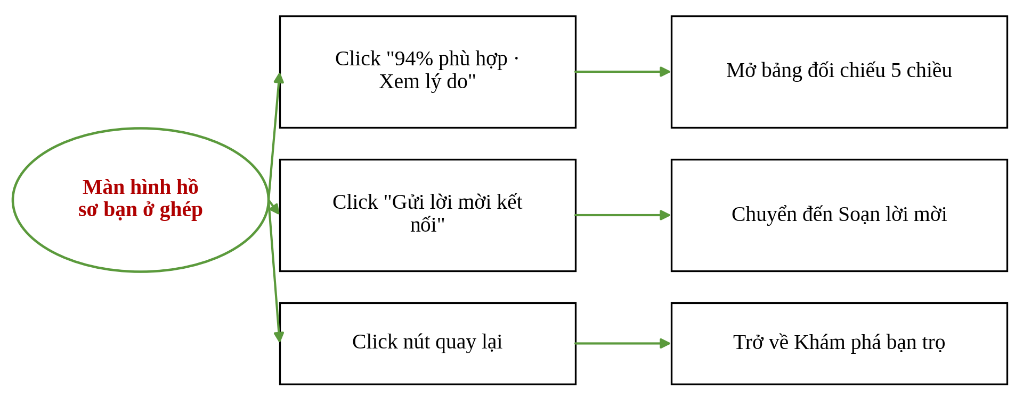
Hình 4.32 Sơ đồ biến cố màn hình hồ sơ bạn ở ghép

Bảng đối chiếu: Vì sao hai bạn phù hợp?
- Ý nghĩa: So sánh 5 chiều giữa người dùng và ứng viên để hiểu điểm trùng và điểm lệch.
- Chi tiết màn hình:
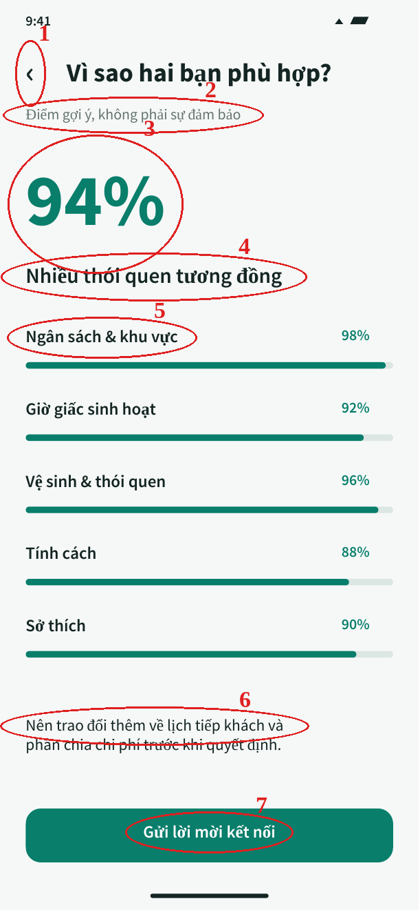  Hình 4.33 Bảng đối chiếu: Vì sao hai bạn phù hợp? | - Các đối tượng trong màn hình:  Bảng 4.19 Các đối tượng bảng đối chiếu: Vì sao hai bạn phù hợp?
  STT | Loại | Ý nghĩa
  1 | Icon | Nút quay lại màn hình trước
  2 | Label | Lưu ý điểm chỉ mang tính gợi ý
  3 | Label | Điểm phù hợp tổng thể
  4 | Label | Nhận xét tổng quát
  5 | ProgressBar | Điểm theo từng chiều: ngân sách, giờ giấc, vệ sinh, tính cách, sở thích
  6 | Label | Gợi ý nên trao đổi thêm
  7 | Button | Gửi lời mời kết nối
- Sơ đồ biến cố:
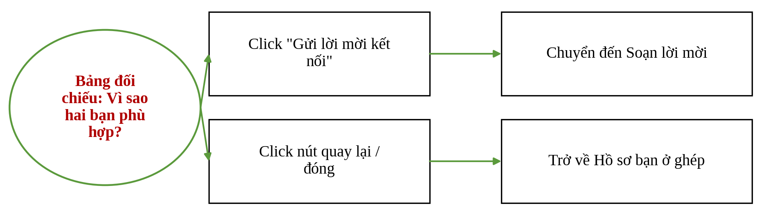
Hình 4.34 Sơ đồ biến cố bảng đối chiếu: Vì sao hai bạn phù hợp?

Màn hình gửi lời mời kết nối
- Ý nghĩa: Soạn lời nhắn gửi đến ứng viên để bắt đầu kết nối.
- Chi tiết màn hình:
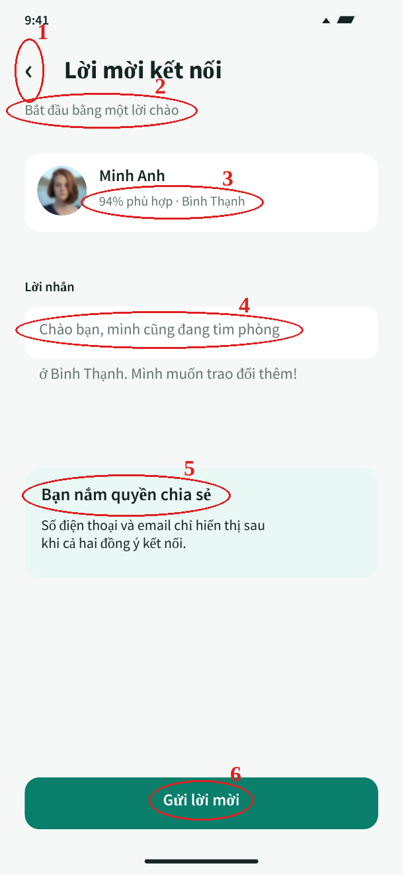  Hình 4.35 Màn hình gửi lời mời kết nối | - Các đối tượng trong màn hình:  Bảng 4.20 Các đối tượng màn hình gửi lời mời kết nối
  STT | Loại | Ý nghĩa
  1 | Icon | Nút quay lại màn hình trước
  2 | Label | Câu dẫn đầu màn hình
  3 | Label | Tên và mức phù hợp của người nhận
  4 | TextBox | Soạn lời nhắn gửi đi
  5 | Label | Quyền kiểm soát chia sẻ liên hệ
  6 | Button | Gửi lời mời
- Sơ đồ biến cố:
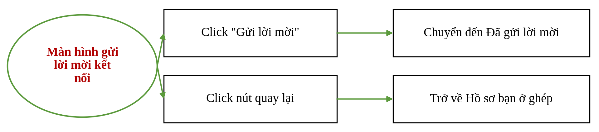
Hình 4.36 Sơ đồ biến cố màn hình gửi lời mời kết nối

Màn hình đã gửi lời mời kết nối
- Ý nghĩa: Thông báo gửi thành công và trạng thái chờ đối phương phản hồi.
- Chi tiết màn hình:
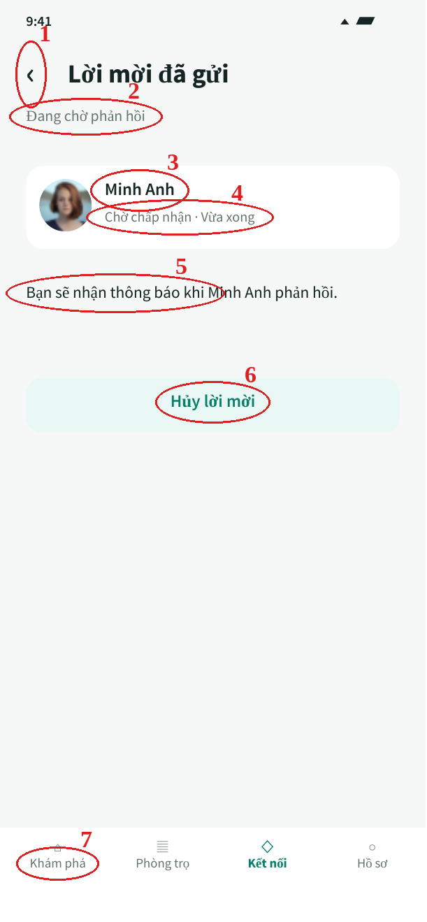  Hình 4.37 Màn hình đã gửi lời mời kết nối | - Các đối tượng trong màn hình:  Bảng 4.21 Các đối tượng màn hình đã gửi lời mời kết nối
  STT | Loại | Ý nghĩa
  1 | Icon | Nút quay lại màn hình trước
  2 | Label | Trạng thái chờ phản hồi
  3 | Label | Tên người nhận lời mời
  4 | Label | Trạng thái và thời gian gửi
  5 | Label | Thông báo sẽ nhận phản hồi
  6 | Button | Hủy lời mời đã gửi
  7 | Tab | Thanh điều hướng 4 tab: Khám phá, Phòng trọ, Kết nối, Hồ sơ
- Sơ đồ biến cố:
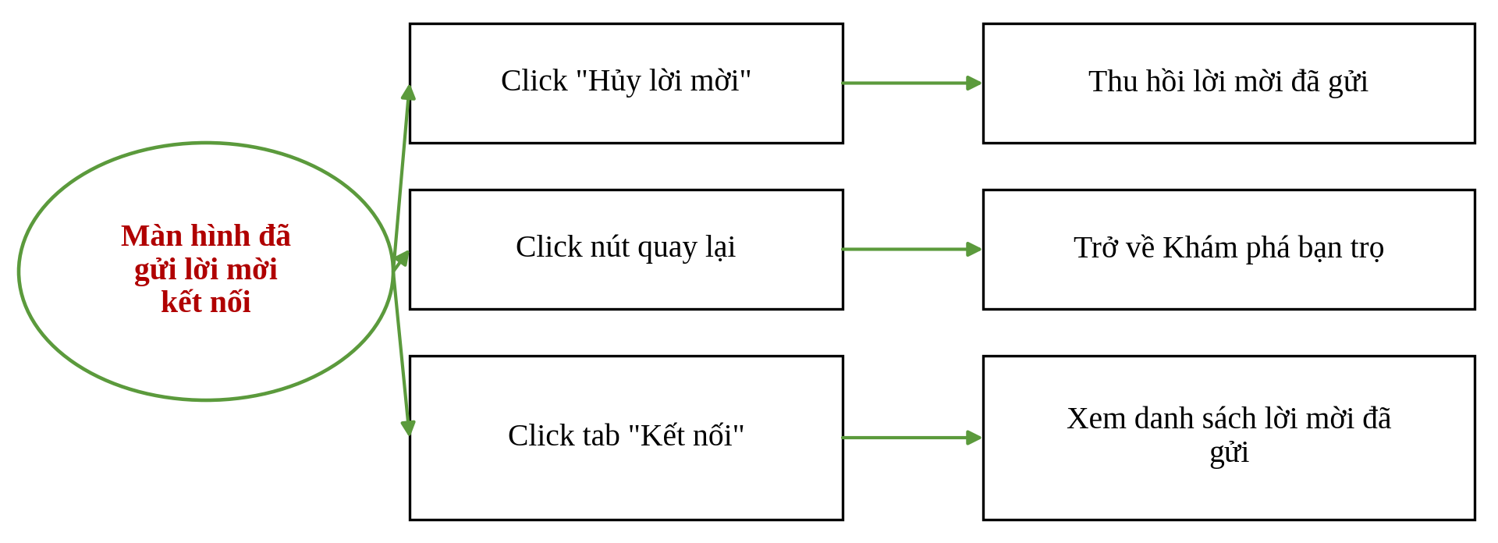
Hình 4.38 Sơ đồ biến cố màn hình đã gửi lời mời kết nối

Màn hình trang chủ: Danh sách phòng trọ
- Ý nghĩa: Feed tin phòng với tìm kiếm, bộ lọc nhanh và thẻ phòng nổi bật.
- Chi tiết màn hình:
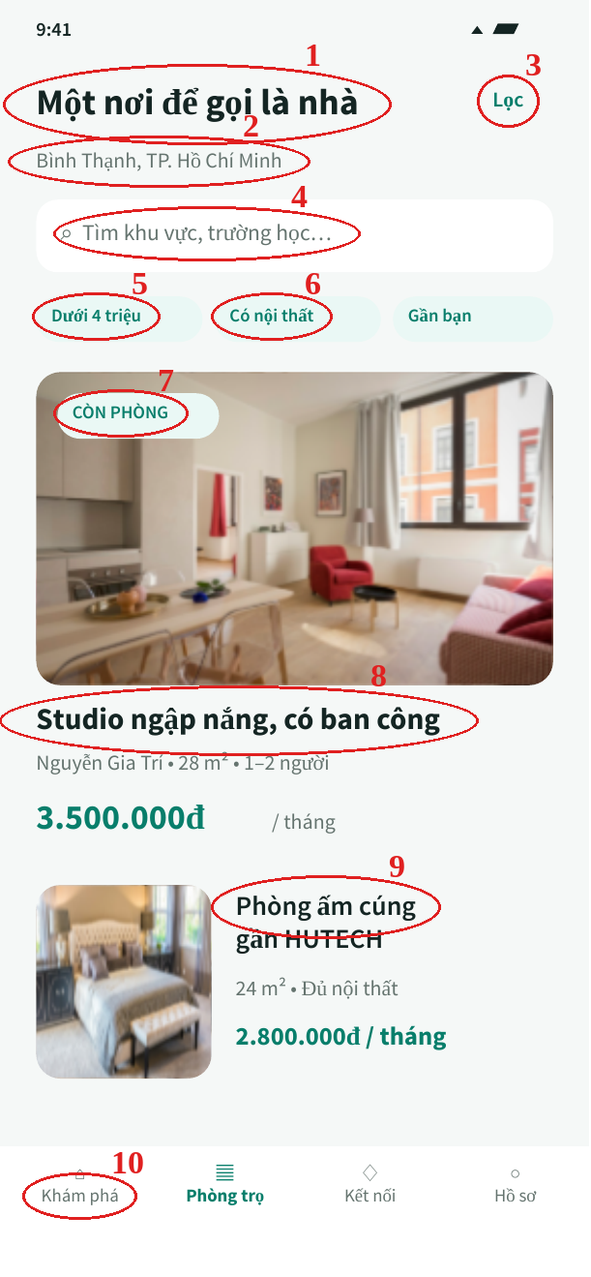  Hình 4.39 Màn hình trang chủ: Danh sách phòng trọ | - Các đối tượng trong màn hình:  Bảng 4.22 Các đối tượng màn hình trang chủ: Danh sách phòng trọ
  STT | Loại | Ý nghĩa
  1 | Label | Tiêu đề màn hình
  2 | Label | Khu vực đang xem
  3 | Button | Mở bộ lọc phòng trọ
  4 | TextBox | Tìm theo khu vực, trường học
  5 | Chip | Lọc nhanh theo giá dưới 4 triệu
  6 | Chip | Lọc nhanh phòng có nội thất
  7 | Label | Nhãn trạng thái phòng
  8 | Card | Thẻ phòng nổi bật
  9 | Card | Thẻ phòng thứ hai
  10 | Tab | Thanh điều hướng 4 tab: Khám phá, Phòng trọ, Kết nối, Hồ sơ
- Sơ đồ biến cố:
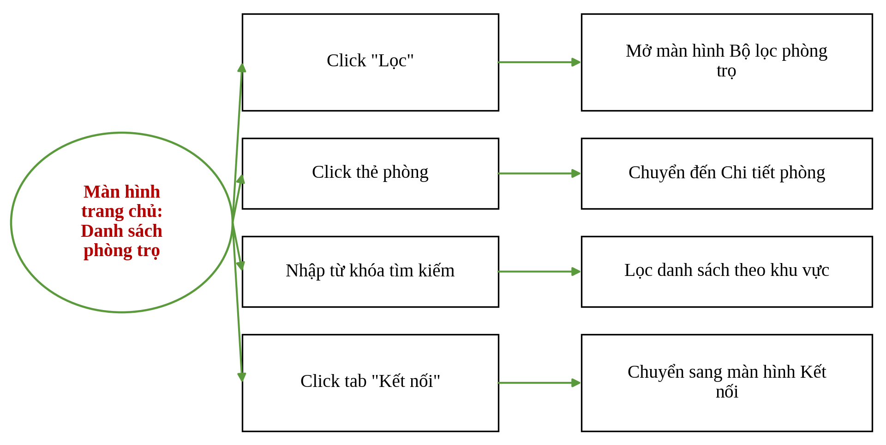
Hình 4.40 Sơ đồ biến cố màn hình trang chủ: Danh sách phòng trọ

Màn hình bộ lọc phòng trọ nâng cao
- Ý nghĩa: Lọc phòng theo khu vực, khoảng giá, diện tích và tiện ích.
- Chi tiết màn hình:
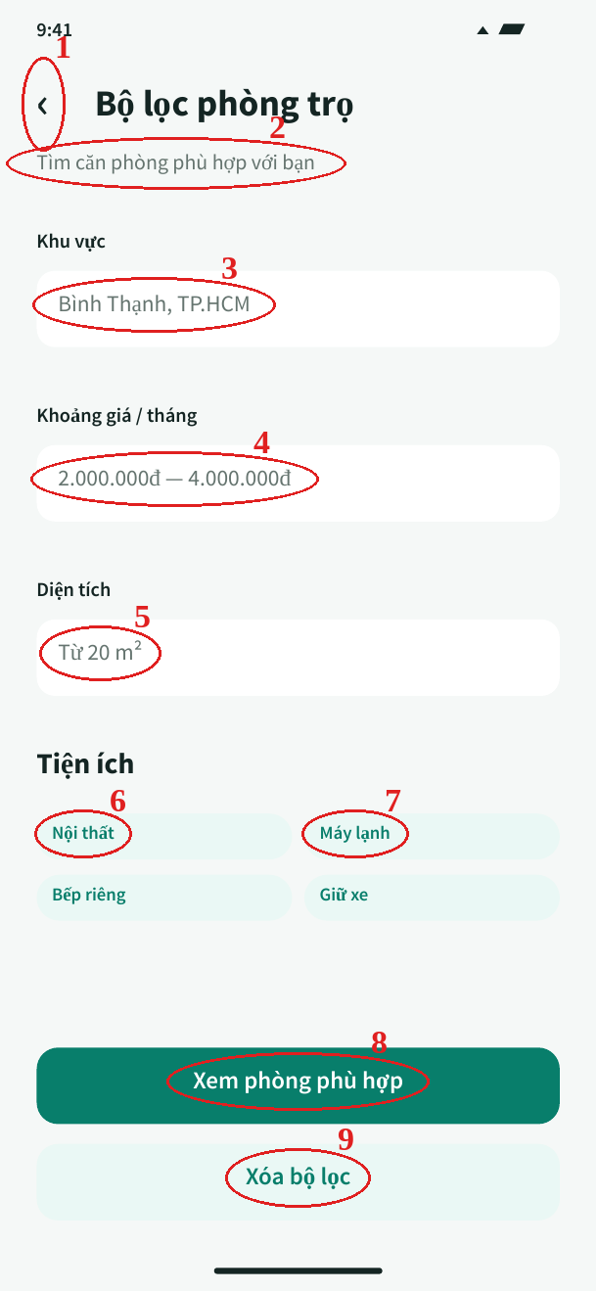  Hình 4.41 Màn hình bộ lọc phòng trọ nâng cao | - Các đối tượng trong màn hình:  Bảng 4.23 Các đối tượng màn hình bộ lọc phòng trọ nâng cao
  STT | Loại | Ý nghĩa
  1 | Icon | Nút quay lại màn hình trước
  2 | Label | Tiêu đề màn hình
  3 | Dropdown | Chọn khu vực
  4 | Slider | Chọn khoảng giá mỗi tháng
  5 | Dropdown | Chọn diện tích tối thiểu
  6 | Chip | Chọn tiện ích nội thất
  7 | Chip | Chọn tiện ích máy lạnh
  8 | Button | Áp dụng bộ lọc
  9 | Button | Xóa toàn bộ bộ lọc
- Sơ đồ biến cố:
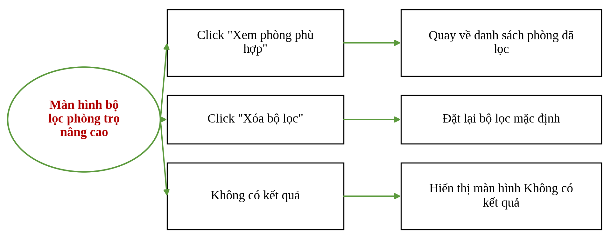
Hình 4.42 Sơ đồ biến cố màn hình bộ lọc phòng trọ nâng cao

Màn hình chi tiết phòng trọ
- Ý nghĩa: Hiển thị thông tin phòng, người đăng, giá thuê và nút đặt lịch xem phòng.
- Chi tiết màn hình:
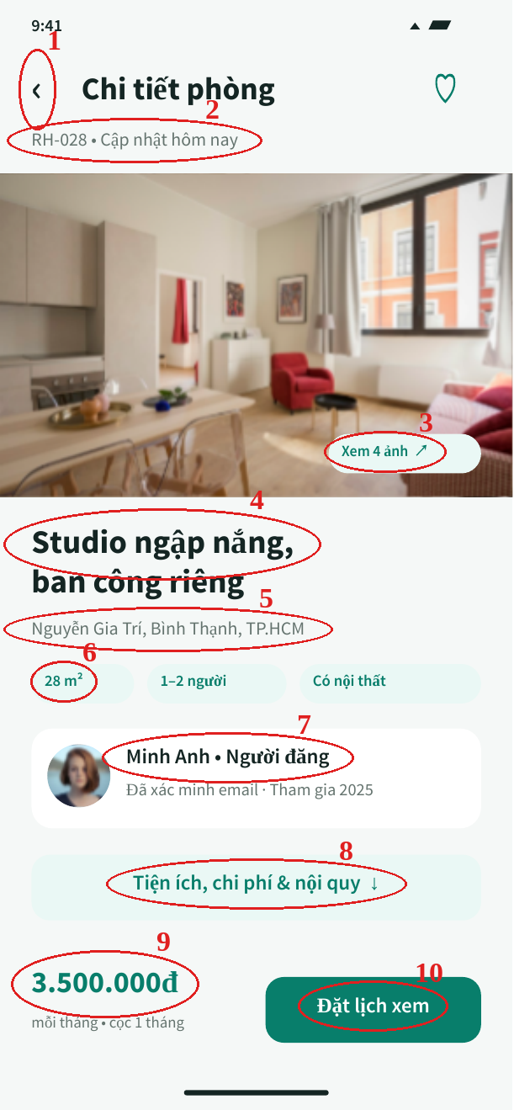  Hình 4.43 Màn hình chi tiết phòng trọ | - Các đối tượng trong màn hình:  Bảng 4.24 Các đối tượng màn hình chi tiết phòng trọ
  STT | Loại | Ý nghĩa
  1 | Icon | Nút quay lại màn hình trước
  2 | Label | Mã tin và thời gian cập nhật
  3 | Button | Xem album ảnh phòng
  4 | Label | Tiêu đề tin đăng
  5 | Label | Địa chỉ phòng
  6 | Chip | Diện tích
  7 | Label | Người đăng phòng
  8 | Button | Xem tiện ích, chi phí và nội quy
  9 | Label | Giá thuê mỗi tháng
  10 | Button | Đặt lịch xem phòng
- Sơ đồ biến cố:
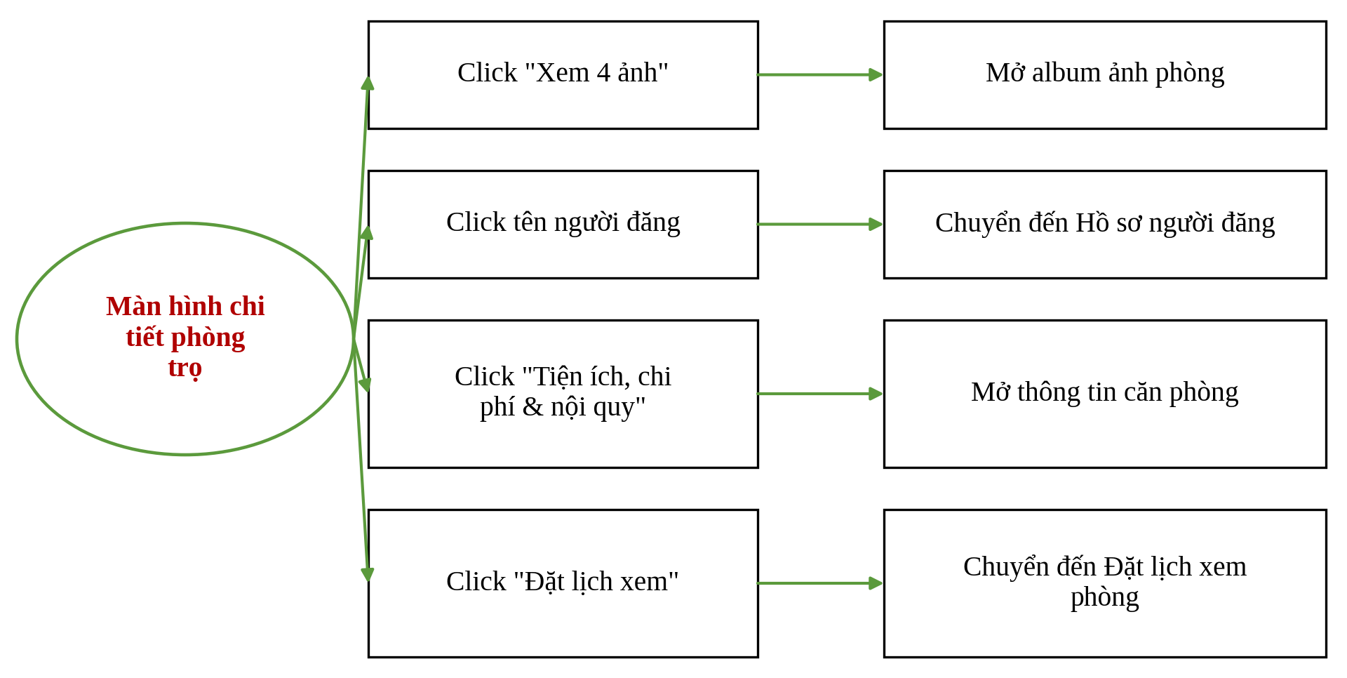
Hình 4.44 Sơ đồ biến cố màn hình chi tiết phòng trọ

Màn hình vị trí và khu vực
- Ý nghĩa: Hiển thị bản đồ minh họa và khoảng cách đến các tiện ích xung quanh.
- Chi tiết màn hình:
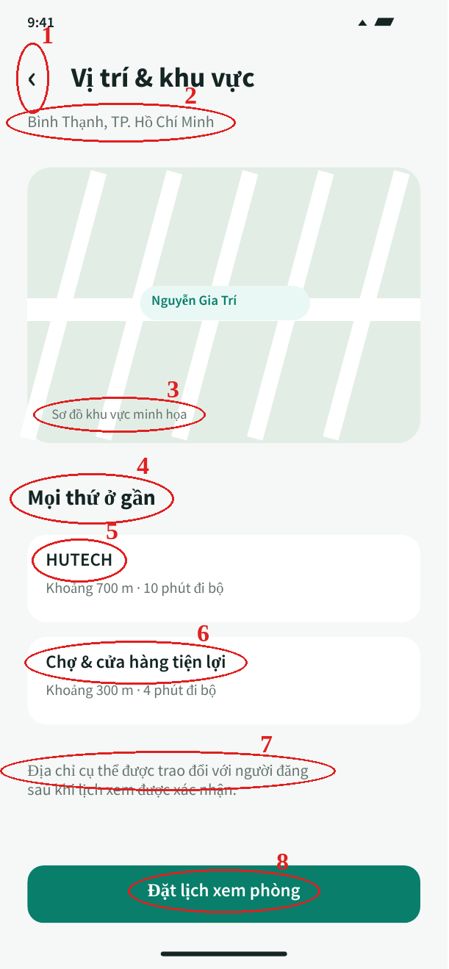  Hình 4.45 Màn hình vị trí và khu vực | - Các đối tượng trong màn hình:  Bảng 4.25 Các đối tượng màn hình vị trí và khu vực
  STT | Loại | Ý nghĩa
  1 | Icon | Nút quay lại màn hình trước
  2 | Label | Khu vực của phòng
  3 | Image | Sơ đồ khu vực minh họa
  4 | Label | Tiêu đề tiện ích gần phòng
  5 | Label | Khoảng cách đến trường
  6 | Label | Khoảng cách đến chợ và cửa hàng
  7 | Label | Lưu ý địa chỉ cụ thể
  8 | Button | Đặt lịch xem phòng
- Sơ đồ biến cố:
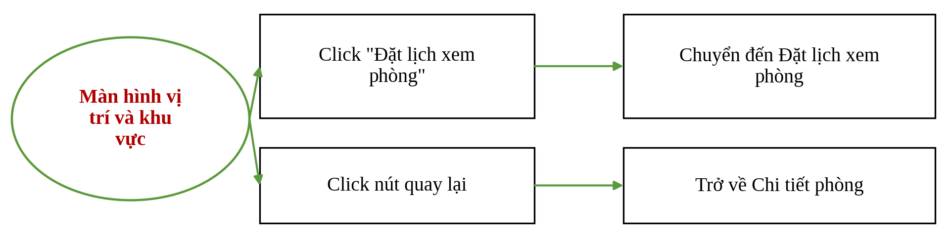
Hình 4.46 Sơ đồ biến cố màn hình vị trí và khu vực

Màn hình đặt lịch xem phòng
- Ý nghĩa: Chọn ngày, khung giờ và ghi chú gửi đến người đăng phòng.
- Chi tiết màn hình:
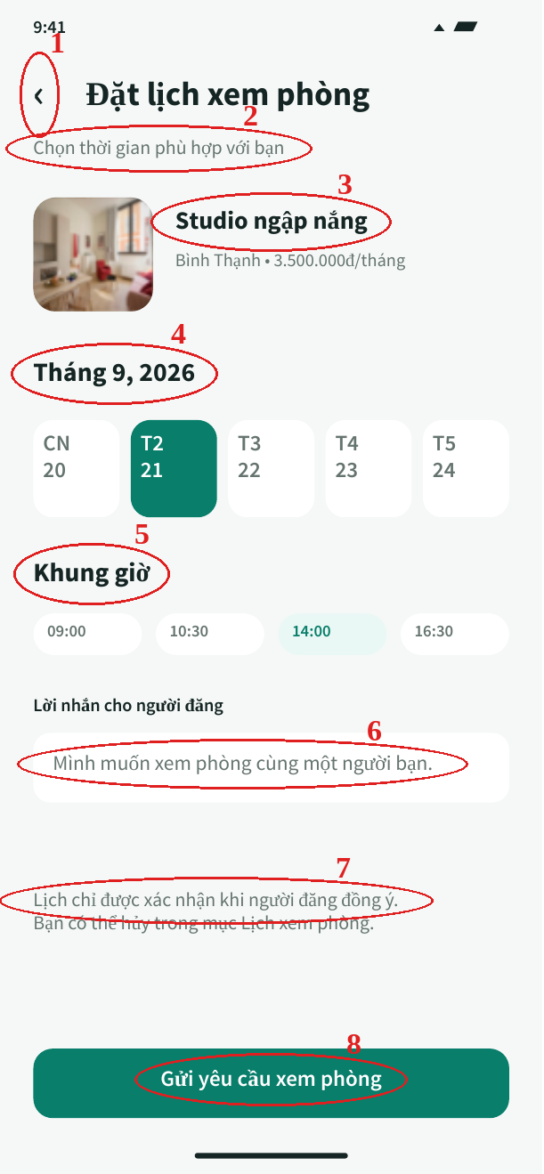  Hình 4.47 Màn hình đặt lịch xem phòng | - Các đối tượng trong màn hình:  Bảng 4.26 Các đối tượng màn hình đặt lịch xem phòng
  STT | Loại | Ý nghĩa
  1 | Icon | Nút quay lại màn hình trước
  2 | Label | Hướng dẫn chọn thời gian
  3 | Card | Thông tin phòng cần xem
  4 | Calendar | Chọn ngày hẹn trong tháng
  5 | Chip | Chọn khung giờ hẹn
  6 | TextBox | Nhập lời nhắn cho người đăng
  7 | Label | Lưu ý lịch cần được xác nhận
  8 | Button | Gửi yêu cầu xem phòng
- Sơ đồ biến cố:
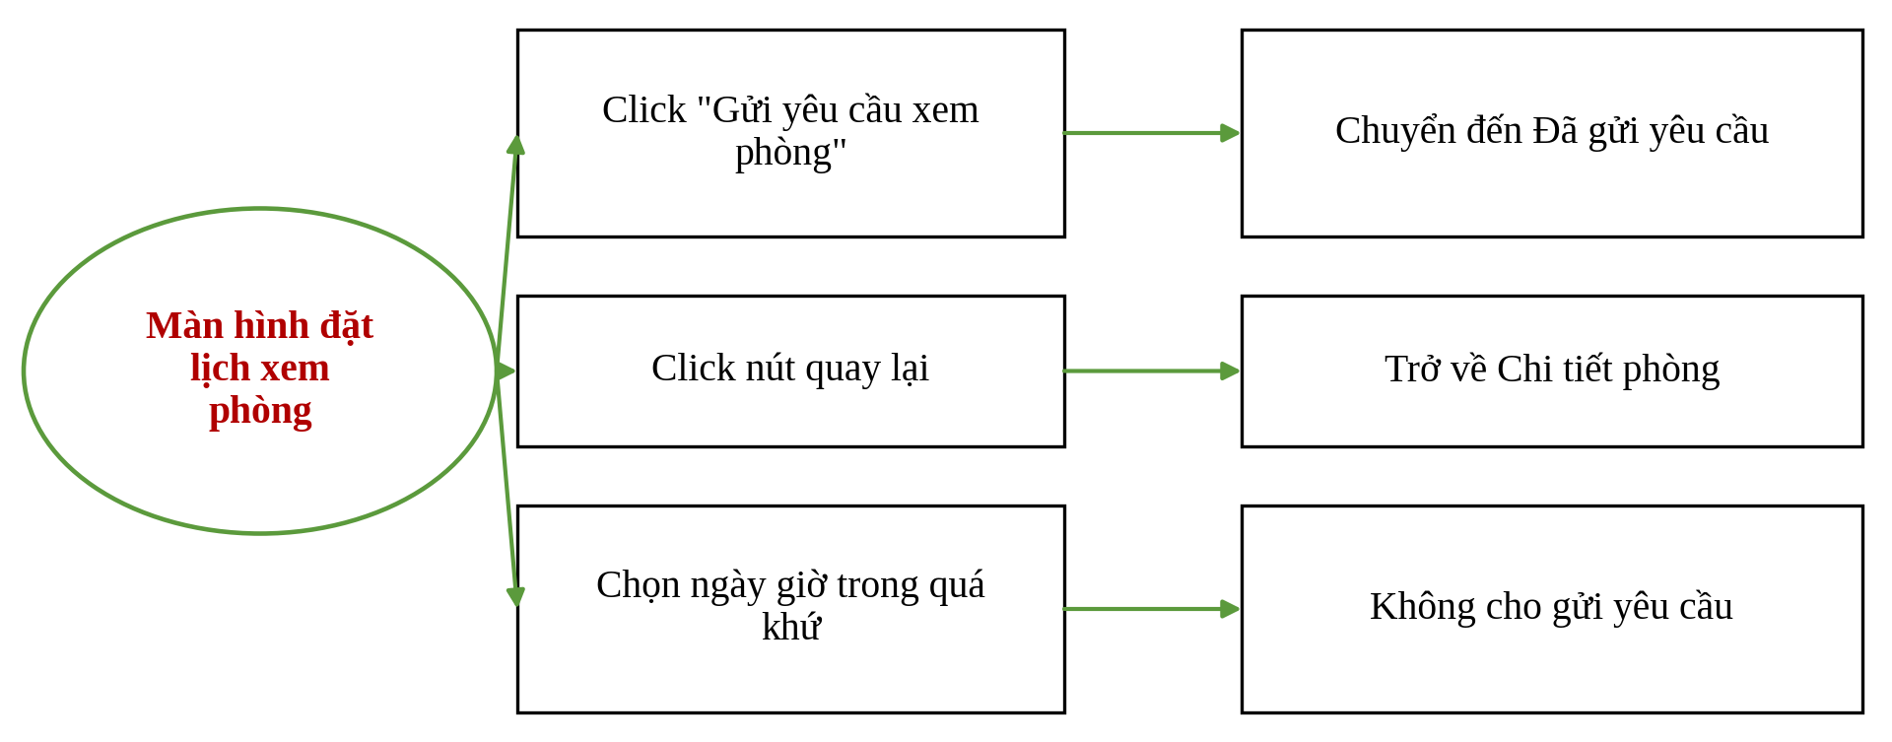
Hình 4.48 Sơ đồ biến cố màn hình đặt lịch xem phòng

Màn hình đã gửi yêu cầu xem phòng
- Ý nghĩa: Thông báo đã gửi lịch hẹn đến chủ phòng và chờ xác nhận.
- Chi tiết màn hình:
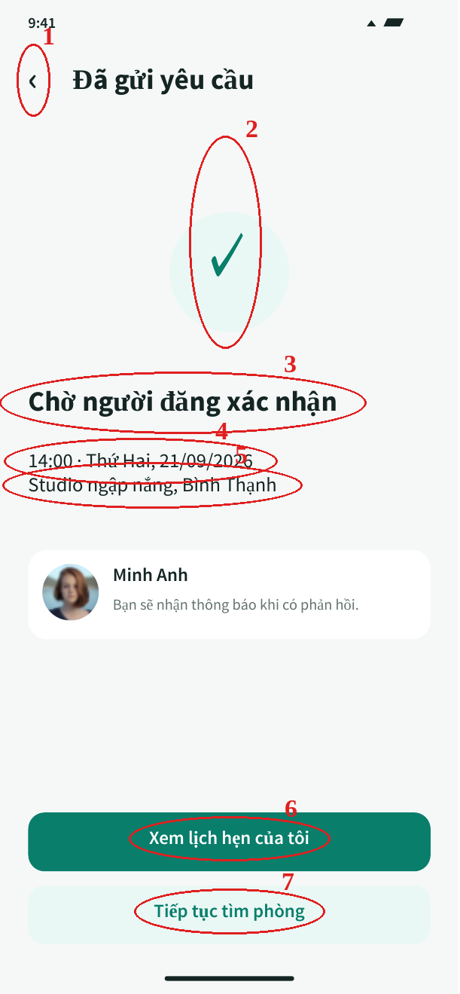  Hình 4.49 Màn hình đã gửi yêu cầu xem phòng | - Các đối tượng trong màn hình:  Bảng 4.27 Các đối tượng màn hình đã gửi yêu cầu xem phòng
  STT | Loại | Ý nghĩa
  1 | Icon | Nút quay lại màn hình trước
  2 | Icon | Biểu tượng gửi thành công
  3 | Label | Trạng thái chờ xác nhận
  4 | Label | Ngày giờ hẹn
  5 | Label | Phòng cần xem
  6 | Button | Xem danh sách lịch hẹn
  7 | Button | Tiếp tục tìm phòng khác
- Sơ đồ biến cố:
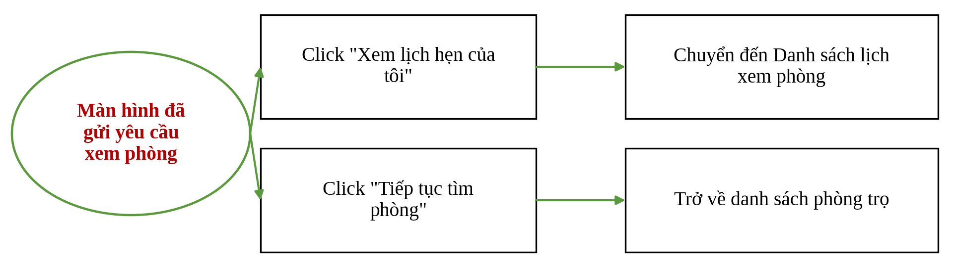
Hình 4.50 Sơ đồ biến cố màn hình đã gửi yêu cầu xem phòng

Màn hình danh sách lịch xem phòng
- Ý nghĩa: Danh sách lịch hẹn theo trạng thái: sắp tới, đã hủy.
- Chi tiết màn hình:
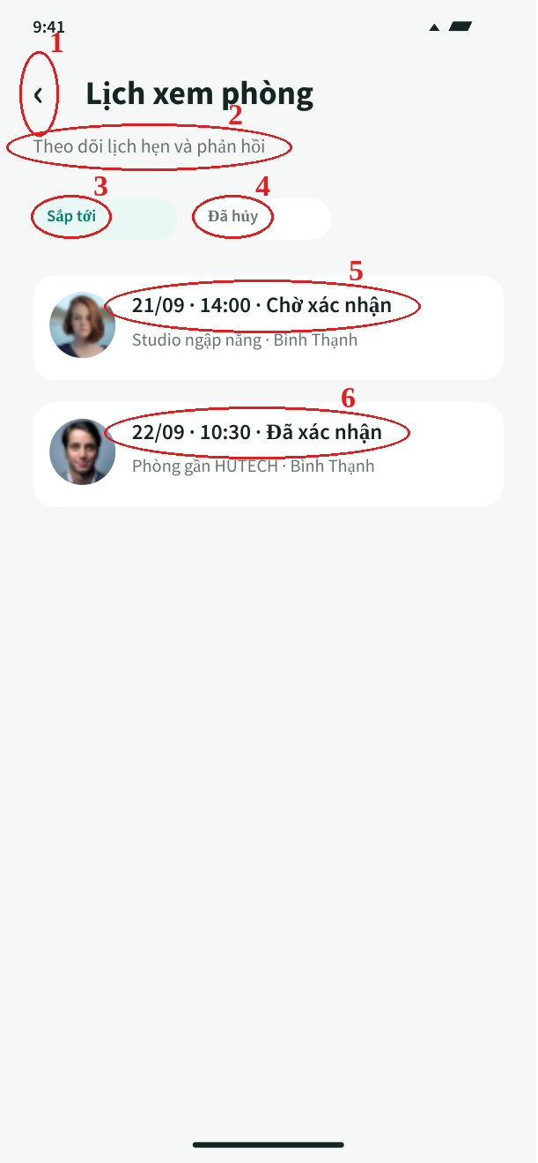  Hình 4.51 Màn hình danh sách lịch xem phòng | - Các đối tượng trong màn hình:  Bảng 4.28 Các đối tượng màn hình danh sách lịch xem phòng
  STT | Loại | Ý nghĩa
  1 | Icon | Nút quay lại màn hình trước
  2 | Label | Mô tả màn hình
  3 | Tab | Tab lịch hẹn sắp tới
  4 | Tab | Tab lịch hẹn đã hủy
  5 | Card | Lịch hẹn đang chờ xác nhận
  6 | Card | Lịch hẹn đã được xác nhận
- Sơ đồ biến cố:
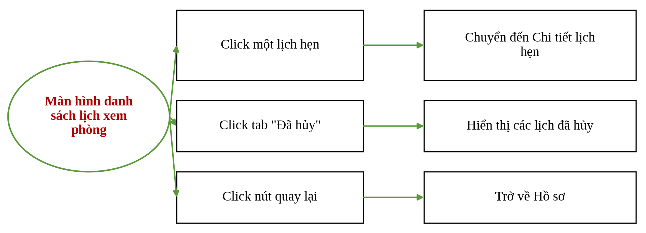
Hình 4.52 Sơ đồ biến cố màn hình danh sách lịch xem phòng

Màn hình chi tiết lịch hẹn xem phòng
- Ý nghĩa: Xem thông tin cuộc hẹn, trạng thái và liên hệ chủ phòng.
- Chi tiết màn hình:
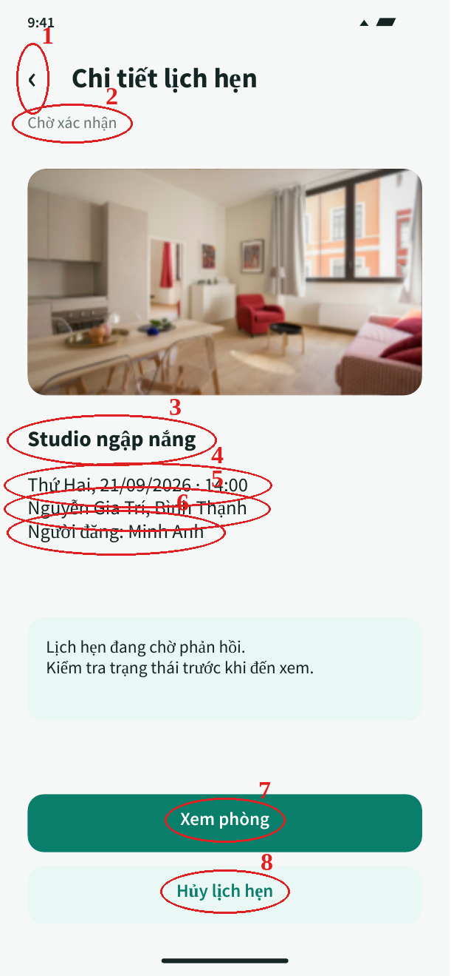  Hình 4.53 Màn hình chi tiết lịch hẹn xem phòng | - Các đối tượng trong màn hình:  Bảng 4.29 Các đối tượng màn hình chi tiết lịch hẹn xem phòng
  STT | Loại | Ý nghĩa
  1 | Icon | Nút quay lại màn hình trước
  2 | Label | Trạng thái lịch hẹn
  3 | Label | Tên phòng
  4 | Label | Ngày giờ hẹn
  5 | Label | Địa chỉ phòng
  6 | Label | Người đăng phòng
  7 | Button | Xem lại thông tin phòng
  8 | Button | Hủy lịch hẹn
- Sơ đồ biến cố:
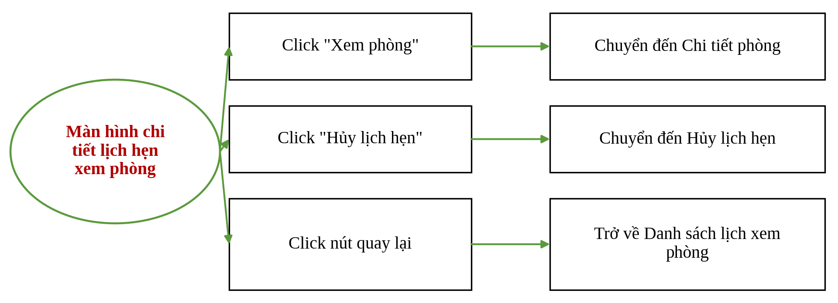
Hình 4.54 Sơ đồ biến cố màn hình chi tiết lịch hẹn xem phòng

Màn hình hủy lịch hẹn xem phòng
- Ý nghĩa: Nhập lý do và xác nhận hủy lịch hẹn.
- Chi tiết màn hình:
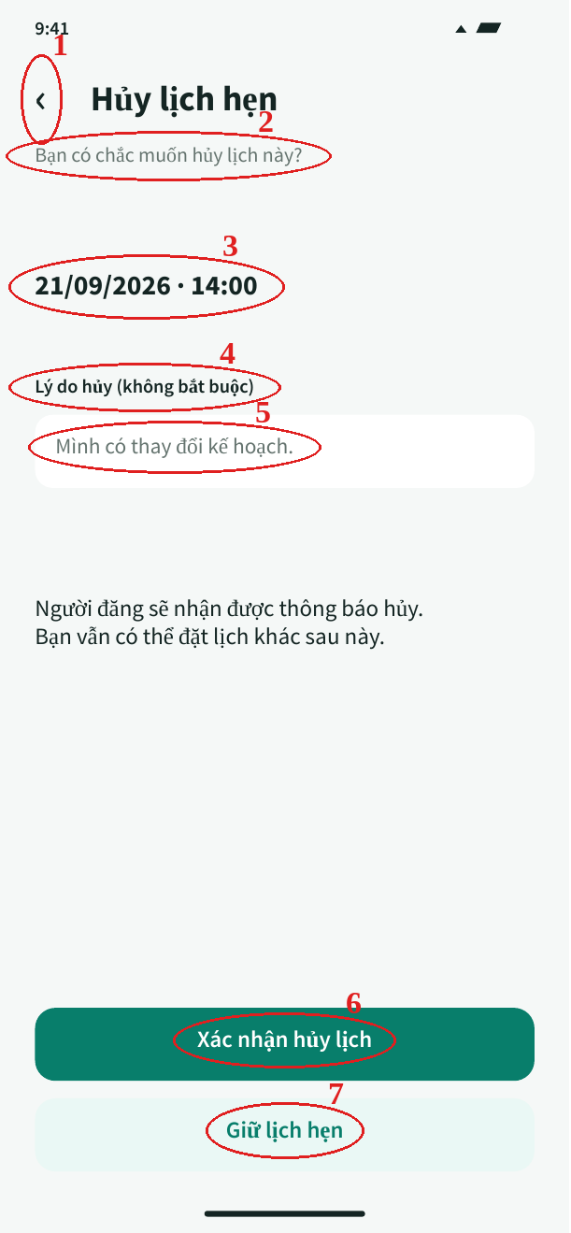  Hình 4.55 Màn hình hủy lịch hẹn xem phòng | - Các đối tượng trong màn hình:  Bảng 4.30 Các đối tượng màn hình hủy lịch hẹn xem phòng
  STT | Loại | Ý nghĩa
  1 | Icon | Nút quay lại màn hình trước
  2 | Label | Câu hỏi xác nhận
  3 | Label | Ngày giờ lịch cần hủy
  4 | Label | Nhãn lý do hủy
  5 | TextBox | Nhập lý do hủy
  6 | Button | Xác nhận hủy lịch
  7 | Button | Giữ lại lịch hẹn
- Sơ đồ biến cố:
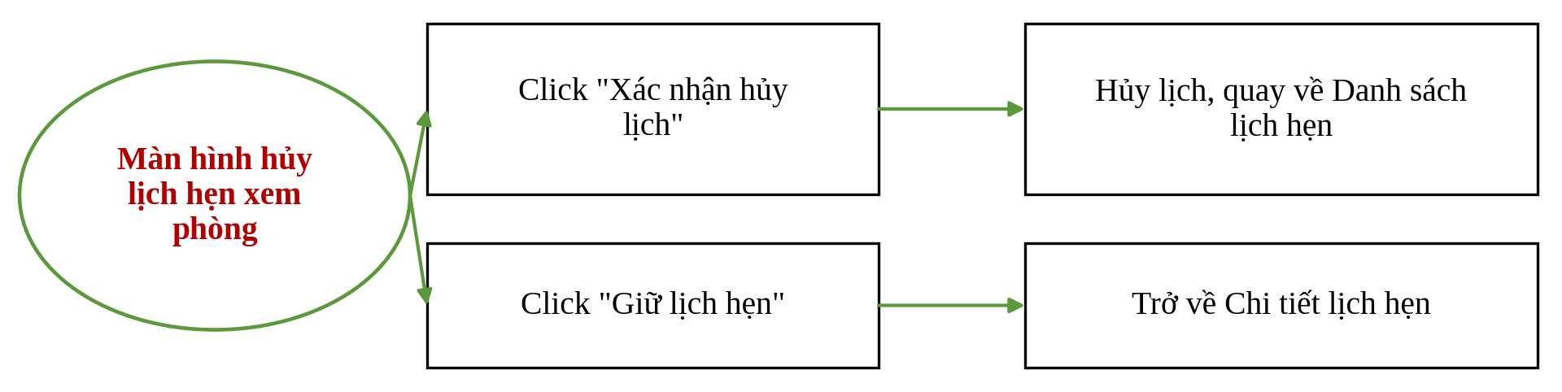
Hình 4.56 Sơ đồ biến cố màn hình hủy lịch hẹn xem phòng

Màn hình kết nối của bạn
- Ý nghĩa: Quản lý các kết nối: đã kết nối, lời mời đã nhận và đã gửi.
- Chi tiết màn hình:
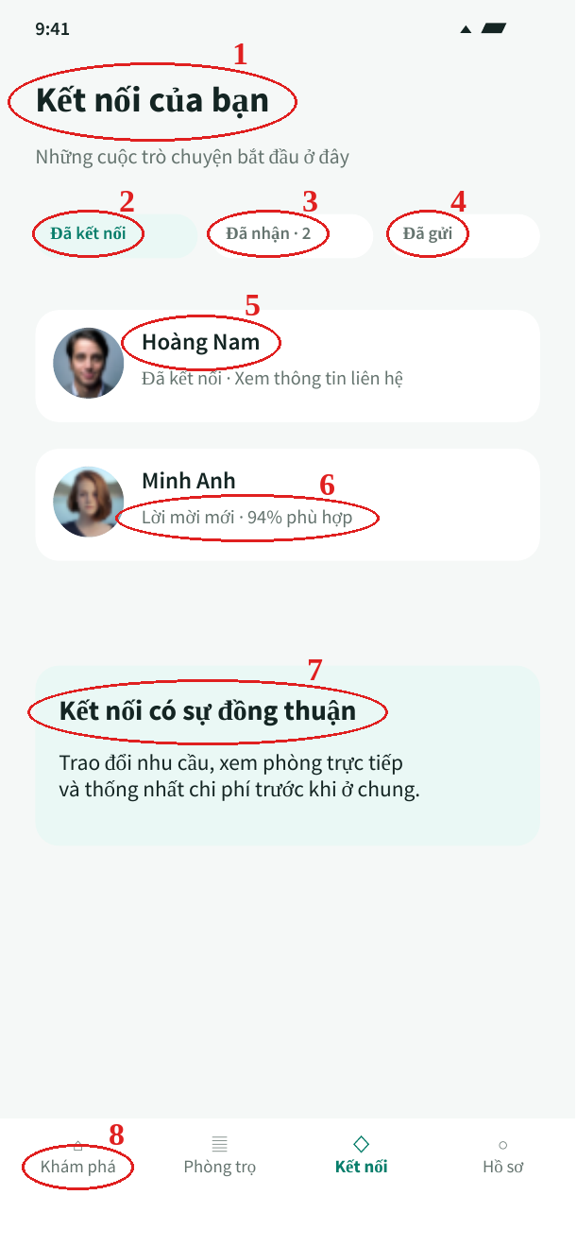  Hình 4.57 Màn hình kết nối của bạn | - Các đối tượng trong màn hình:  Bảng 4.31 Các đối tượng màn hình kết nối của bạn
  STT | Loại | Ý nghĩa
  1 | Label | Tiêu đề màn hình
  2 | Tab | Tab đã kết nối
  3 | Tab | Tab lời mời đã nhận
  4 | Tab | Tab lời mời đã gửi
  5 | Card | Kết nối đã hoàn tất
  6 | Card | Lời mời mới nhận
  7 | Label | Thông điệp kết nối có sự đồng thuận
  8 | Tab | Thanh điều hướng 4 tab: Khám phá, Phòng trọ, Kết nối, Hồ sơ
- Sơ đồ biến cố:
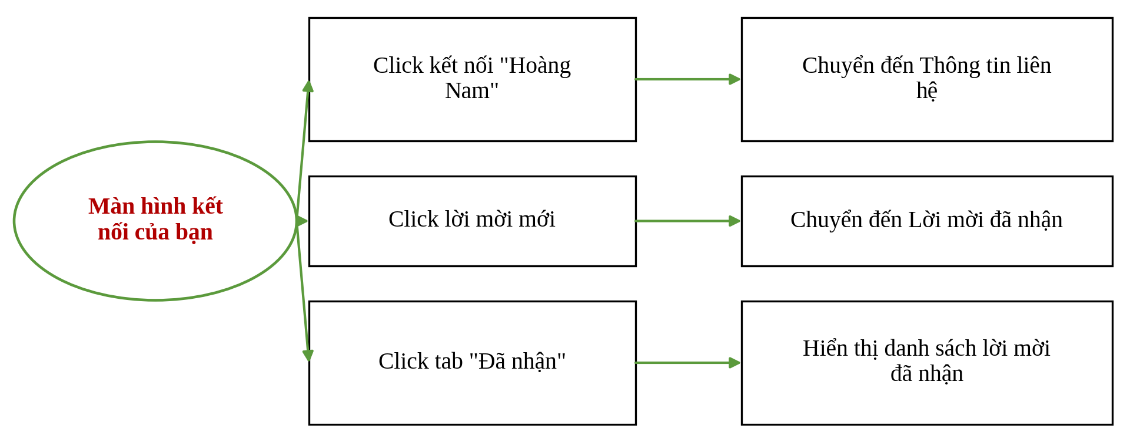
Hình 4.58 Sơ đồ biến cố màn hình kết nối của bạn

. Màn hình lời mời đã nhận
- Ý nghĩa: Danh sách người gửi lời mời, cho phép chấp nhận hoặc từ chối.
- Chi tiết màn hình:
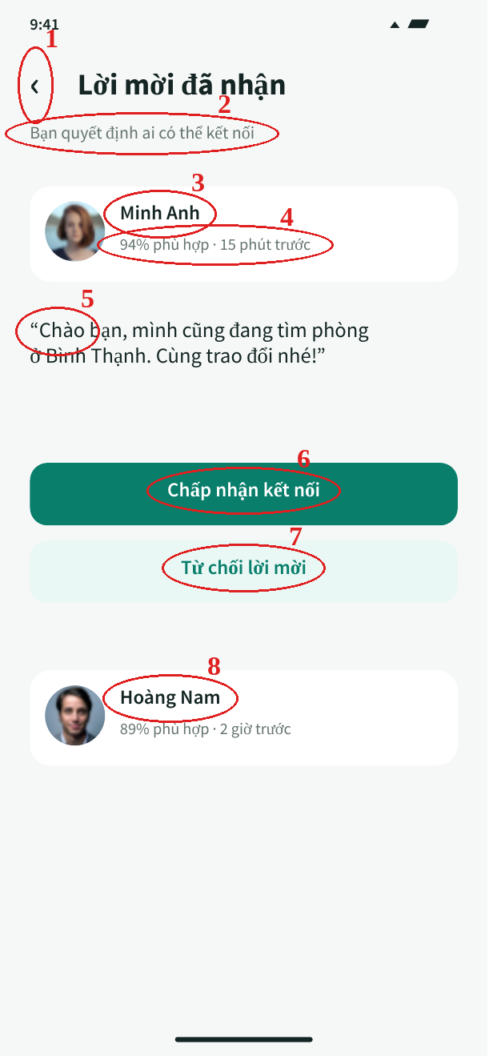  Hình 4.59 Màn hình lời mời đã nhận | - Các đối tượng trong màn hình:  Bảng 4.32 Các đối tượng màn hình lời mời đã nhận
  STT | Loại | Ý nghĩa
  1 | Icon | Nút quay lại màn hình trước
  2 | Label | Câu dẫn đầu màn hình
  3 | Label | Tên người gửi lời mời
  4 | Label | Phần trăm phù hợp và thời gian
  5 | Label | Lời nhắn của người gửi
  6 | Button | Chấp nhận kết nối
  7 | Button | Từ chối lời mời
  8 | Card | Lời mời của ứng viên khác
- Sơ đồ biến cố:
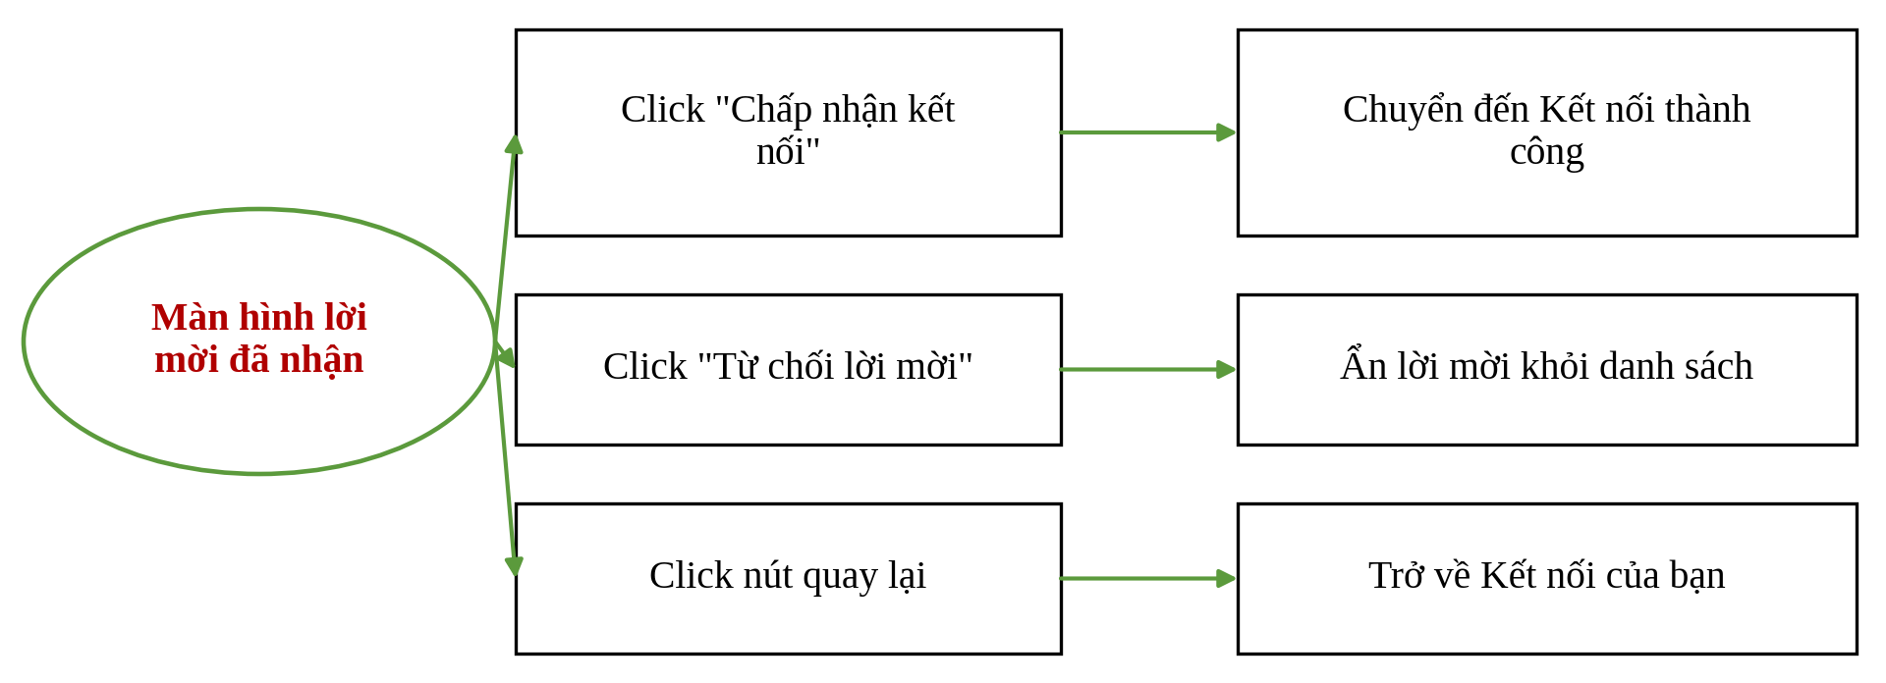
Hình 4.60 Sơ đồ biến cố màn hình lời mời đã nhận

Màn hình kết nối thành công
- Ý nghĩa: Thông báo hai bên đã đồng ý và mở khóa thông tin liên hệ.
- Chi tiết màn hình:
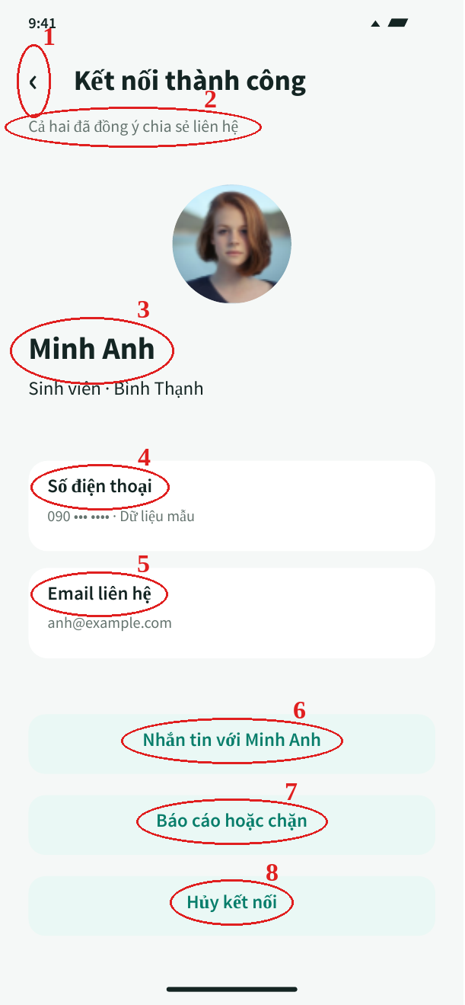  Hình 4.61 Màn hình kết nối thành công | - Các đối tượng trong màn hình:  Bảng 4.33 Các đối tượng màn hình kết nối thành công
  STT | Loại | Ý nghĩa
  1 | Icon | Nút quay lại màn hình trước
  2 | Label | Thông báo hai bên đã đồng ý
  3 | Label | Tên người kết nối
  4 | Label | Số điện thoại (che một phần)
  5 | Label | Email liên hệ
  6 | Button | Nhắn tin trực tiếp
  7 | Button | Báo cáo hoặc chặn người dùng
  8 | Button | Hủy kết nối
- Sơ đồ biến cố:
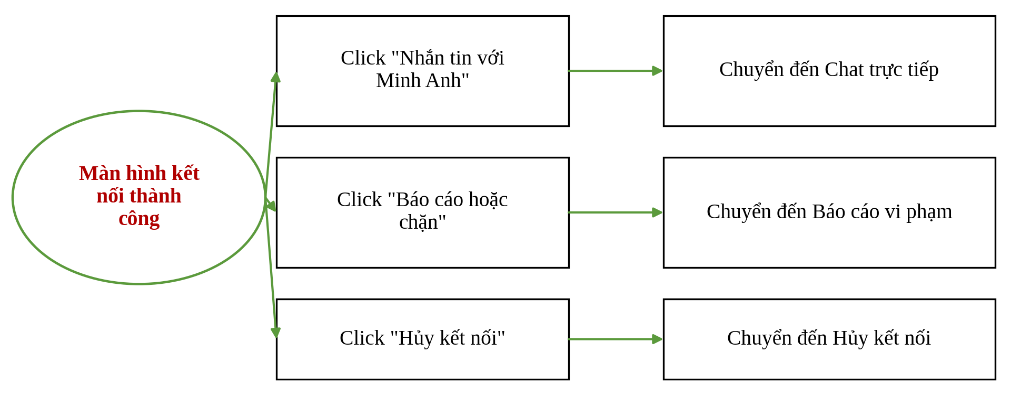
Hình 4.62 Sơ đồ biến cố màn hình kết nối thành công

Màn hình trò chuyện trực tiếp (Chat)
- Ý nghĩa: Khung chat giữa hai người đã kết nối để trao đổi về phòng trọ.
- Chi tiết màn hình:
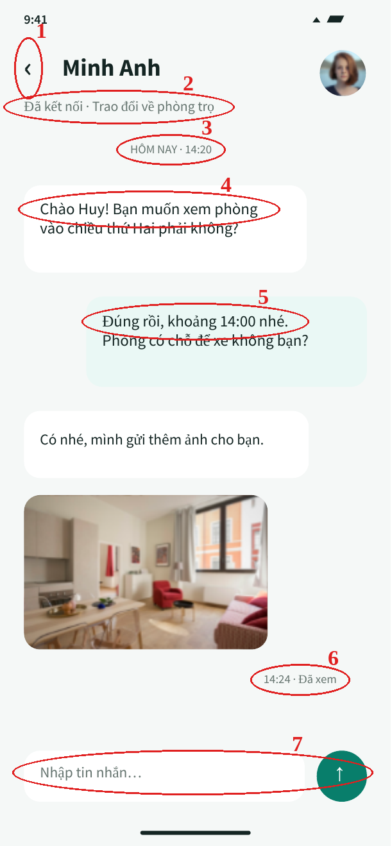  Hình 4.63 Màn hình trò chuyện trực tiếp (Chat) | - Các đối tượng trong màn hình:  Bảng 4.34 Các đối tượng màn hình trò chuyện trực tiếp (Chat)
  STT | Loại | Ý nghĩa
  1 | Icon | Nút quay lại màn hình trước
  2 | Label | Trạng thái kết nối
  3 | Label | Mốc thời gian cuộc trò chuyện
  4 | Label | Tin nhắn của đối phương
  5 | Label | Tin nhắn của bạn
  6 | Label | Trạng thái đã xem
  7 | TextBox | Nhập và gửi tin nhắn
- Sơ đồ biến cố:
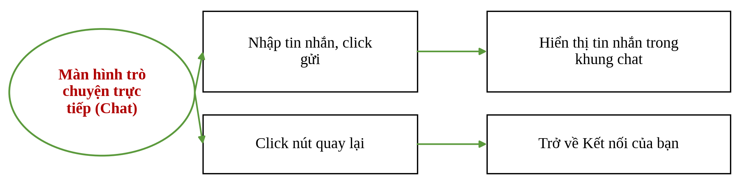
Hình 4.64 Sơ đồ biến cố màn hình trò chuyện trực tiếp (Chat)

Màn hình tin đăng của tôi
- Ý nghĩa: Danh sách phòng do chính người dùng đăng và các thao tác quản lý.
- Chi tiết màn hình:
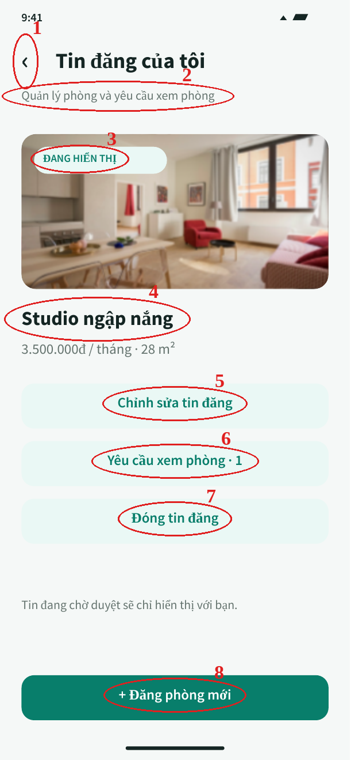  Hình 4.65 Màn hình tin đăng của tôi | - Các đối tượng trong màn hình:  Bảng 4.35 Các đối tượng màn hình tin đăng của tôi
  STT | Loại | Ý nghĩa
  1 | Icon | Nút quay lại màn hình trước
  2 | Label | Mô tả màn hình
  3 | Label | Trạng thái tin đăng
  4 | Card | Thẻ tin đăng của tôi
  5 | Button | Chỉnh sửa tin đăng
  6 | Button | Xem yêu cầu xem phòng
  7 | Button | Đóng tin đăng
  8 | Button | Đăng phòng mới
- Sơ đồ biến cố:
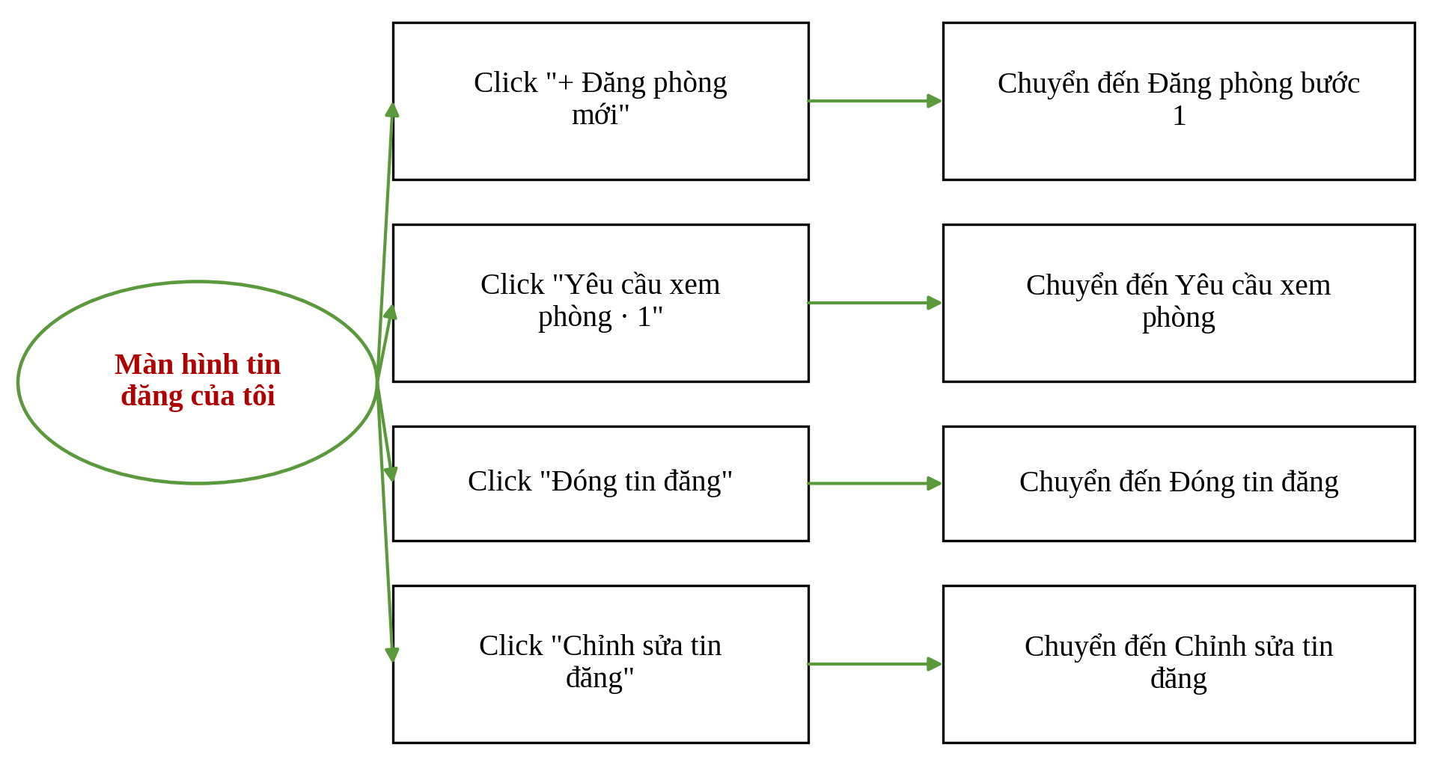
Hình 4.66 Sơ đồ biến cố màn hình tin đăng của tôi

Đăng phòng mới bước 1: Thông tin cơ bản
- Ý nghĩa: Nhập tiêu đề, địa chỉ, diện tích, số người tối đa và ngày nhận phòng.
- Chi tiết màn hình:
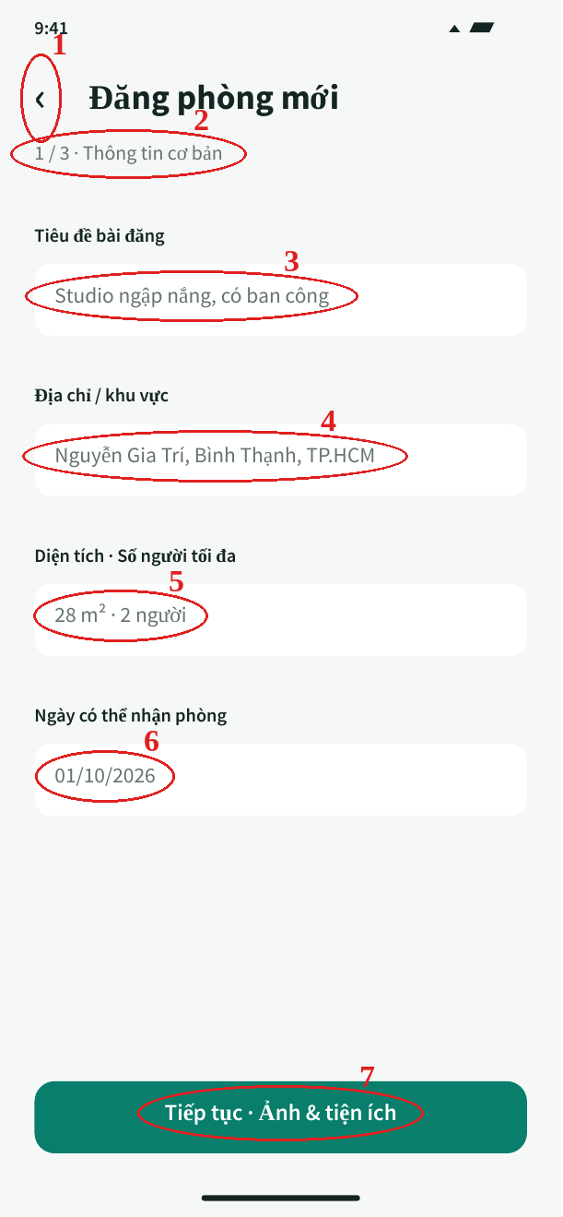  Hình 4.67 Đăng phòng mới bước 1: Thông tin cơ bản | - Các đối tượng trong màn hình:  Bảng 4.36 Các đối tượng đăng phòng mới bước 1: Thông tin cơ bản
  STT | Loại | Ý nghĩa
  1 | Icon | Nút quay lại màn hình trước
  2 | Label | Tiến độ đăng phòng 1/3
  3 | TextBox | Nhập tiêu đề bài đăng
  4 | TextBox | Nhập địa chỉ hoặc khu vực
  5 | TextBox | Nhập diện tích và số người tối đa
  6 | TextBox | Chọn ngày có thể nhận phòng
  7 | Button | Sang bước ảnh và tiện ích
- Sơ đồ biến cố:
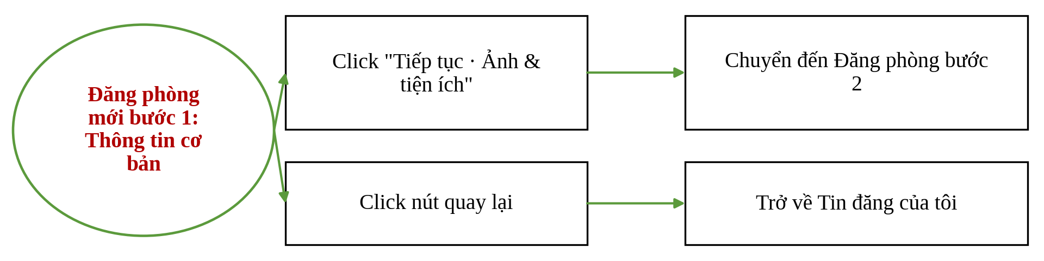
Hình 4.68 Sơ đồ biến cố đăng phòng mới bước 1: Thông tin cơ bản

Đăng phòng mới bước 2: Ảnh và tiện ích
- Ý nghĩa: Tải ảnh phòng và chọn các tiện ích có sẵn.
- Chi tiết màn hình:
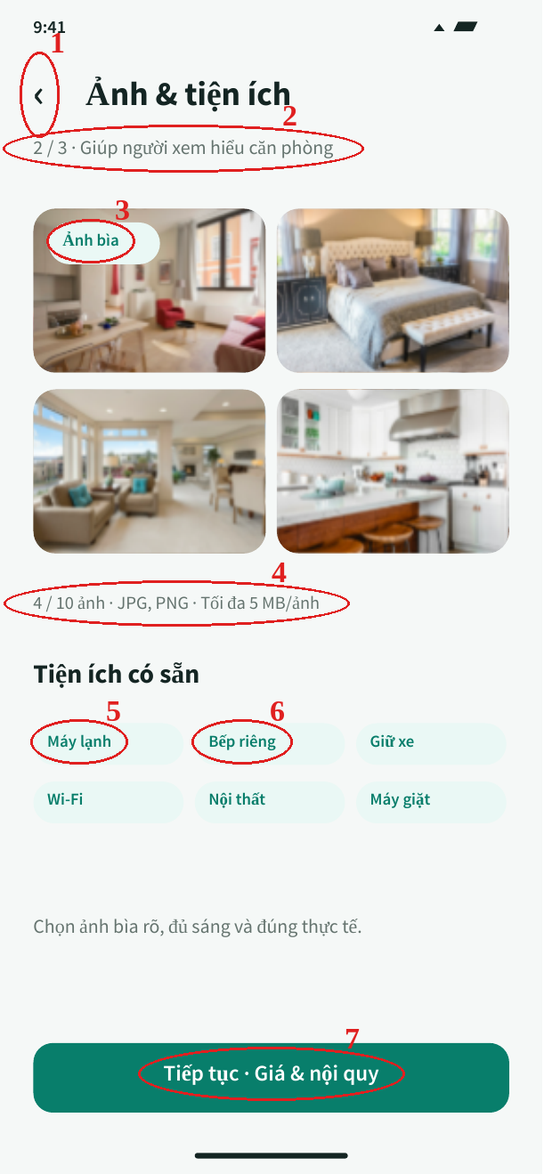  Hình 4.69 Đăng phòng mới bước 2: Ảnh và tiện ích | - Các đối tượng trong màn hình:  Bảng 4.37 Các đối tượng đăng phòng mới bước 2: Ảnh và tiện ích
  STT | Loại | Ý nghĩa
  1 | Icon | Nút quay lại màn hình trước
  2 | Label | Tiến độ đăng phòng 2/3
  3 | Image | Khu vực chọn ảnh bìa
  4 | Label | Giới hạn số ảnh và định dạng
  5 | Chip | Chọn tiện ích máy lạnh
  6 | Chip | Chọn tiện ích bếp riêng
  7 | Button | Sang bước giá và nội quy
- Sơ đồ biến cố:
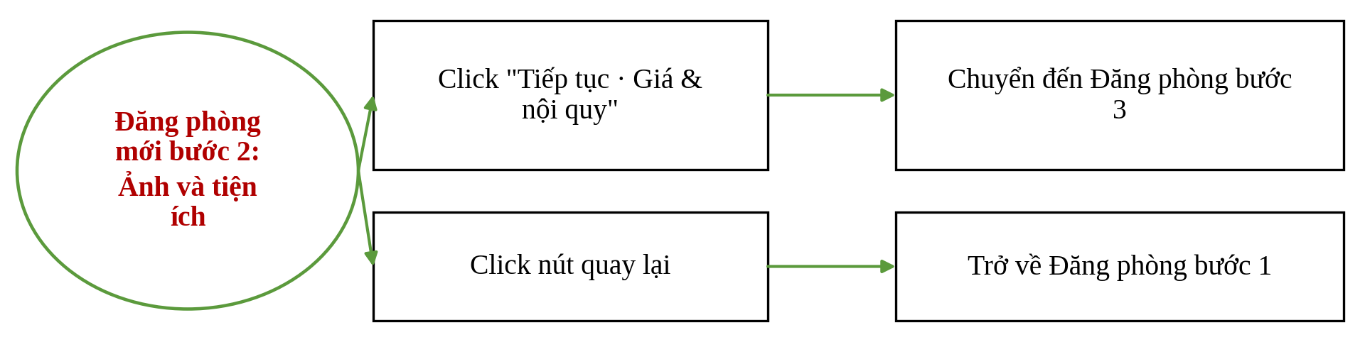
Hình 4.70 Sơ đồ biến cố đăng phòng mới bước 2: Ảnh và tiện ích

. Đăng phòng mới bước 3: Giá và nội quy
- Ý nghĩa: Nhập giá thuê, tiền cọc, chi phí dịch vụ và nội quy phòng.
- Chi tiết màn hình:
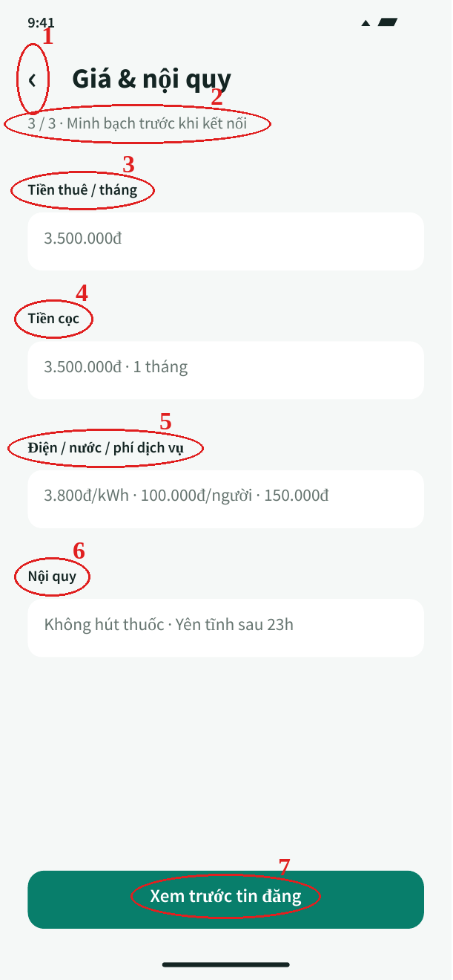  Hình 4.71 Đăng phòng mới bước 3: Giá và nội quy | - Các đối tượng trong màn hình:  Bảng 4.38 Các đối tượng đăng phòng mới bước 3: Giá và nội quy
  STT | Loại | Ý nghĩa
  1 | Icon | Nút quay lại màn hình trước
  2 | Label | Tiến độ đăng phòng 3/3
  3 | TextBox | Nhập tiền thuê mỗi tháng
  4 | TextBox | Nhập tiền cọc
  5 | TextBox | Nhập điện, nước, phí dịch vụ
  6 | TextBox | Nhập nội quy phòng
  7 | Button | Xem trước tin đăng
- Sơ đồ biến cố:
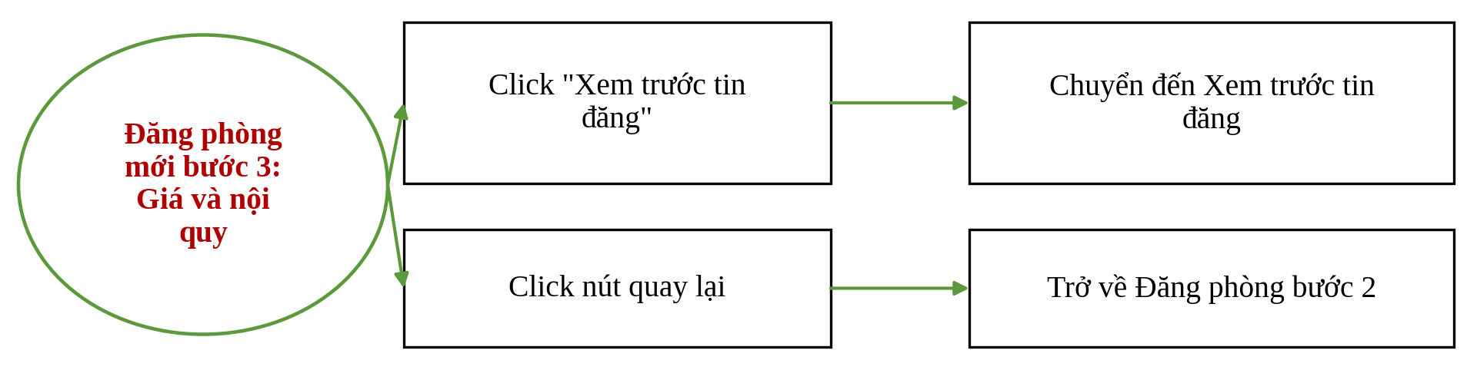
Hình 4.72 Sơ đồ biến cố đăng phòng mới bước 3: Giá và nội quy

Màn hình xem trước tin đăng
- Ý nghĩa: Kiểm tra lại toàn bộ thông tin trước khi gửi Admin duyệt.
- Chi tiết màn hình:
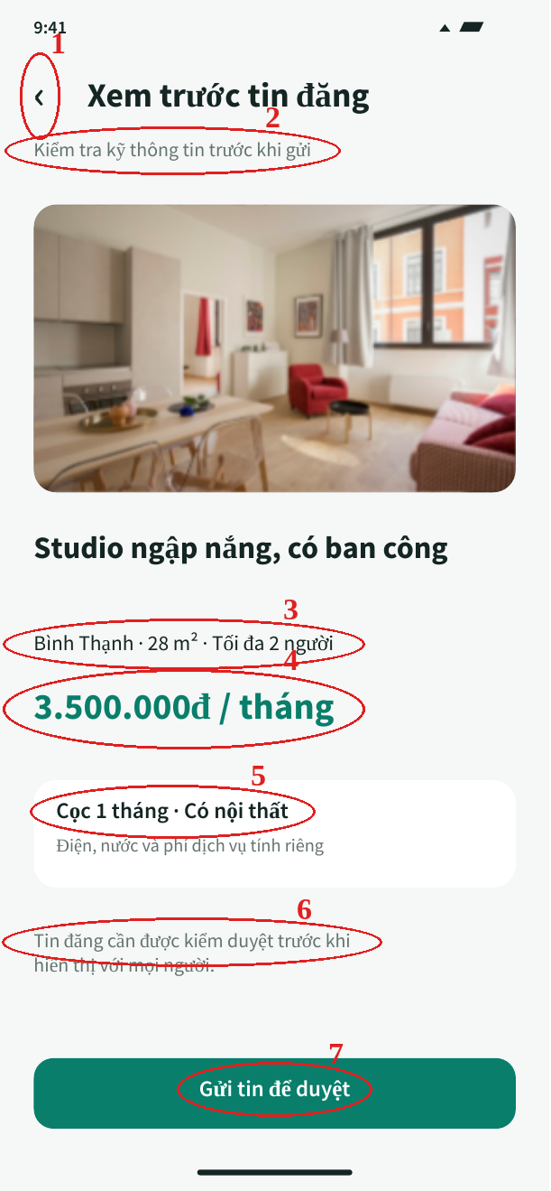  Hình 4.73 Màn hình xem trước tin đăng | - Các đối tượng trong màn hình:  Bảng 4.39 Các đối tượng màn hình xem trước tin đăng
  STT | Loại | Ý nghĩa
  1 | Icon | Nút quay lại màn hình trước
  2 | Label | Hướng dẫn kiểm tra thông tin
  3 | Card | Tiêu đề và thông tin tóm tắt tin
  4 | Label | Giá thuê
  5 | Label | Tiền cọc và nội thất
  6 | Label | Lưu ý kiểm duyệt
  7 | Button | Gửi tin để Admin duyệt
- Sơ đồ biến cố:
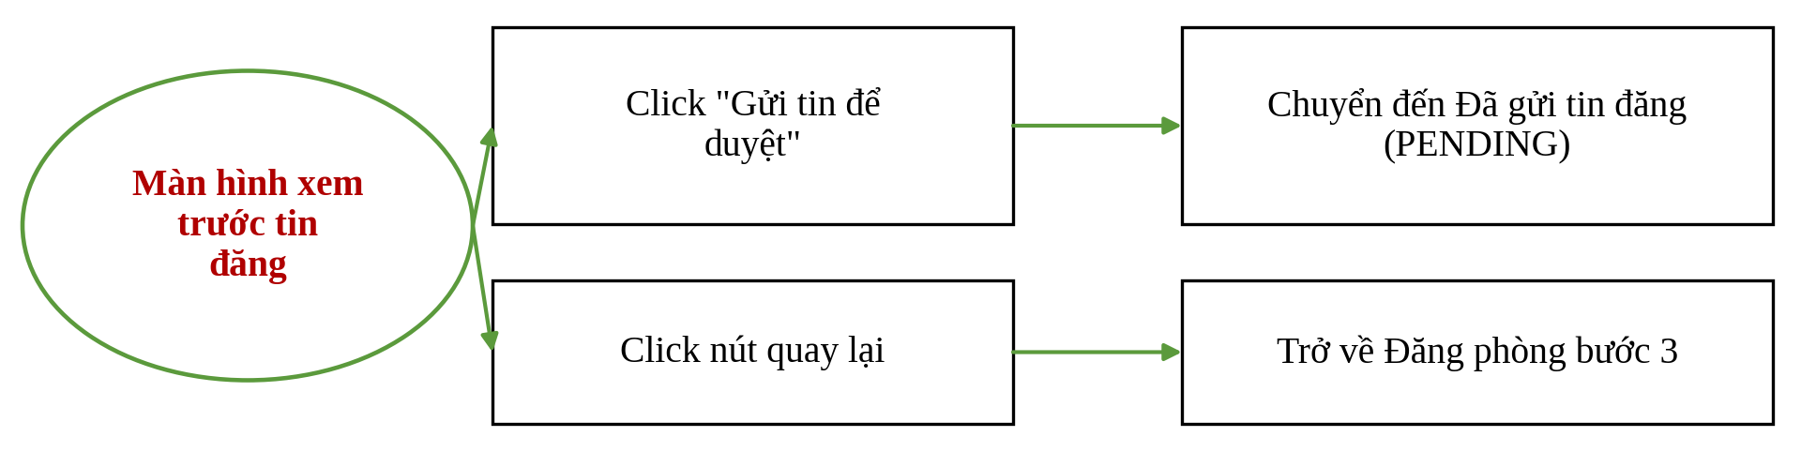
Hình 4.74 Sơ đồ biến cố màn hình xem trước tin đăng

. Màn hình đã gửi tin đăng
- Ý nghĩa: Thông báo tin đăng đang chờ kiểm duyệt.
- Chi tiết màn hình:
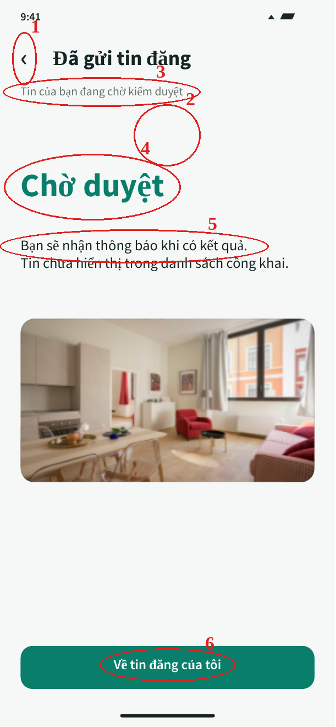  Hình 4.75 Màn hình đã gửi tin đăng | - Các đối tượng trong màn hình:  Bảng 4.40 Các đối tượng màn hình đã gửi tin đăng
  STT | Loại | Ý nghĩa
  1 | Icon | Nút quay lại màn hình trước
  2 | Icon | Biểu tượng gửi thành công
  3 | Label | Thông báo chờ kiểm duyệt
  4 | Label | Nhãn trạng thái chờ duyệt
  5 | Label | Thông báo sẽ nhận kết quả
  6 | Button | Về danh sách tin đăng
- Sơ đồ biến cố:
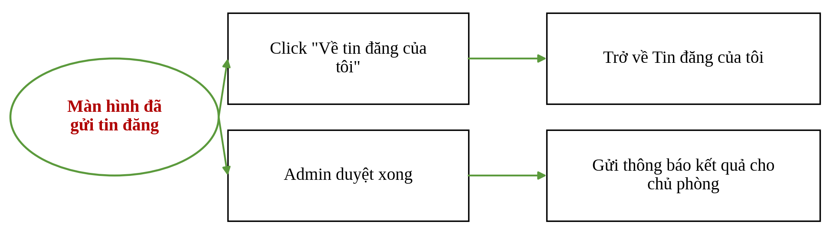
Hình 4.76 Sơ đồ biến cố màn hình đã gửi tin đăng

Màn hình hồ sơ của tôi
- Ý nghĩa: Xem thông tin tài khoản cá nhân và menu điều hướng đến các chức năng.
- Chi tiết màn hình:
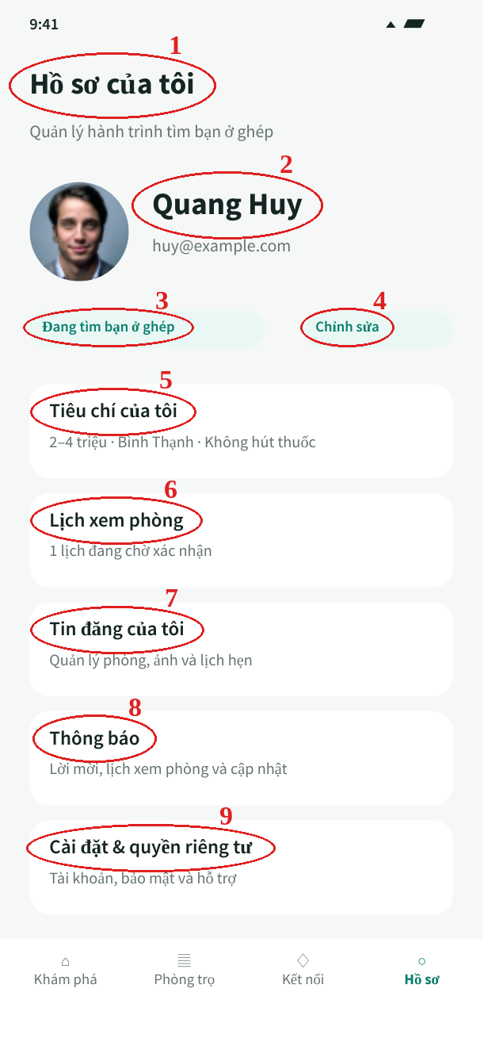  Hình 4.77 Màn hình hồ sơ của tôi | - Các đối tượng trong màn hình:  Bảng 4.41 Các đối tượng màn hình hồ sơ của tôi
  STT | Loại | Ý nghĩa
  1 | Label | Tiêu đề màn hình
  2 | Label | Tên người dùng
  3 | Label | Nhãn đang tìm bạn ở ghép
  4 | Button | Chỉnh sửa hồ sơ
  5 | Card | Mục tiêu chí của tôi
  6 | Card | Mục lịch xem phòng
  7 | Card | Mục tin đăng của tôi
  8 | Card | Mục thông báo
  9 | Card | Mục cài đặt và quyền riêng tư

- Sơ đồ biến cố:
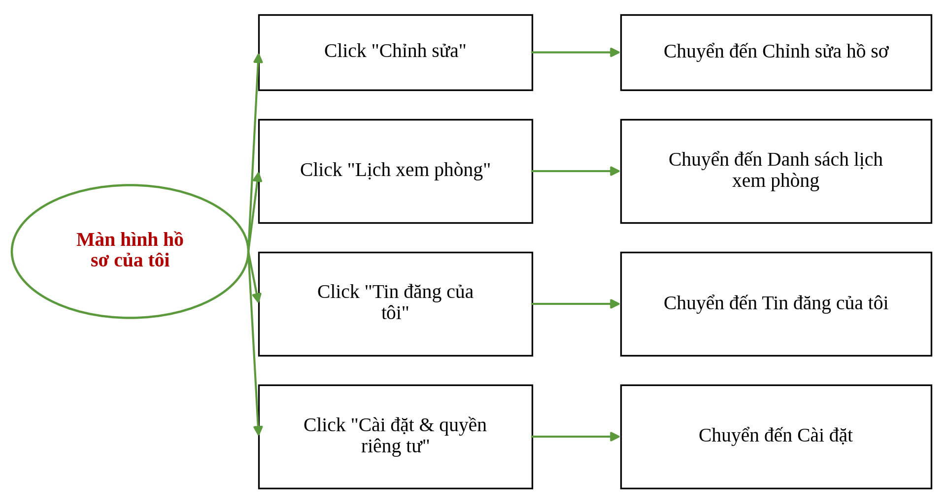
Hình 4.78 Sơ đồ biến cố màn hình hồ sơ của tôi

Màn hình chỉnh sửa thông tin cá nhân
- Ý nghĩa: Cập nhật tên, trường học hoặc nghề nghiệp và giới thiệu bản thân.
- Chi tiết màn hình:
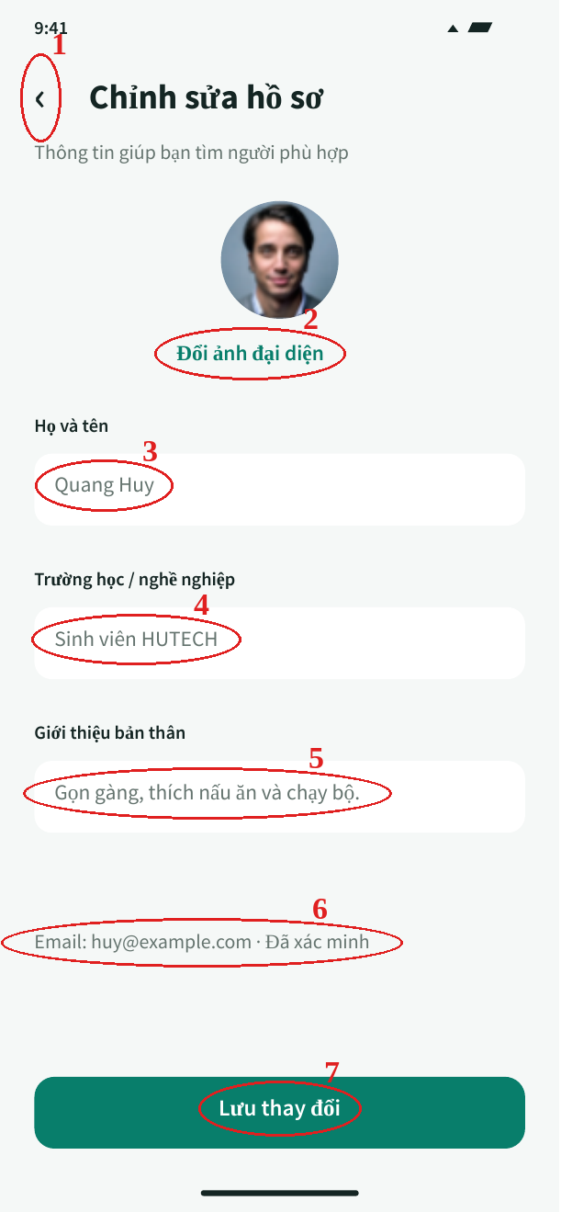  Hình 4.79 Màn hình chỉnh sửa thông tin cá nhân | - Các đối tượng trong màn hình:  Bảng 4.42 Các đối tượng màn hình chỉnh sửa thông tin cá nhân
  STT | Loại | Ý nghĩa
  1 | Icon | Nút quay lại màn hình trước
  2 | Button | Đổi ảnh đại diện
  3 | TextBox | Nhập họ và tên
  4 | TextBox | Nhập trường học hoặc nghề nghiệp
  5 | TextBox | Nhập giới thiệu bản thân
  6 | Label | Email đã xác minh (không sửa)
  7 | Button | Lưu thay đổi
- Sơ đồ biến cố:
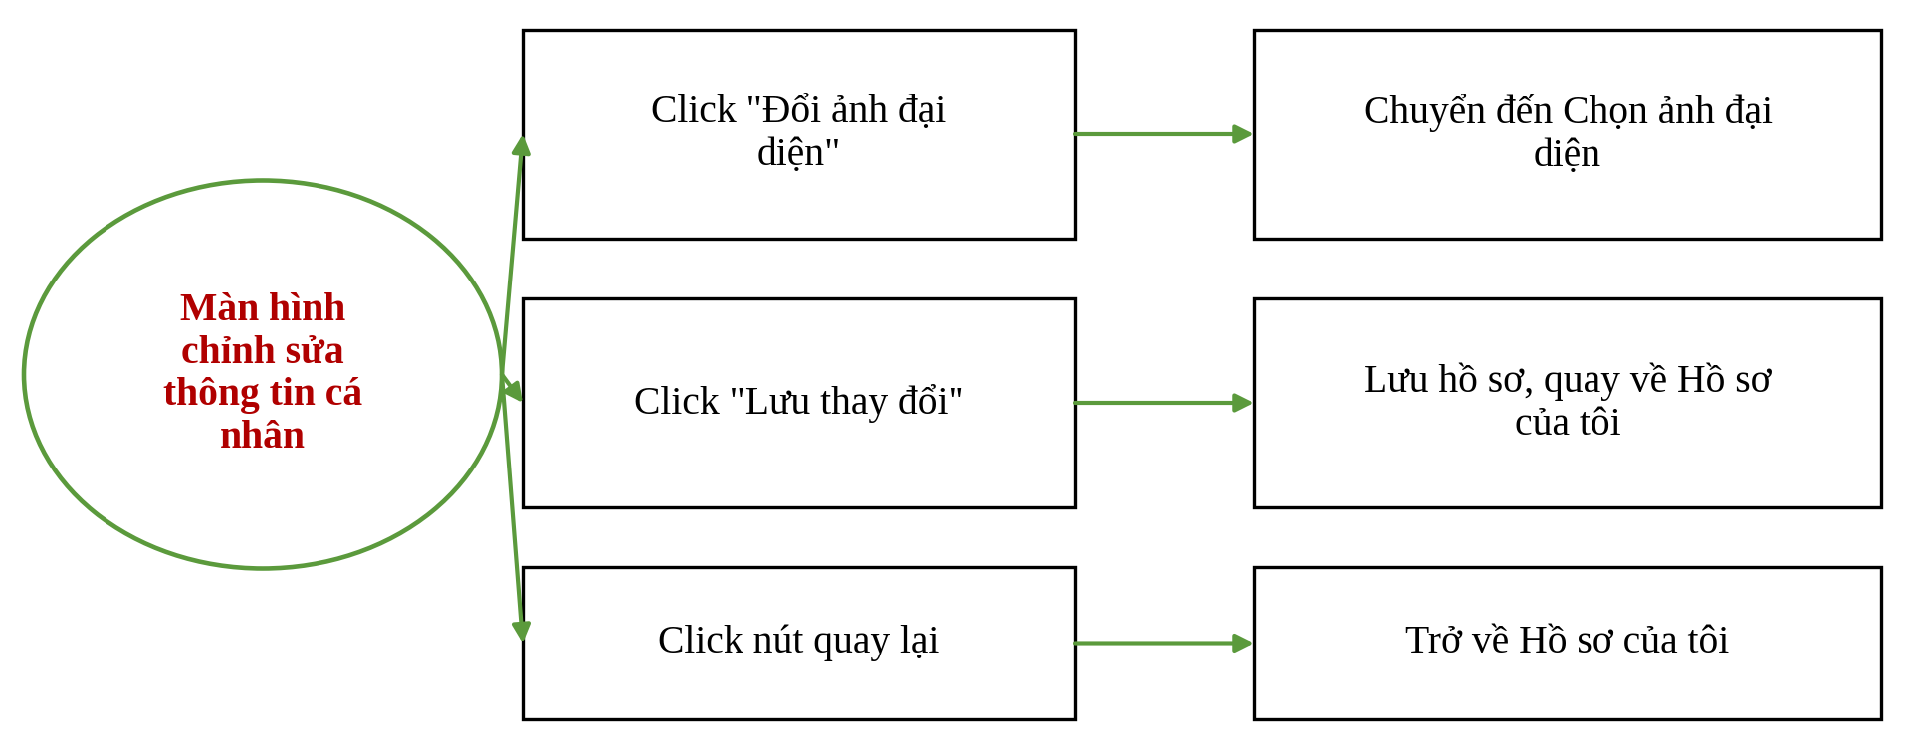
Hình 4.80 Sơ đồ biến cố màn hình chỉnh sửa thông tin cá nhân

Màn hình cài đặt ứng dụng
- Ý nghĩa: Truy cập thông tin cá nhân, mật khẩu, quyền riêng tư, danh sách chặn và trợ giúp.
- Chi tiết màn hình:
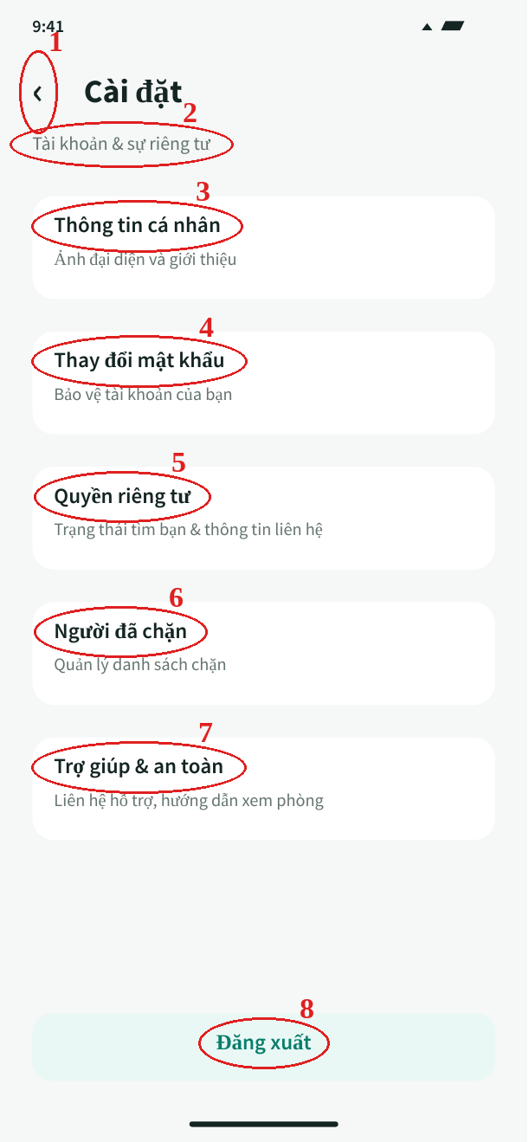  Hình 4.81 Màn hình cài đặt ứng dụng | - Các đối tượng trong màn hình:  Bảng 4.43 Các đối tượng màn hình cài đặt ứng dụng
  STT | Loại | Ý nghĩa
  1 | Icon | Nút quay lại màn hình trước
  2 | Label | Nhóm cài đặt tài khoản
  3 | Card | Mục thông tin cá nhân
  4 | Card | Mục đổi mật khẩu
  5 | Card | Mục quyền riêng tư
  6 | Card | Mục người đã chặn
  7 | Card | Mục trợ giúp và an toàn
  8 | Button | Đăng xuất khỏi tài khoản
- Sơ đồ biến cố:
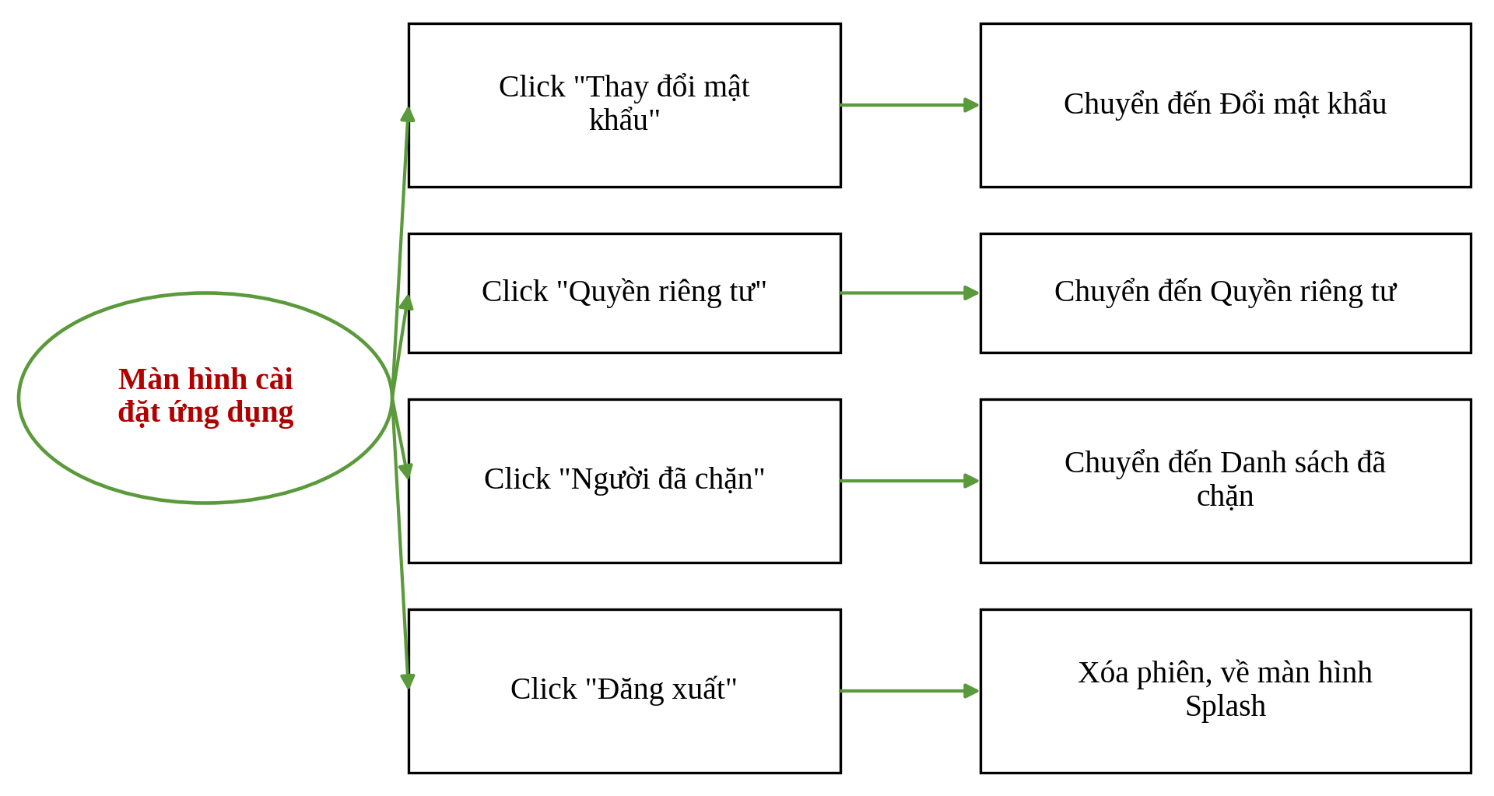
Hình 4.82 Sơ đồ biến cố màn hình cài đặt ứng dụng

Màn hình trung tâm thông báo
- Ý nghĩa: Tổng hợp thông báo về lời mời, lịch xem phòng và trạng thái tin đăng.
- Chi tiết màn hình:
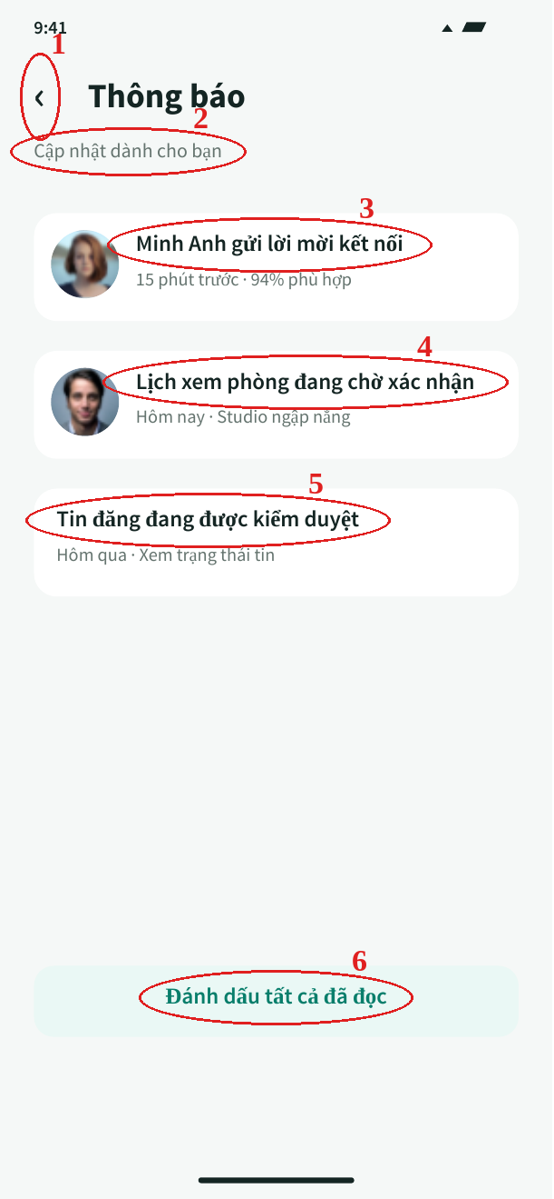  Hình 4.83 Màn hình trung tâm thông báo | - Các đối tượng trong màn hình:  Bảng 4.44 Các đối tượng màn hình trung tâm thông báo
  STT | Loại | Ý nghĩa
  1 | Icon | Nút quay lại màn hình trước
  2 | Label | Mô tả màn hình
  3 | Card | Thông báo lời mời kết nối
  4 | Card | Thông báo lịch xem phòng
  5 | Card | Thông báo kiểm duyệt tin
  6 | Button | Đánh dấu toàn bộ đã đọc
- Sơ đồ biến cố:
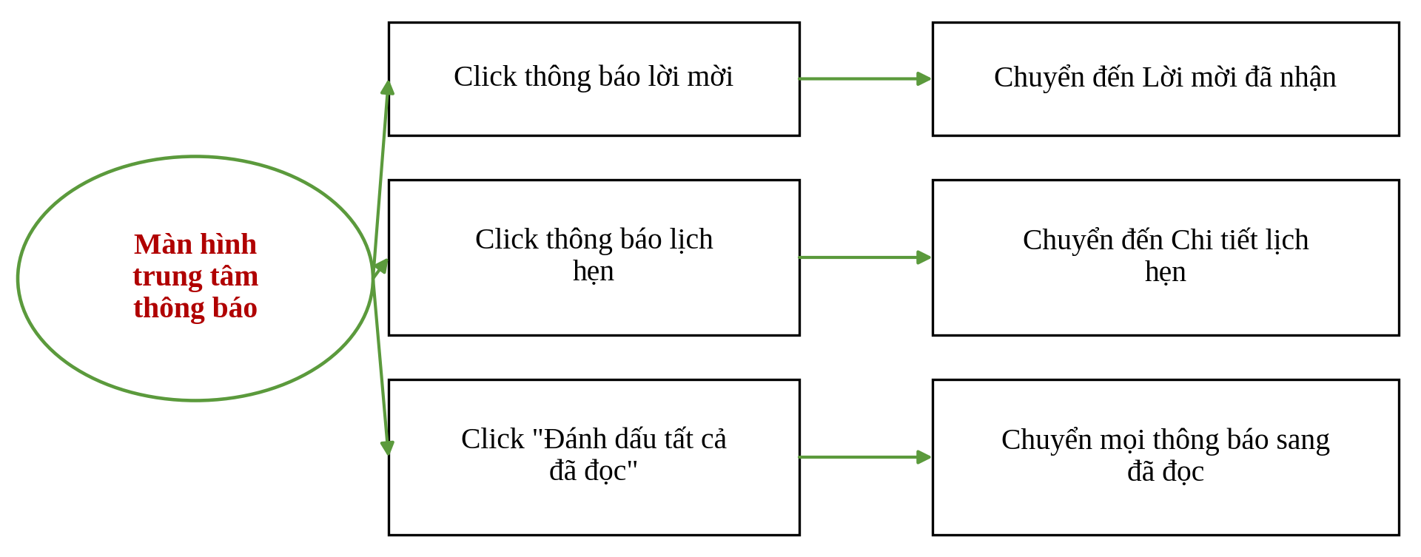
Hình 4.84 Sơ đồ biến cố màn hình trung tâm thông báo

Màn hình báo cáo vi phạm
- Ý nghĩa: Chọn lý do, mô tả và đính kèm bằng chứng để báo cáo người dùng hoặc tin đăng.
- Chi tiết màn hình:
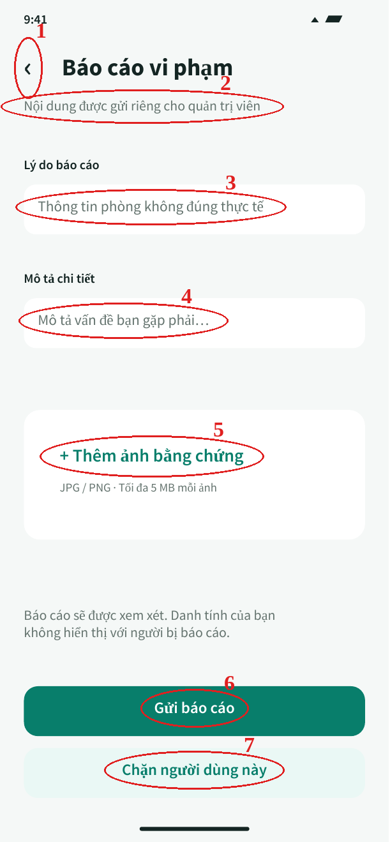  Hình 4.85 Màn hình báo cáo vi phạm | - Các đối tượng trong màn hình:  Bảng 4.45 Các đối tượng màn hình báo cáo vi phạm
  STT | Loại | Ý nghĩa
  1 | Icon | Nút quay lại màn hình trước
  2 | Label | Thông báo nội dung gửi riêng cho Admin
  3 | Dropdown | Chọn lý do báo cáo
  4 | TextBox | Mô tả chi tiết vấn đề
  5 | Button | Thêm ảnh bằng chứng
  6 | Button | Gửi báo cáo cho Admin
  7 | Button | Chặn người dùng này
- Sơ đồ biến cố:
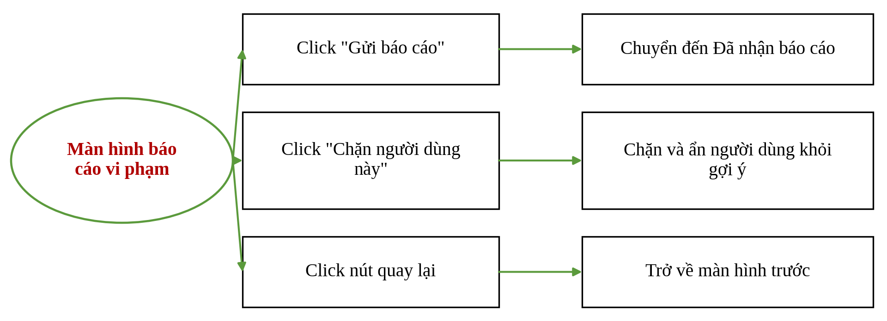
Hình 4.86 Sơ đồ biến cố màn hình báo cáo vi phạm

Admin: Tổng quan hệ thống
- Ý nghĩa: Dashboard hiển thị chỉ số chính, biểu đồ và công việc cần xử lý của quản trị viên.
- Chi tiết màn hình:
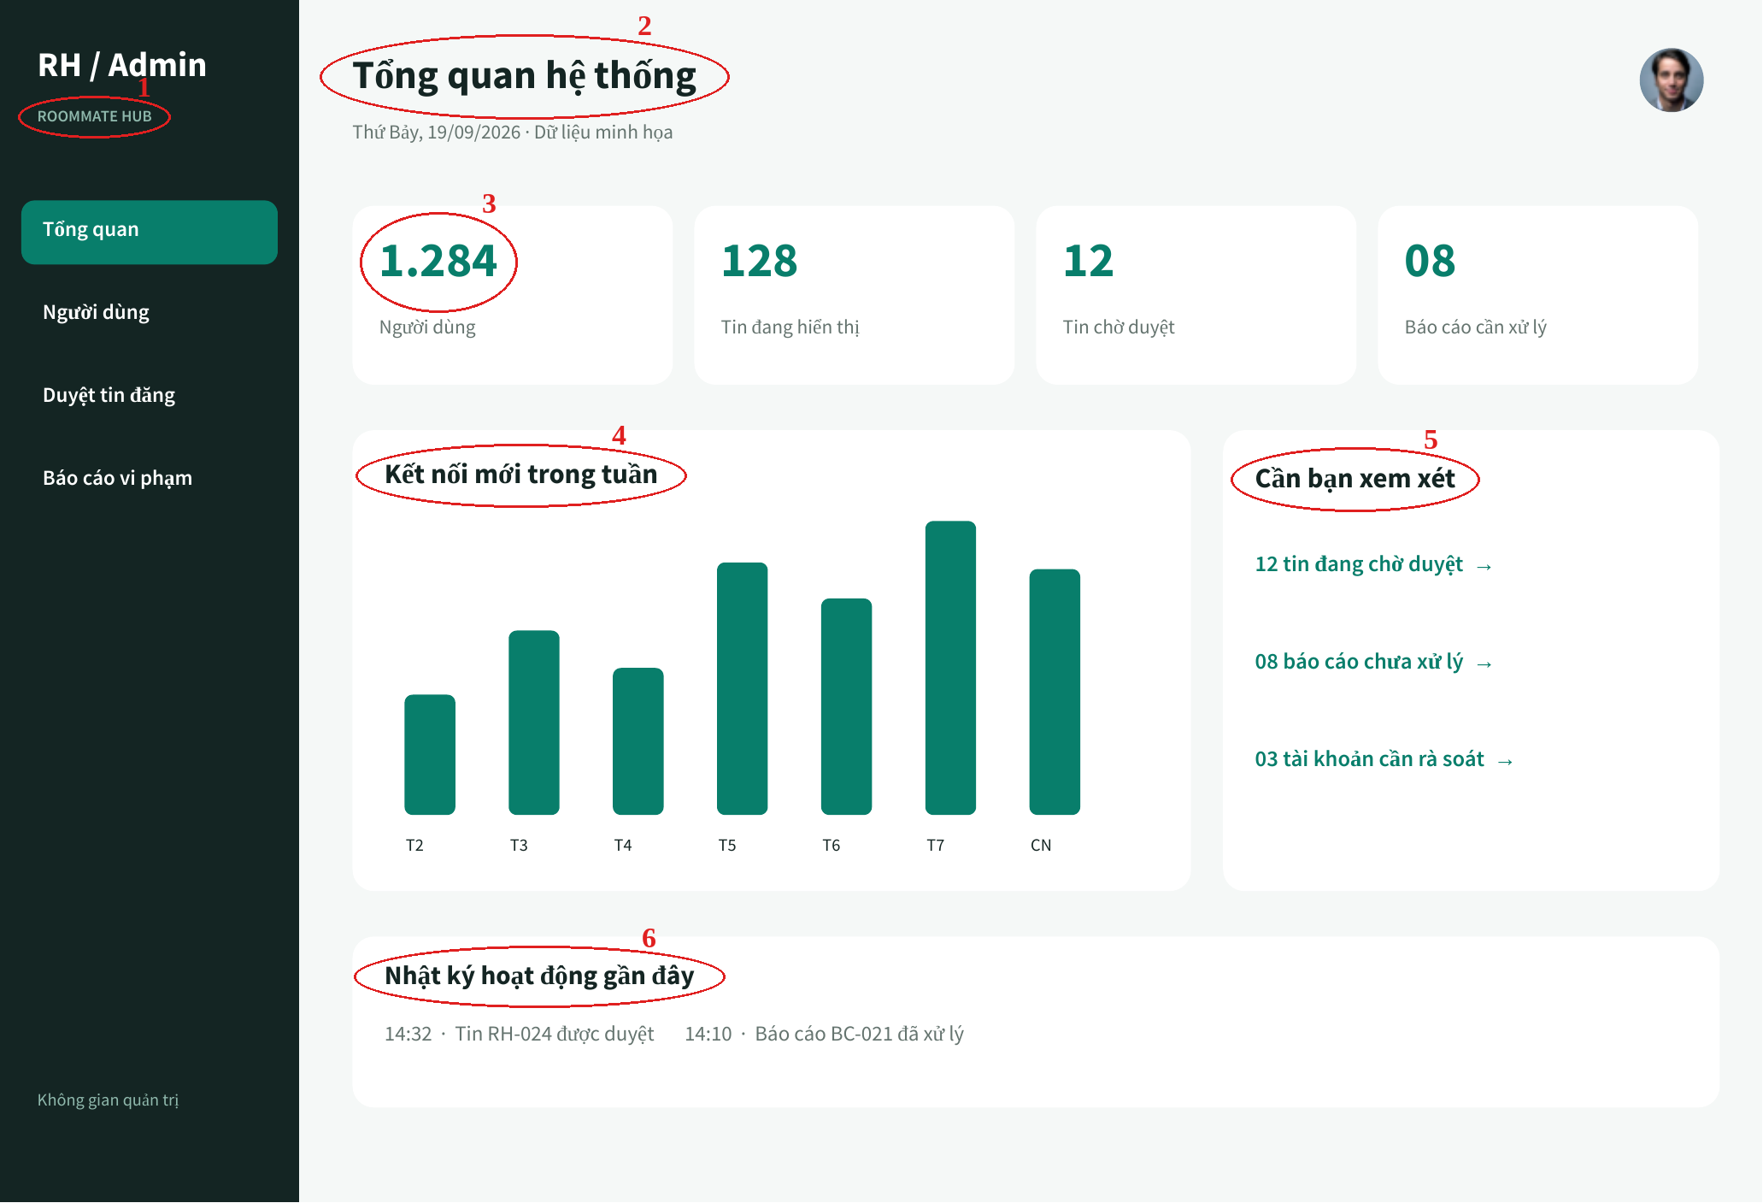
Hình 4.87 Admin: Tổng quan hệ thống

- Các đối tượng trong màn hình:
Bảng 4.46 Các đối tượng Admin: Tổng quan hệ thống
STT | Loại | Ý nghĩa
1 | Menu | Thanh menu điều hướng Admin
2 | Label | Tiêu đề trang
3 | Label | Chỉ số tổng số người dùng
4 | Chart | Biểu đồ kết nối mới trong tuần
5 | List | Danh sách việc cần xem xét
6 | List | Nhật ký hoạt động gần đây

- Sơ đồ biến cố:
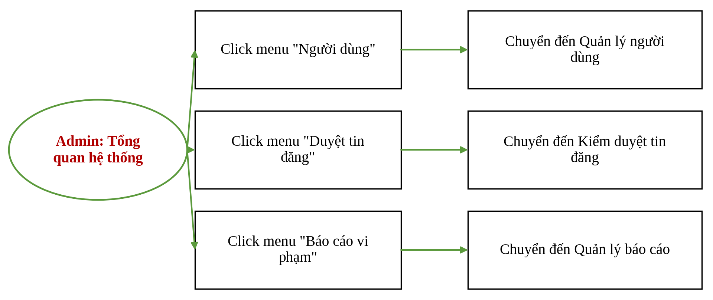
Hình 4.88 Sơ đồ biến cố Admin: Tổng quan hệ thống

Admin: Quản lý người dùng
- Ý nghĩa: Danh sách toàn bộ tài khoản, tìm kiếm và xem trạng thái.
- Chi tiết màn hình:
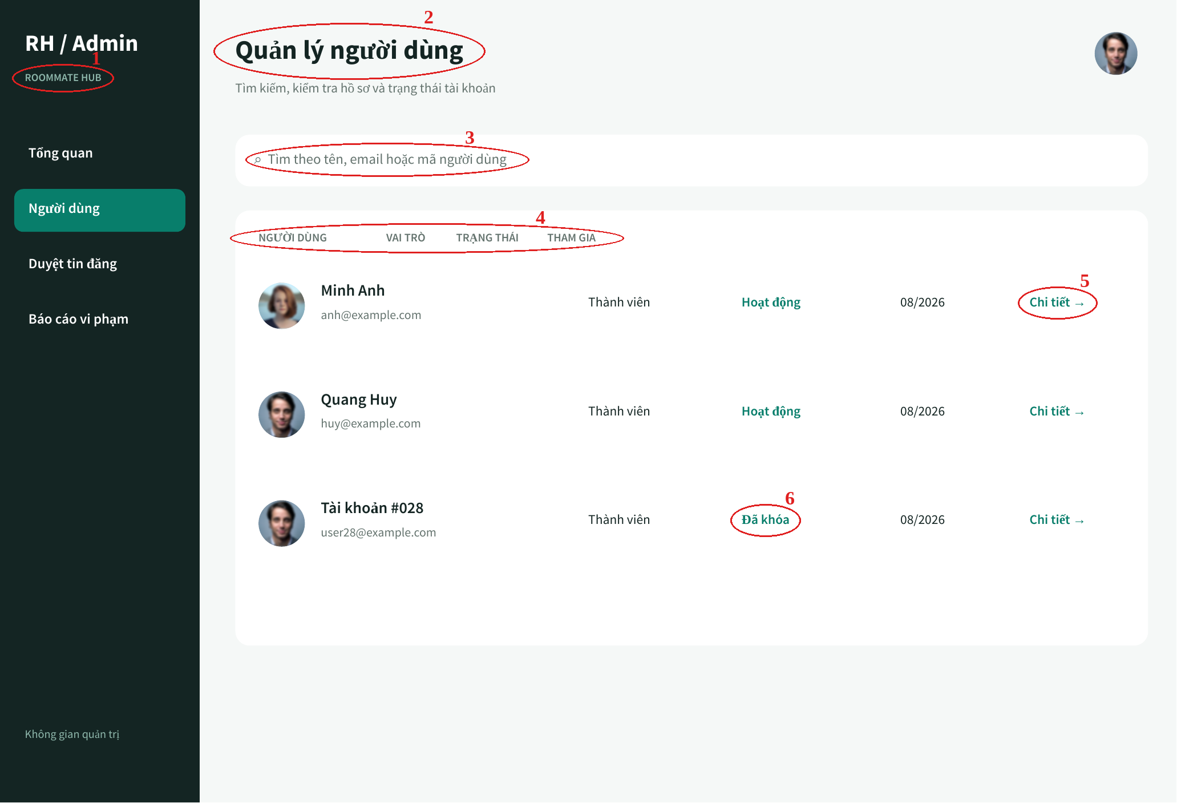
Hình 4.89 Quản lý người dùng

- Các đối tượng trong màn hình:
Bảng 4.47 Các đối tượng Admin: Quản lý người dùng
STT | Loại | Ý nghĩa
1 | Menu | Thanh menu điều hướng Admin
2 | Label | Tiêu đề trang
3 | TextBox | Tìm theo tên, email hoặc mã người dùng
4 | Table | Bảng người dùng: vai trò, trạng thái, ngày tham gia
5 | Button | Xem chi tiết người dùng
6 | Label | Tài khoản đã bị khóa

- Sơ đồ biến cố:
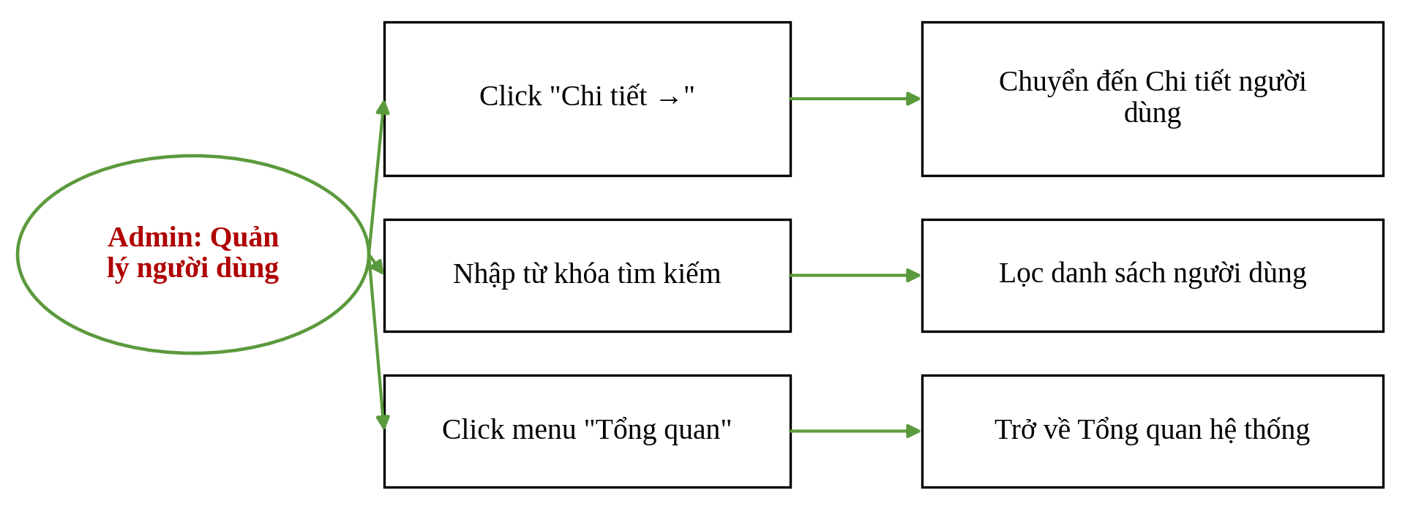
Hình 4.90 Sơ đồ biến cố Admin: Quản lý người dùng

Admin: Kiểm duyệt tin đăng
- Ý nghĩa: Xem và quyết định duyệt hoặc từ chối các tin đăng chờ xử lý.
- Chi tiết màn hình:
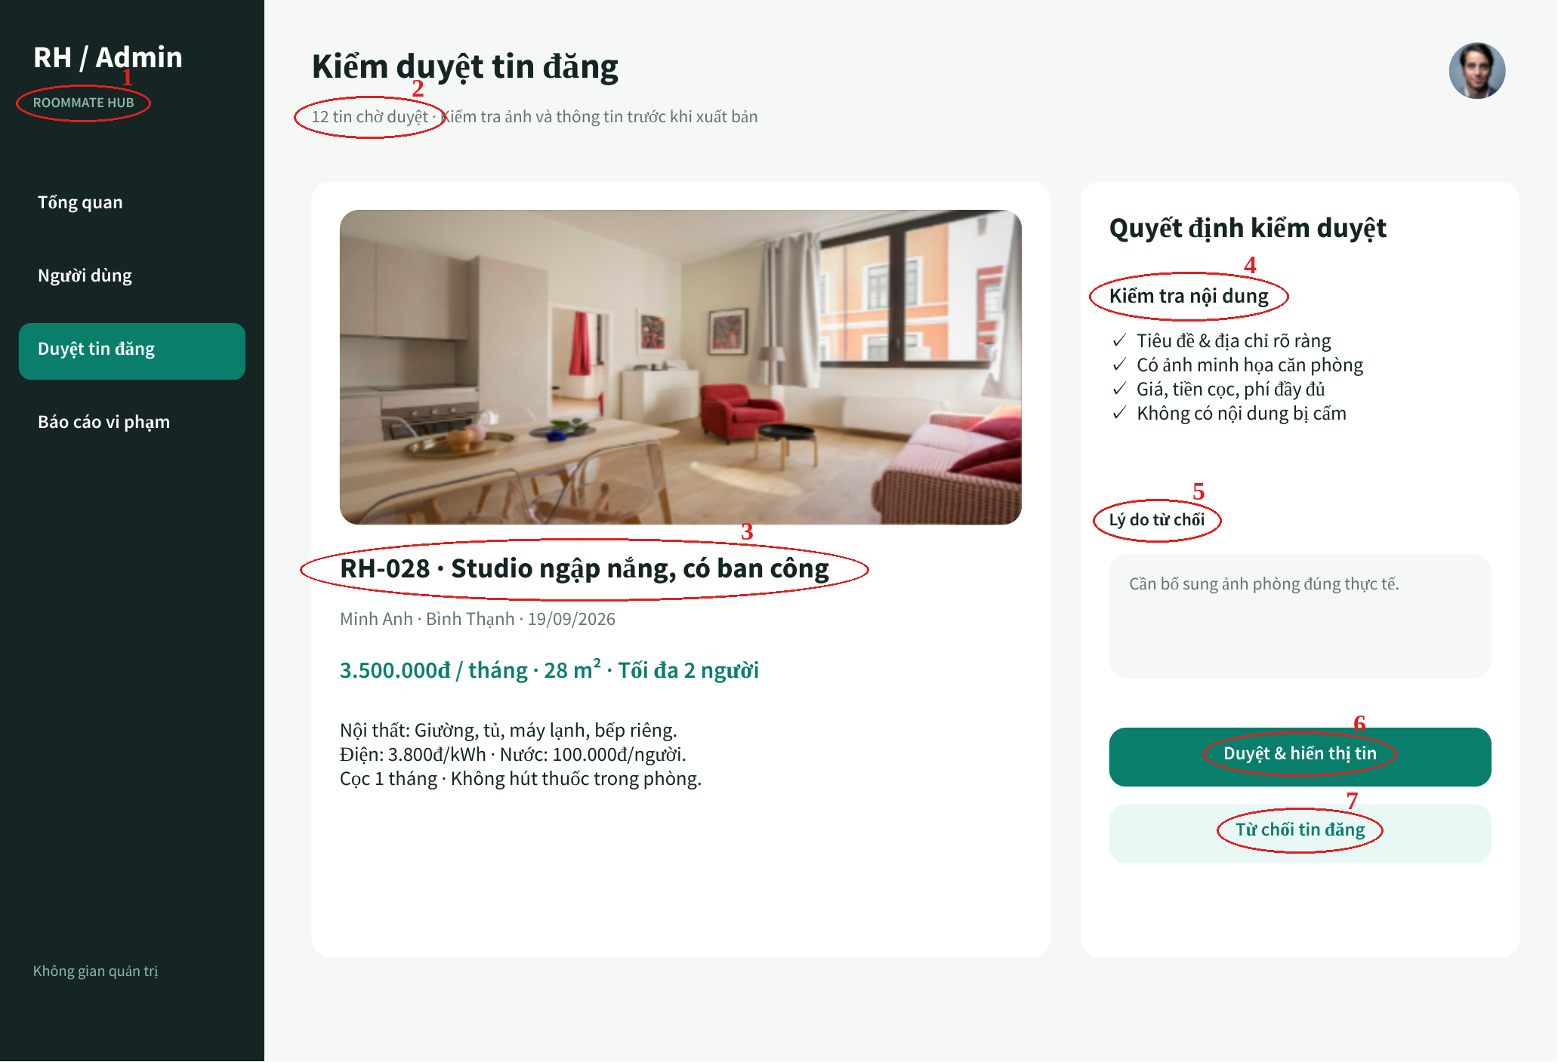
Hình 4.91 Admin: Kiểm duyệt tin đăng

- Các đối tượng trong màn hình:
Bảng 4.48 Các đối tượng Admin: kiểm duyệt bài đăng
STT | Loại | Ý nghĩa
1 | Menu | Thanh menu điều hướng Admin
2 | Label | Tiêu đề và số tin chờ duyệt
3 | Card | Thông tin tin đăng cần duyệt
4 | List | Danh sách kiểm tra nội dung
5 | TextBox | Nhập lý do từ chối hoặc yêu cầu sửa
6 | Button | Duyệt và hiển thị tin
7 | Button | Từ chối tin đăng

- Sơ đồ biến cố:
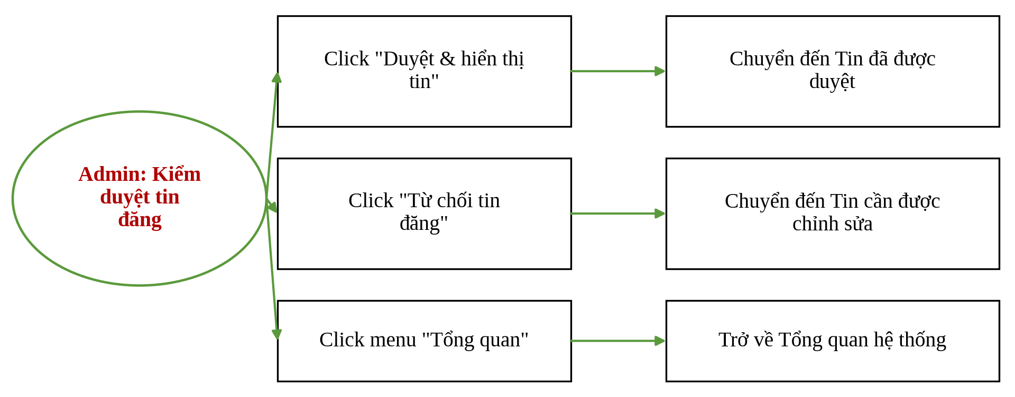
Hình 4.92 Sơ đồ biến cố Admin: Kiểm duyệt tin đăng

. Admin: Quản lý báo cáo vi phạm
- Ý nghĩa: Danh sách khiếu nại và chi tiết bằng chứng để xử lý.
- Chi tiết màn hình:
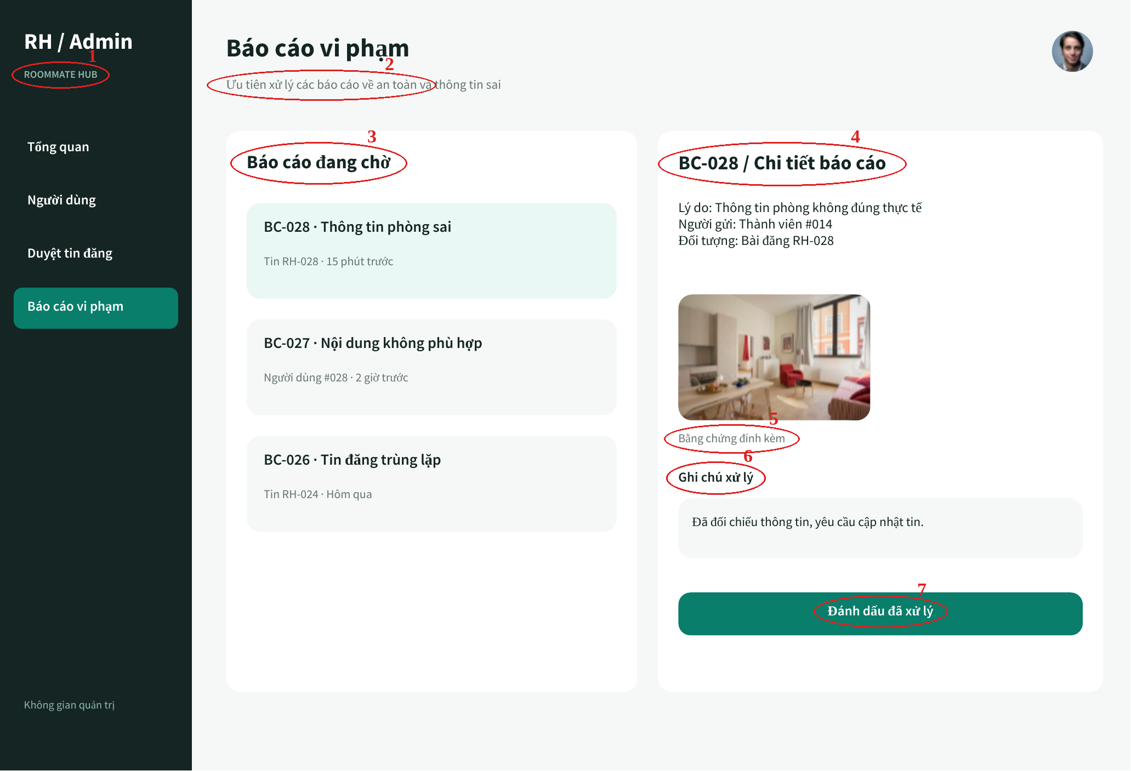
Hình 4.93 Admin: Quản lý báo cáo vi phạm

- Các đối tượng trong màn hình:
Bảng 4.49 Các đối tượng Admin: Quản lý báo cáo vi phạm
STT | Loại | Ý nghĩa
1 | Menu | Thanh menu điều hướng Admin
2 | Label | Hướng dẫn ưu tiên xử lý
3 | List | Danh sách báo cáo đang chờ
4 | Card | Chi tiết báo cáo được chọn
5 | Image | Bằng chứng đính kèm
6 | TextBox | Ghi chú xử lý
7 | Button | Đánh dấu đã xử lý

- Sơ đồ biến cố:
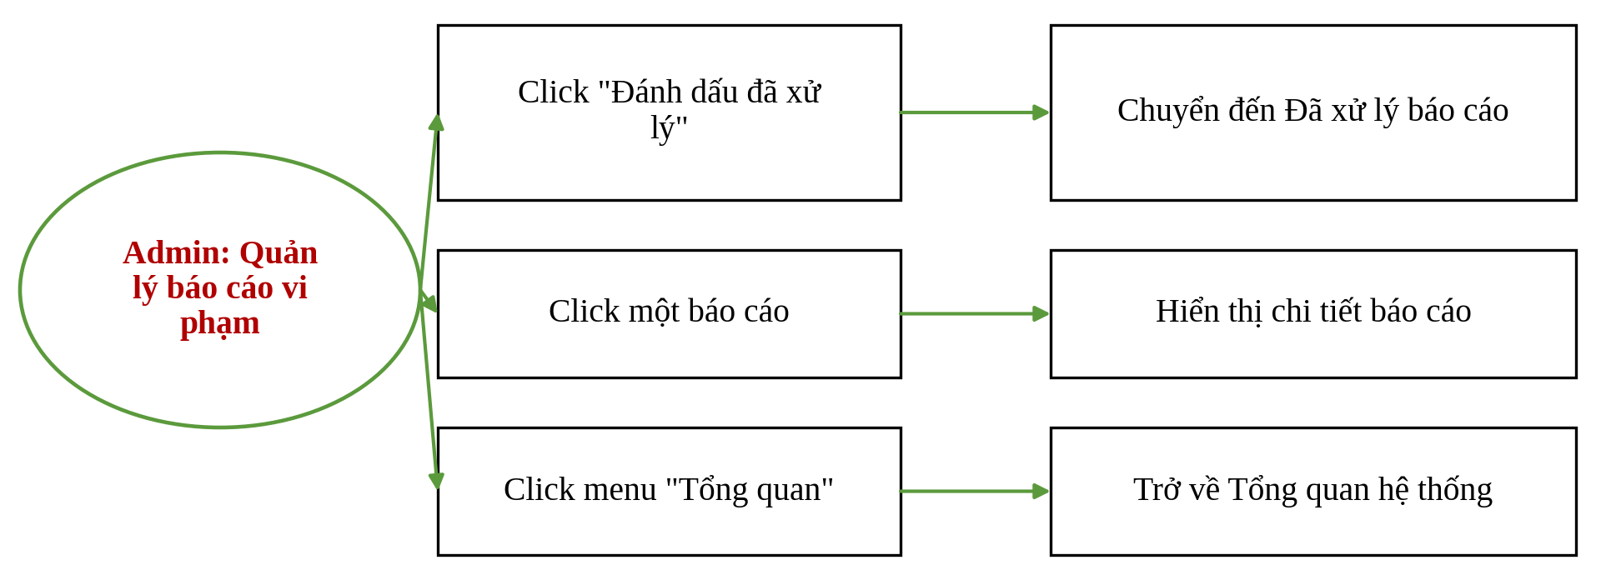
Hình 4.94 Sơ đồ biến cố Admin: Quản lý báo cáo vi phạm

THIẾT KẾ XỬ LÍ

LƯỢC ĐỒ TUẦN TỰ

Đăng ký tài khoản người dùng
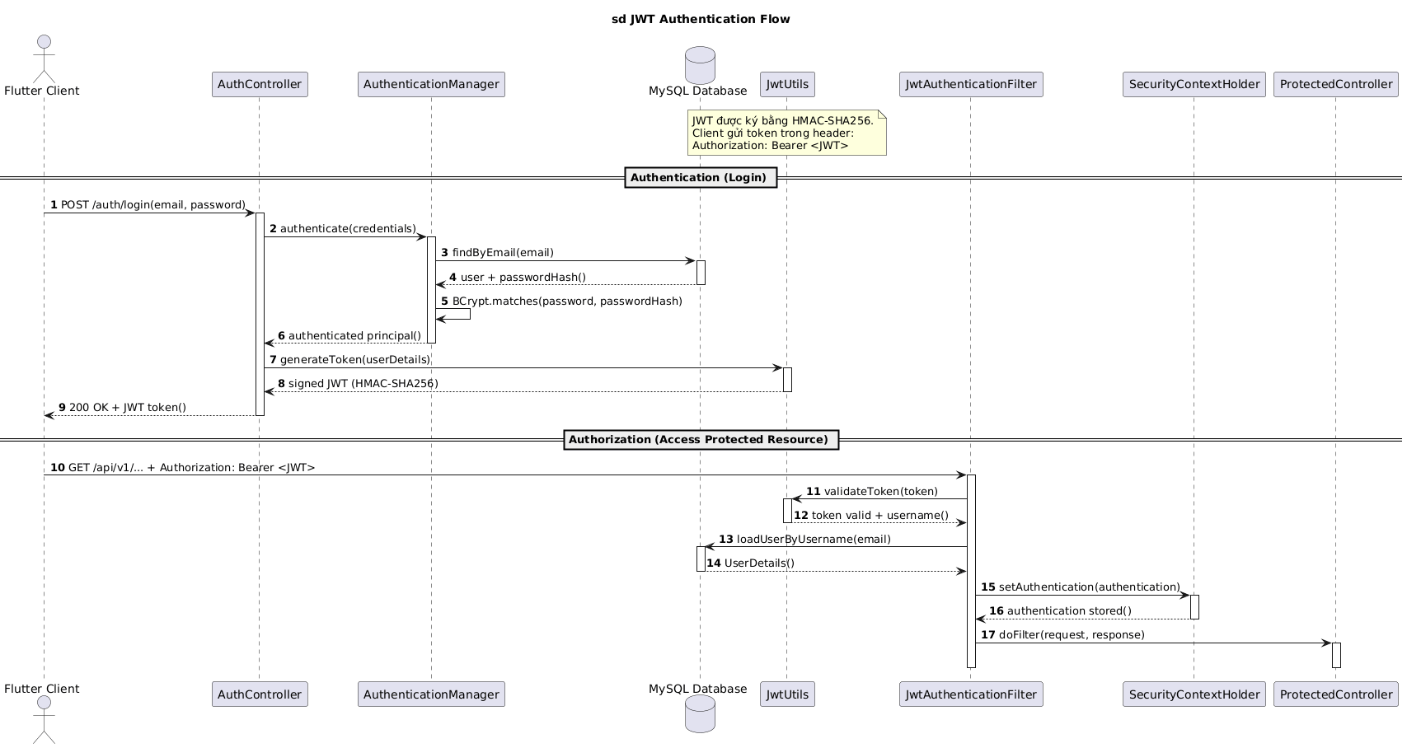
Hình 5.1 Lược đồ tuần tự (Sequence Diagram) luồng Đăng ký & Xác thực JWT
Mô tả luồng tương tác: Ứng dụng gửi yêu cầu lấy danh sách gợi ý bạn ở ghép. MatchingService trích xuất vector tiêu chí 5 chiều của người dùng hiện tại, truy vấn tập ứng viên có trạng thái hoạt động trong hệ thống (loại trừ tài khoản của chính mình và các hồ sơ đã ghép đôi hoặc đã từ chối trước đó). Hệ thống tính toán điểm tương thích tổng hợp theo trọng số chuẩn hóa, sắp xếp thứ hạng giảm dần theo tỷ lệ phần trăm tương thích và trả về danh sách MatchRecommendationDTO hiển thị trực quan lên Flutter Client.

Khảo sát tiêu chí phong cách sống
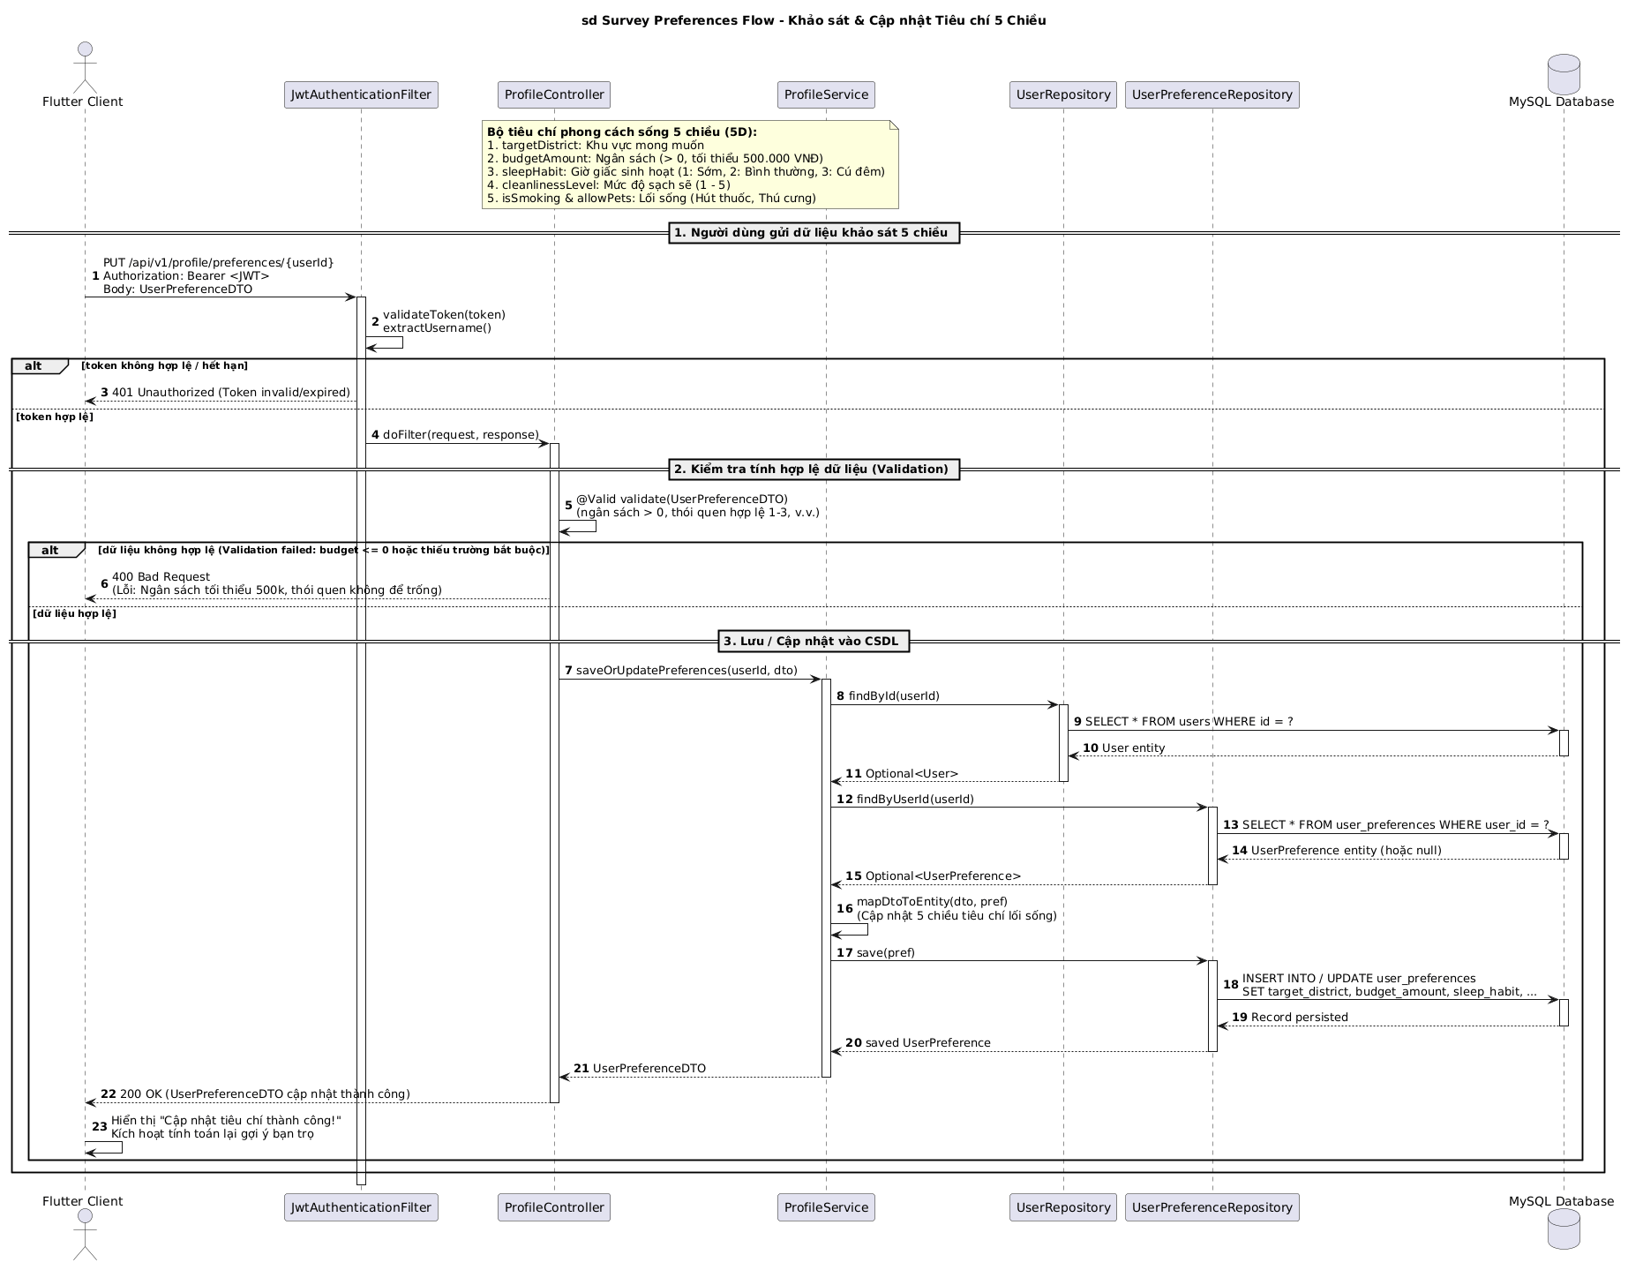
Hình 5.2 Lược đồ tuần tự (Sequence Diagram) luồng Khảo sát & Quản lý Tiêu chí cá nhân 5 chiều
Mô tả luồng tương tác: Người dùng hoàn thiện biểu mẫu khảo sát phong cách sống 5 chiều (Ngân sách, Khu vực địa lý, Lối sống, Thói quen sinh hoạt và Sở thích cá nhân). Yêu cầu kèm Bearer Token được gửi đến ProfileController. Sau khi xác thực quyền hạn, ProfileService thực hiện chuẩn hóa dữ liệu, xác thực miền giá trị và gọi UserPreferenceRepository để lưu trữ đồng bộ vào bảng user_preferences trong cơ sở dữ liệu MySQL.

Tính Matching Score và gợi ý bạn ở ghép

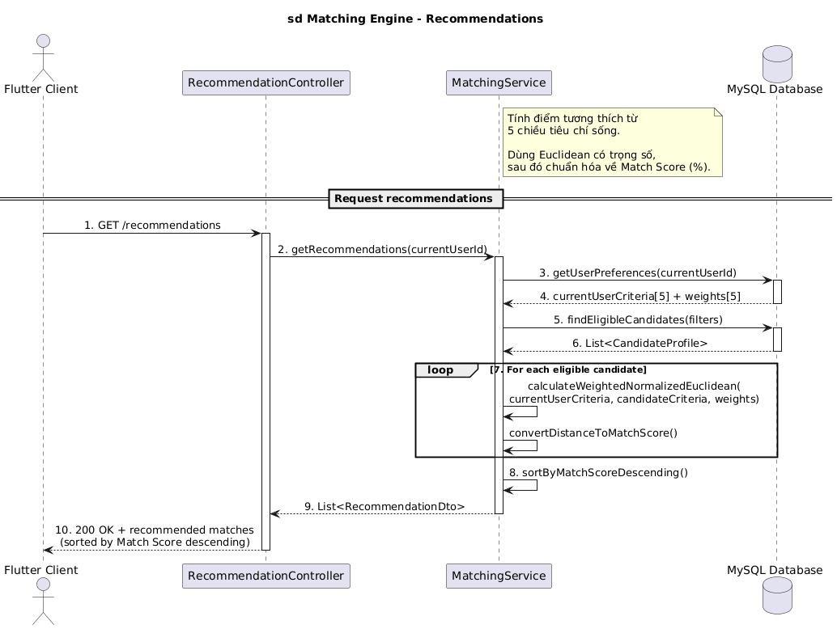
Hình 5.3 Lược đồ tuần tự (Sequence Diagram) luồng Thuật toán Gợi ý ghép đôi Matching Engine
Mô tả luồng tương tác: Ứng dụng gửi yêu cầu lấy danh sách gợi ý bạn ở ghép. MatchingService trích xuất vector tiêu chí 5 chiều của người dùng hiện tại, truy vấn tập ứng viên có trạng thái hoạt động trong hệ thống (loại trừ tài khoản của chính mình và các hồ sơ đã ghép đôi hoặc đã từ chối trước đó). Hệ thống tính toán điểm tương thích tổng hợp theo trọng số chuẩn hóa, sắp xếp thứ hạng giảm dần theo tỷ lệ phần trăm tương thích và trả về danh sách MatchRecommendationDTO hiển thị trực quan lên Flutter Client.

Kiểm duyệt và ẩn bài đăng phòng vi phạm

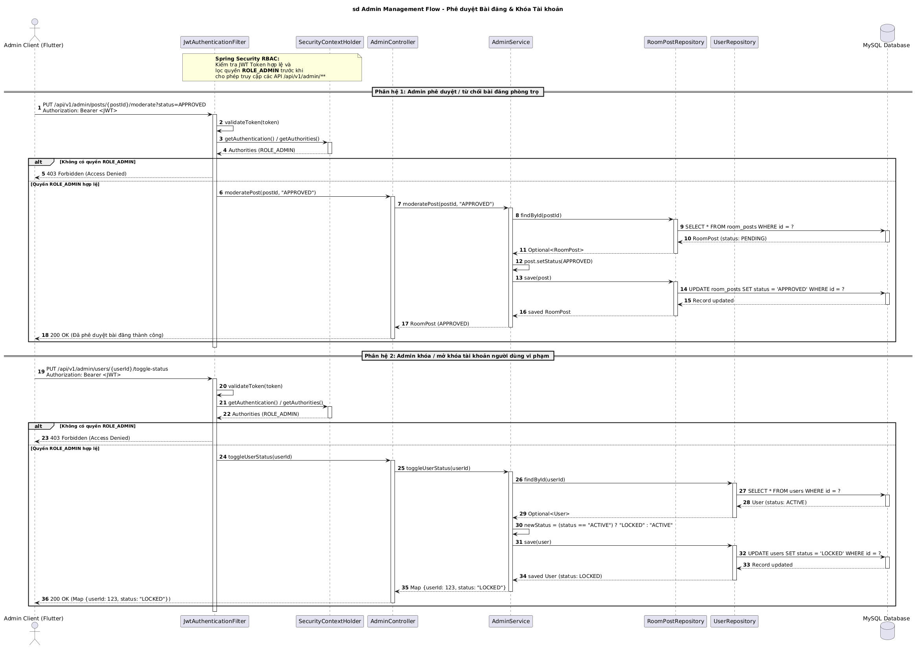
Hình 5.4 Lược đồ tuần tự (Sequence Diagram) luồng Quản trị hệ thống & Kiểm duyệt của Admin.
Mô tả luồng tương tác: Quản trị viên (Admin) đăng nhập hệ thống với vai trò ROLE_ADMIN được Spring Security xác thực. Admin truy xuất danh sách các bài đăng phòng trọ và báo cáo vi phạm cần phê duyệt từ AdminController và AdminService. Khi Admin thực hiện thao tác duyệt, ẩn bài đăng vi phạm hoặc khóa tài khoản, trạng thái được cập nhật trực tiếp vào cơ sở dữ liệu và hệ thống kích hoạt thông báo tự động phản hồi đến các tài khoản liên qua.

CÀI ĐẶT VÀ KIỂM THỬ

Cài đặt hệ thống
Hệ thống Roommate Hub được xây dựng theo mô hình Client – Server hiện đại, tách biệt hoàn toàn giữa giao diện người dùng và tầng xử lý nghiệp vụ thông qua kiến trúc RESTful API. Các công nghệ và nền tảng sử dụng được tổng hợp ở Bảng 6-1.

Bảng 6.1 Môi trường phát triển và cấu hình công nghệ
Thành phần | Công nghệ / Nền tảng | Phiên bản | Mục đích và vai trò
Frontend | Flutter SDK (Dart) | 3.x / Dart 3 | Xây dựng giao diện đa nền tảng (Android, iOS, Web Client) theo chuẩn thiết kế Penpot
Quản lý trạng thái | Provider | 6.x | Quản lý phiên đăng nhập, trạng thái lưu bài đăng và bộ nhớ đệm
Backend | Java / Spring Boot | JDK 21 / Spring Boot 3.4+ | Xây dựng RESTful Web Services, xử lý nghiệp vụ, quản lý phân quyền và kiểm soát đa luồng
Bảo mật | Spring Security và JWT | HMAC-SHA256 | Xác thực không lưu trạng thái, mã hóa mật khẩu BCrypt, phòng chống tấn công dò mật khẩu
Cơ sở dữ liệu | PostgreSQL / Supabase | 15+ | Hệ quản trị cơ sở dữ liệu quan hệ, lưu người dùng, bài đăng, lịch hẹn và báo cáo
Lưu trữ đối tượng | Cloudflare R2 | Tương thích S3 | Lưu ảnh phòng trọ chất lượng cao và ảnh bằng chứng báo cáo vi phạm riêng tư
Thiết kế UI/UX | Penpot Design System | v2 | Quản lý Design Tokens (Deep Teal #087E6B), 80 Boards giao diện và các thành phần tái sử dụng
CI/CD và triển khai | Maven Wrapper, Render, Vercel | — | Quản lý phụ thuộc dự án, build tự động và đóng gói triển khai trên điện toán đám mây

Kiểm thử
Các chức năng đã được kiểm thử:
- Đăng tin : thành công
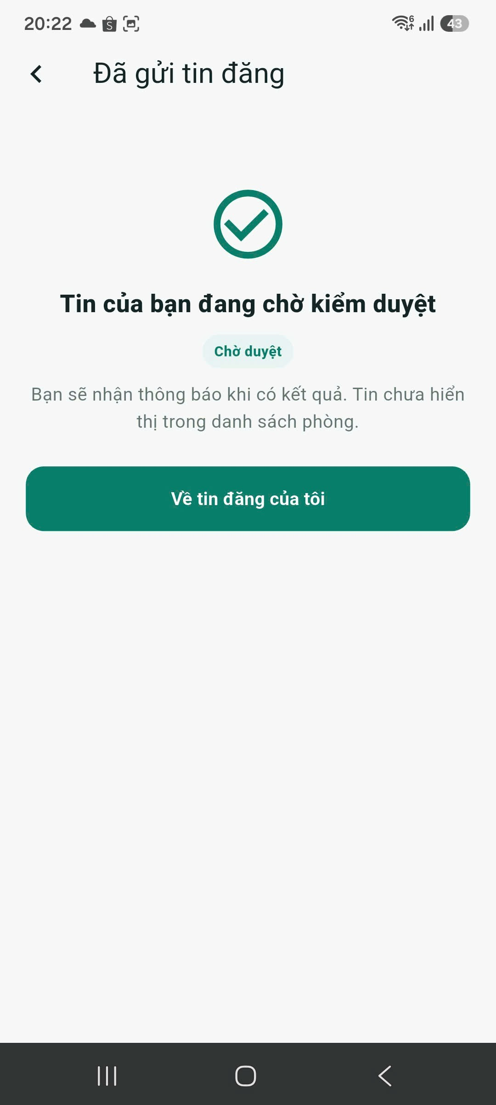

- Thông báo đến người dùng: thành công

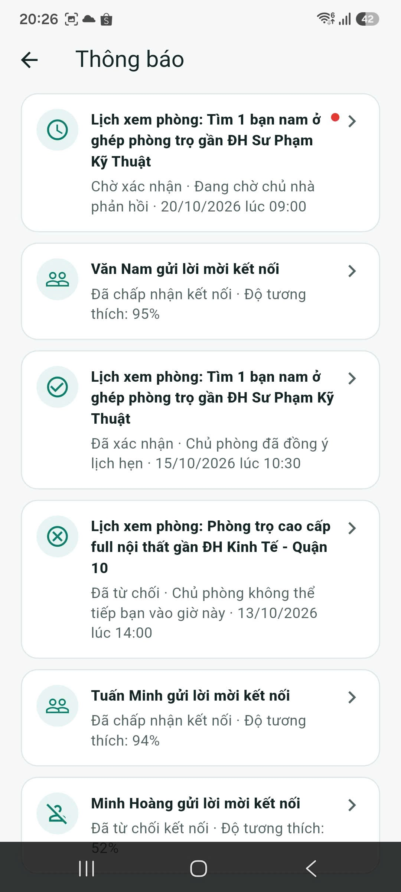

- Thực hiện gữi yêu cầu ghép trọ: thành công
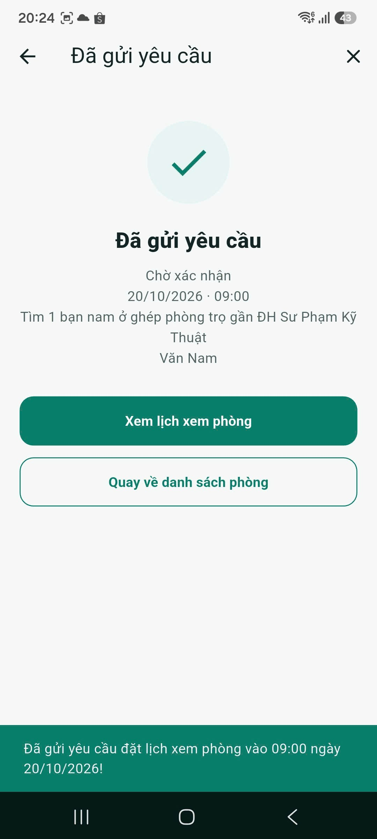

TỔNG KẾT

Kết quả đạt được
- Ứng dụng di động (Flutter Mobile Client) đã chạy hoàn chỉnh trên thiết bị

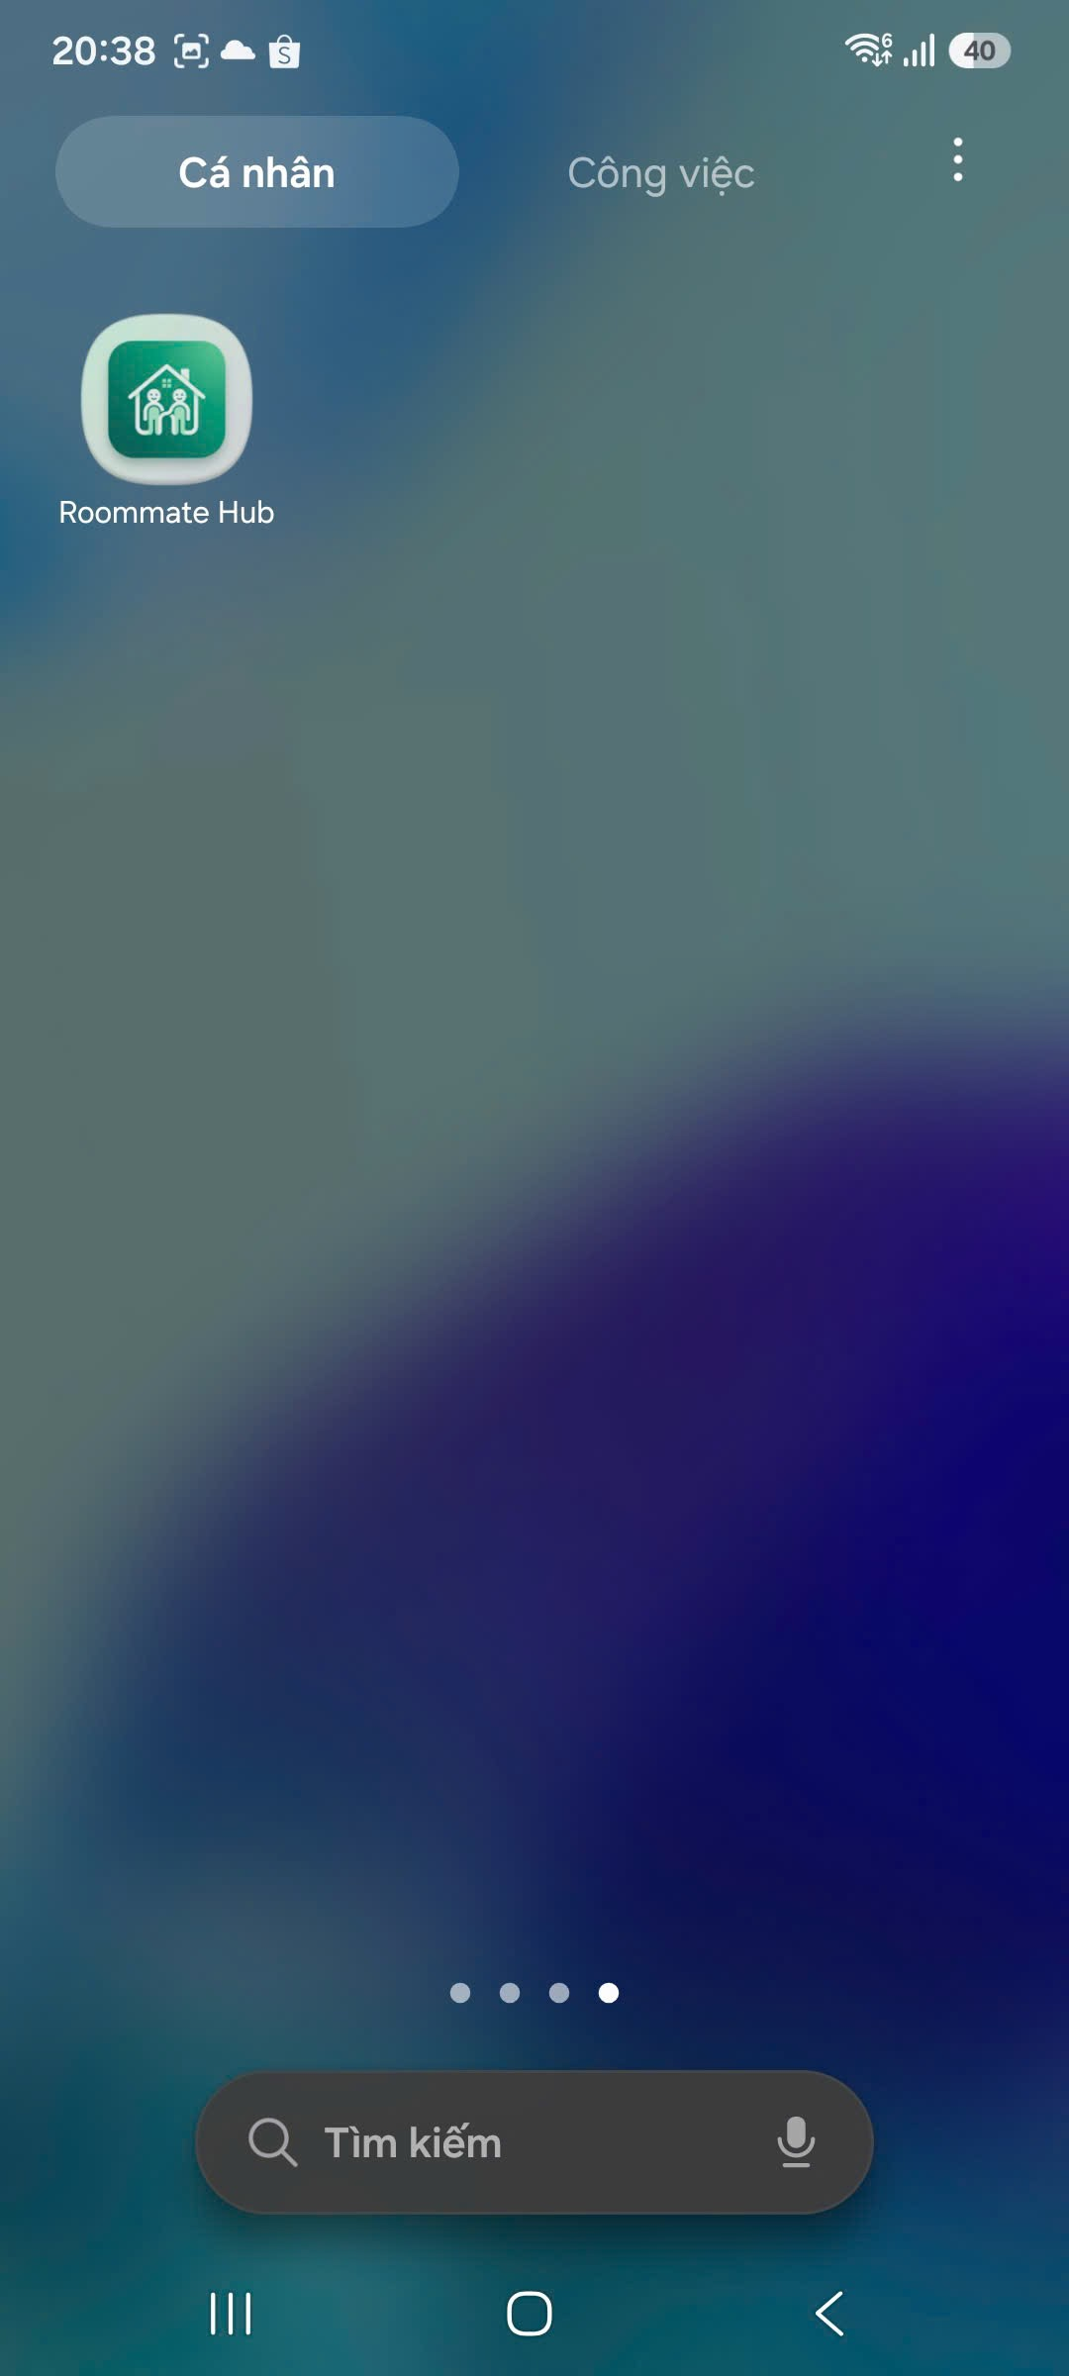
Hình 7.1 App được cài đặt thành công
- App vận hành tương đối ổn định và các chức năng tương đối hoàn thiện.
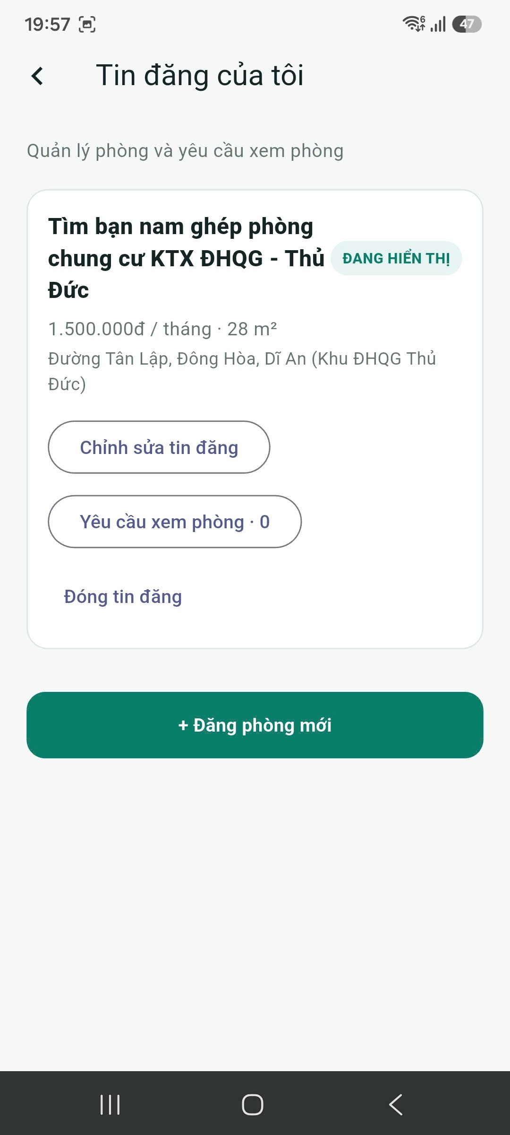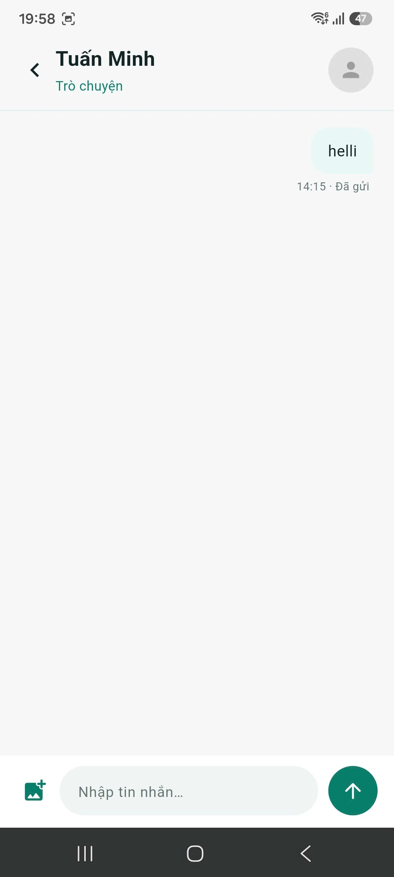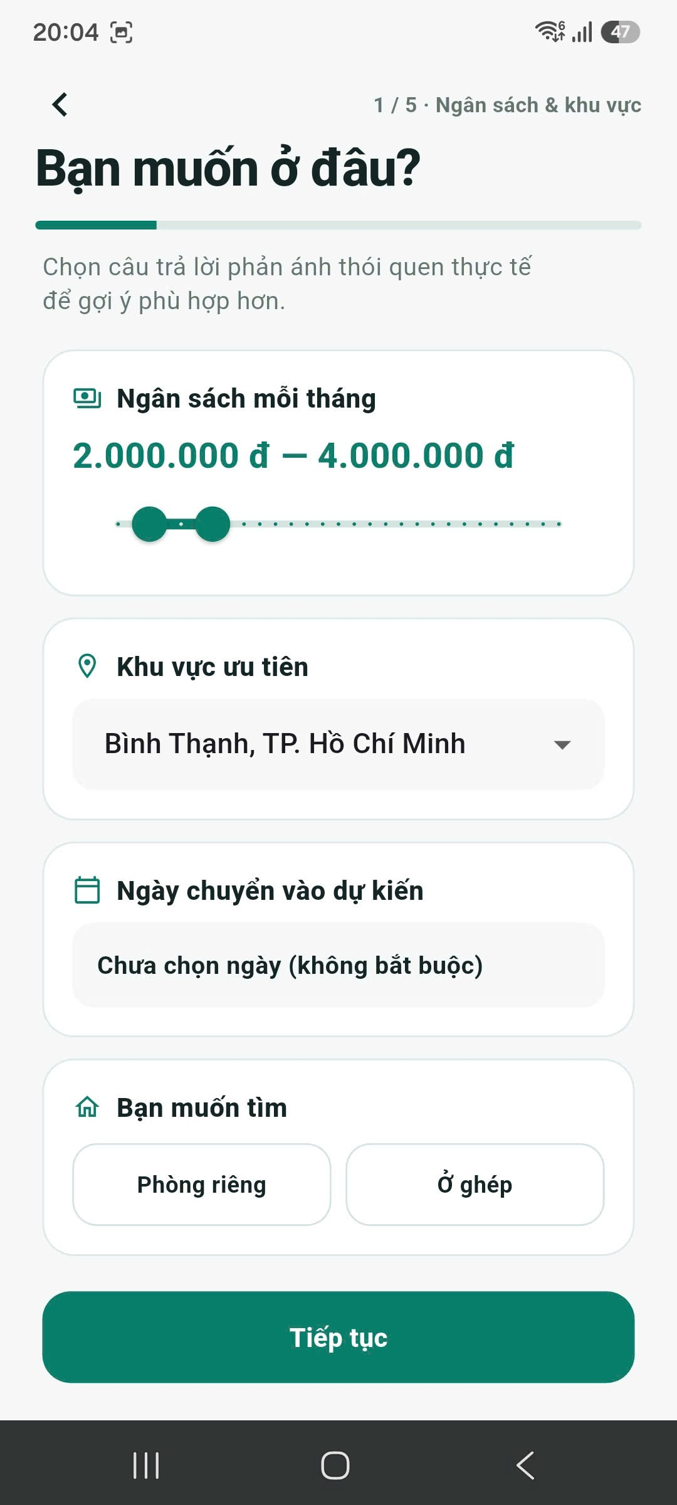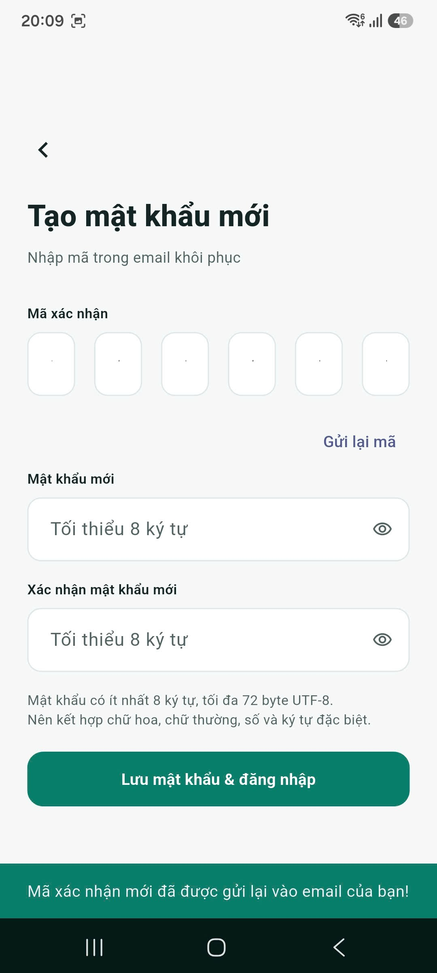
Hình 7.2Một số hình ảnh thực tế của app trên điện thoại.

Ưu điểm
Công nghệ mới nhất: Sử dụng JDK 21 (LTS) và Spring Boot 3 – công nghệ mới nhất, được hỗ trợ dài hạn đến năm 2031.
Đa nền tảng thực sự: Flutter hỗ trợ đồng thời cả Android, iOS và Web từ một codebase duy nhất – giảm chi phí phát triển.
Mật khẩu: BCrypt mã hóa không thể giải mã ngược + PasswordPolicy ràng buộc độ phức tạp mật khẩu.
Transaction Management: Giao dịch CSDL được quản lý chặt chẽ bằng @Transactional với phạm vi rõ ràng, hỗ trợ rollback tự động khi xảy ra lỗi.
Cá nhân hóa: Trọng số động phụ thuộc vào ưu tiên cá nhân (topPriority) – không áp đặt một công thức cứng nhắc cho tất cả người dùng.
Quyền riêng tư: Lọc hai chiều danh sách Blocked – cả người chặn và người bị chặn đều biến mất hoàn toàn khỏi tầm nhìn của nhau.
Lọc thông minh: Tiêu chí cấm tuyệt đối (không hút thuốc) được đặt vào bộ lọc cứng – không bao giờ hiển thị ứng viên không tương thích.

Nhược điểm
Giao tiếp Thời gian Thực: Hệ thống hiện tại sử dụng REST API polling để cập nhật tin nhắn mới. Chưa tích hợp WebSocket/STOMP – trải nghiệm chat bị trễ, không có thông báo đẩy (Push Notification) tức thì khi có tin nhắn mới.
Thiếu Real-time Notifications: Không có hệ thống thông báo đẩy (FCM/APNs). Người dùng không nhận được cảnh báo tức thì khi có yêu cầu kết nối mới, lịch hẹn được xác nhận hay tin nhắn đến.
Group Matching: Chưa có tính năng 'Đăng ký tìm nhóm ghép phòng' cho nhiều hơn 2 người (Group Matching).
Bản đồ: Chưa tích hợp bản đồ tương tác (Google Maps / Leaflet) để trực quan hóa vị trí phòng trọ.
Deployment: Backend chạy trên localhost (port 8080) – chưa được đóng gói Docker và triển khai lên Cloud Platform (Render/Railway/AWS).

PHỤ LỤC: LIÊN KẾT TÀI NGUYÊN & MÃ NGUỒN DỰ ÁN
• Thư mục Google Drive lưu trữ tài nguyên và mã nguồn dự án: https://drive.google.com/drive/folders/1aRTzdLjBDnLPLfjOmwbHbCQMvQUOHf4N?usp=sharing

